 | НАРЕДБА  О УТВРЂИВАЊУ ОПЕРАТИВНОГ ПЛАНА ЗА ОДБРАНУ ОД ПОПЛАВА ЗА 2021. ГОДИНУ  ("Сл. гласник РС", бр. 158/2020)

НАРЕДБ У
На основу члана 55. став 4. Закона о водама („Службени гласник РС”, бр. 30/10, 93/12, 101/16, 95/18 и 95/18 – др. закон), Министар пољопривреде, шумарства и водопривреде доноси

о утврђивању Оперативног плана за одбрану од поплава за 2021. годину

- Овом наредбом утврђује се Оперативни план за одбрану од поплава за 2021. годину, који је одштампан уз ову наредбу и чини њен саставни део.
- Подаци потребни за ефикасно спровођење одбране од поплава, укључујући и називе правних лица која спроводе одбрану од по- плава од спољних и унутрашњих вода и загушења ледом, имена руководилаца одбране од поплава и других одговорних лица за спрово- ђење одбране од поплава од спољних и унутрашњих вода и загушења ледом, називе сектора и деоница, заштитне водне објекте, штићена поплавна подручја, мелиорациона подручја, објекте система за одводњавање, критеријуме и услове за проглашавање редовне и ванредне одбране од поплава од спољних и унутрашњих вода и загушења ледом, меродавне водомере (хидролошке станице) и метеоролошке ста- нице и пунктове за осматрање ледених појава, утврђени су оперативним планом из тачке 1. ове наредбе.
- Ова наредба ступа на снагу осмог дана од дана објављивања у „Службеном гласнику Републике Србије”.

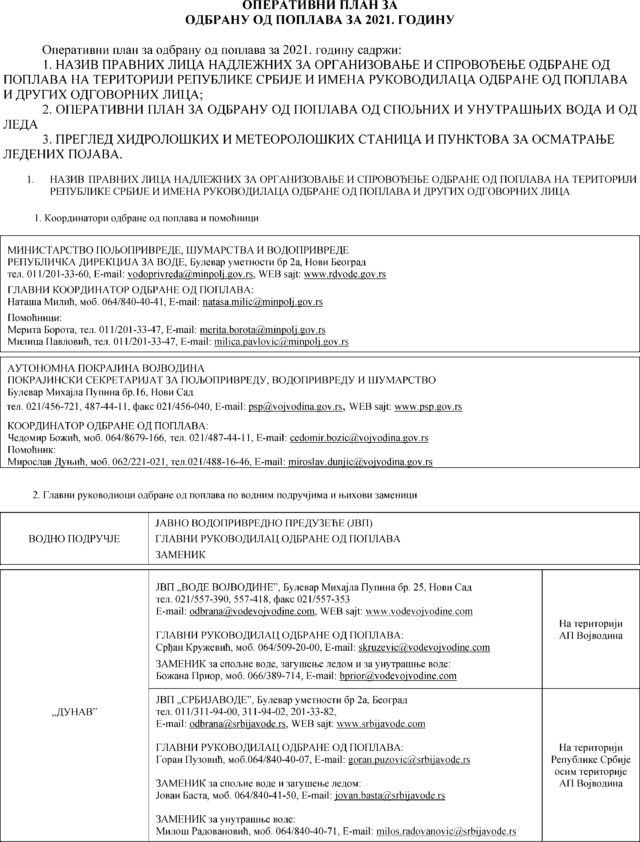

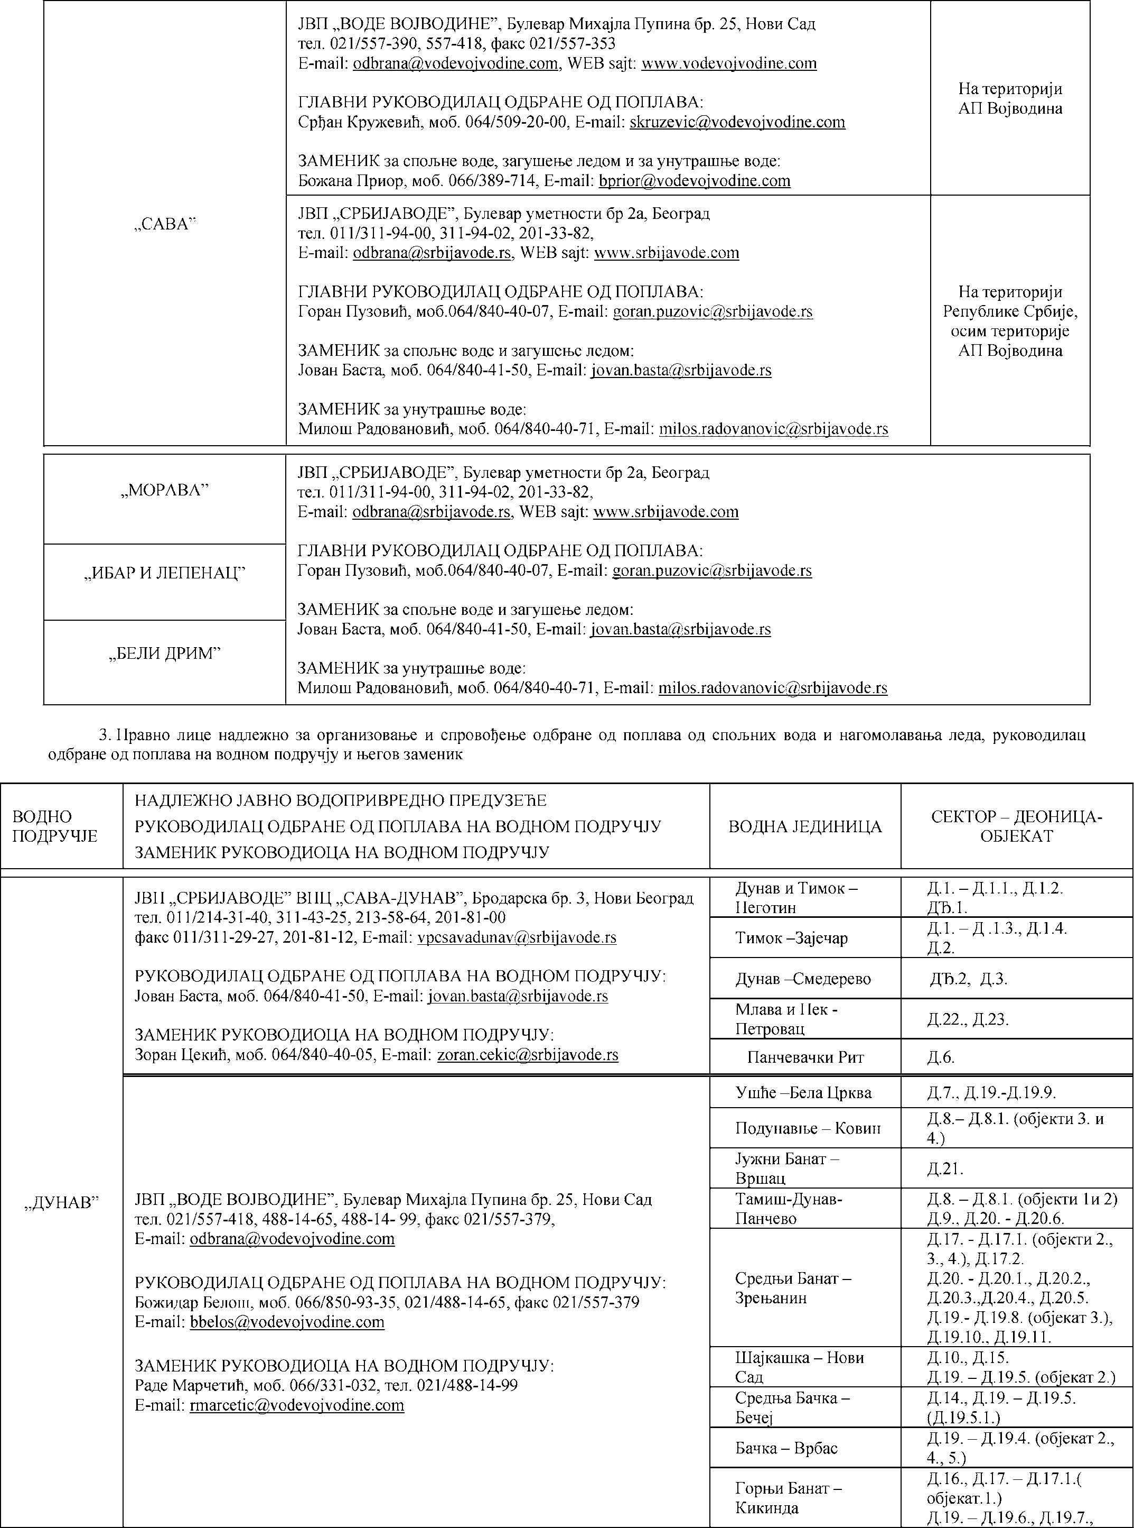

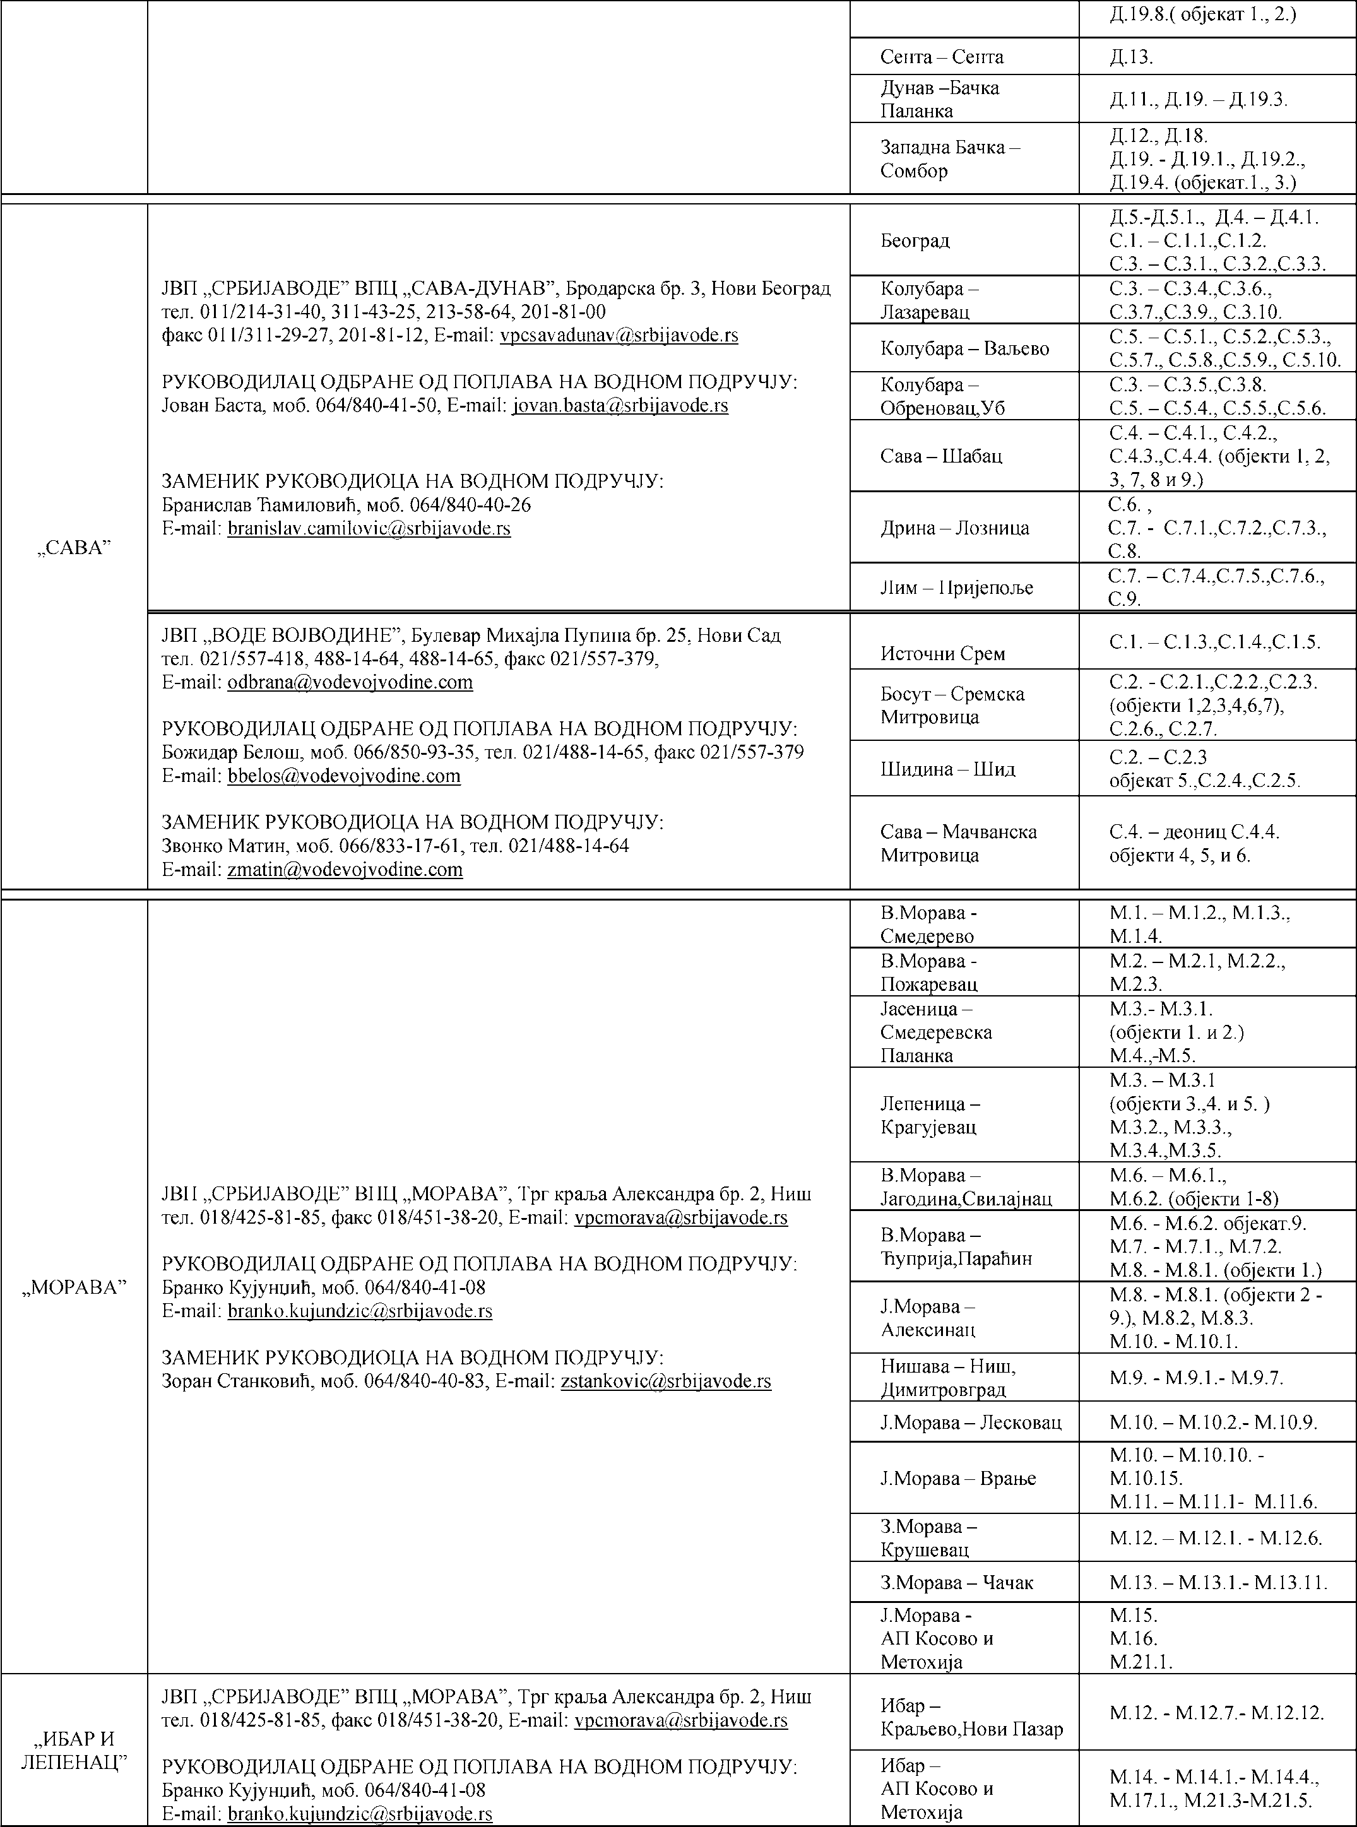

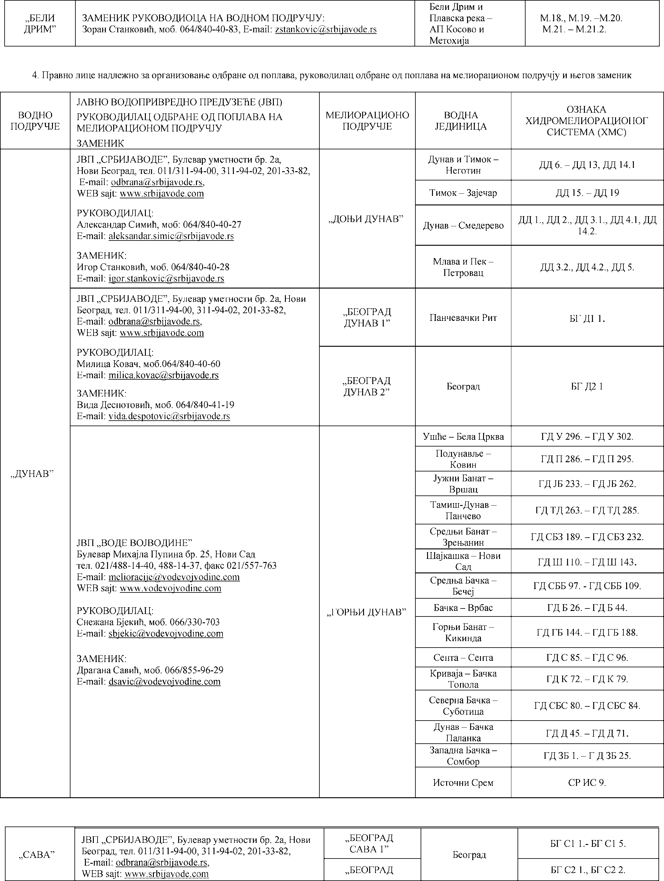

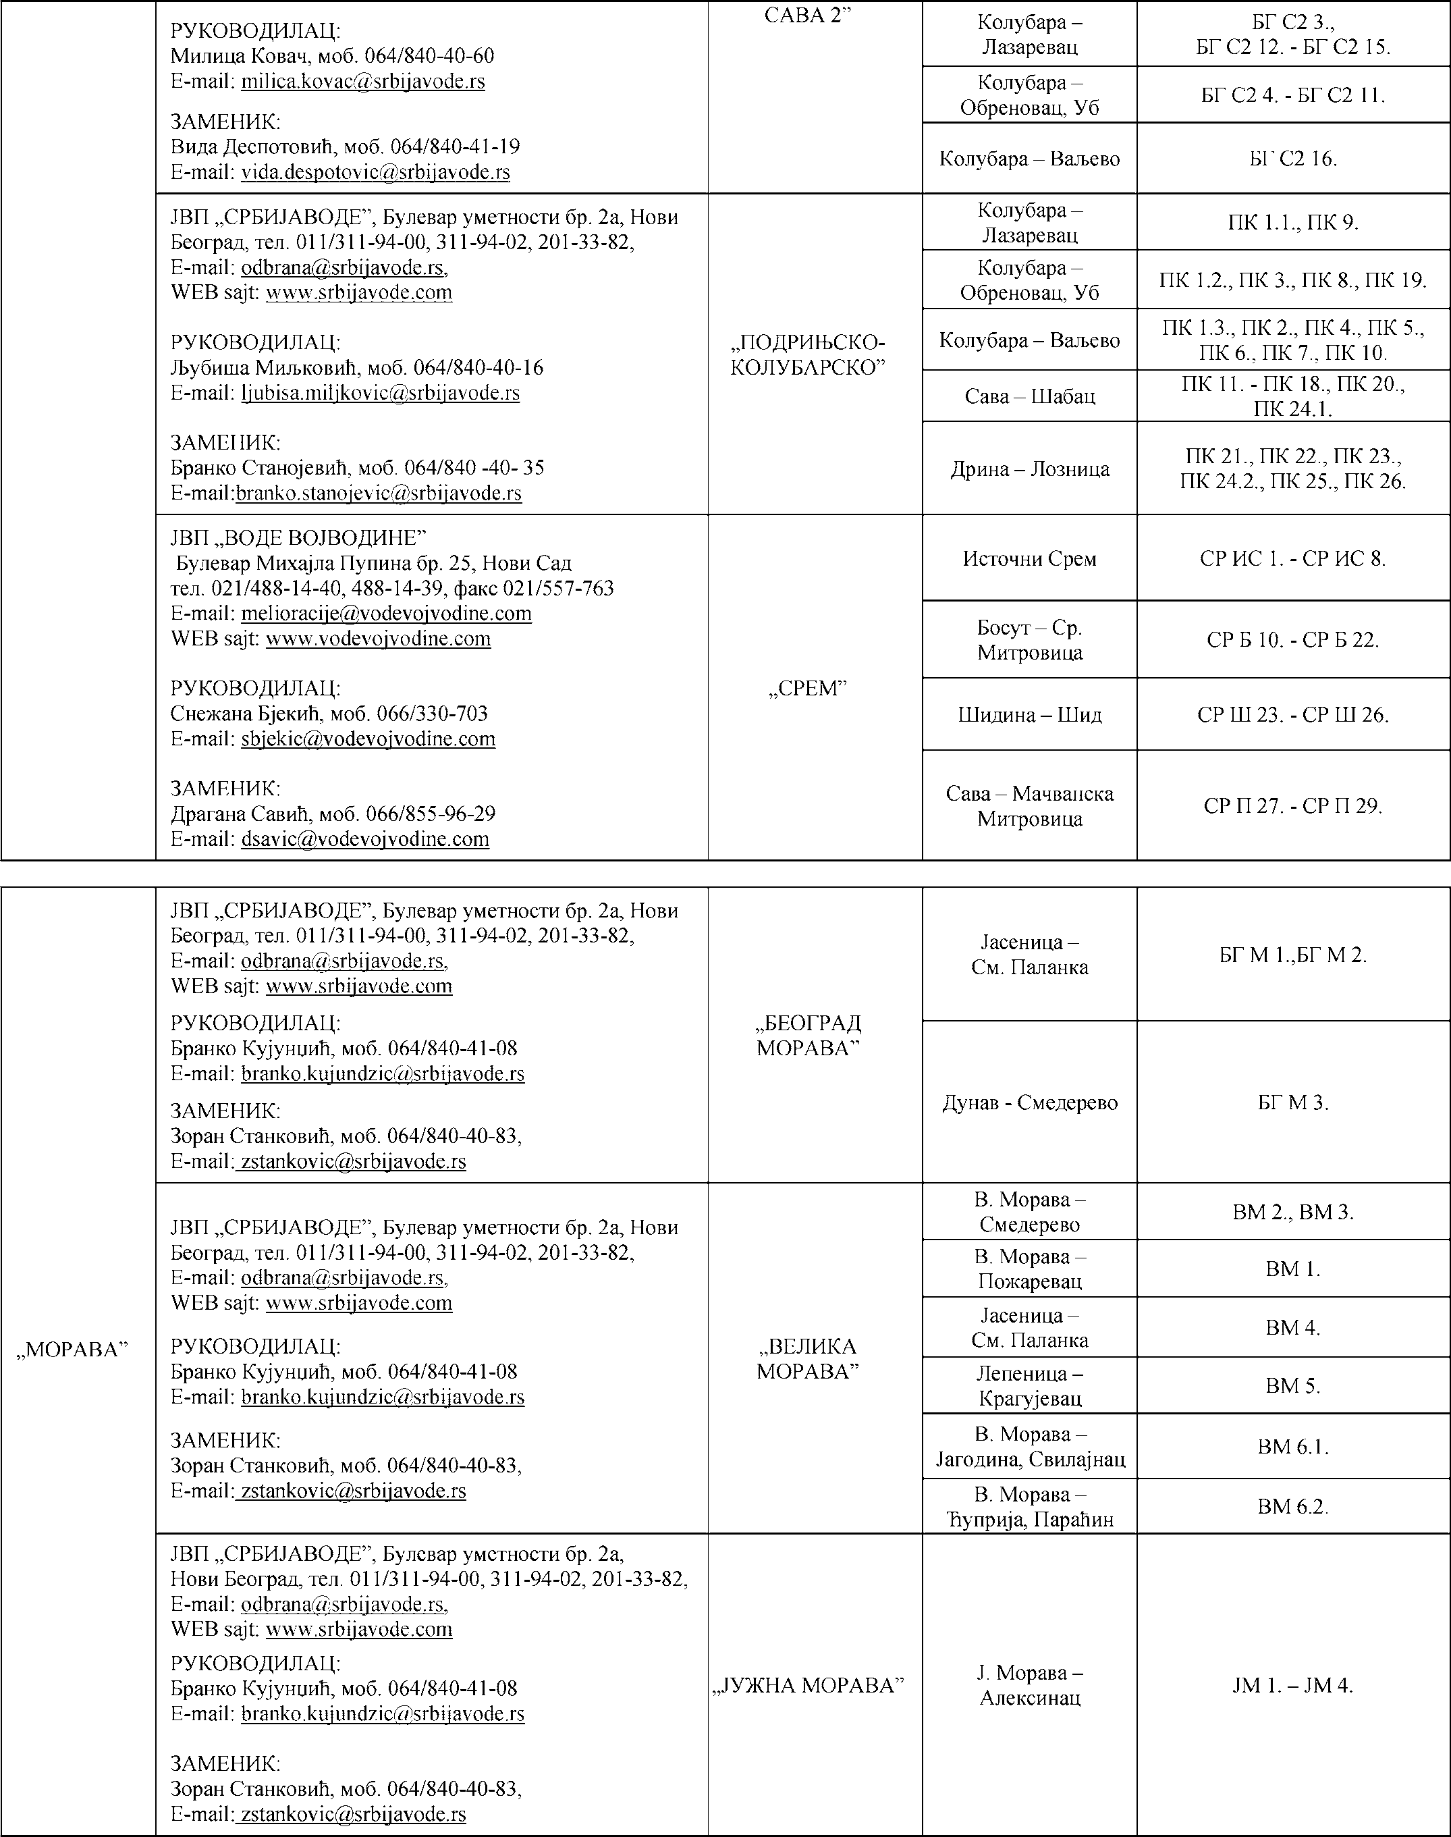

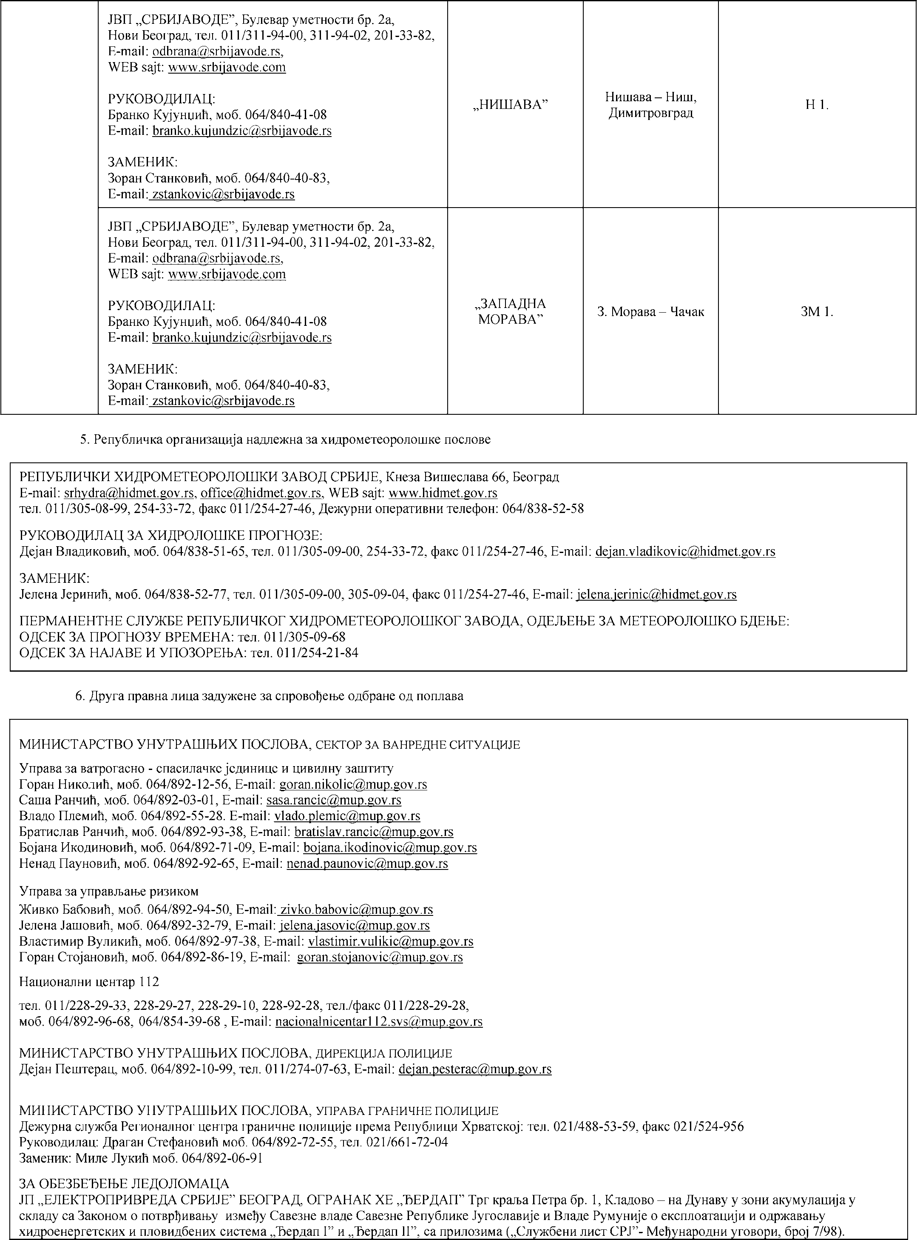

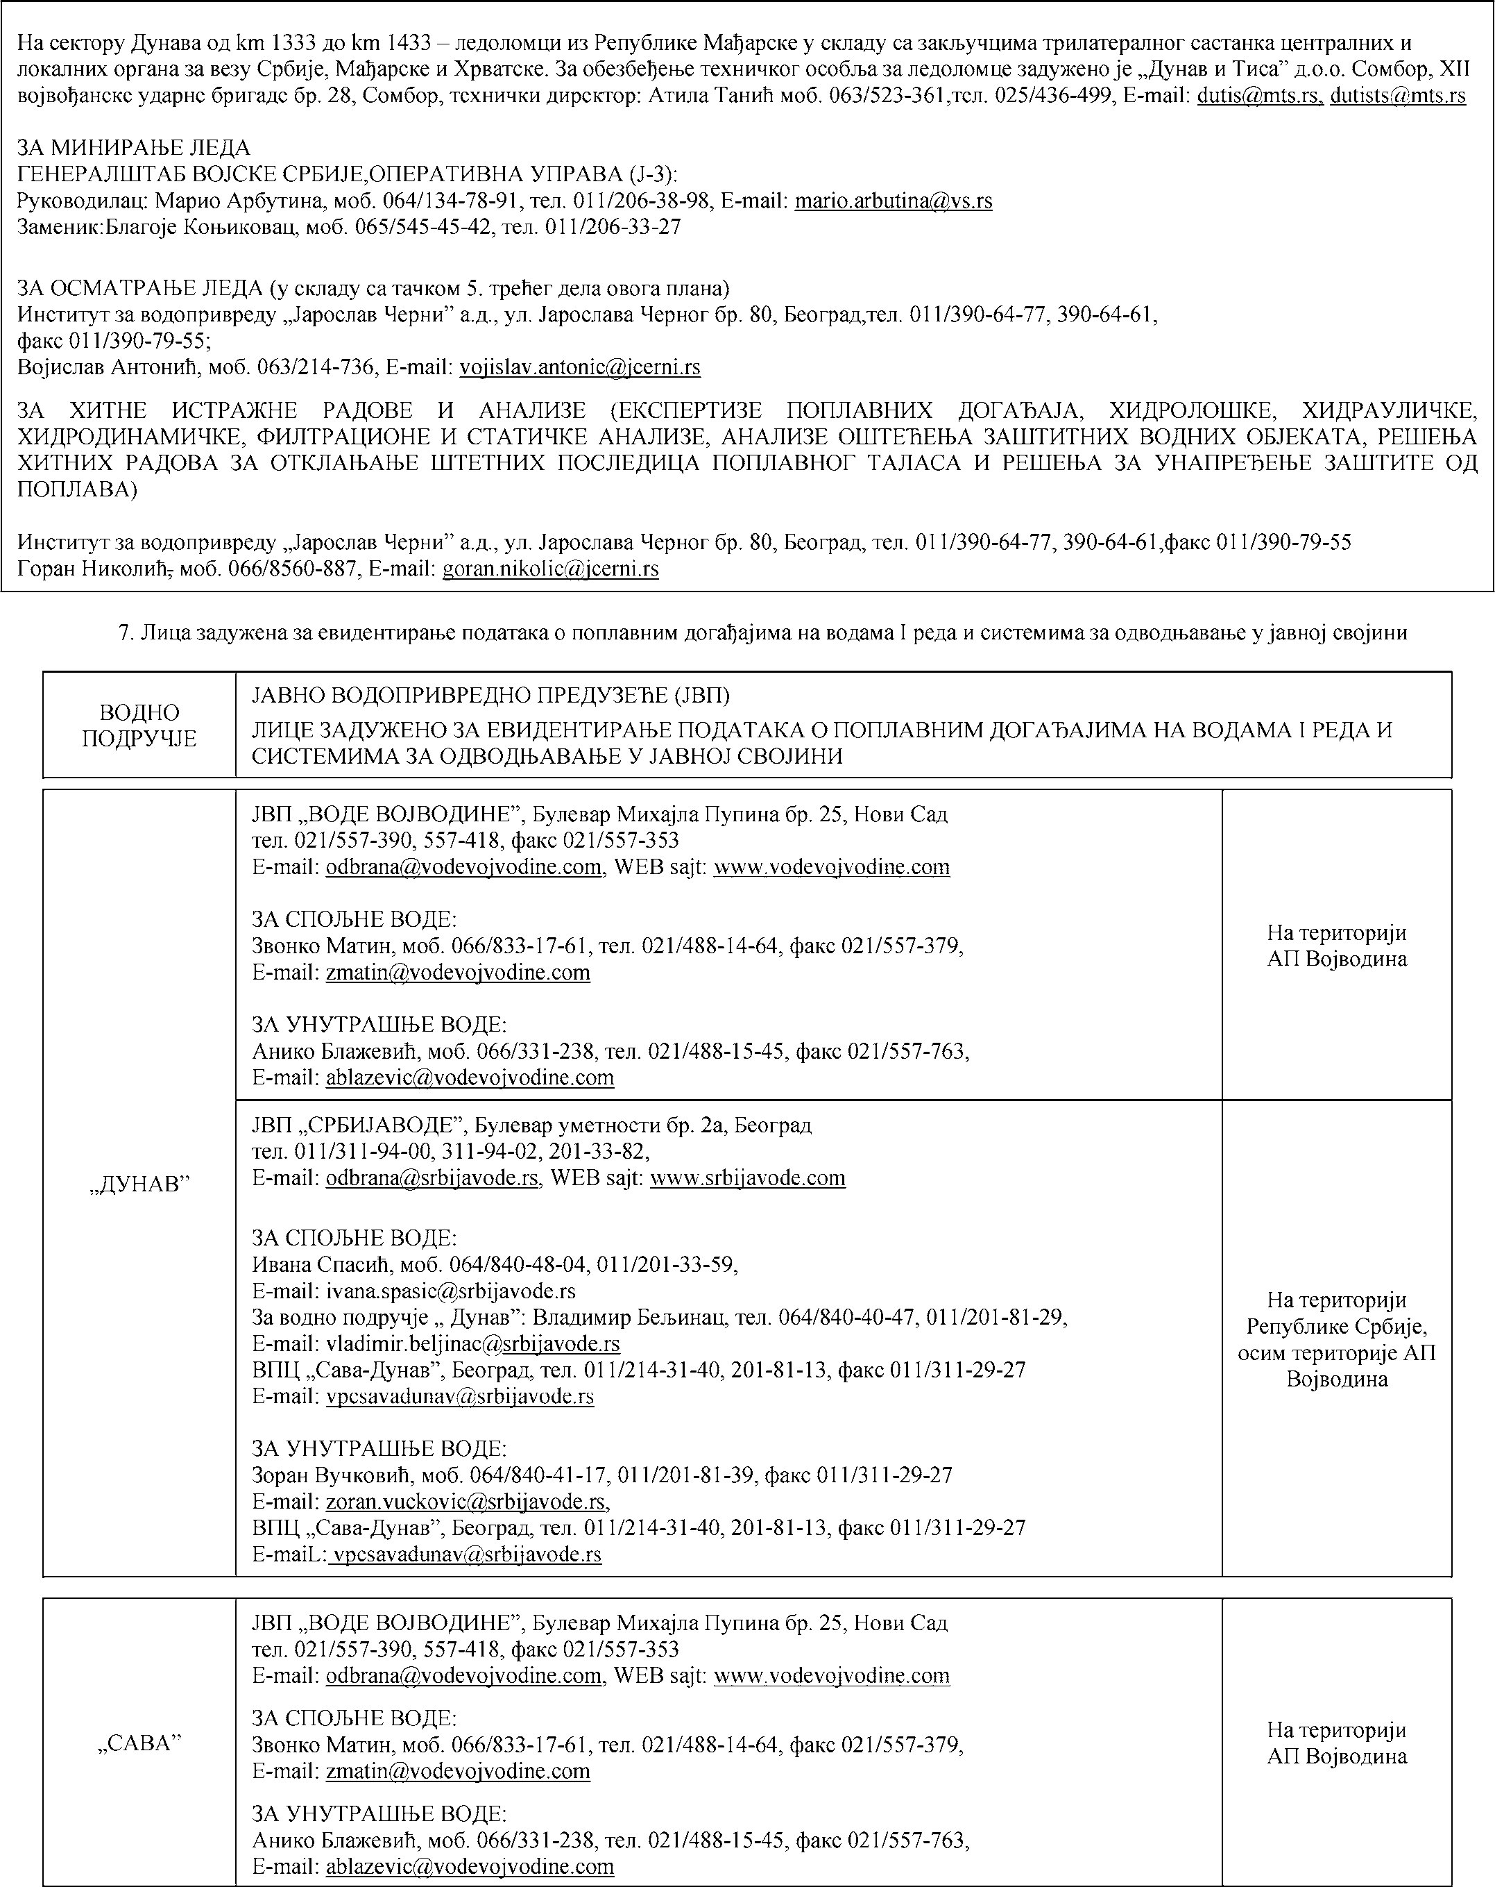

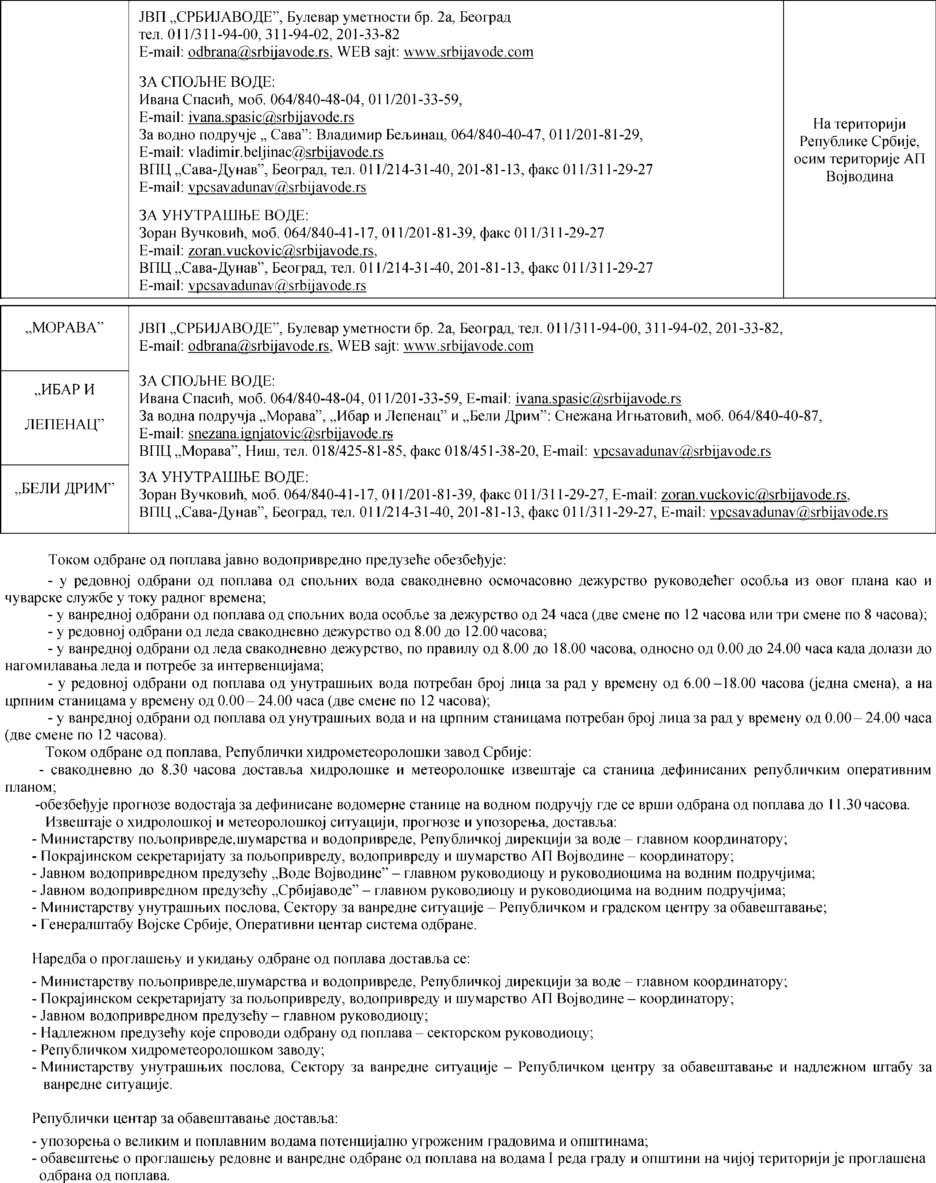

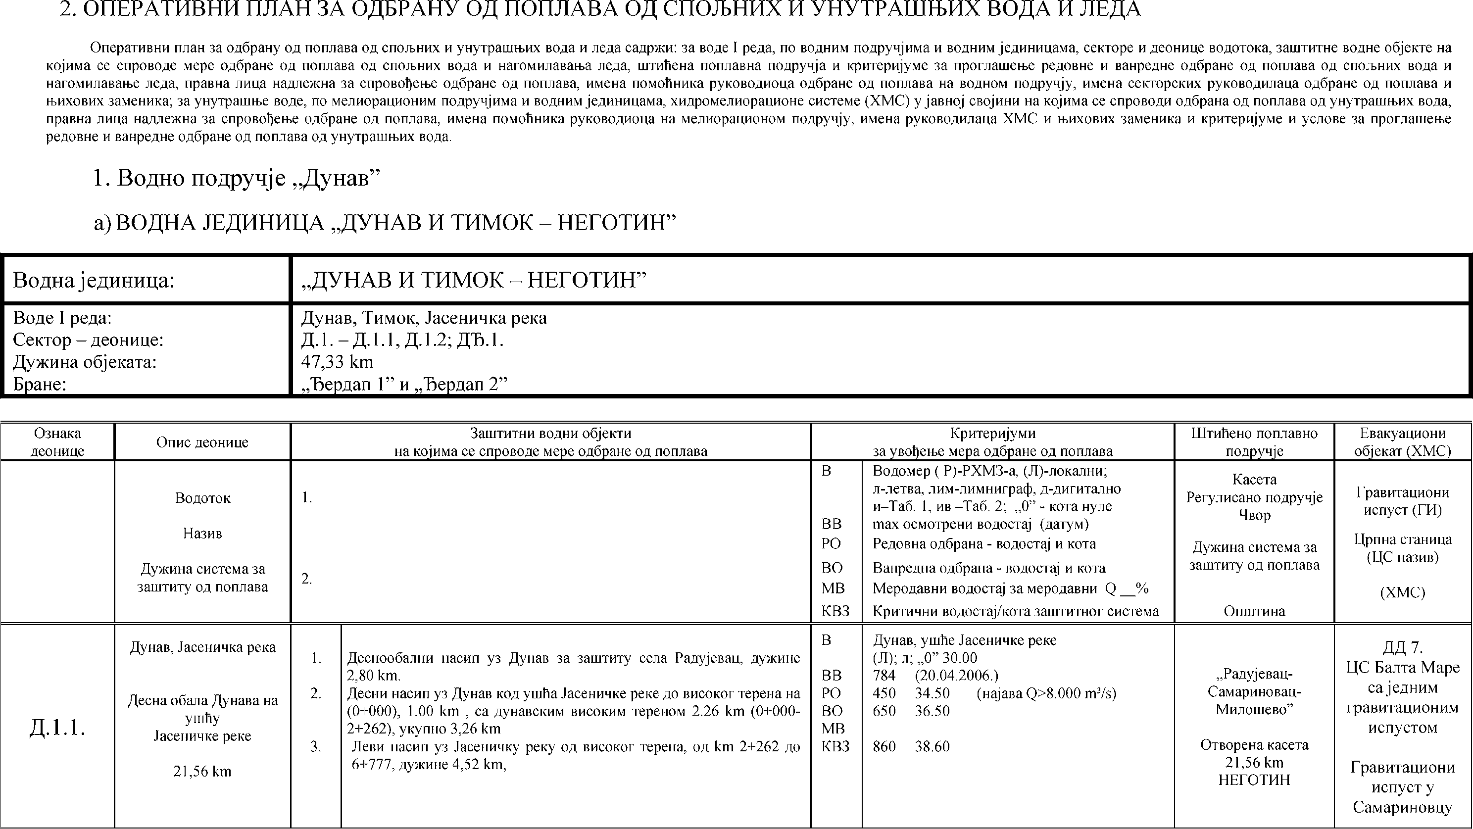

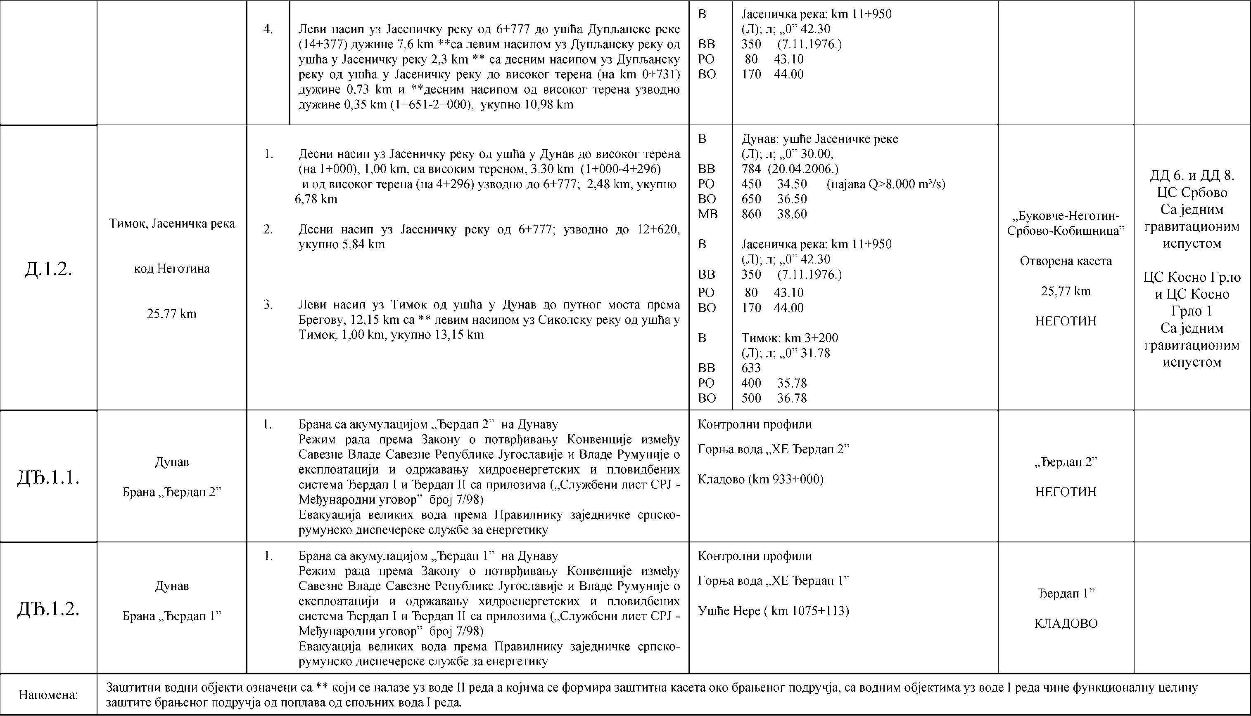

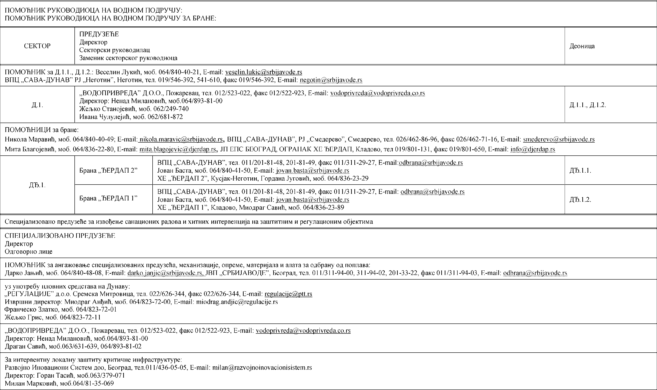

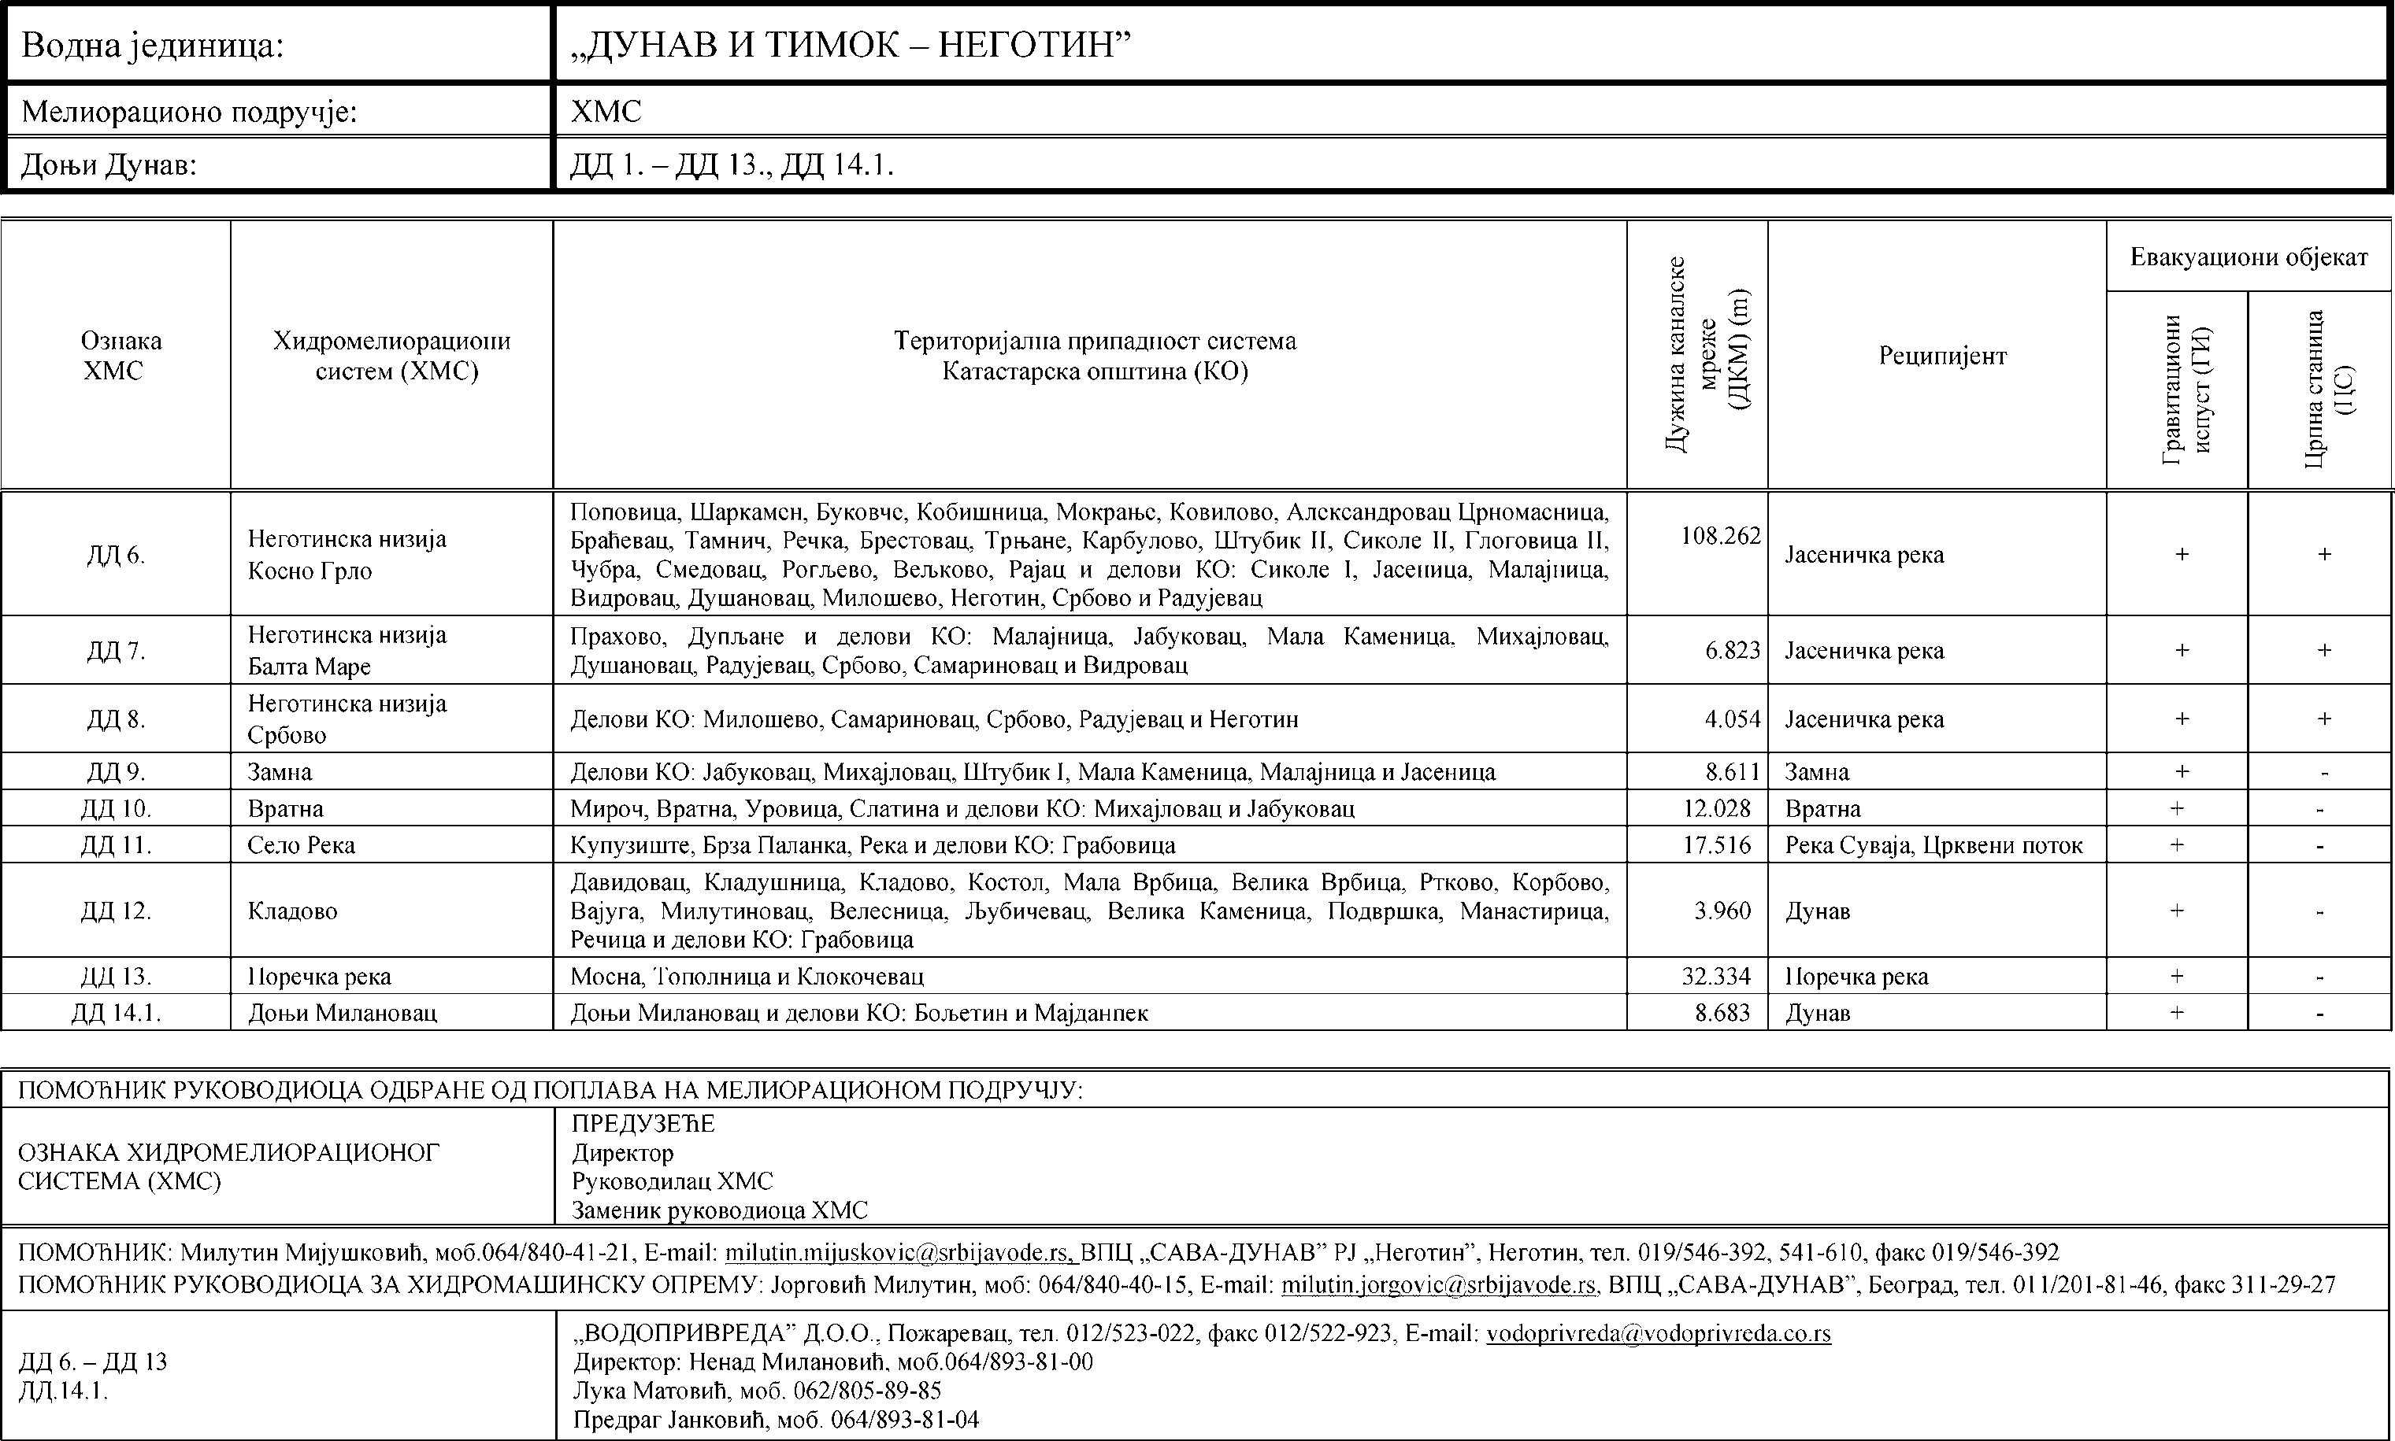

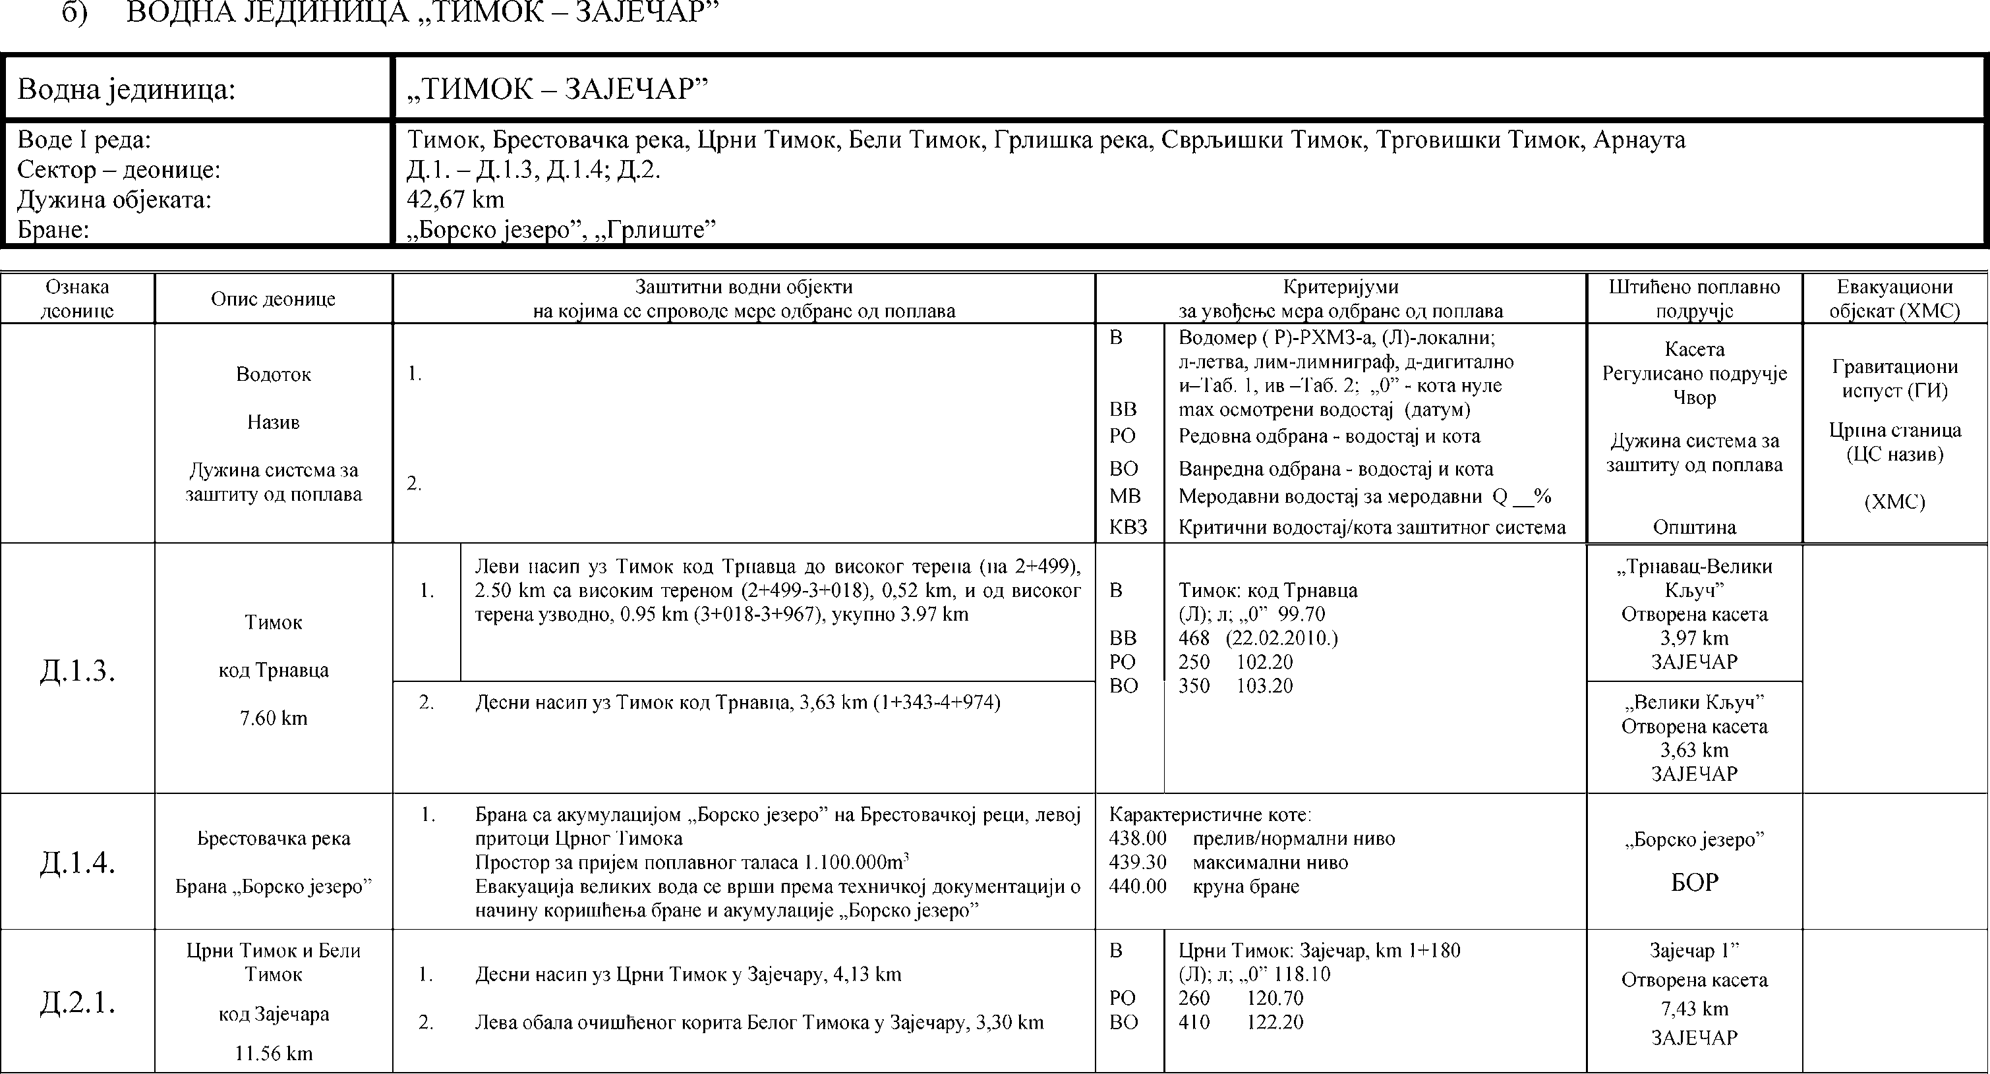

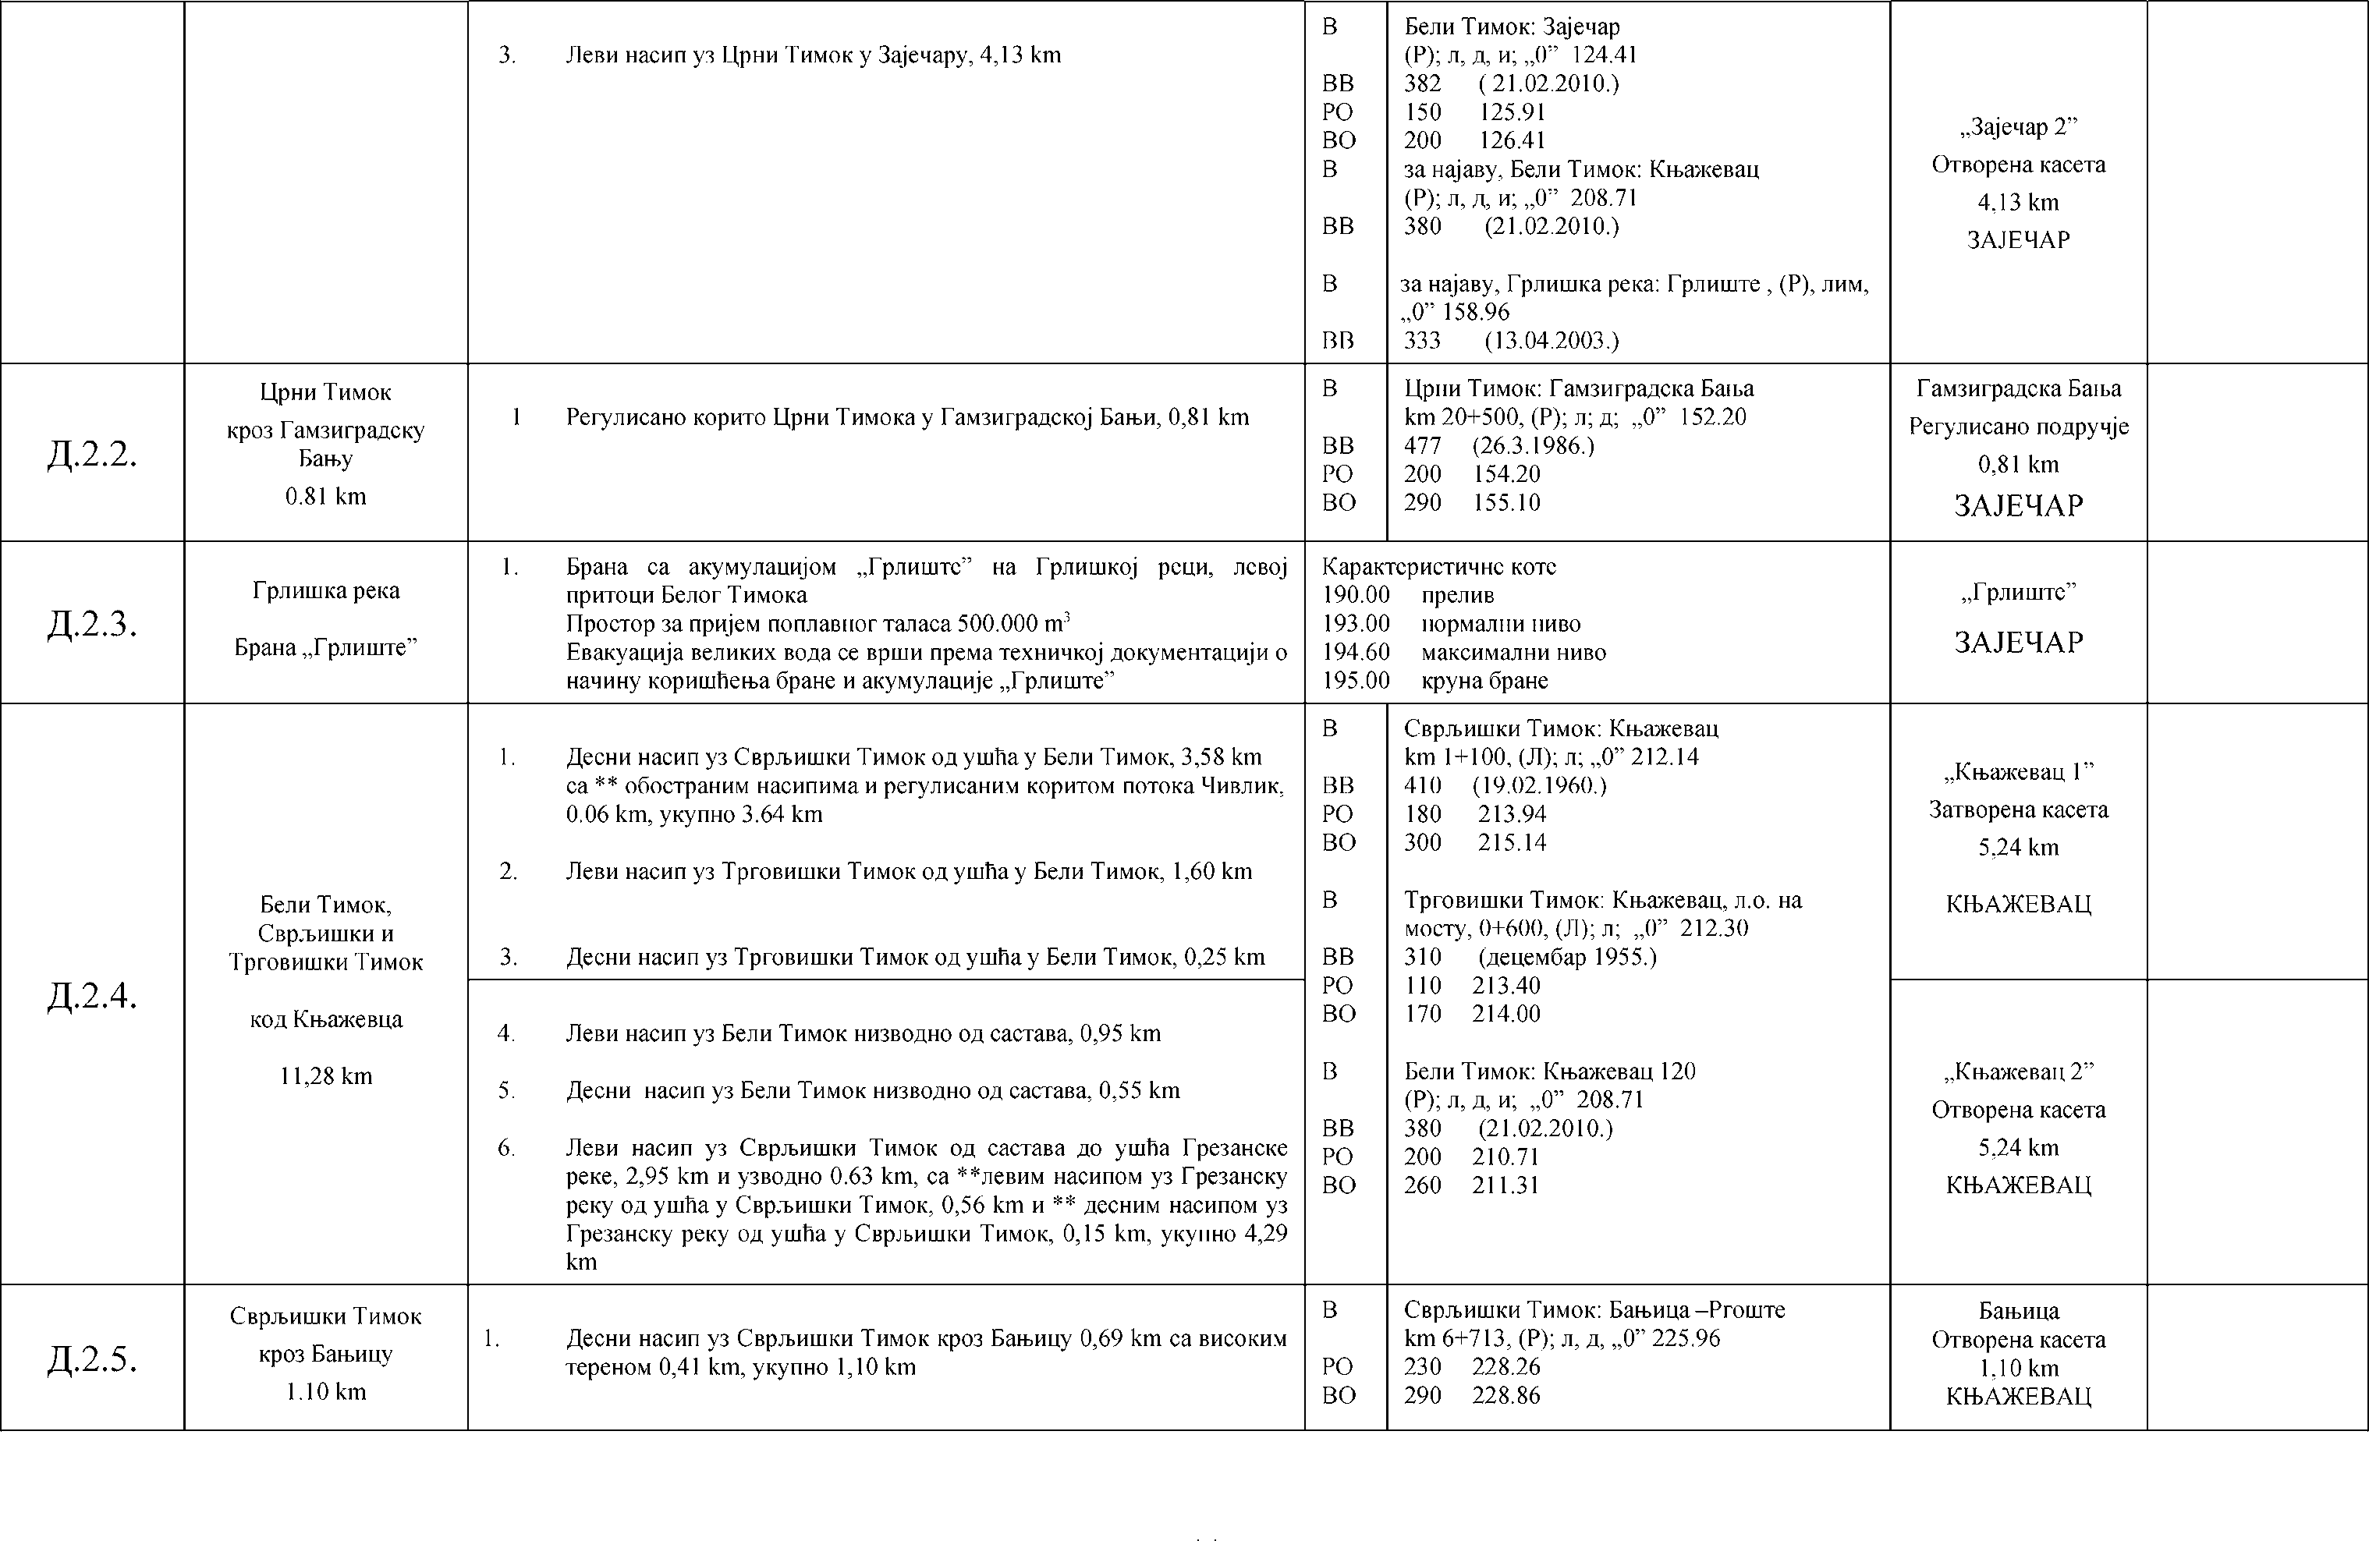

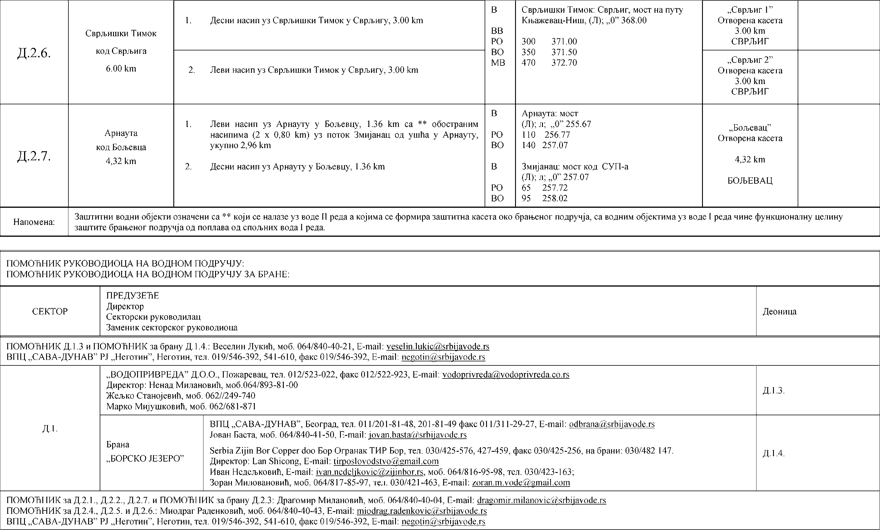

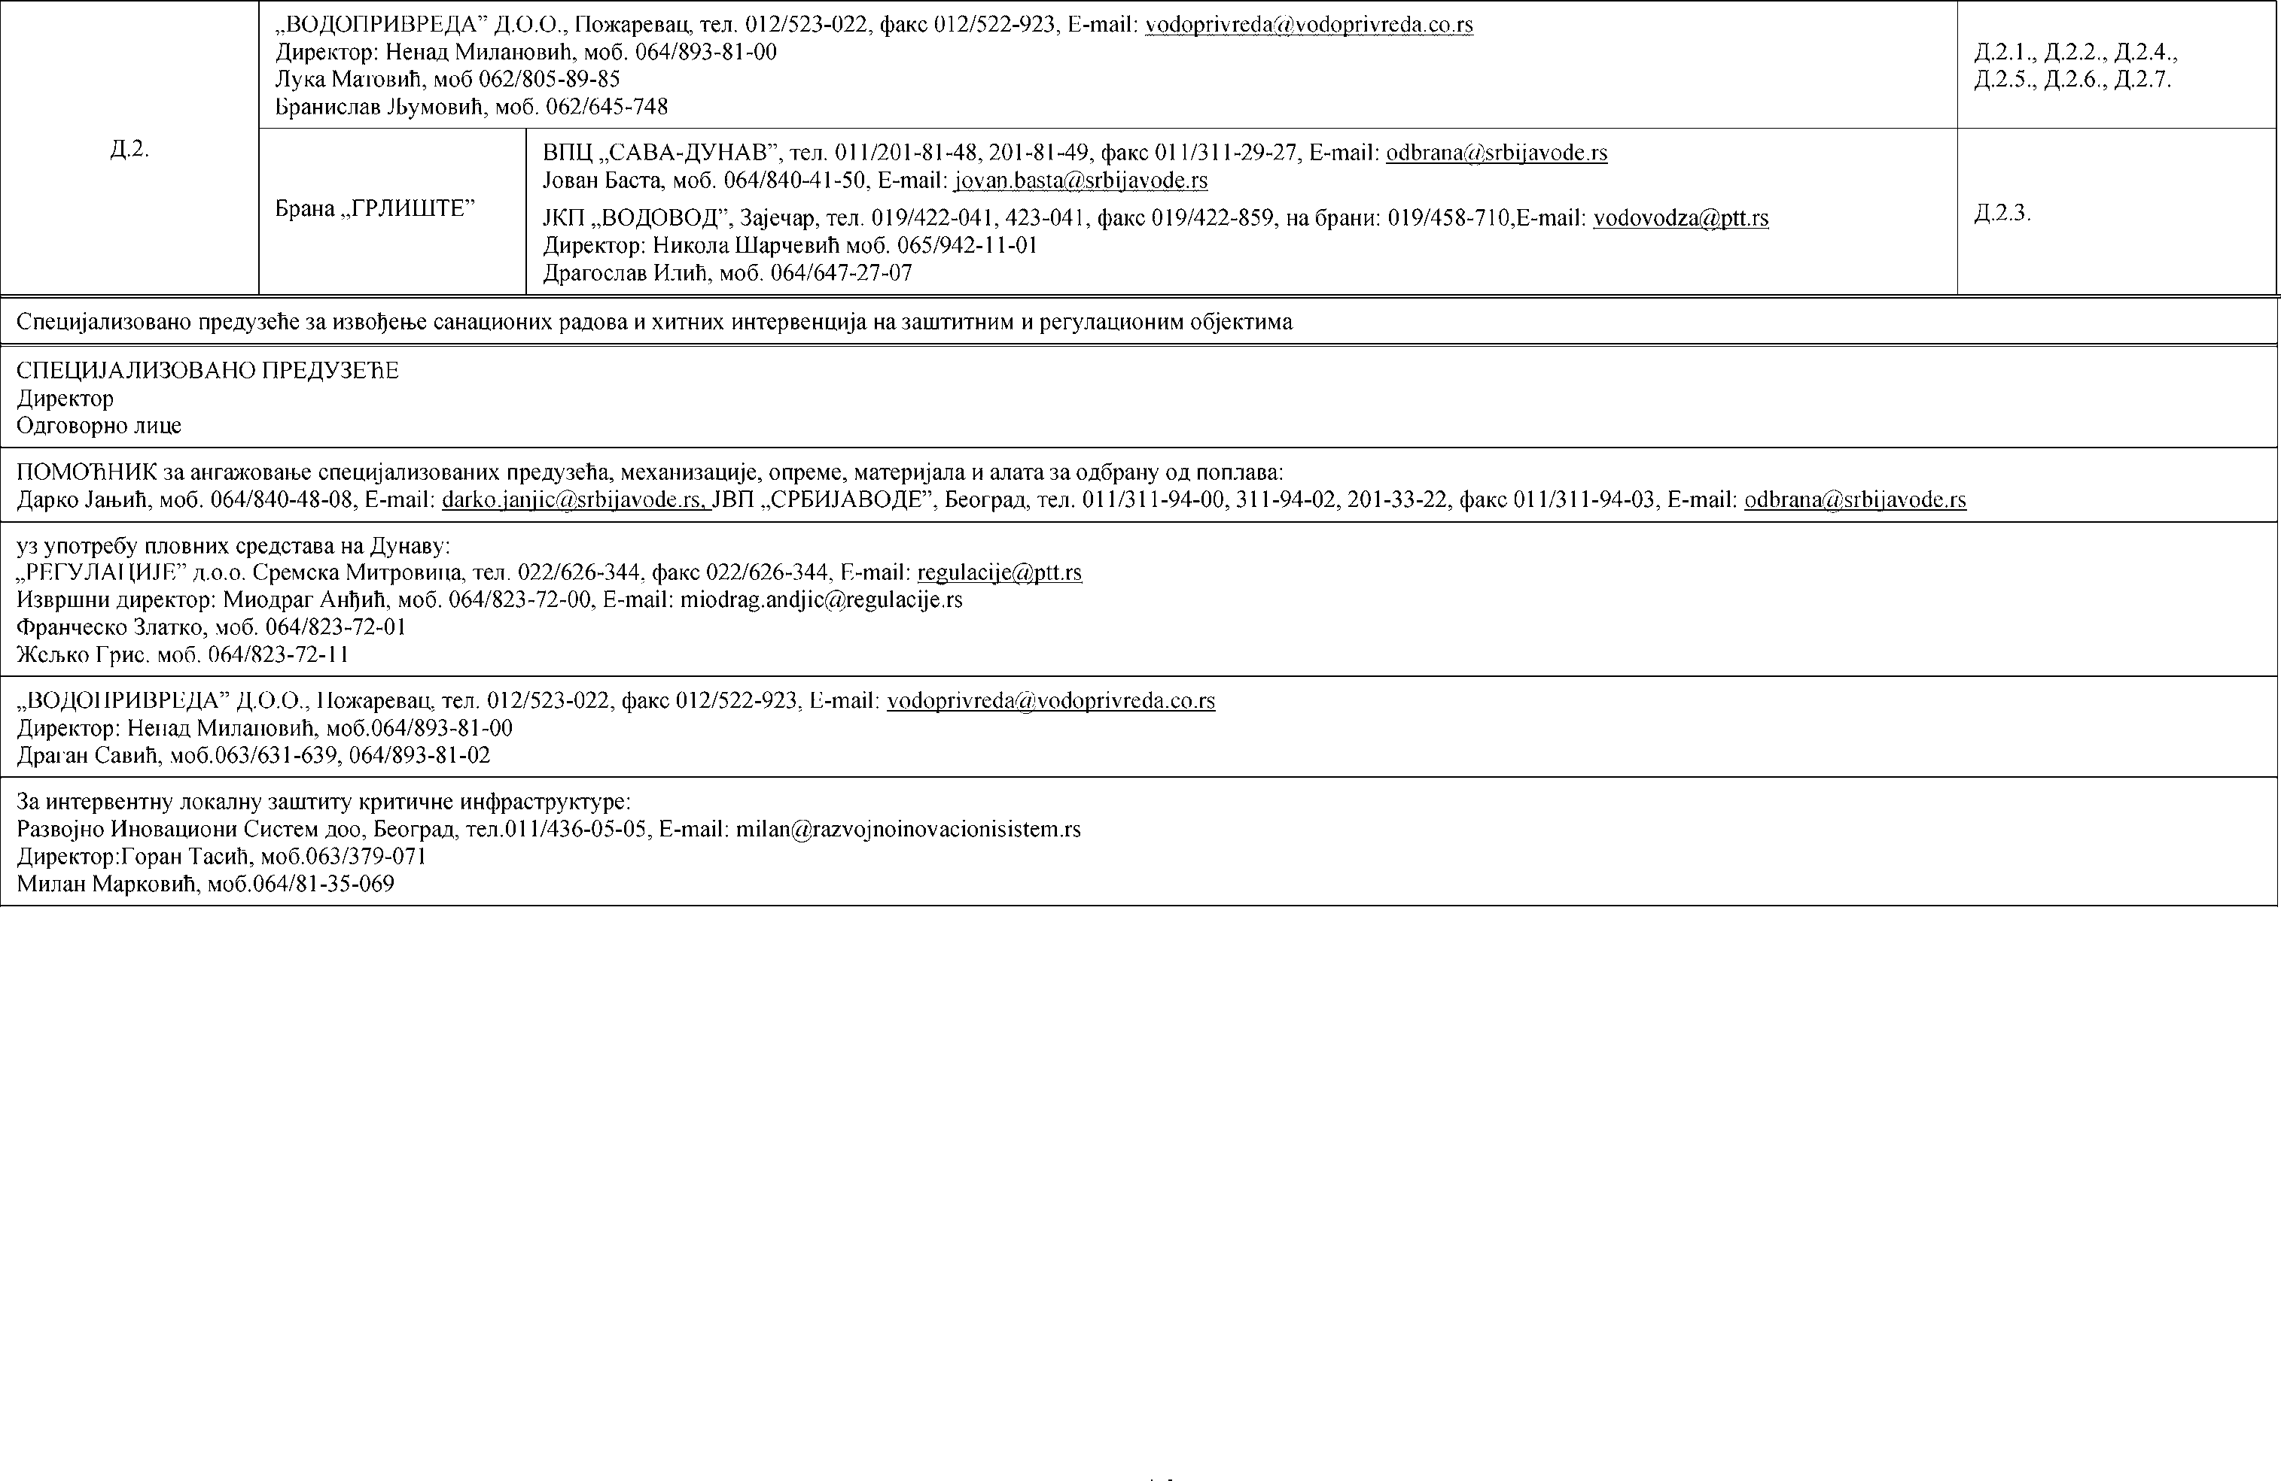

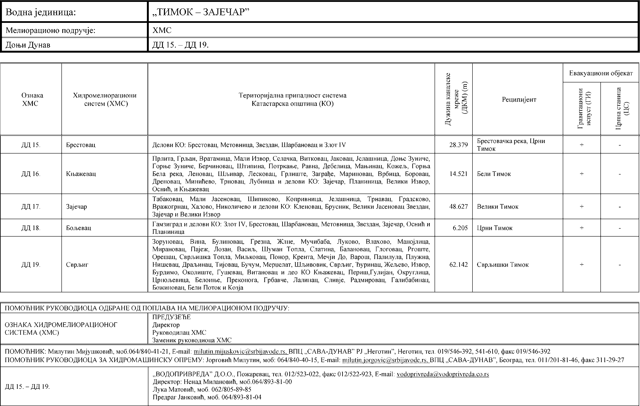

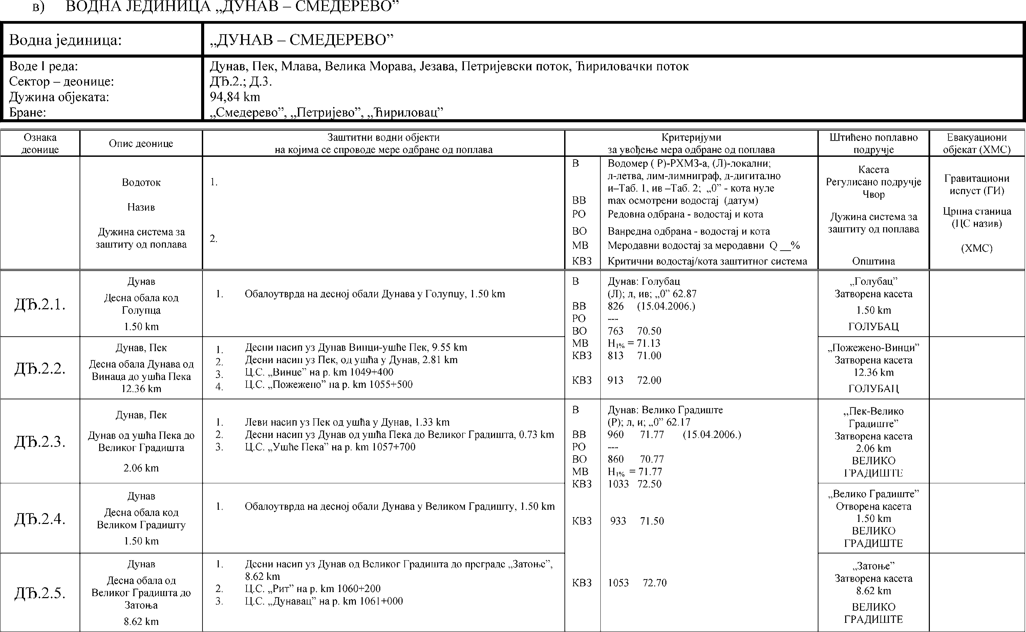

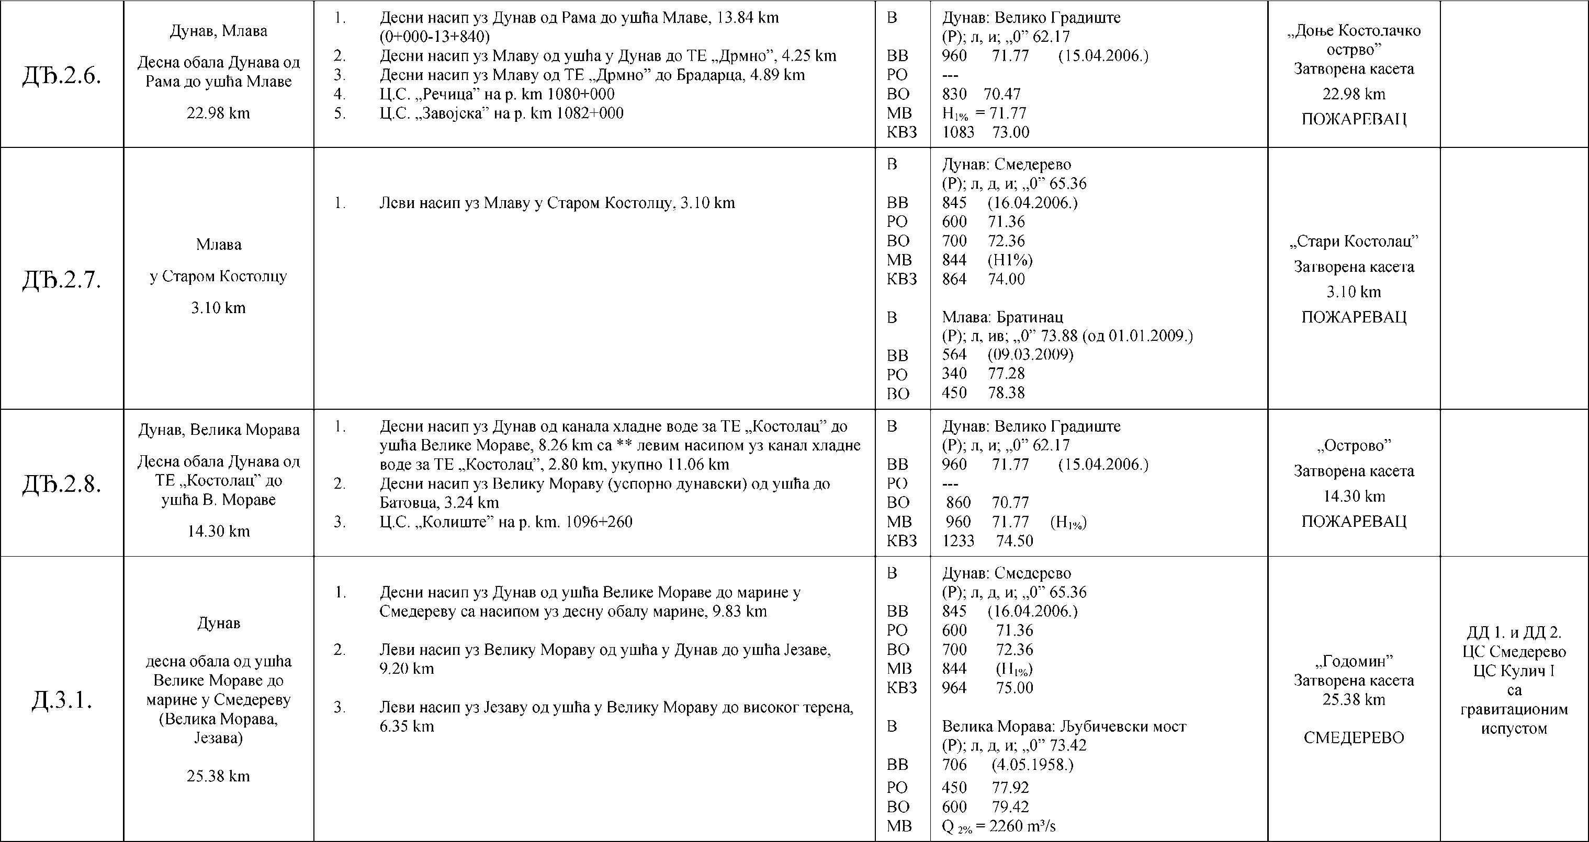

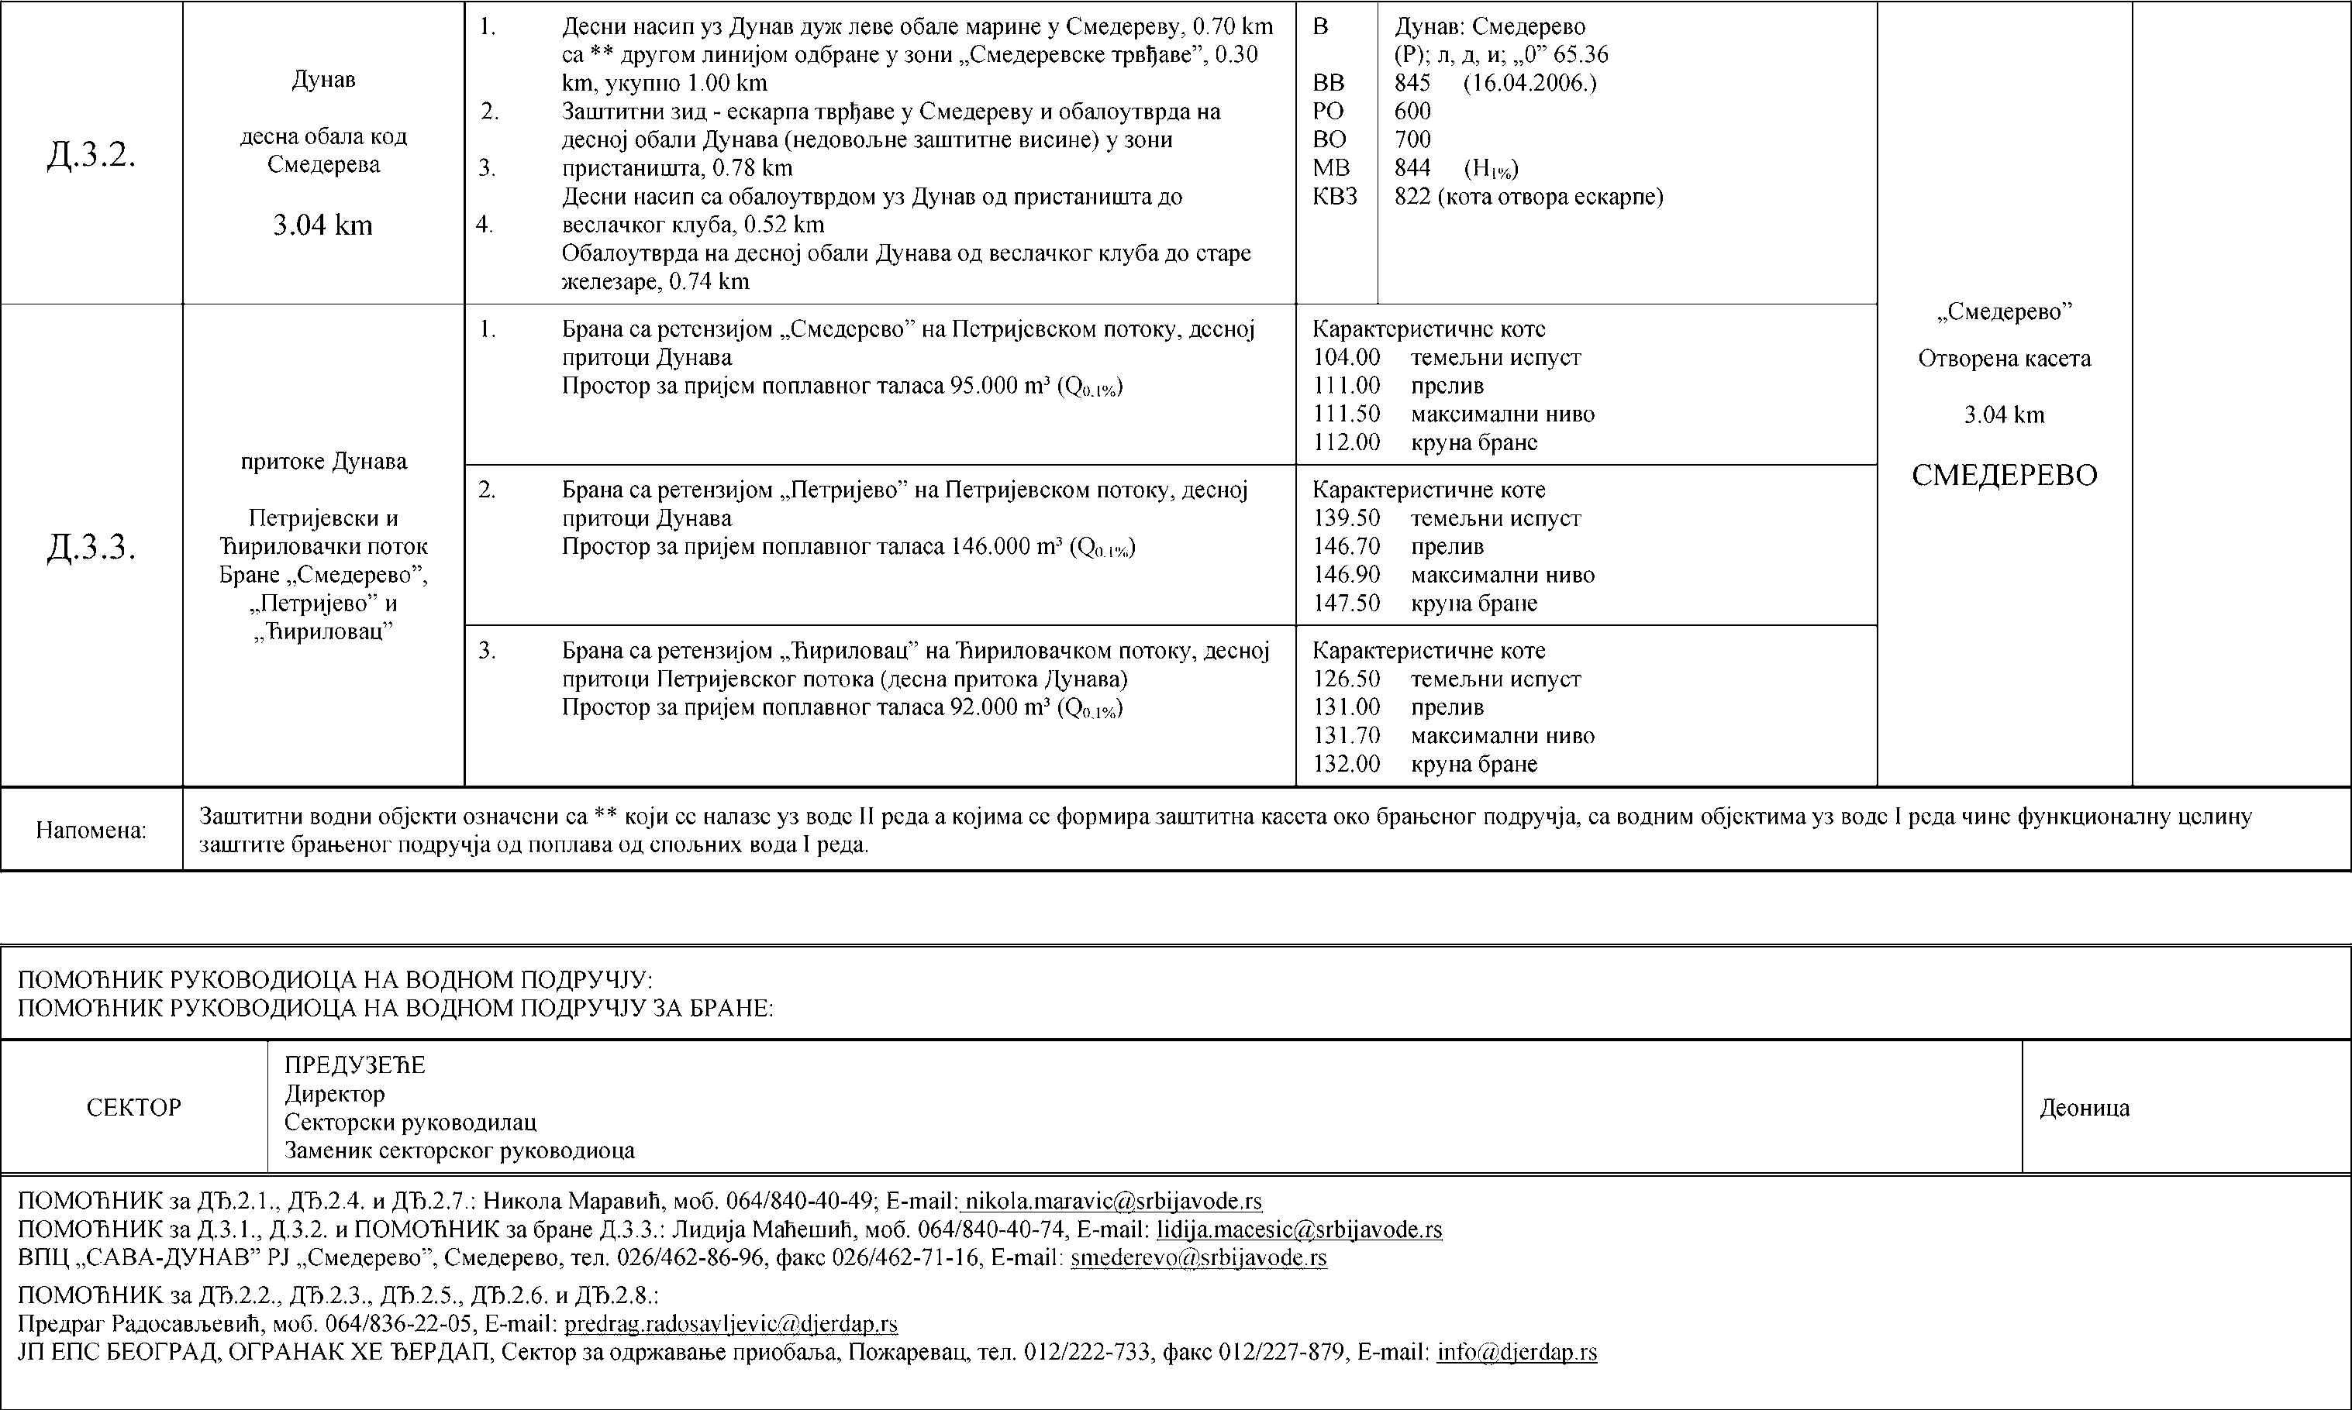

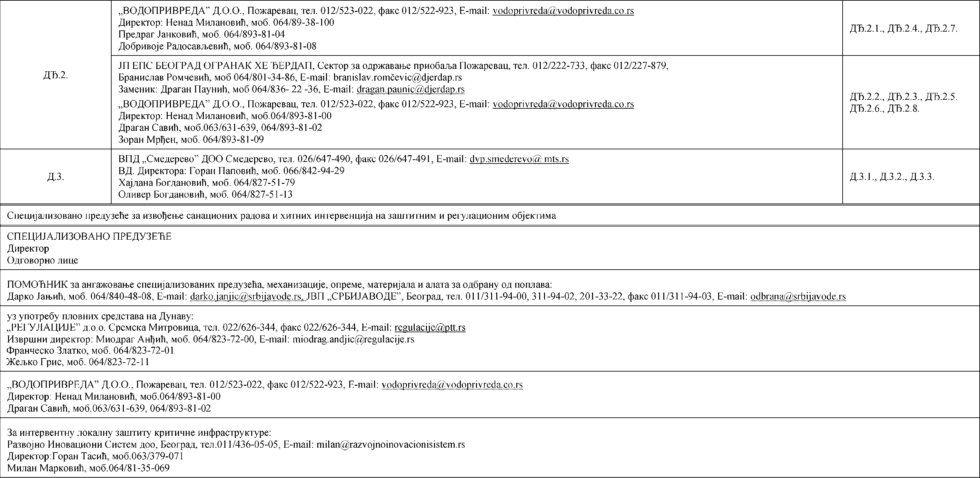

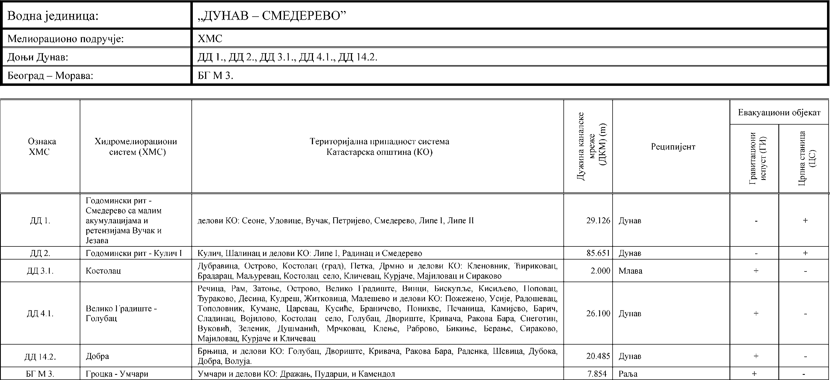

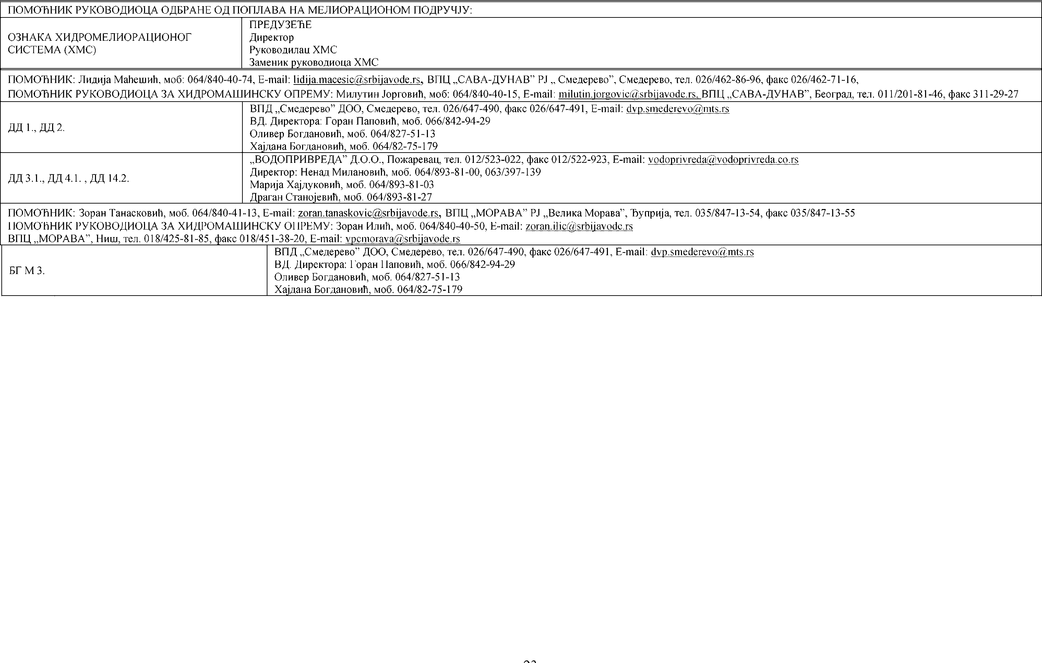

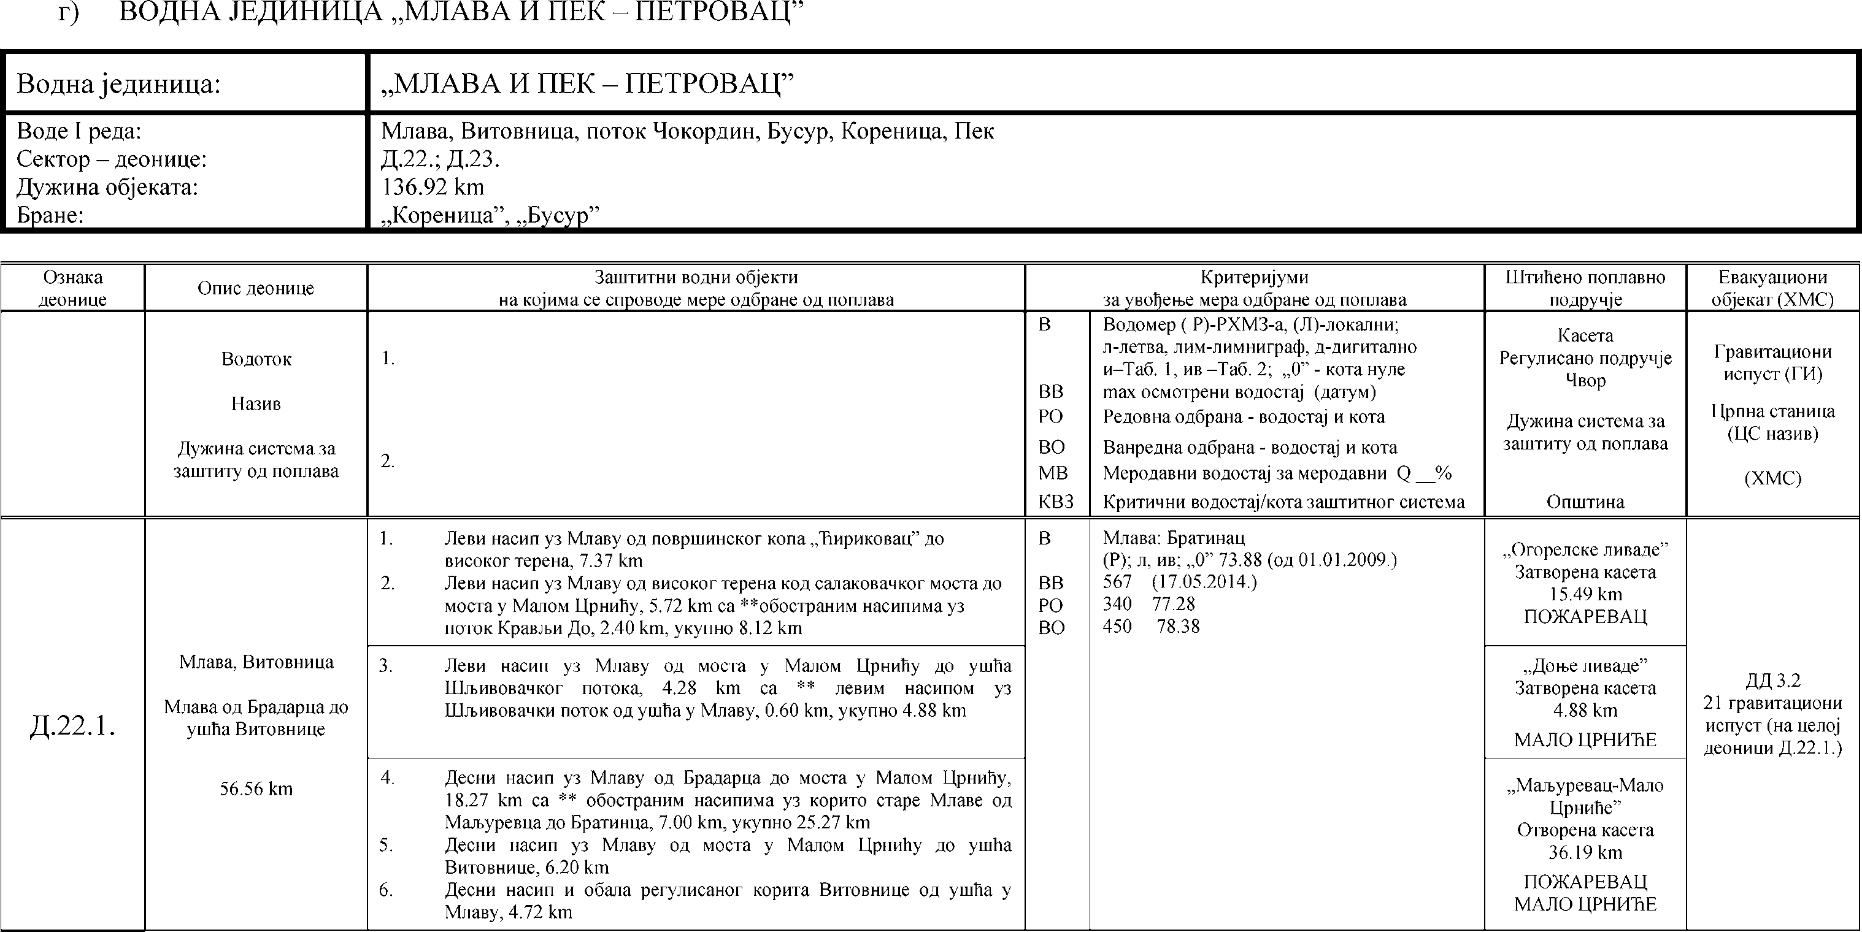

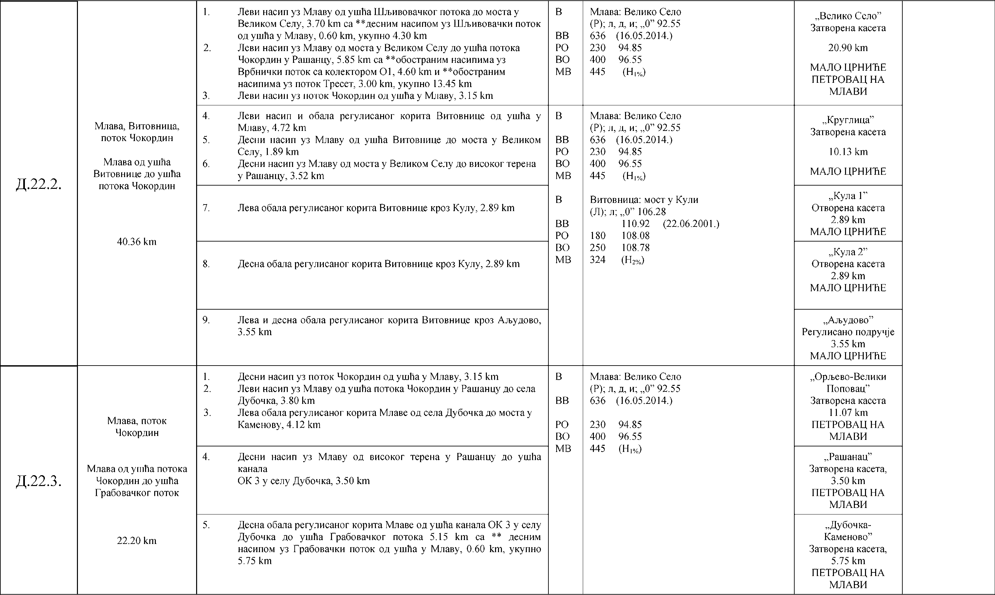

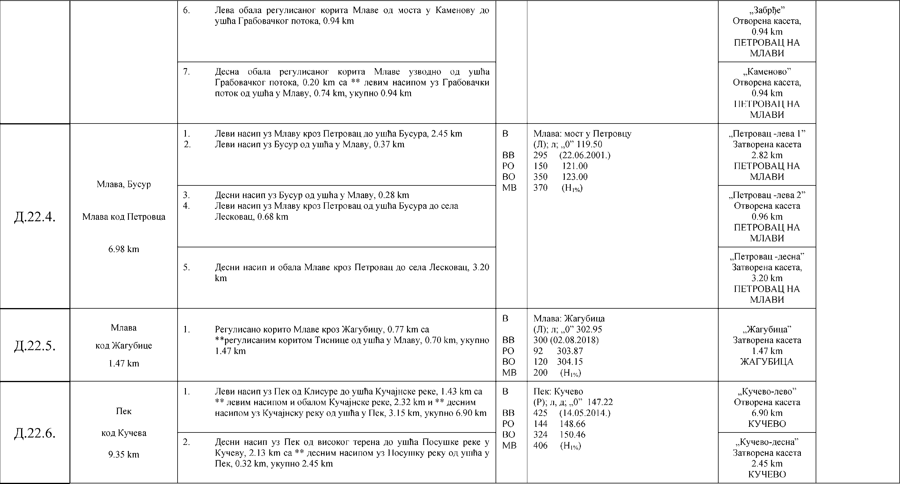

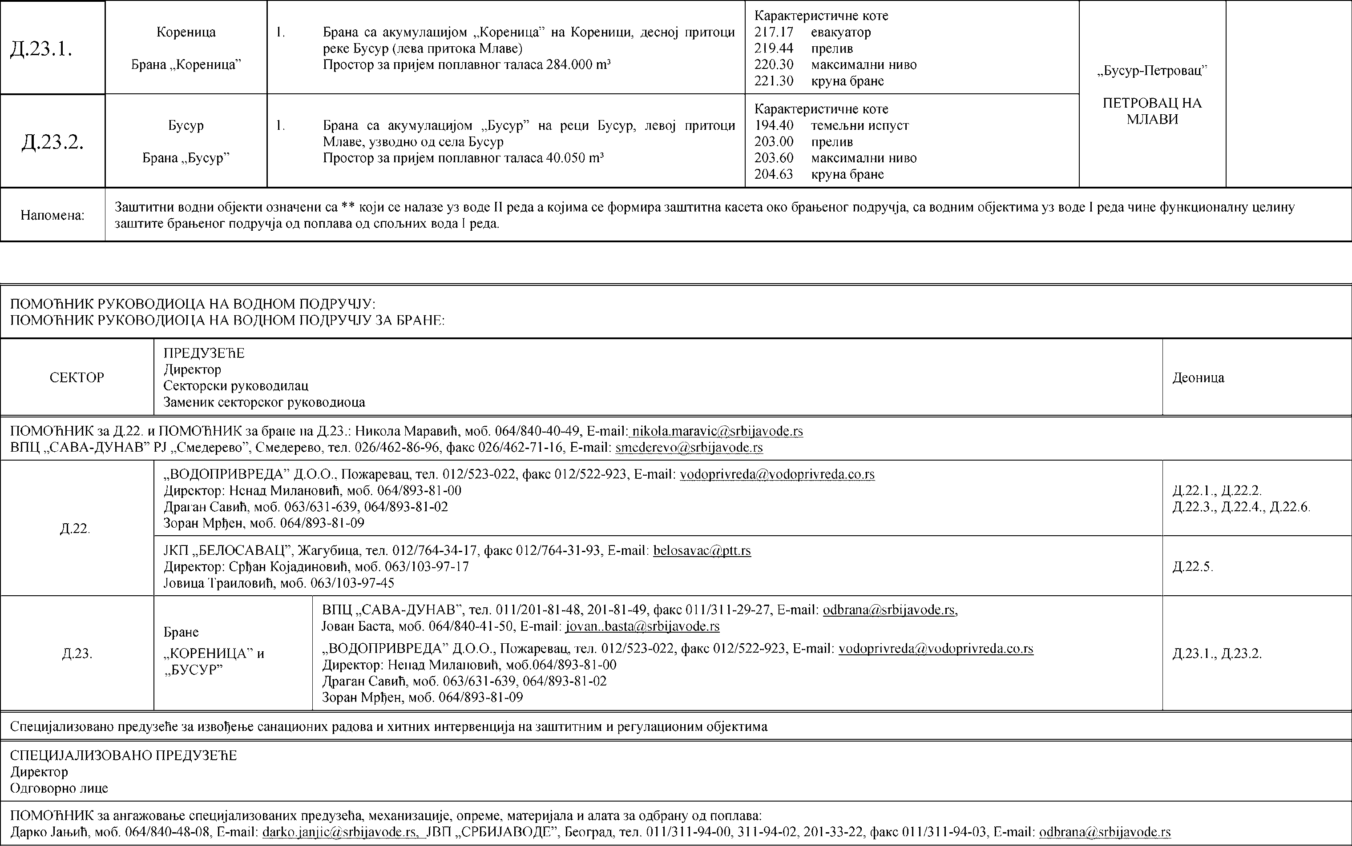

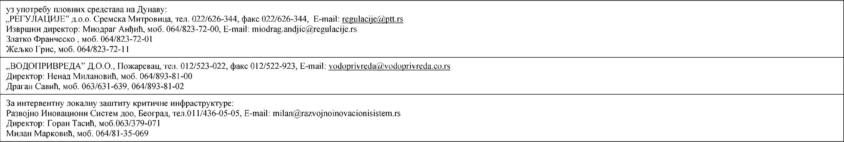

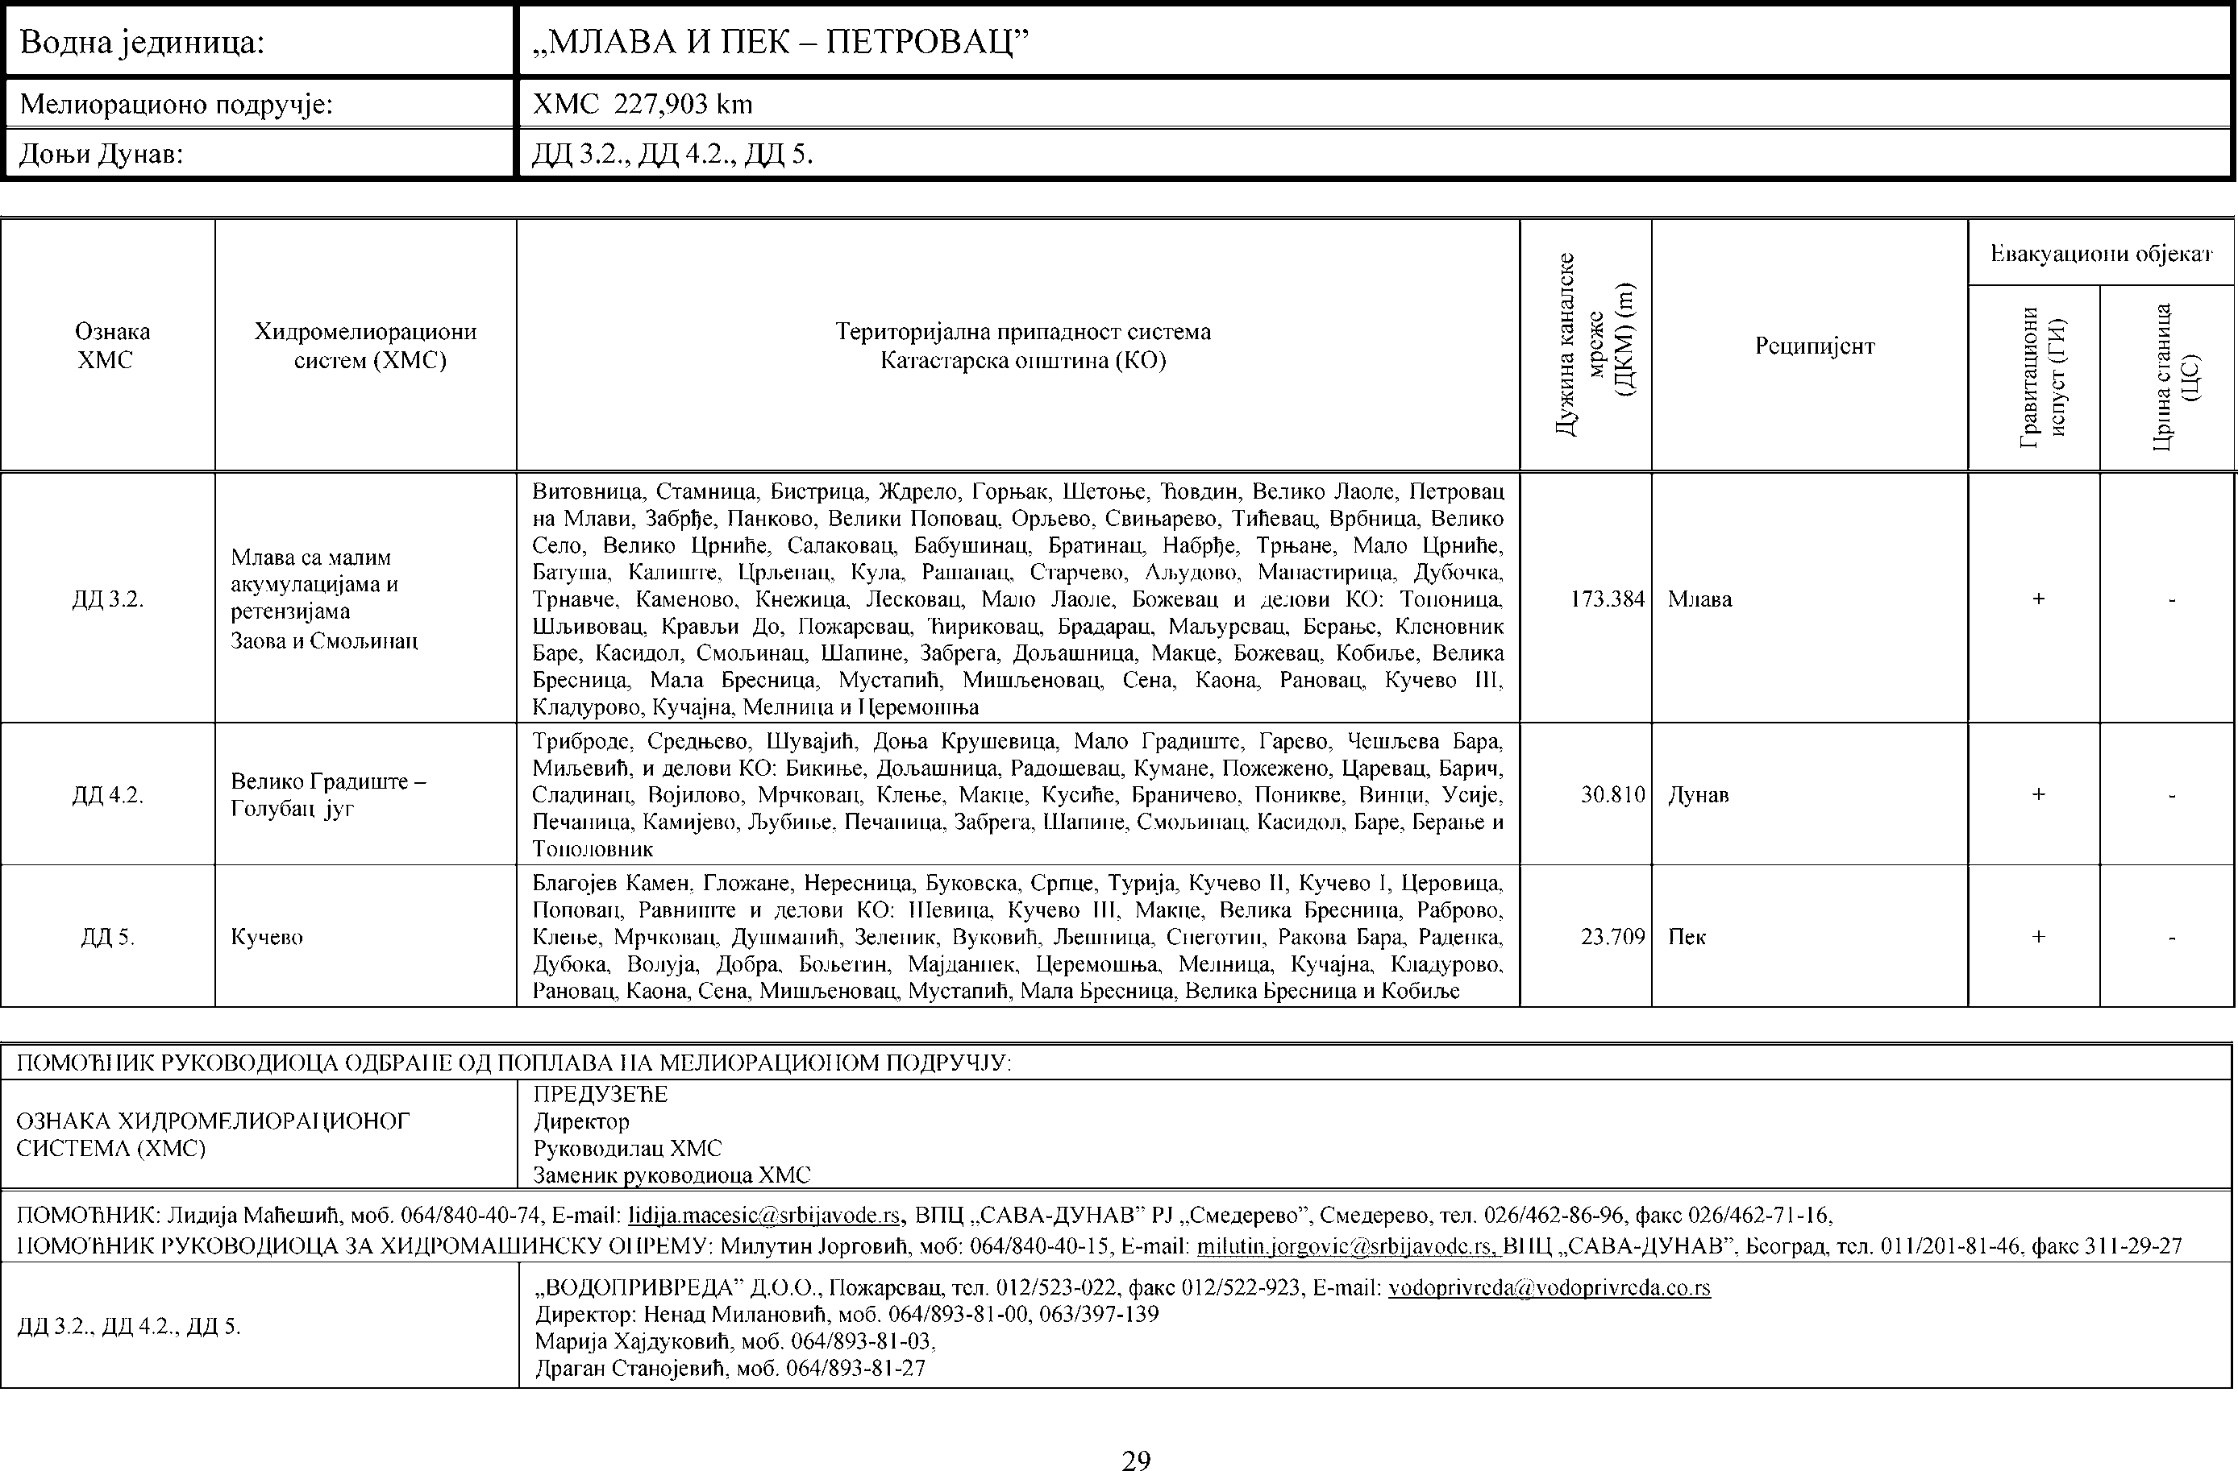

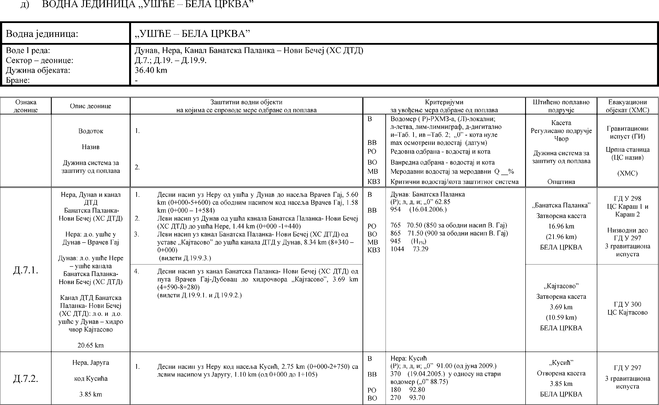

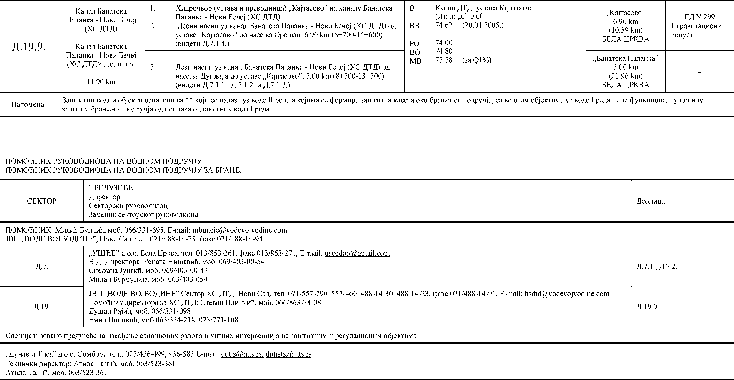

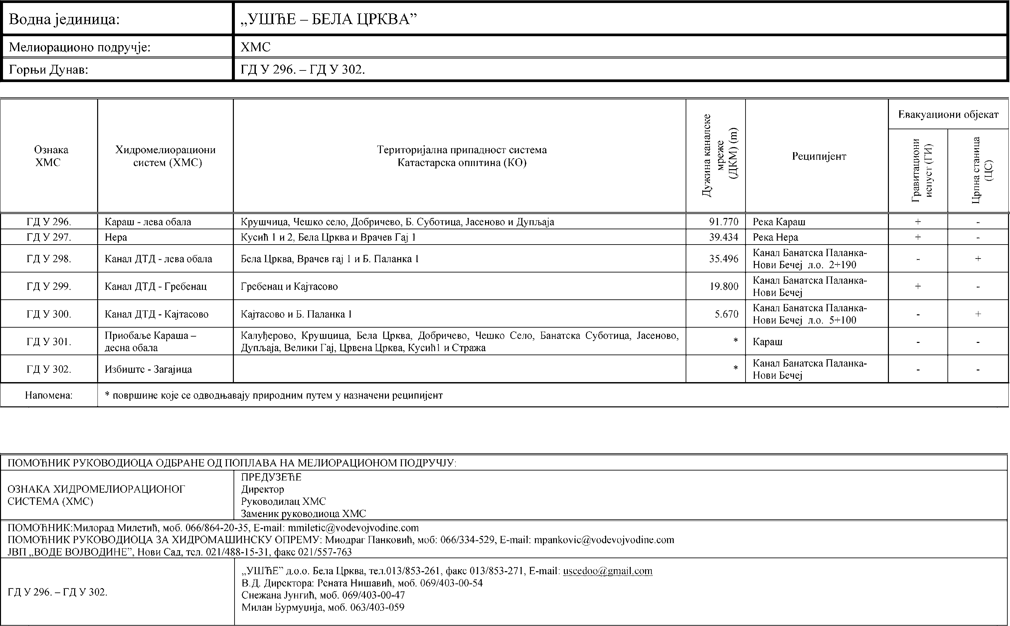

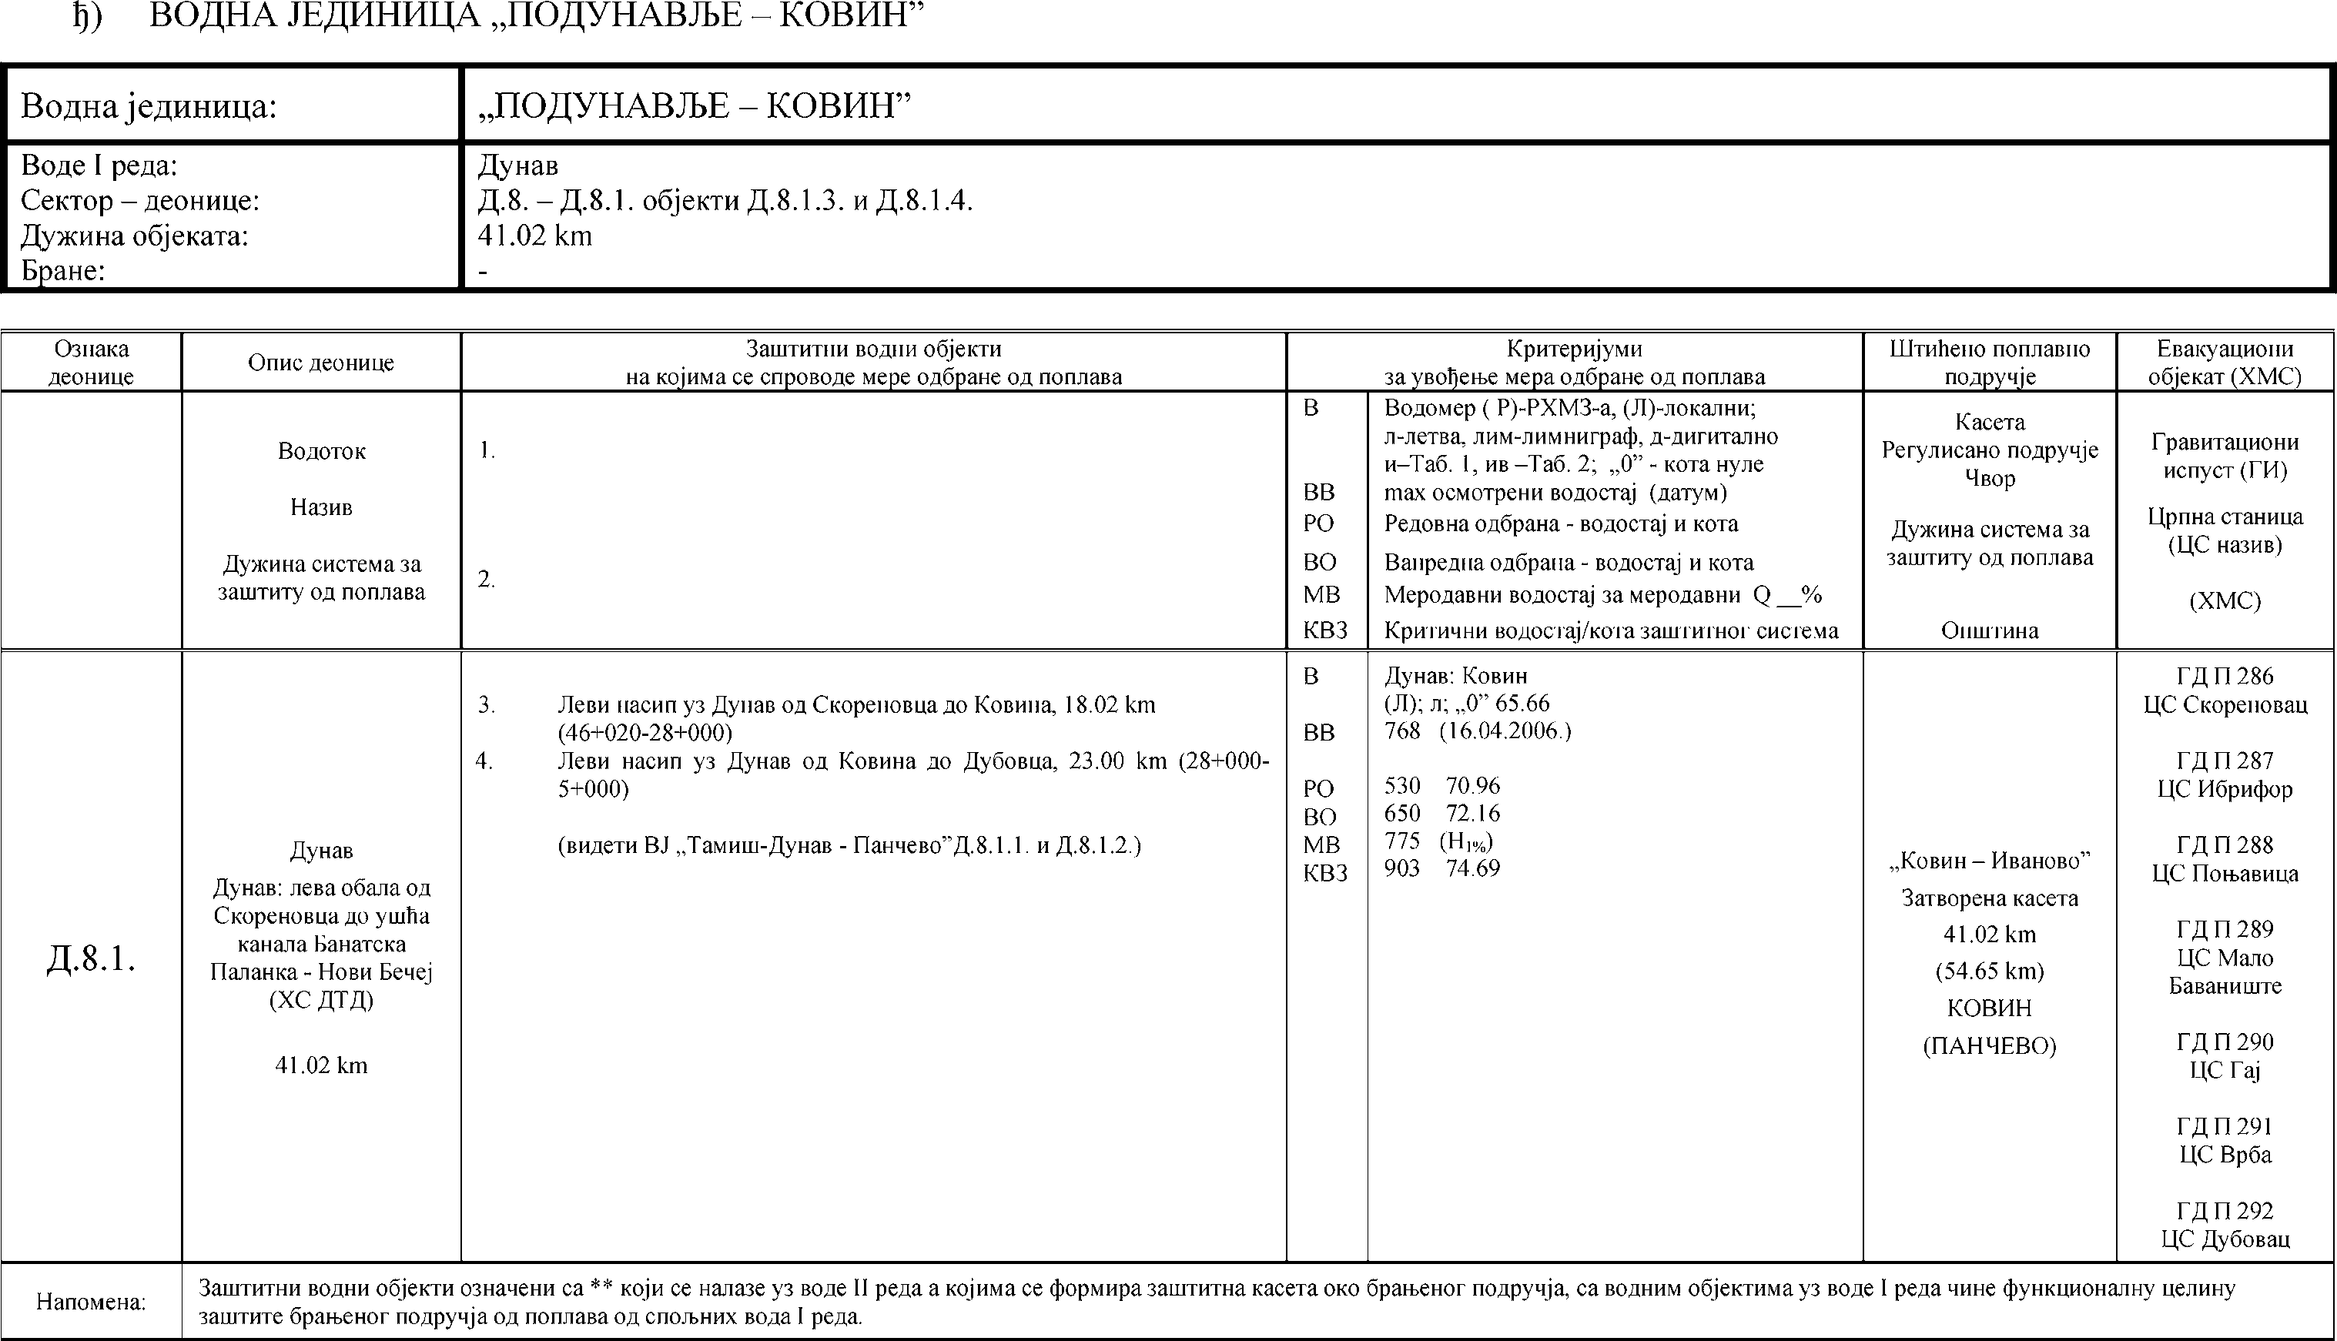

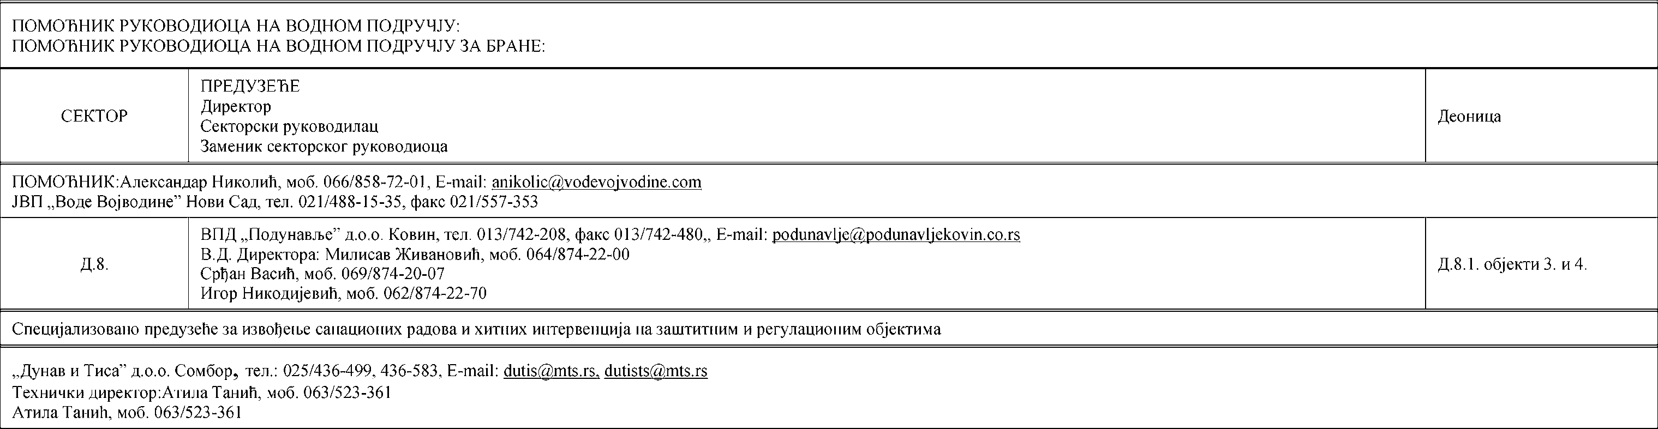

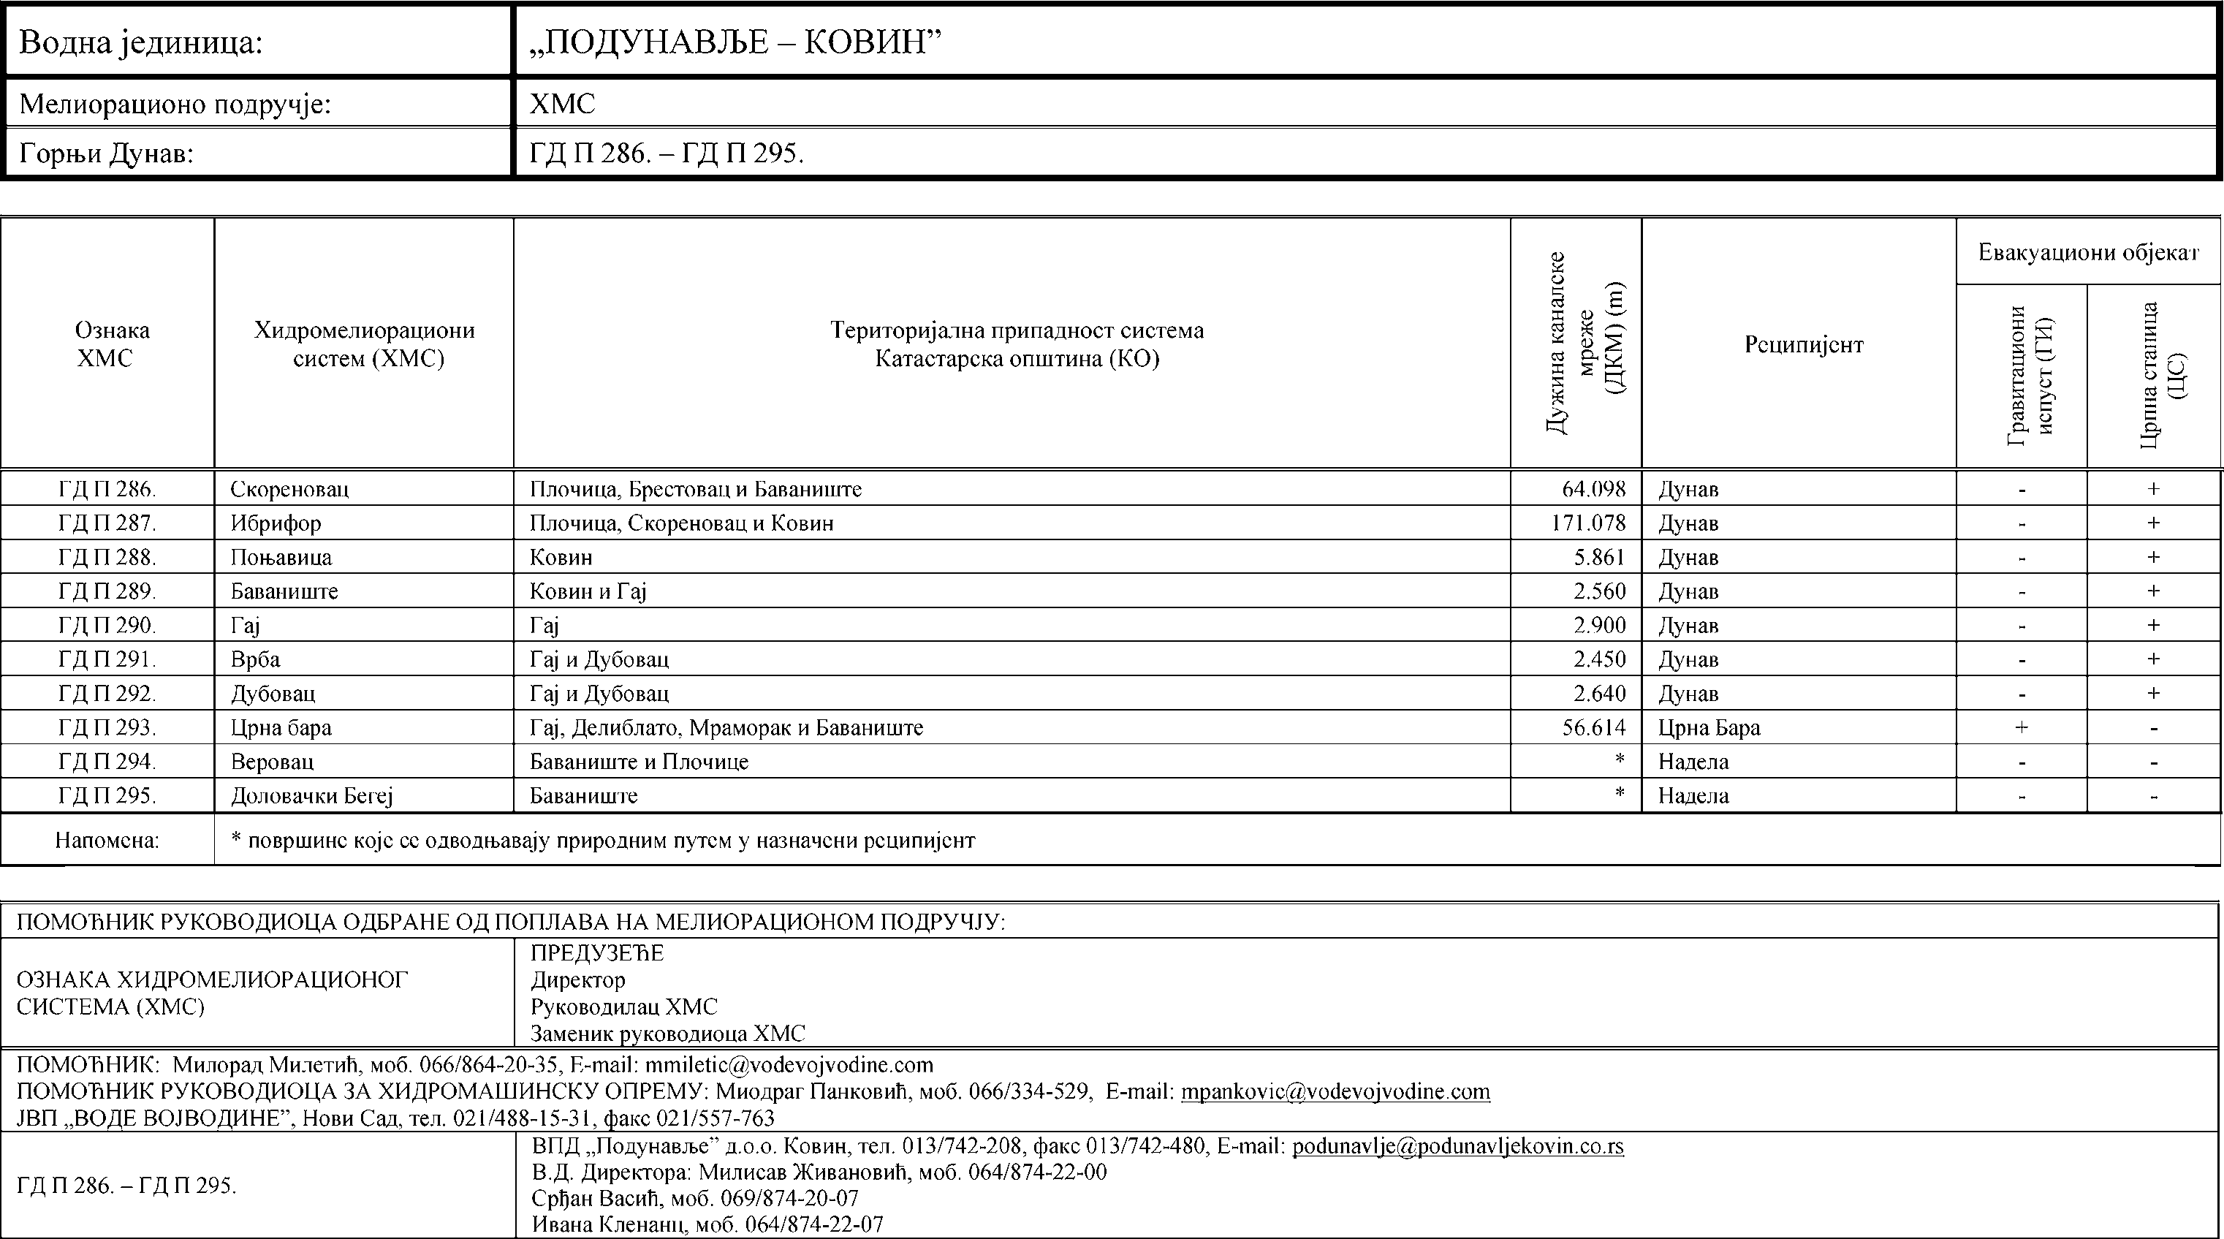

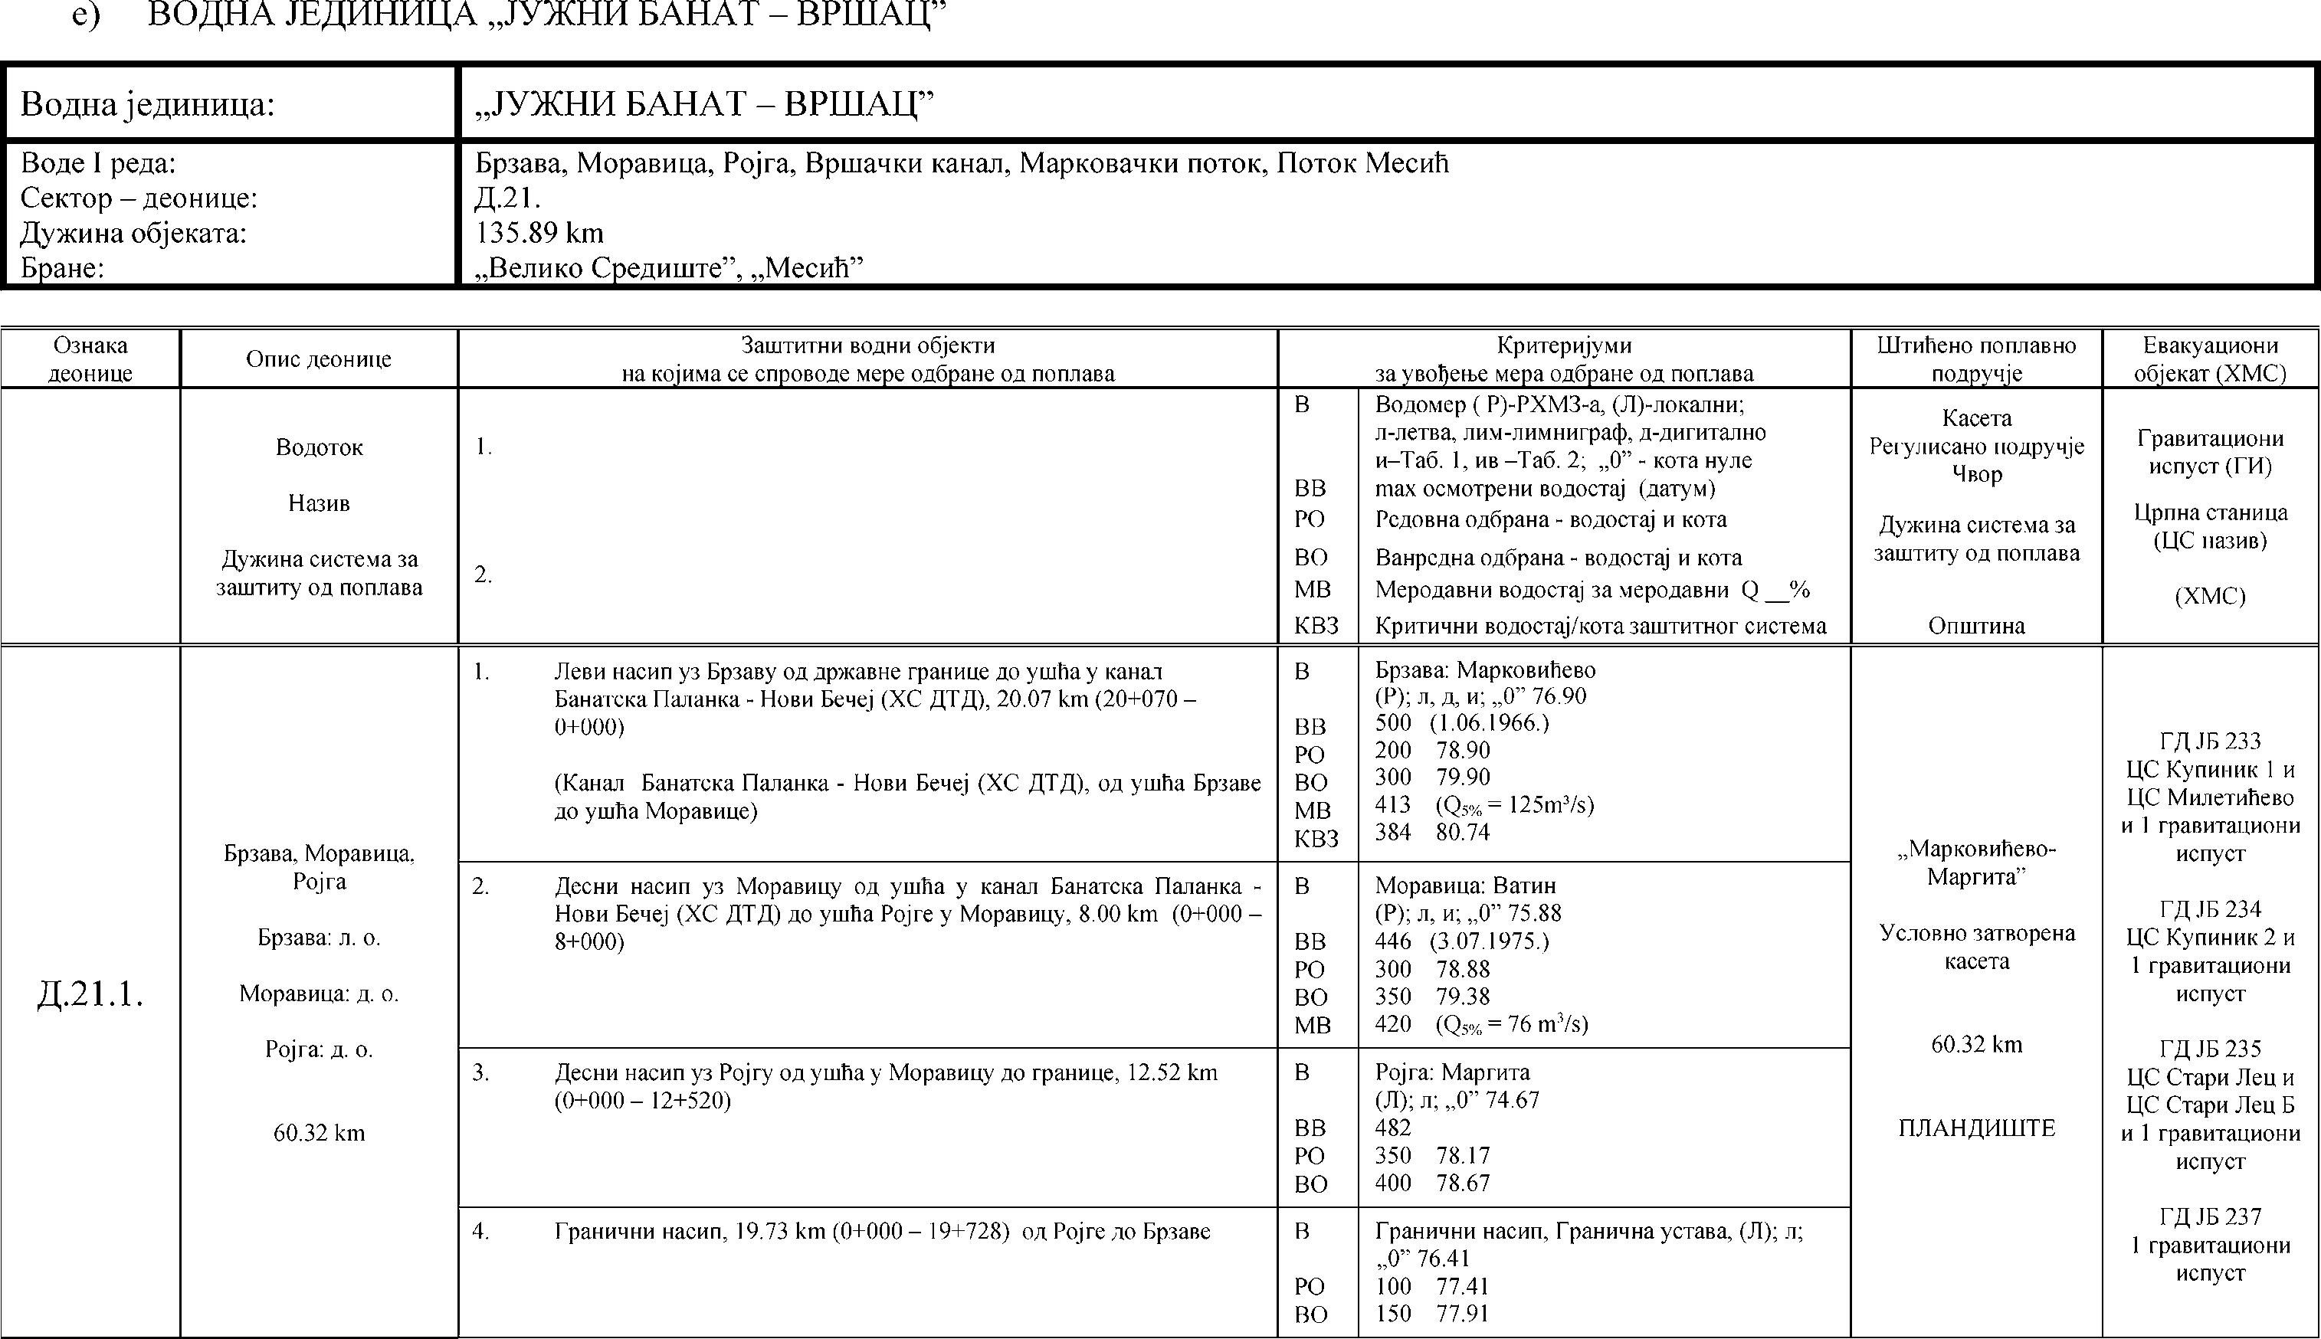

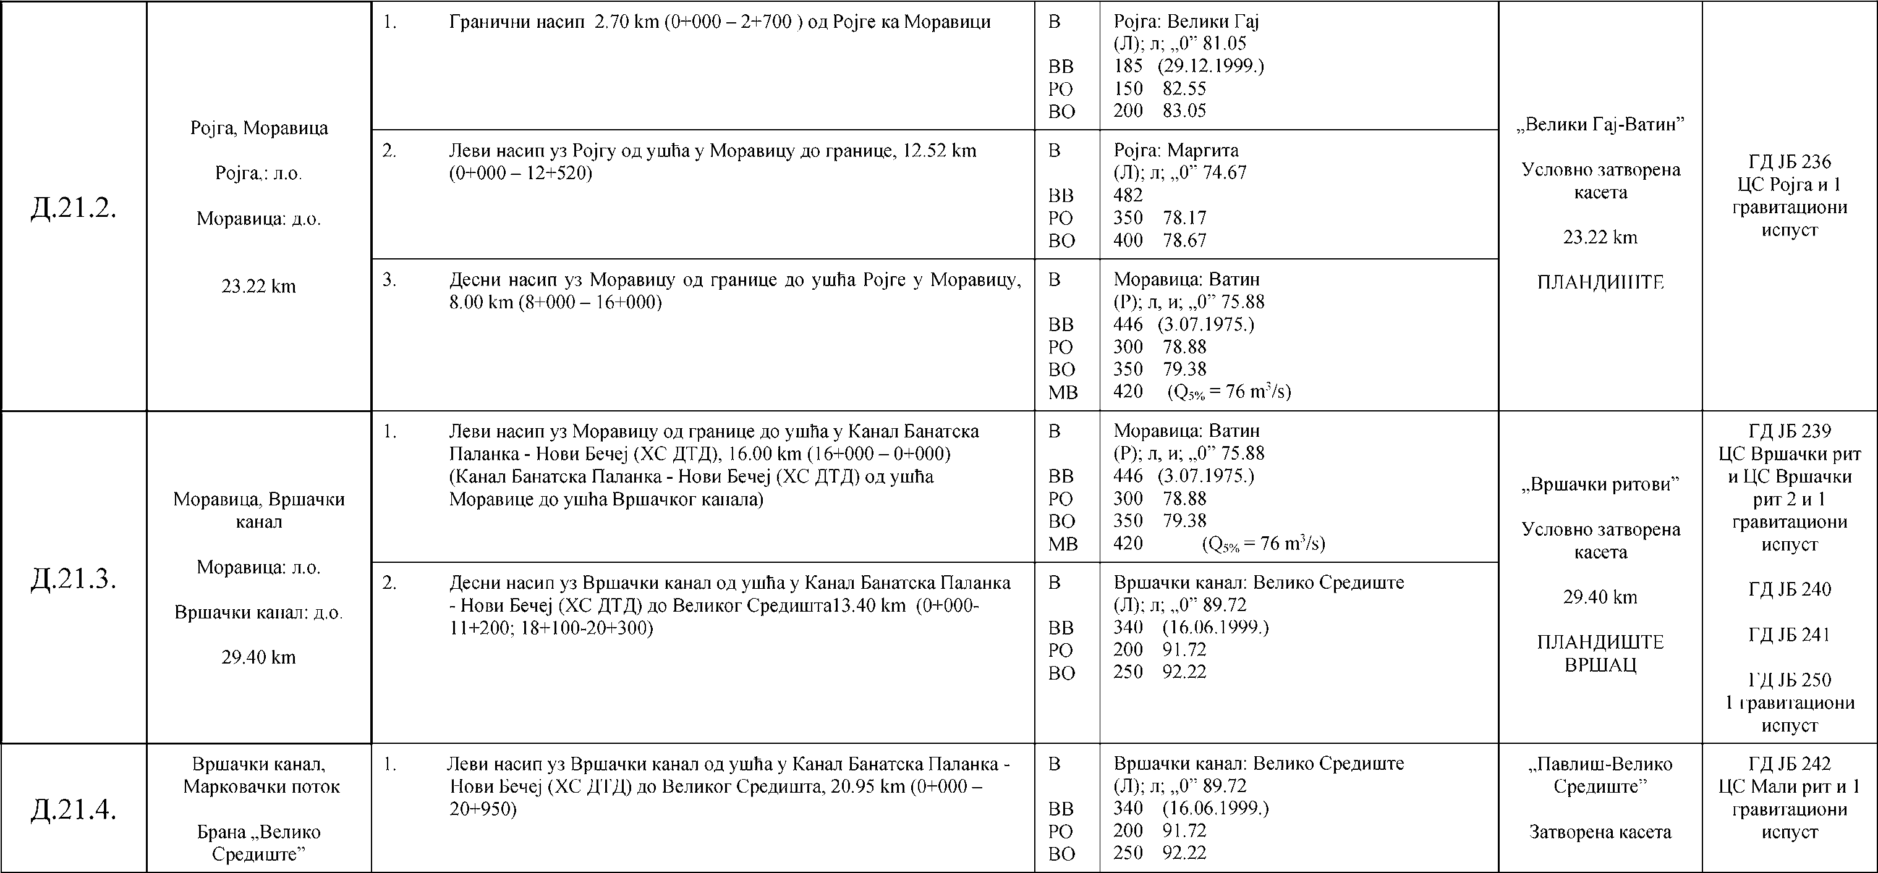

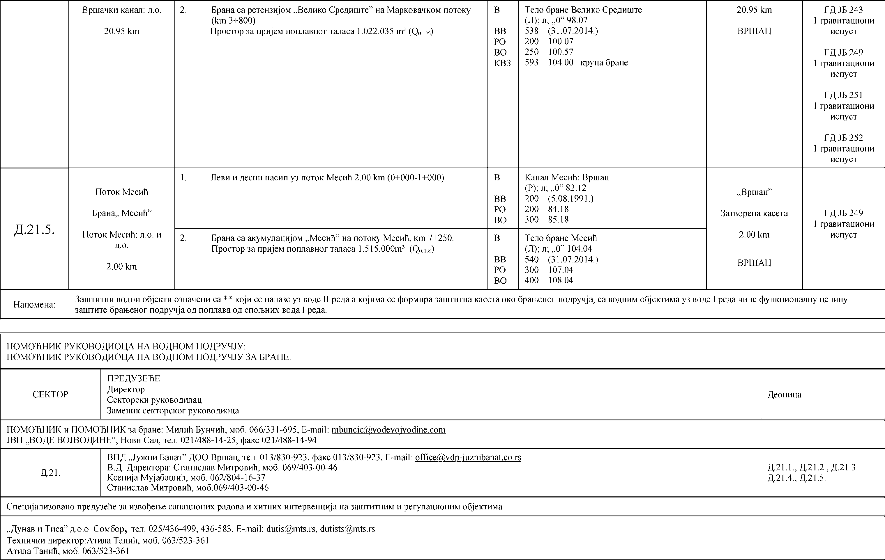

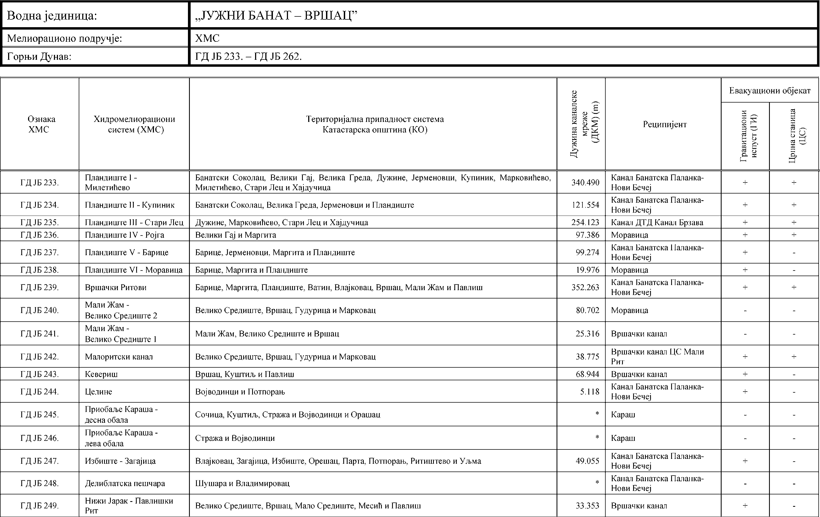

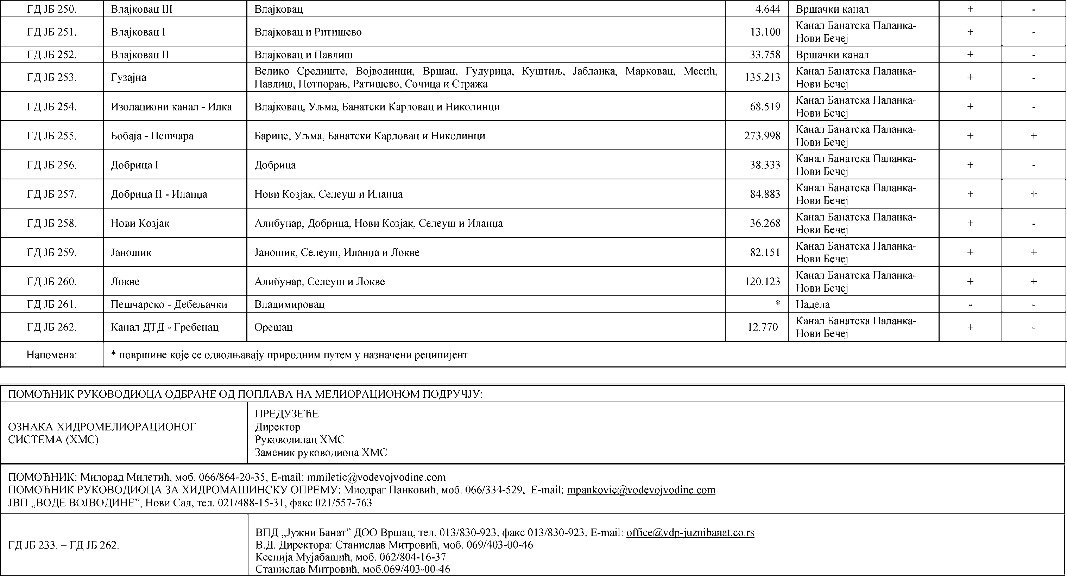

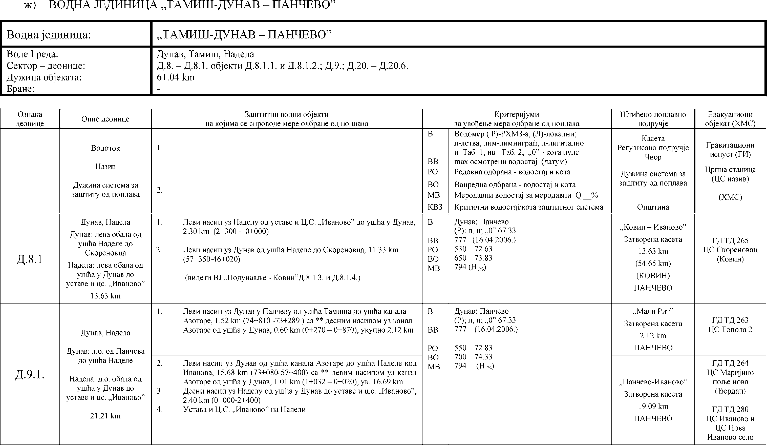

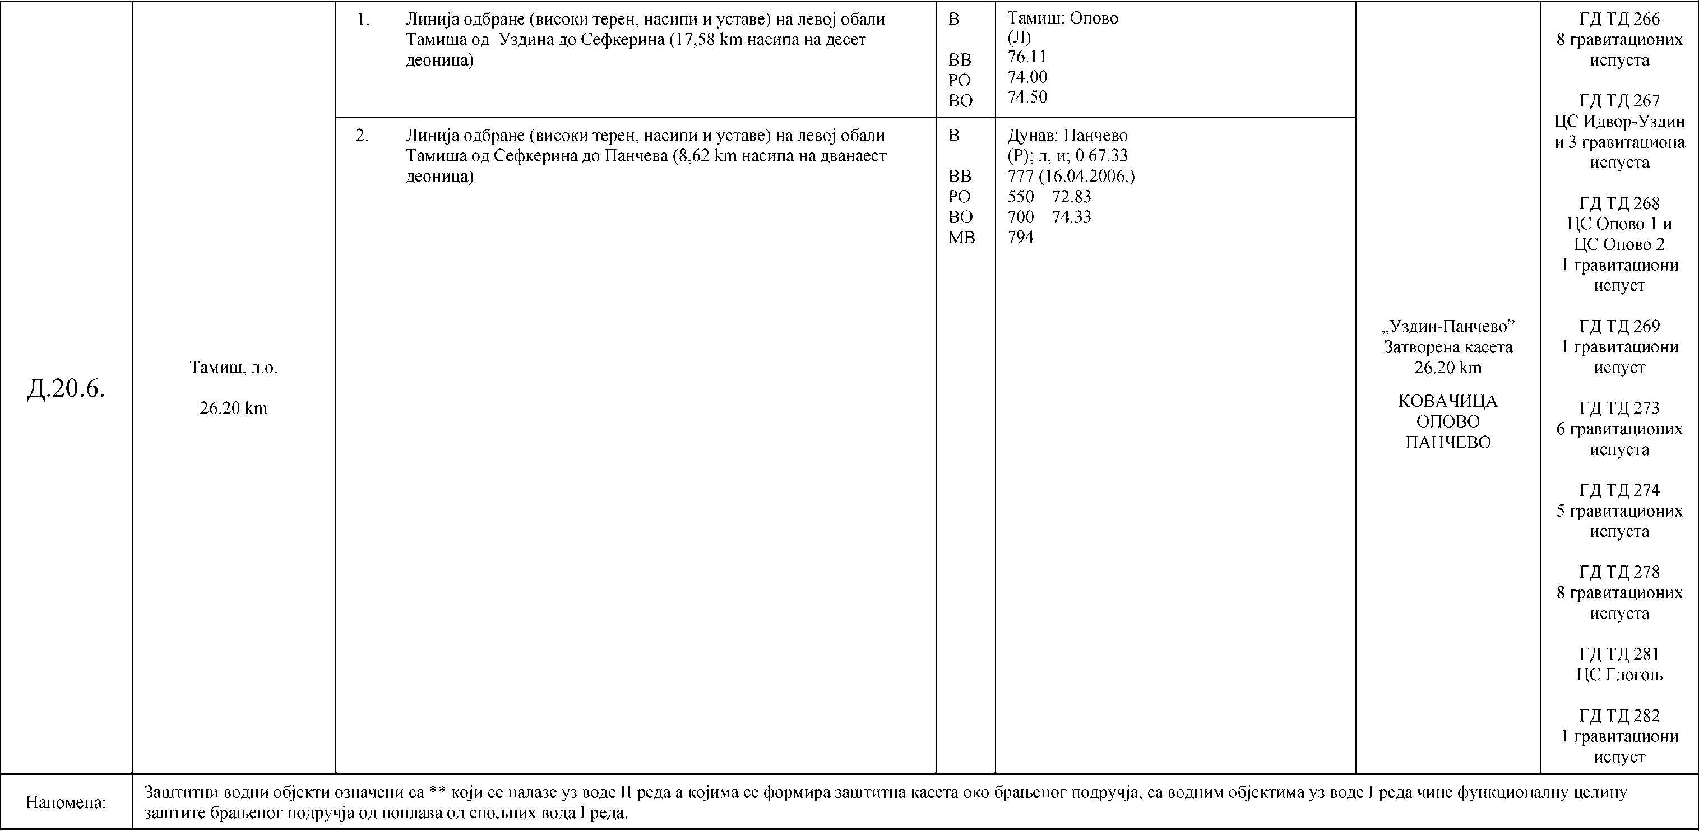

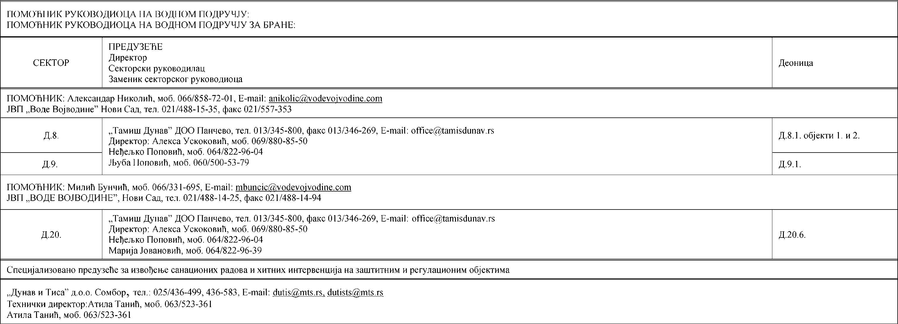

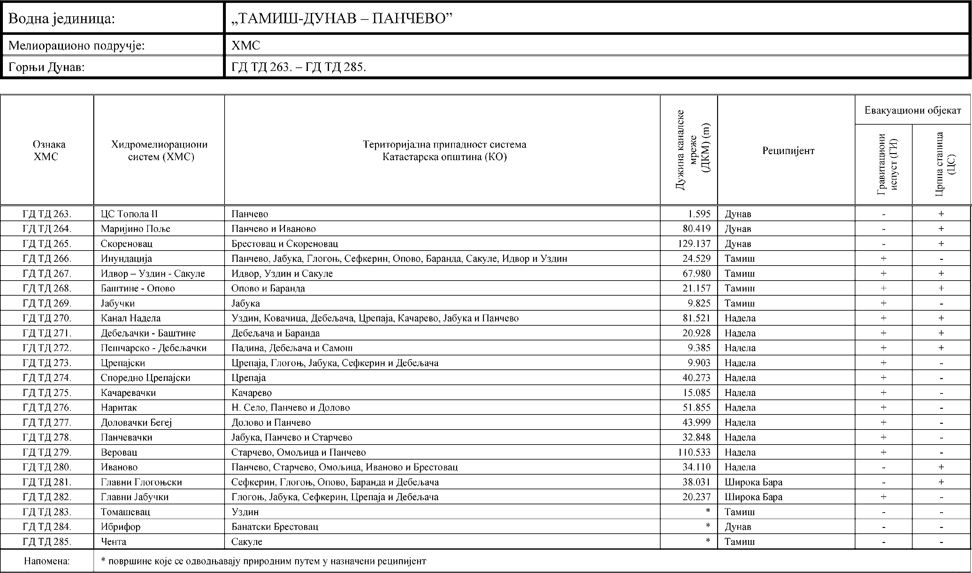

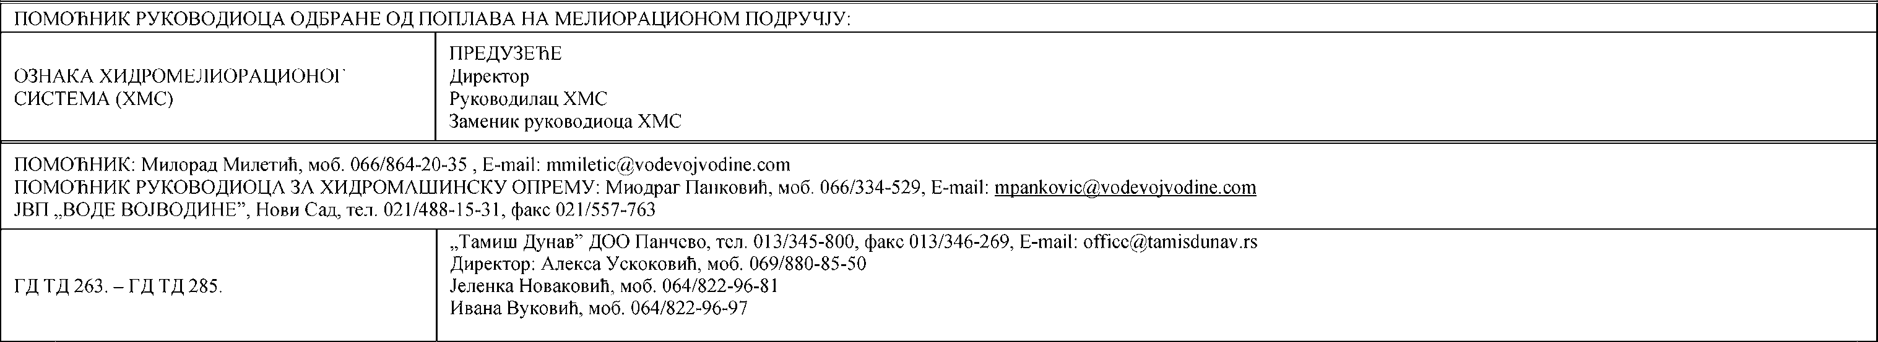

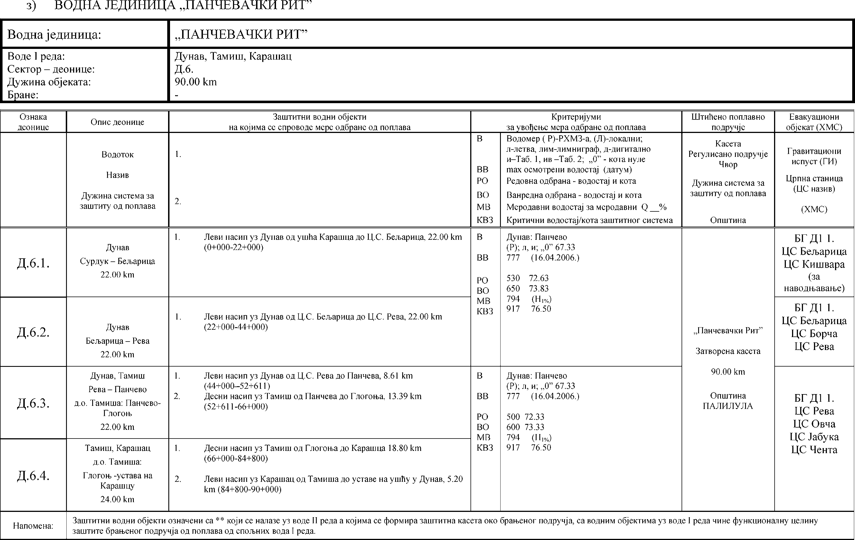

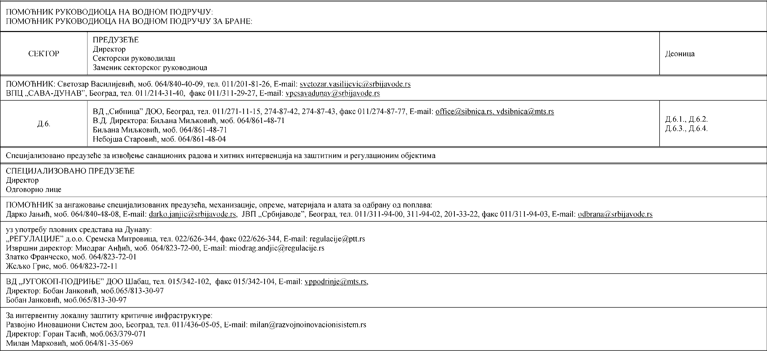

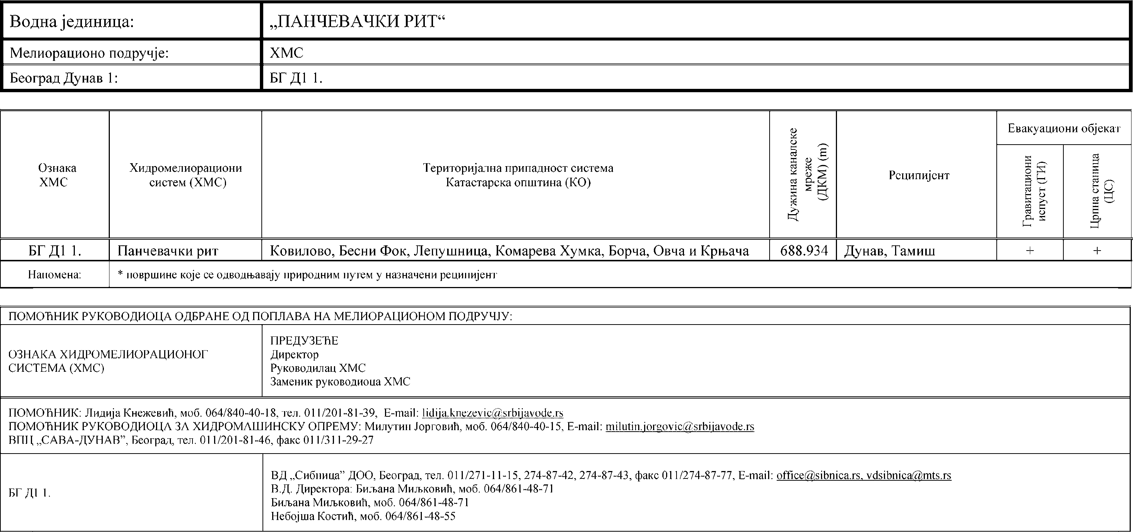

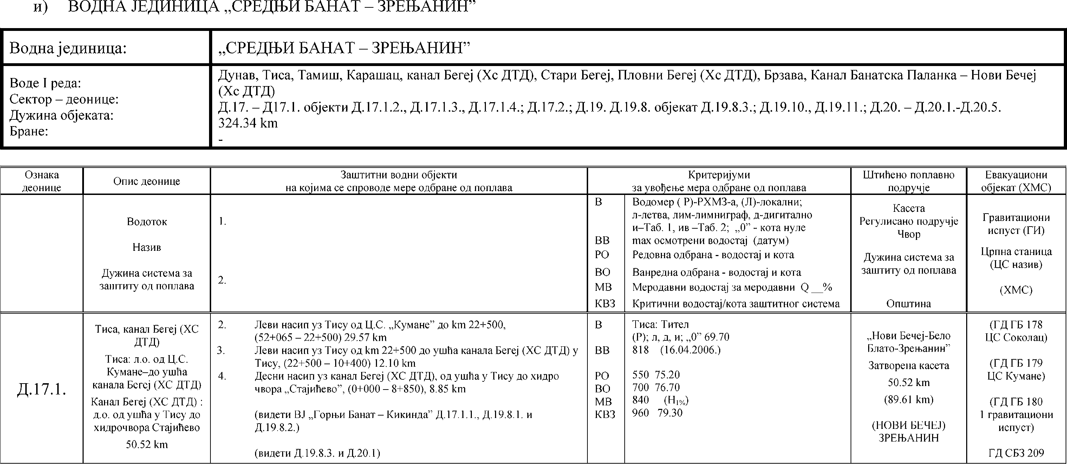



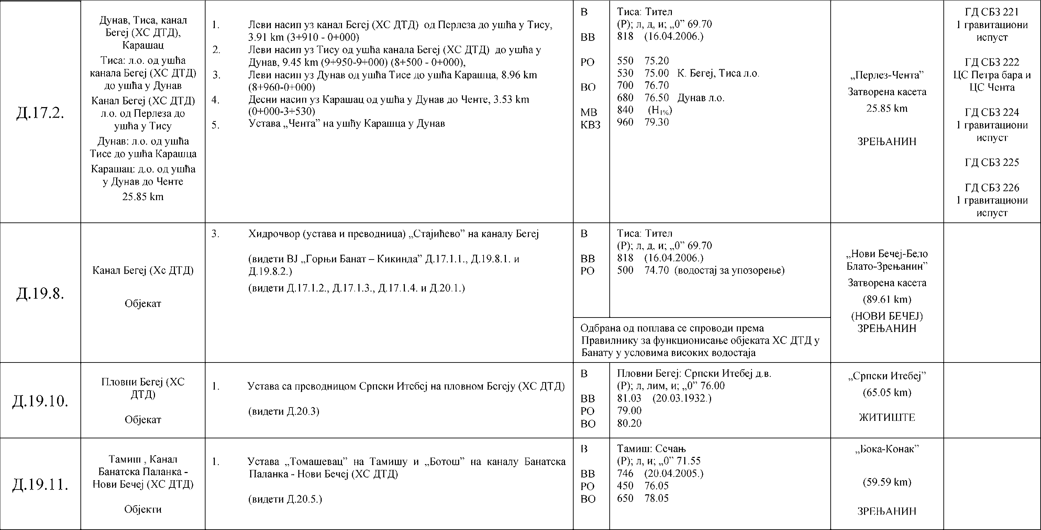

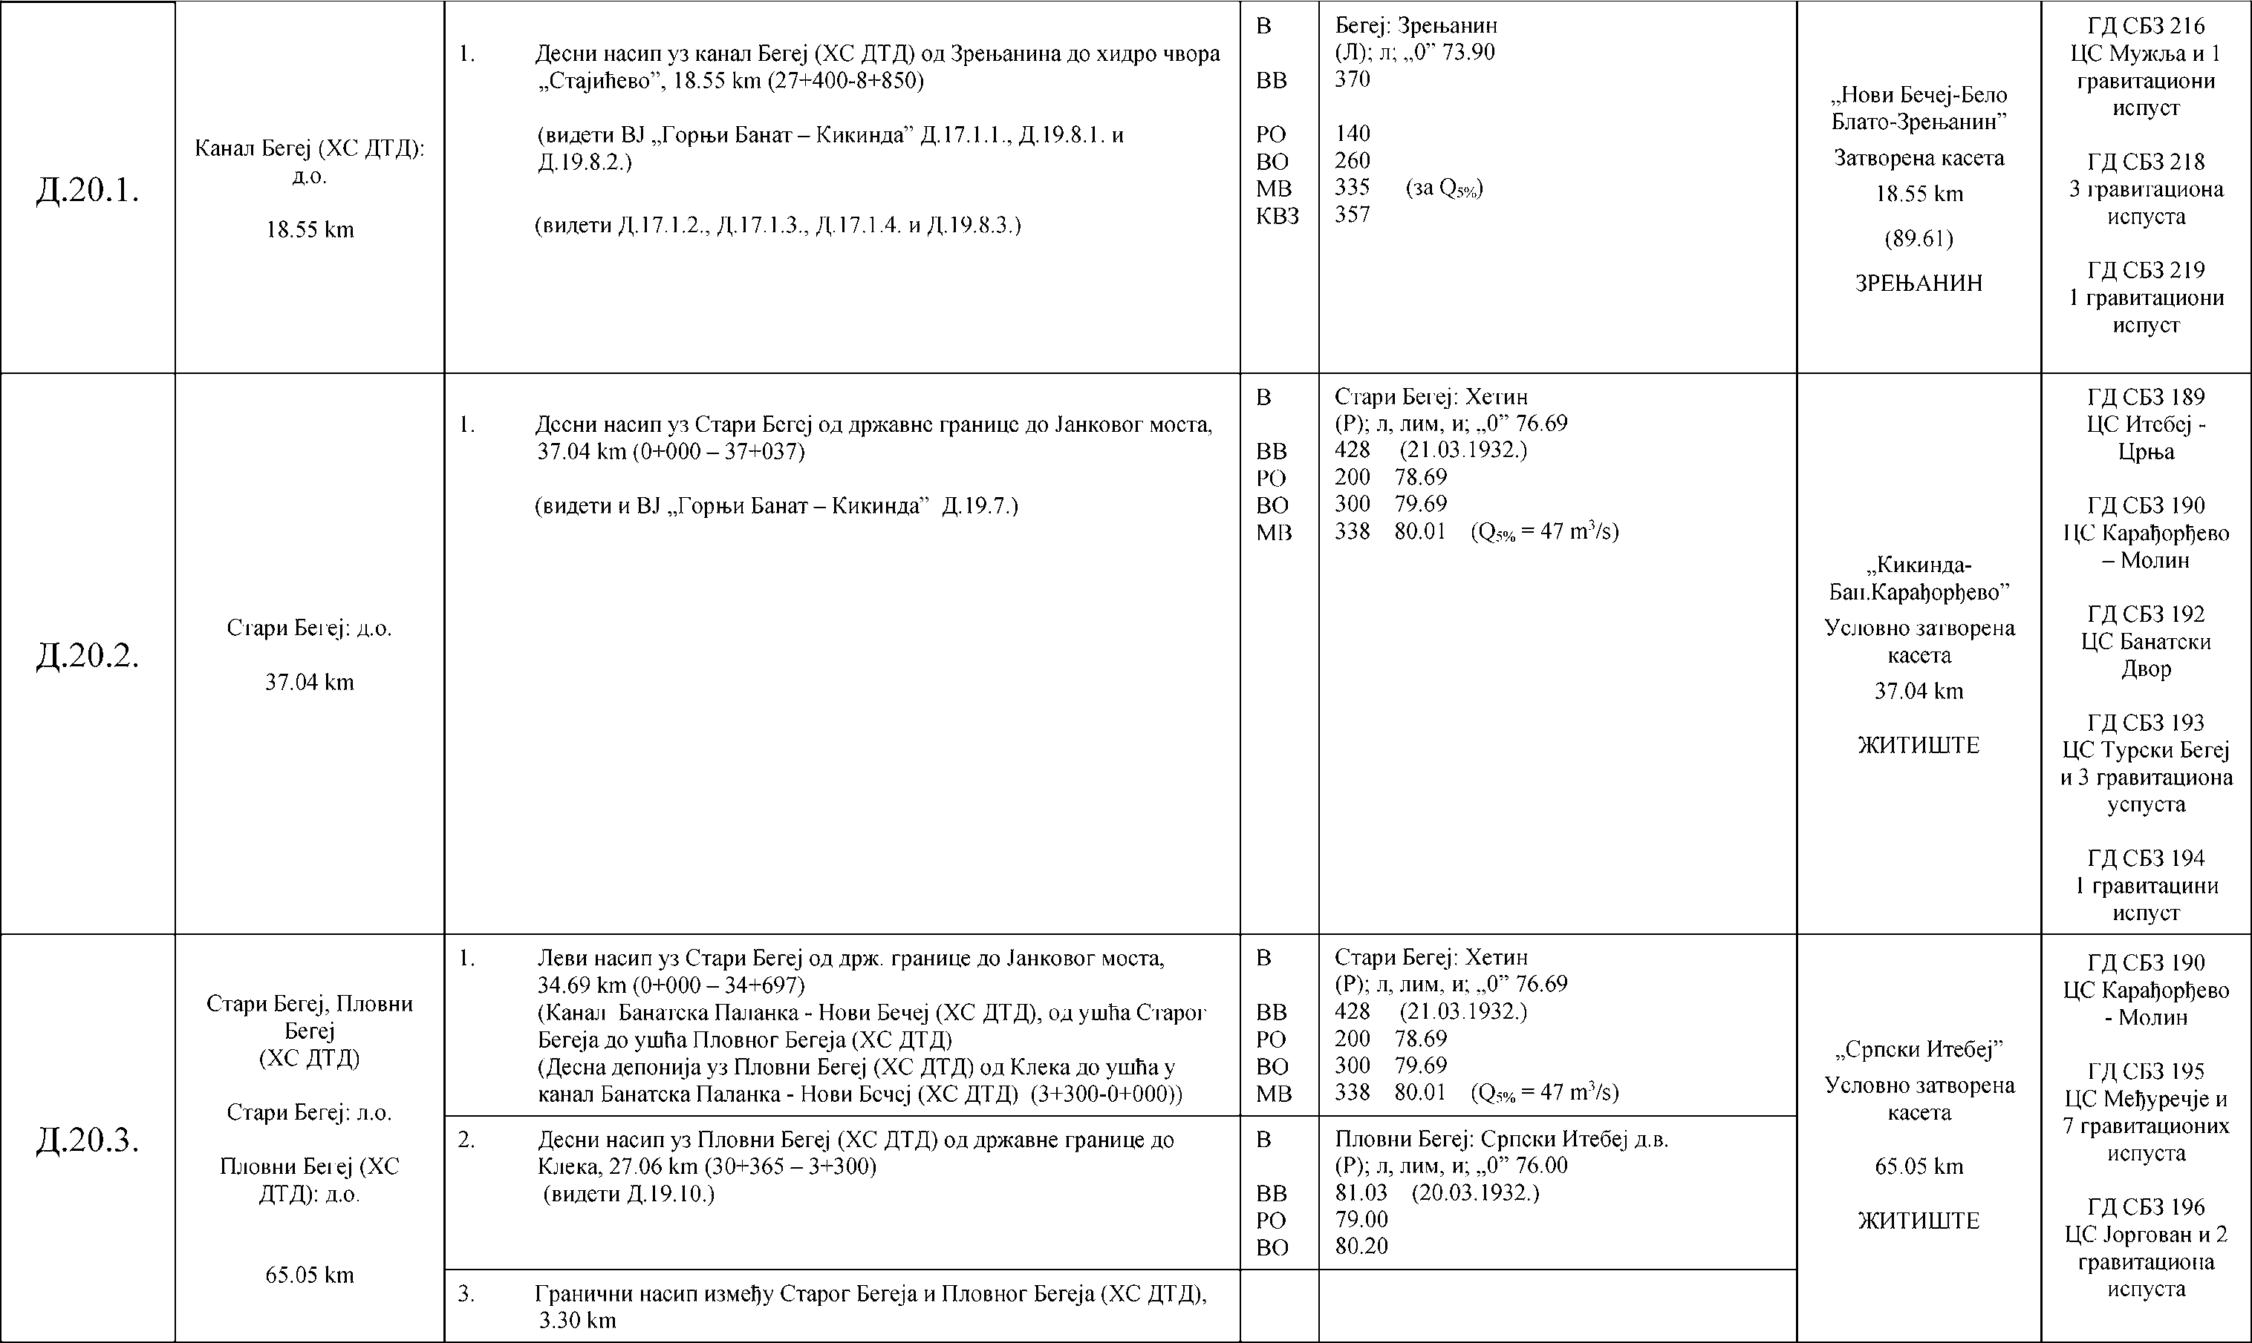

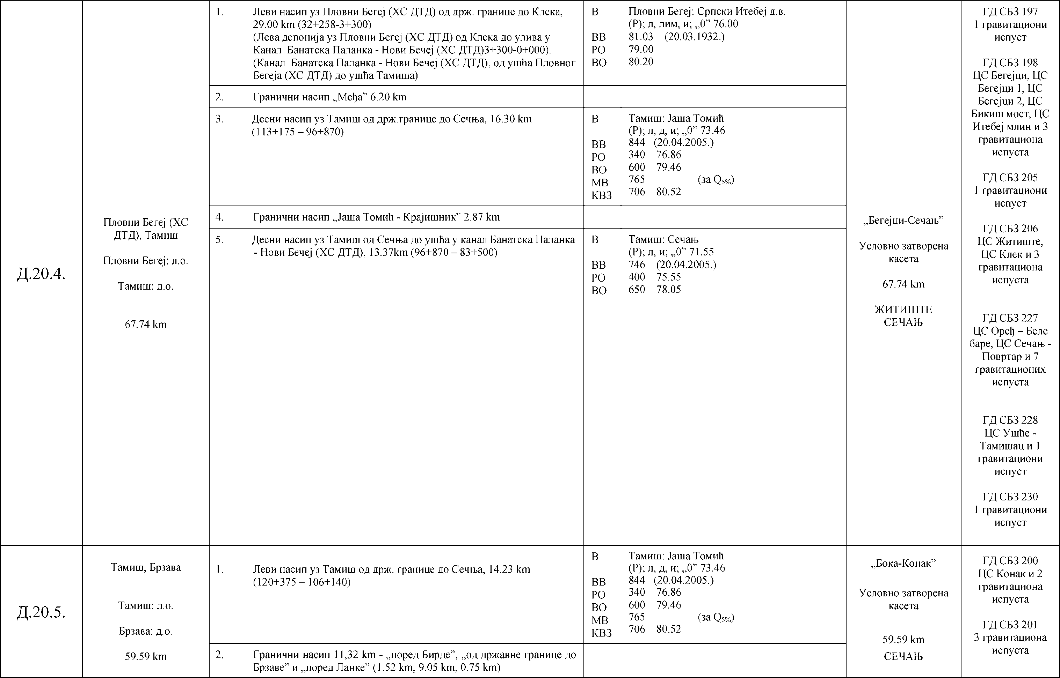

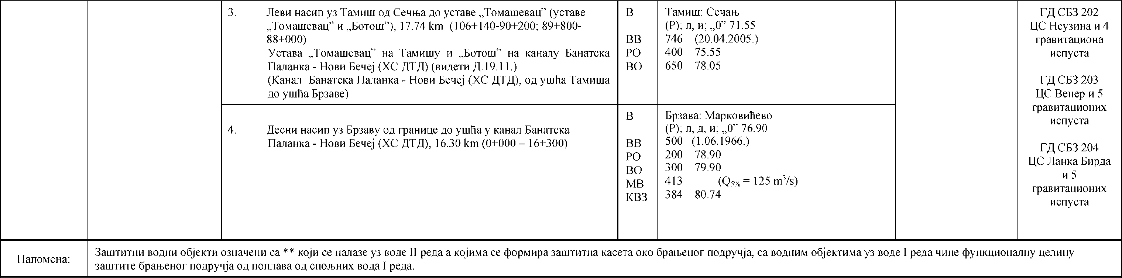

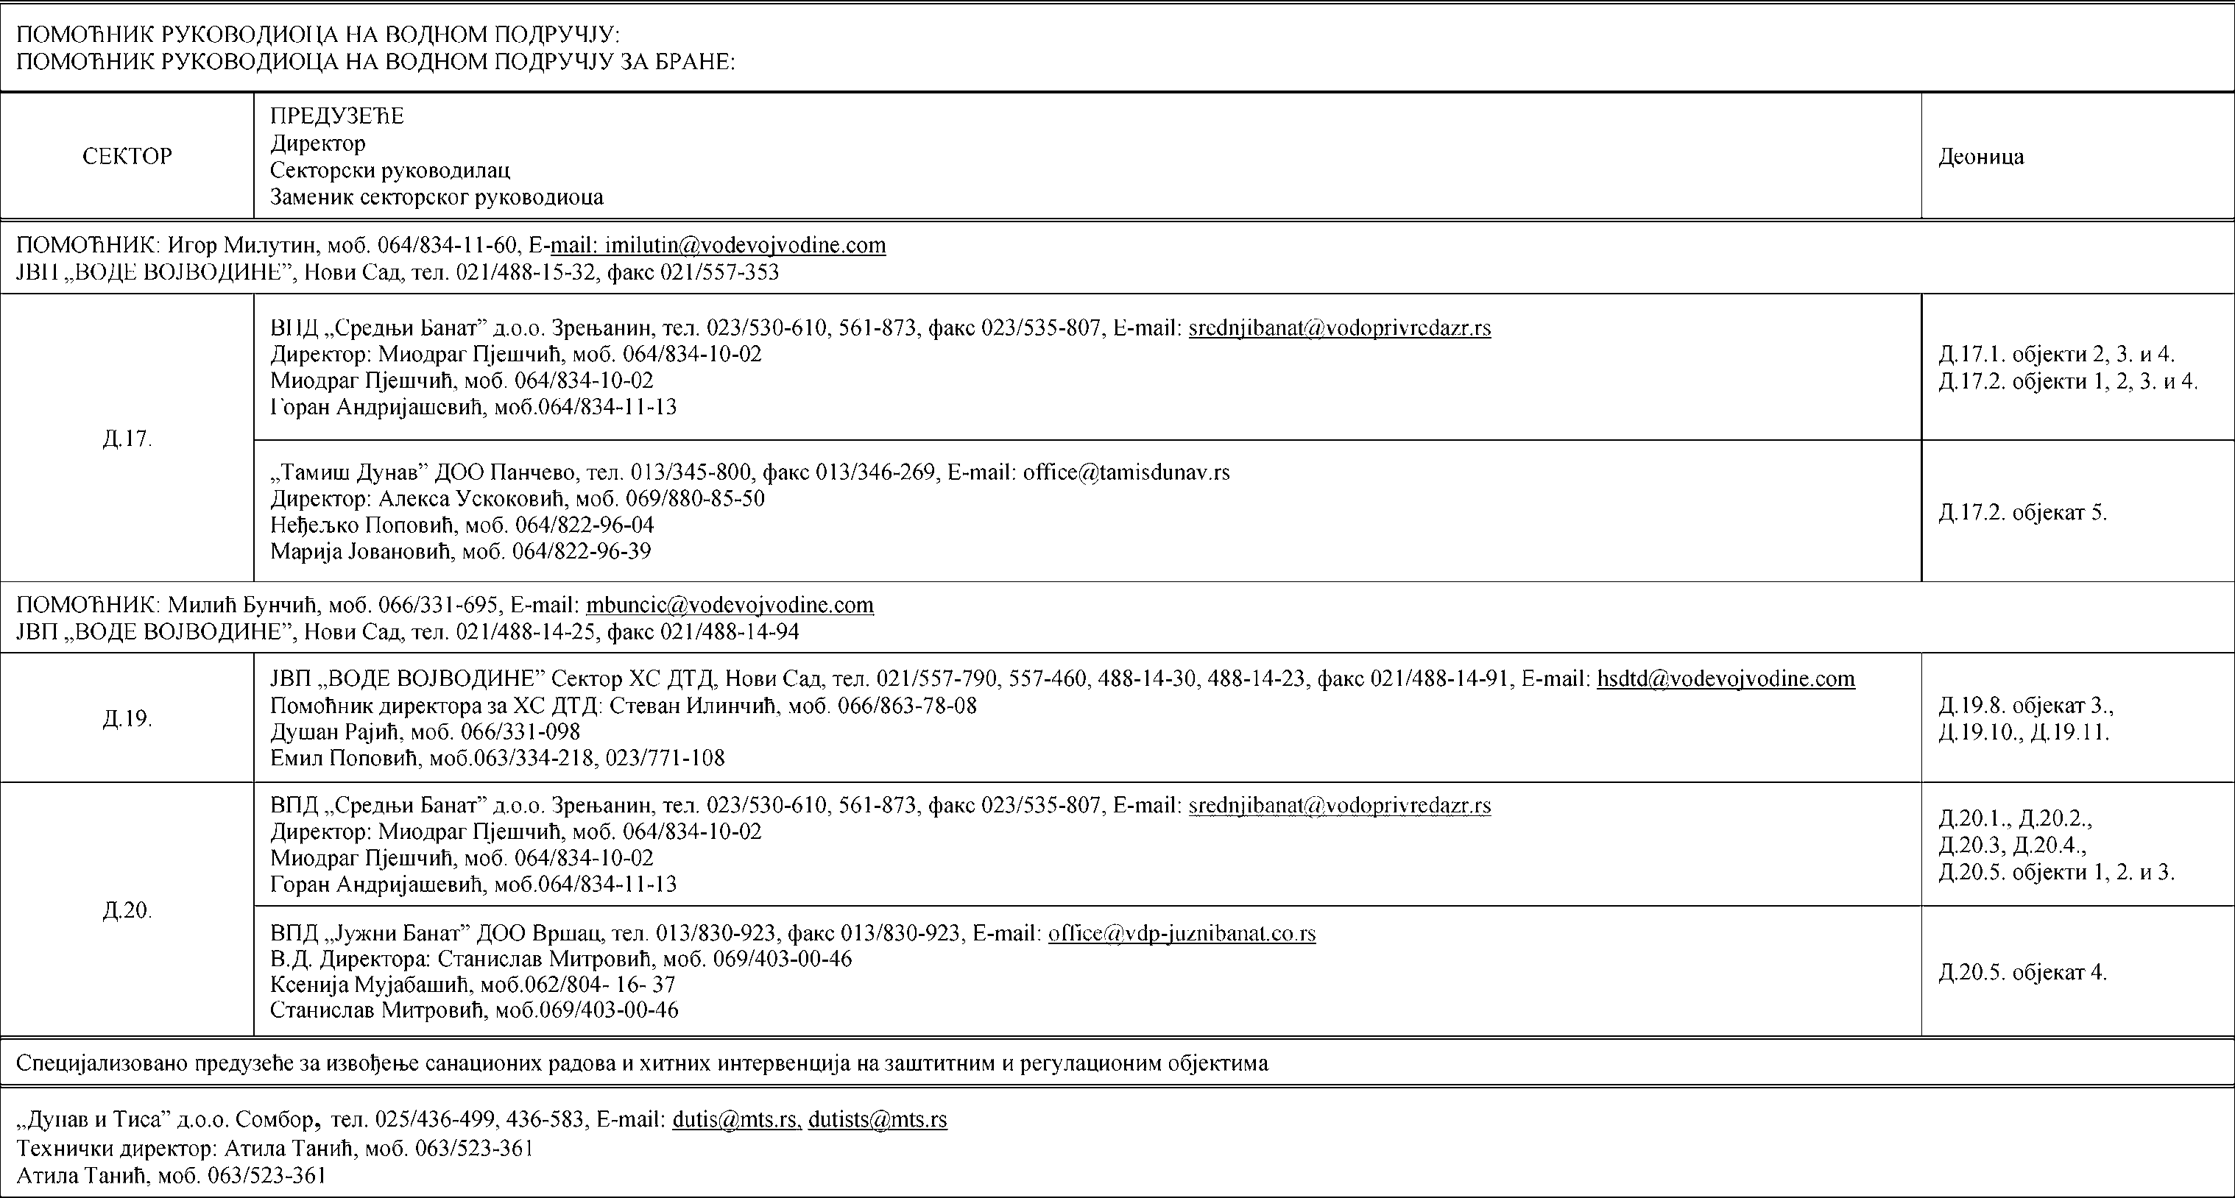

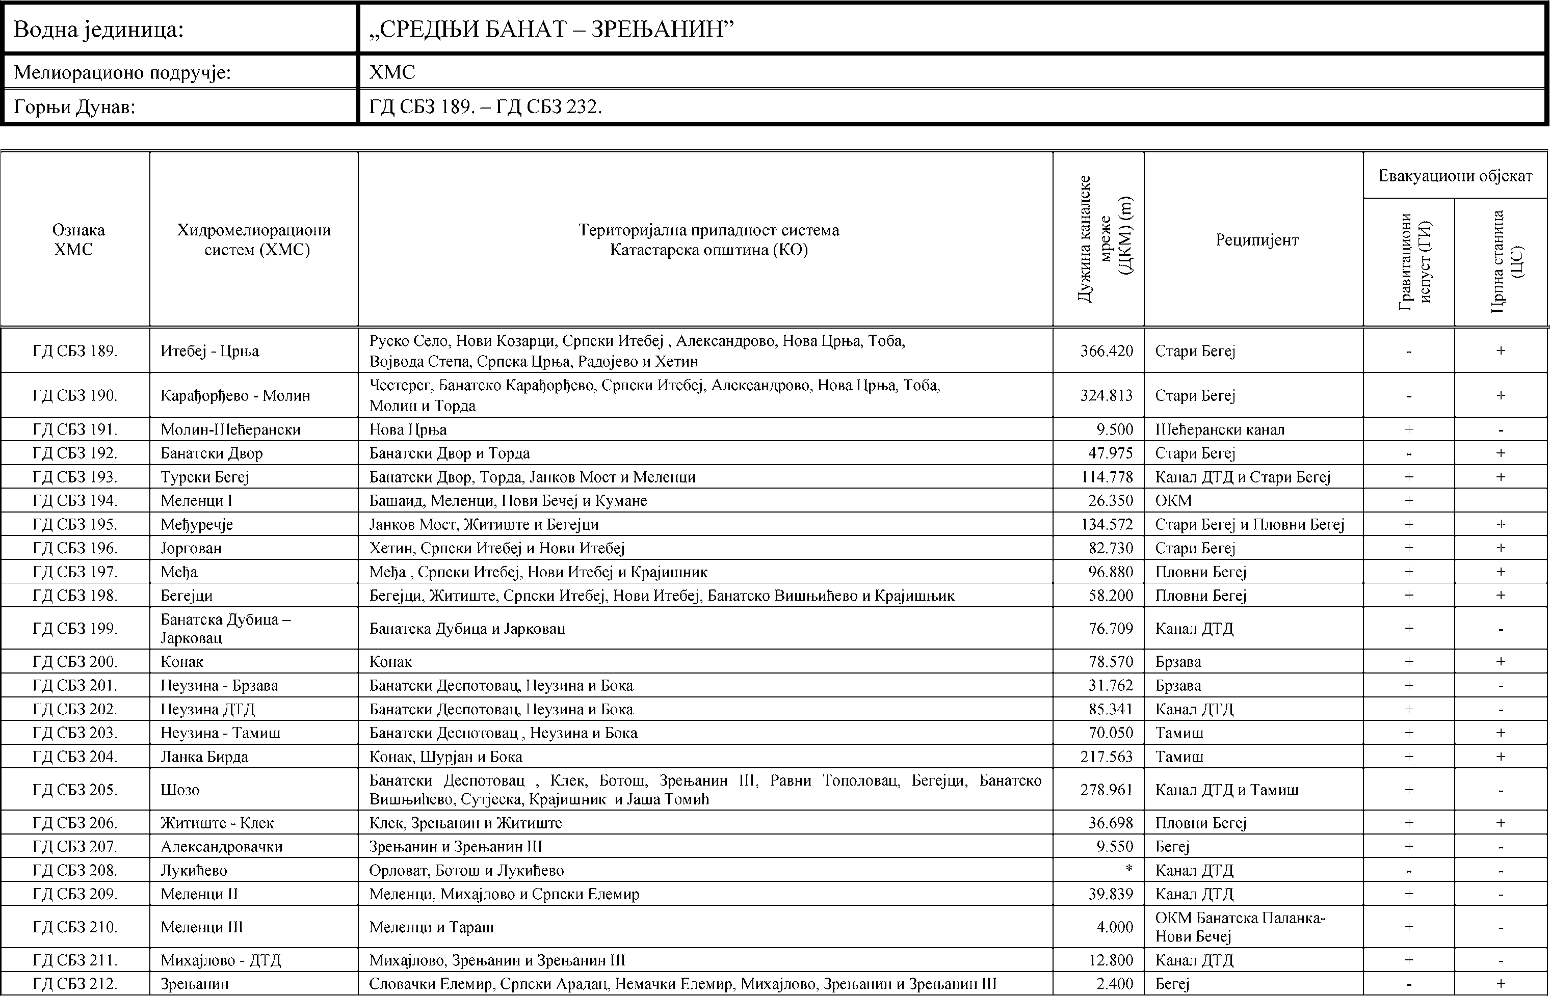

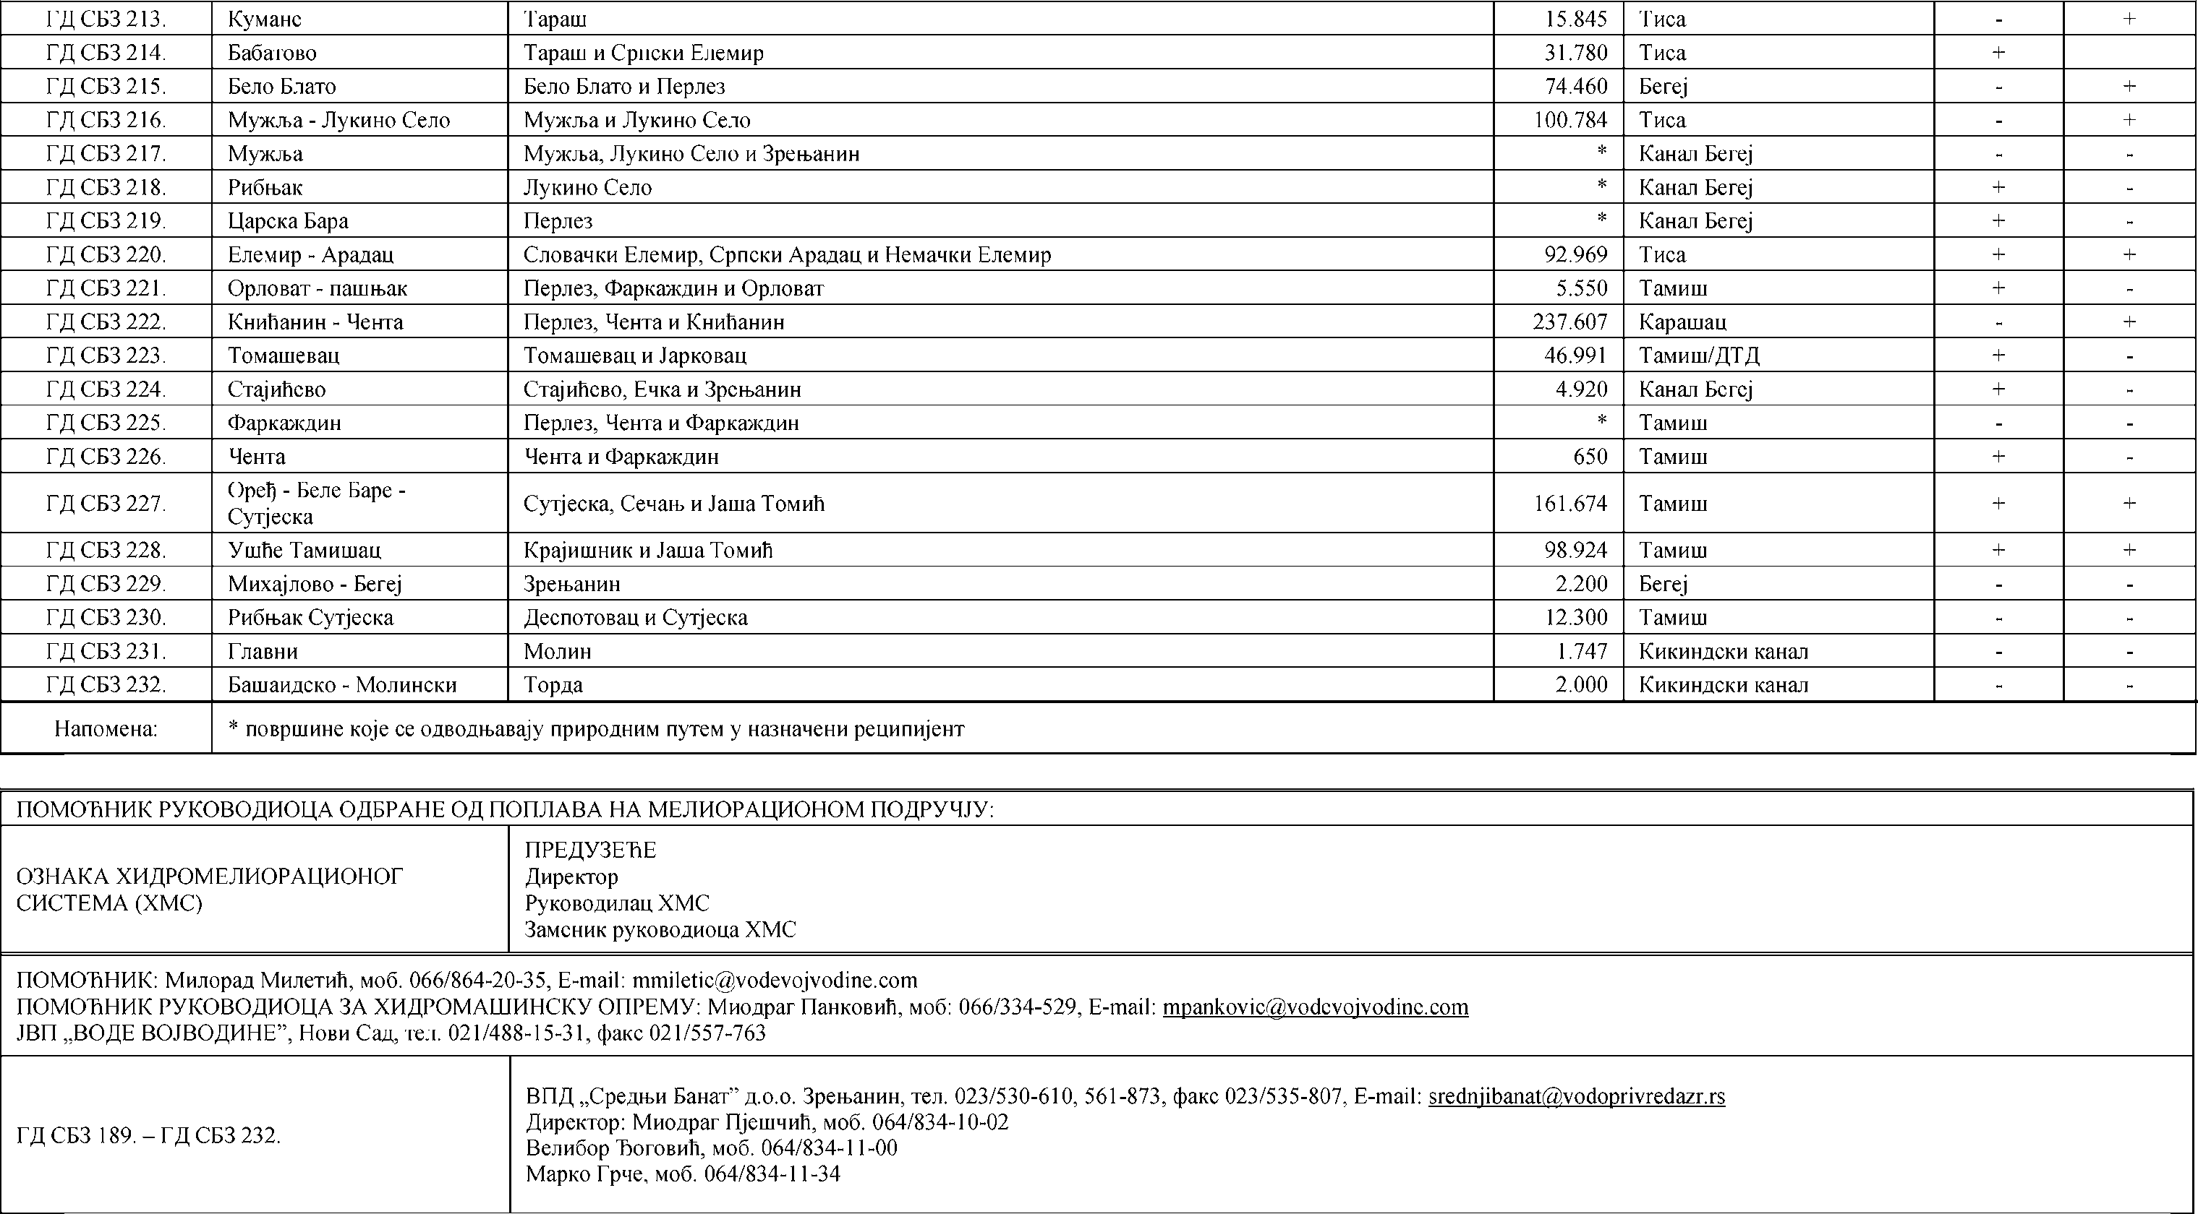

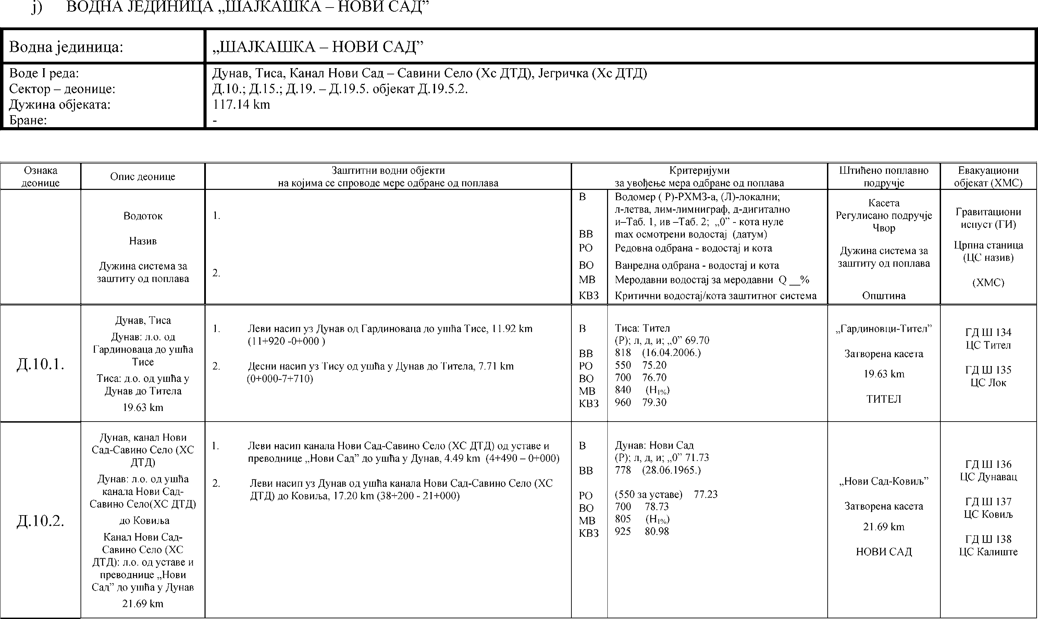

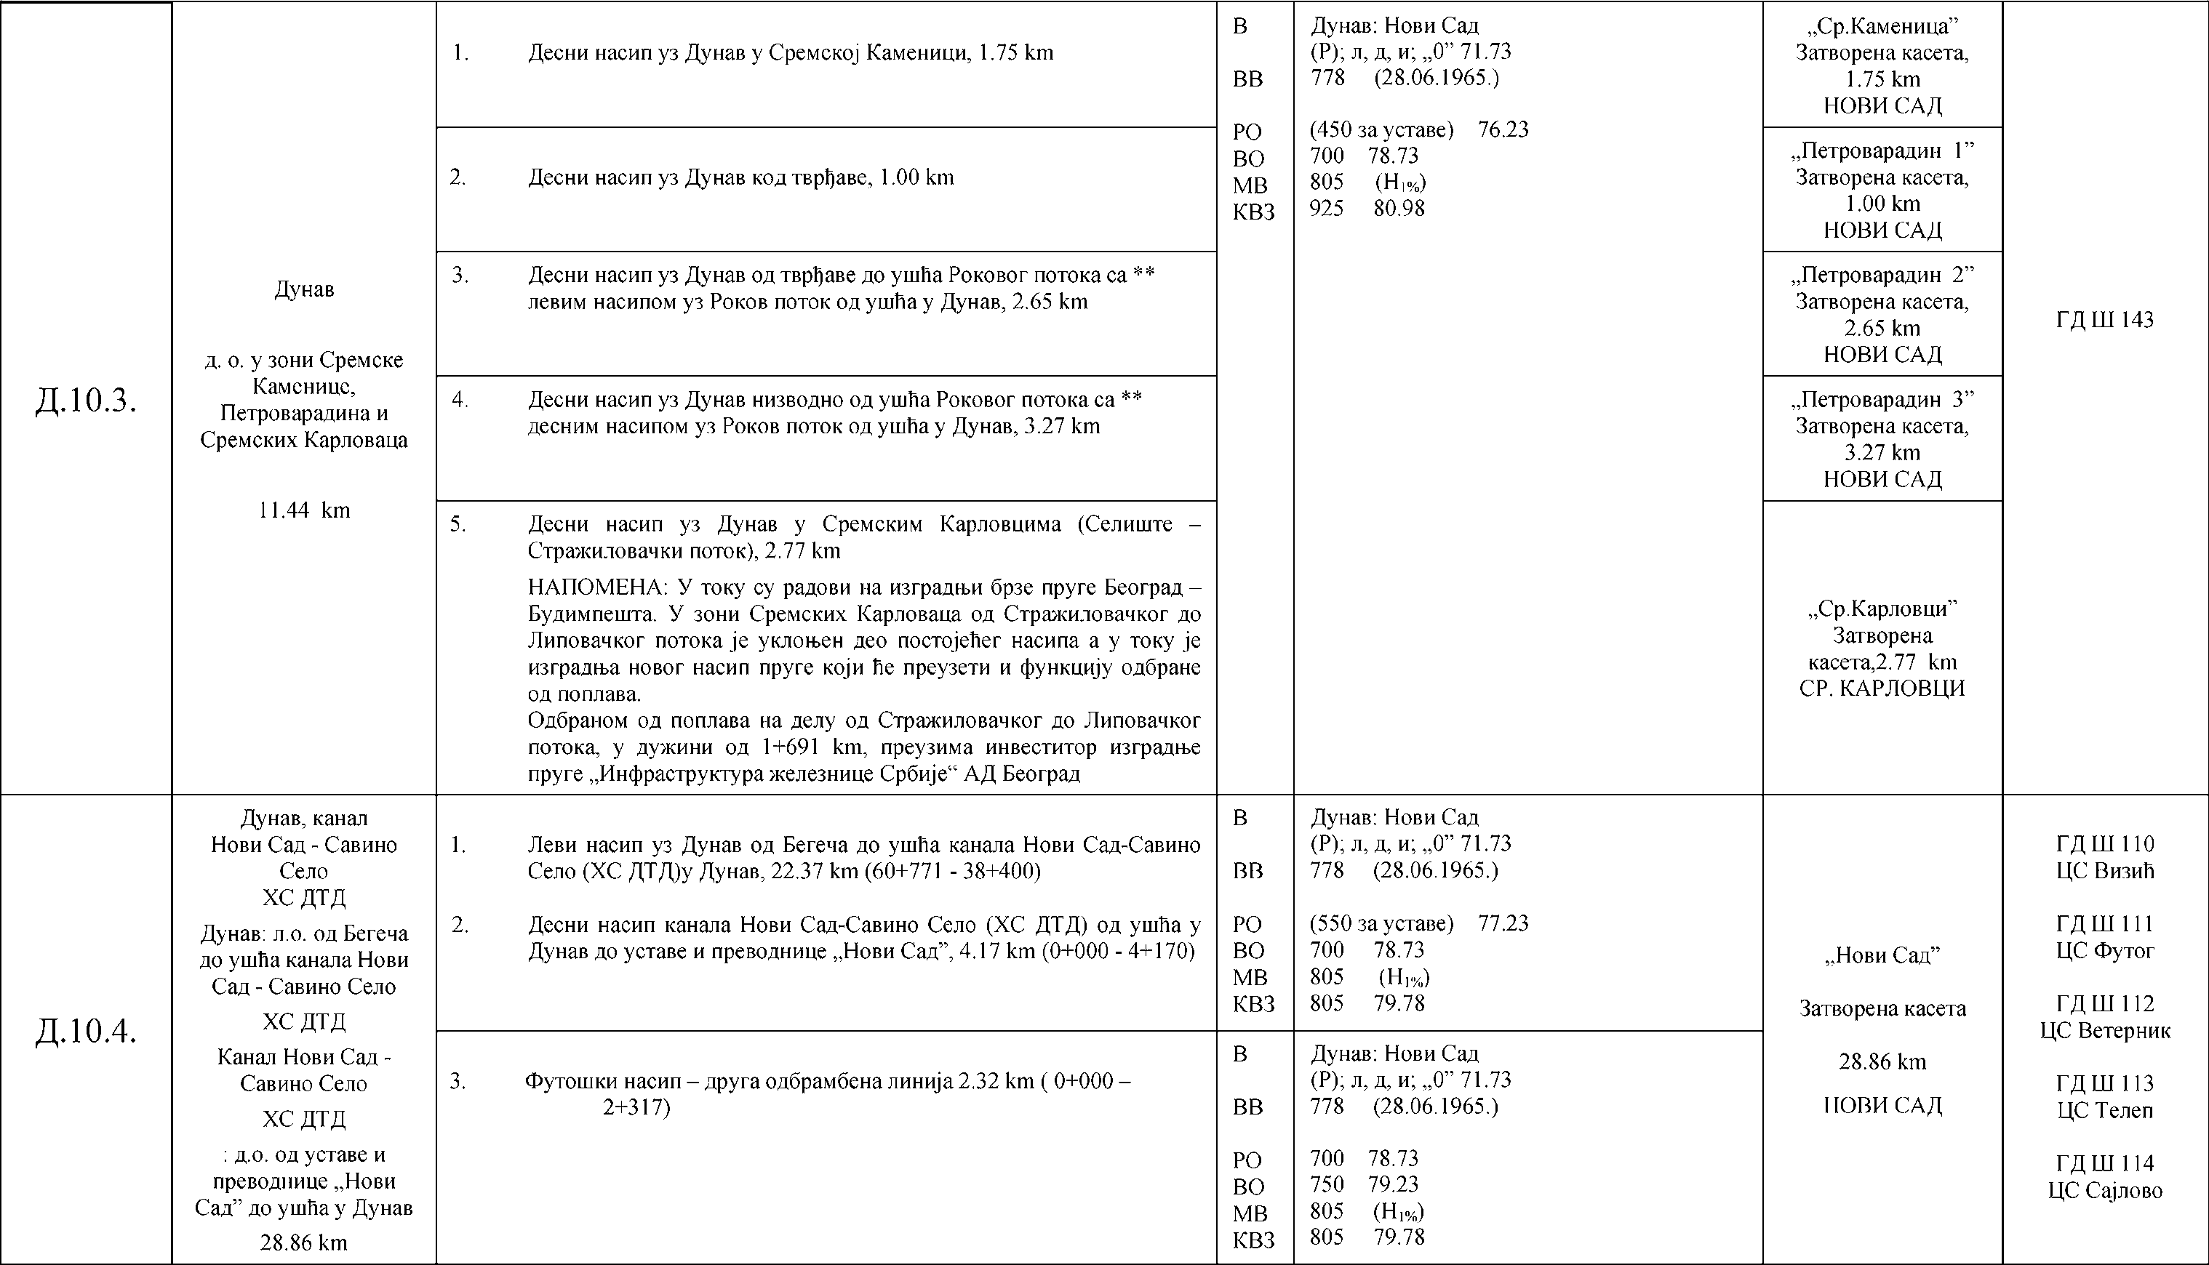

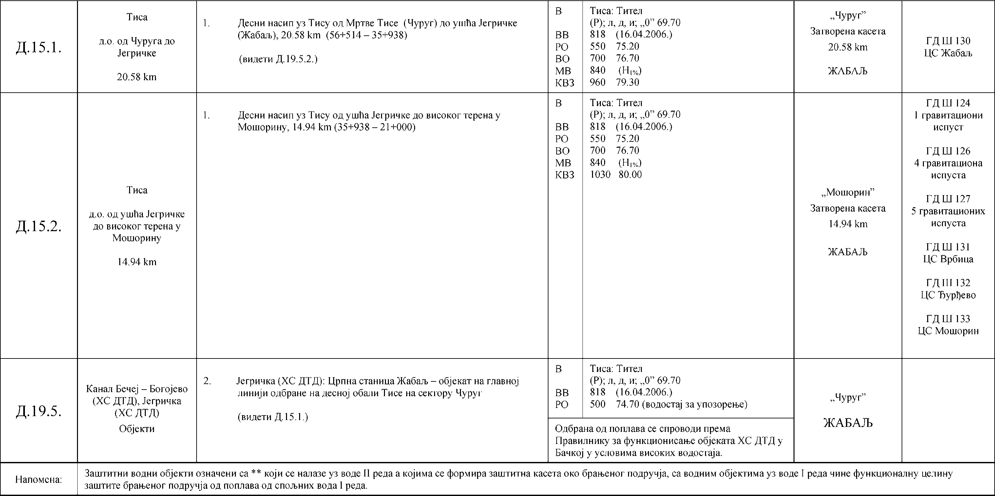

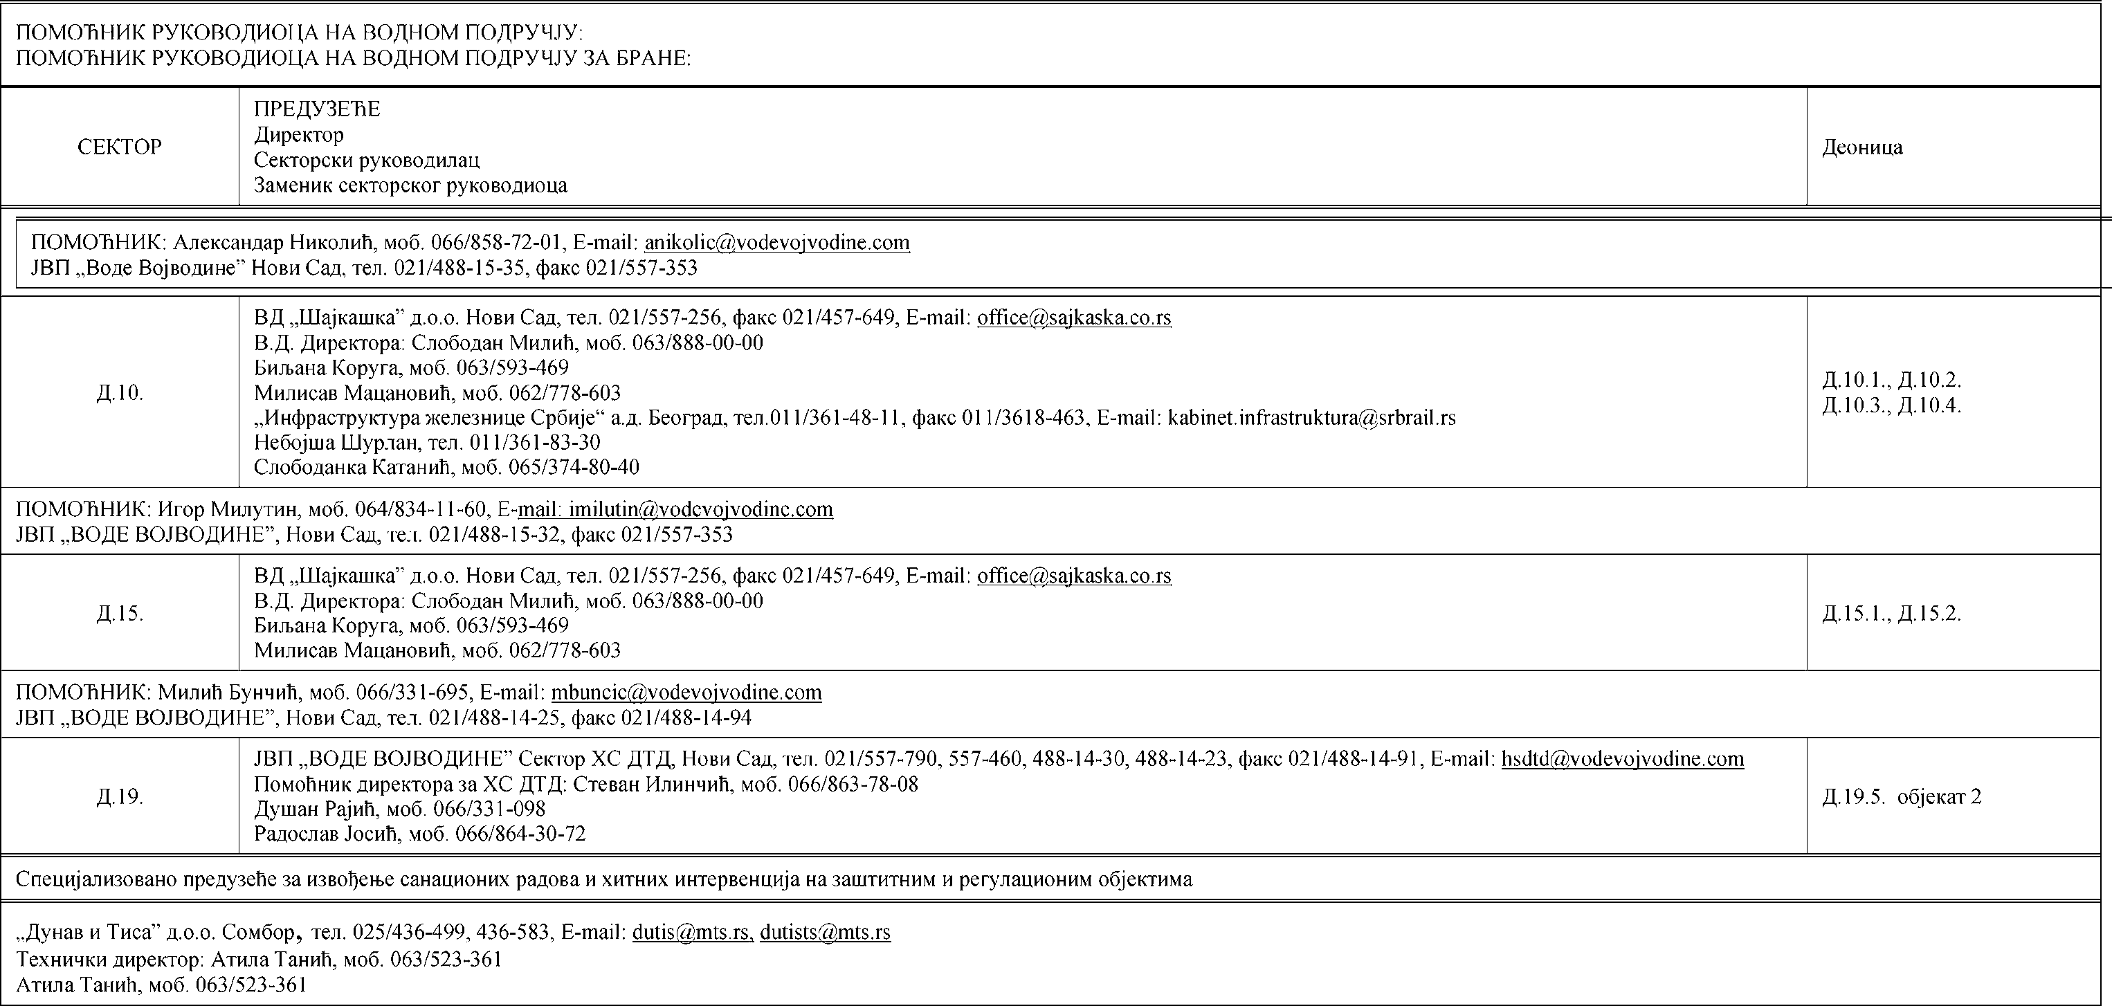

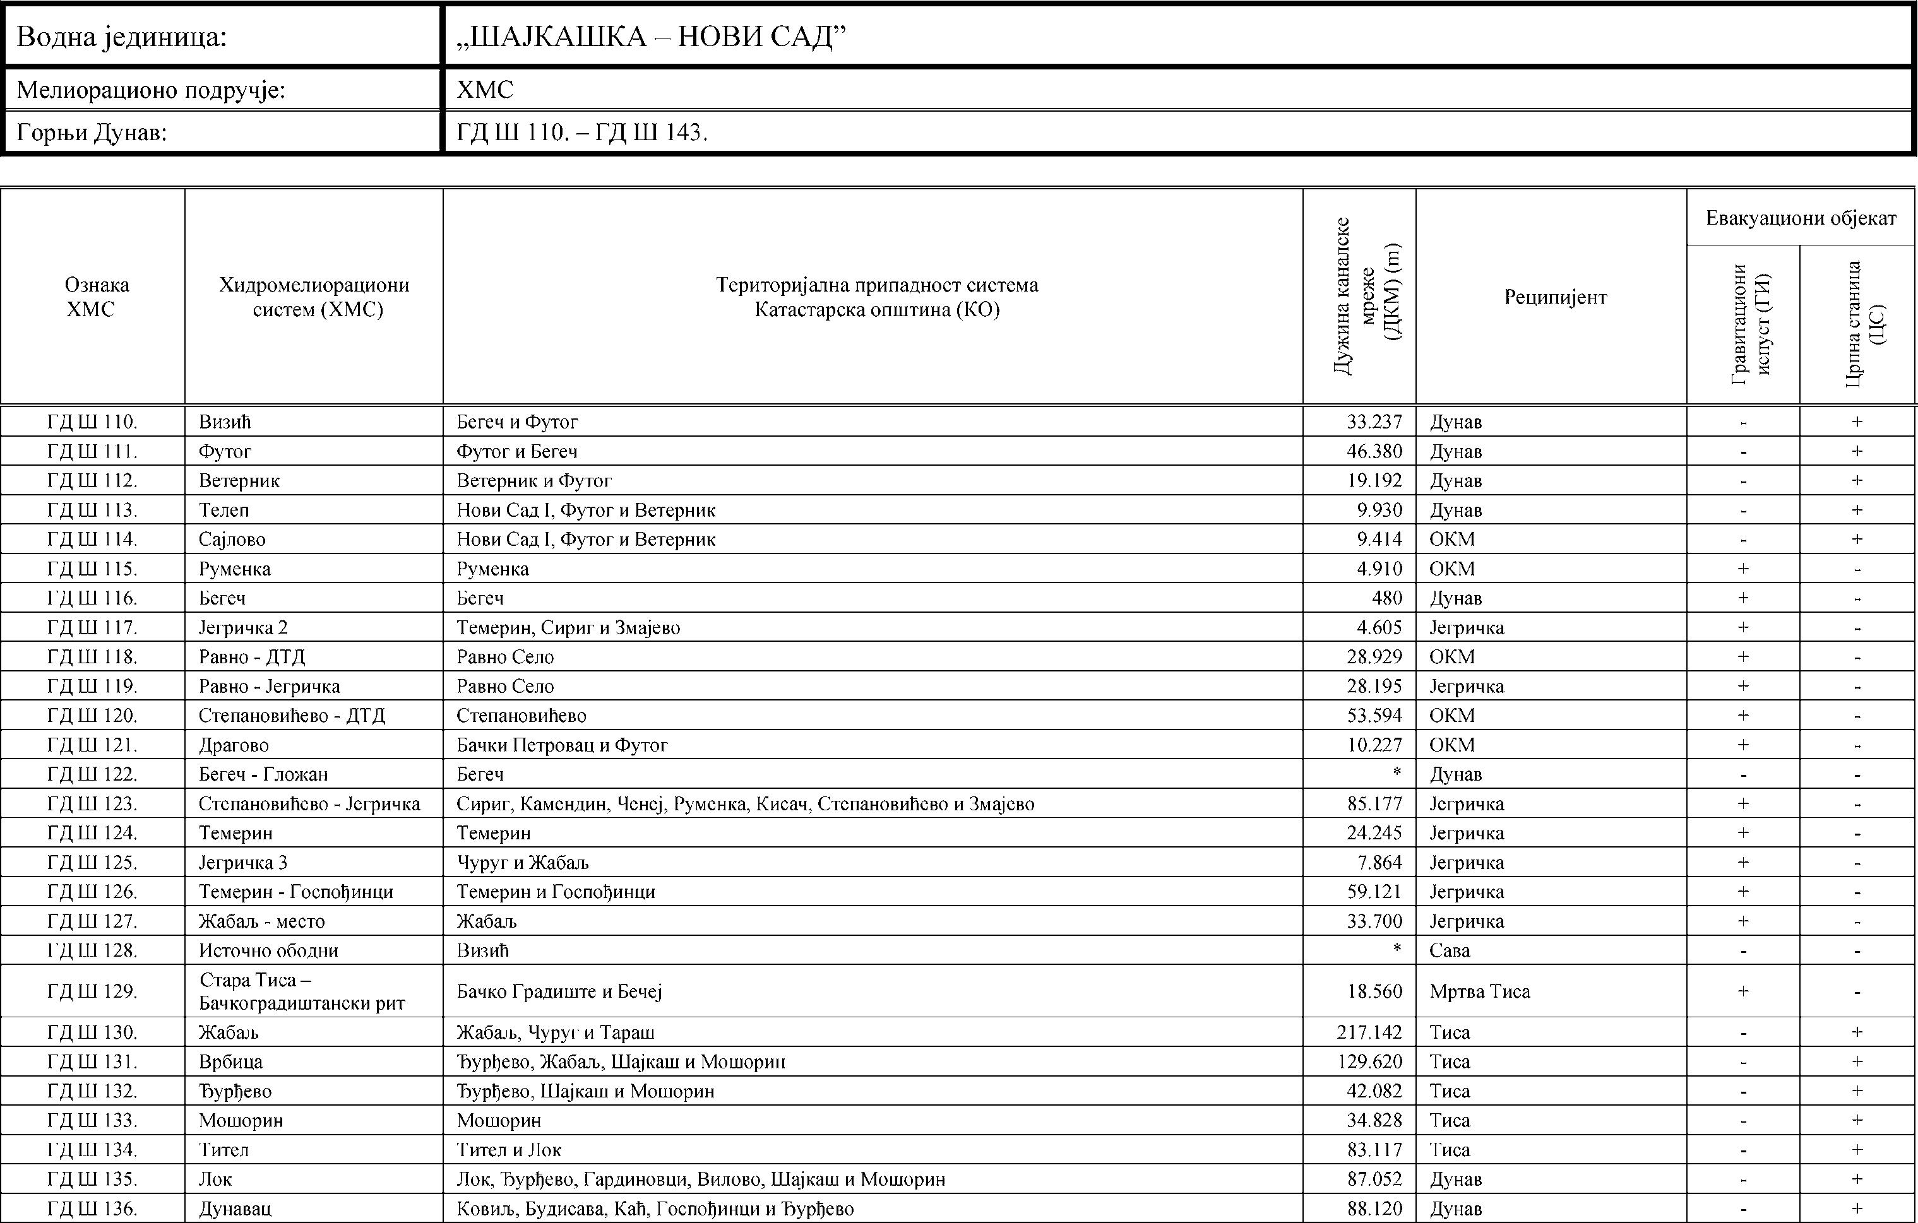

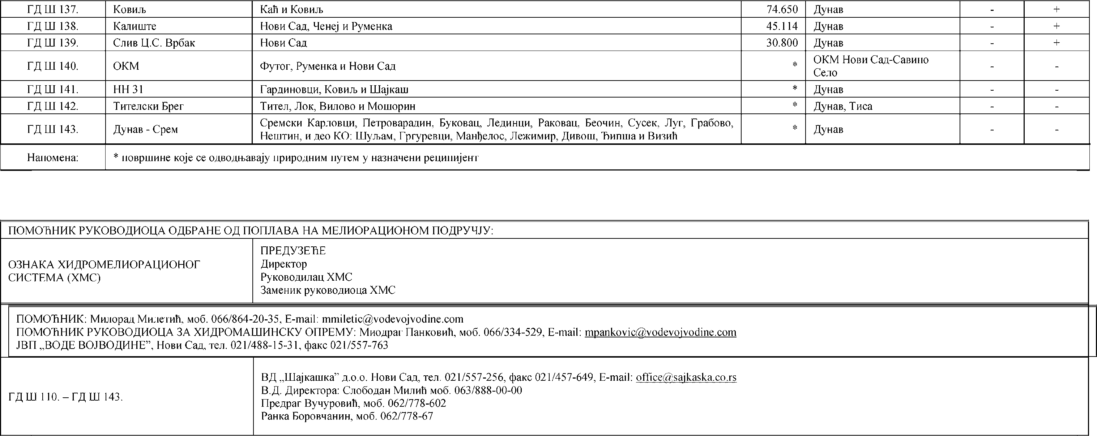

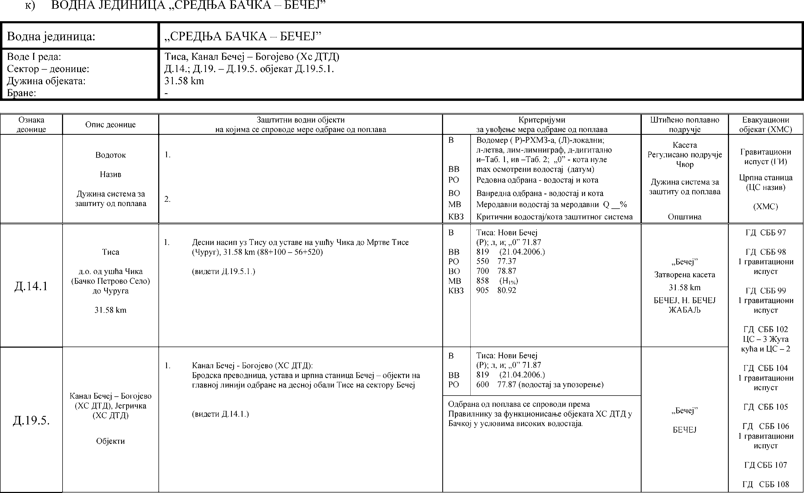

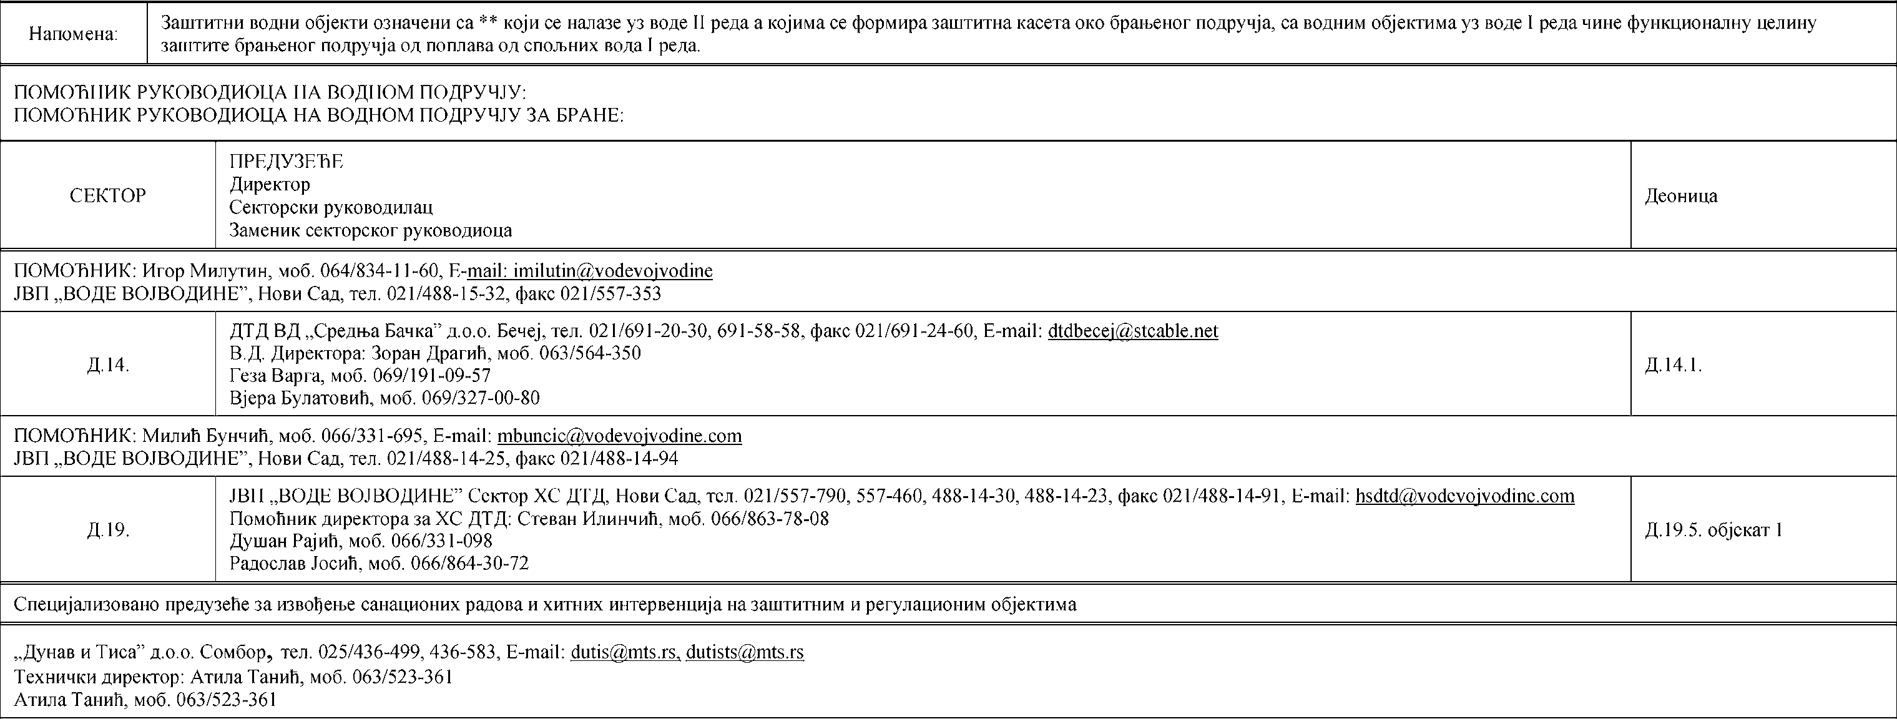

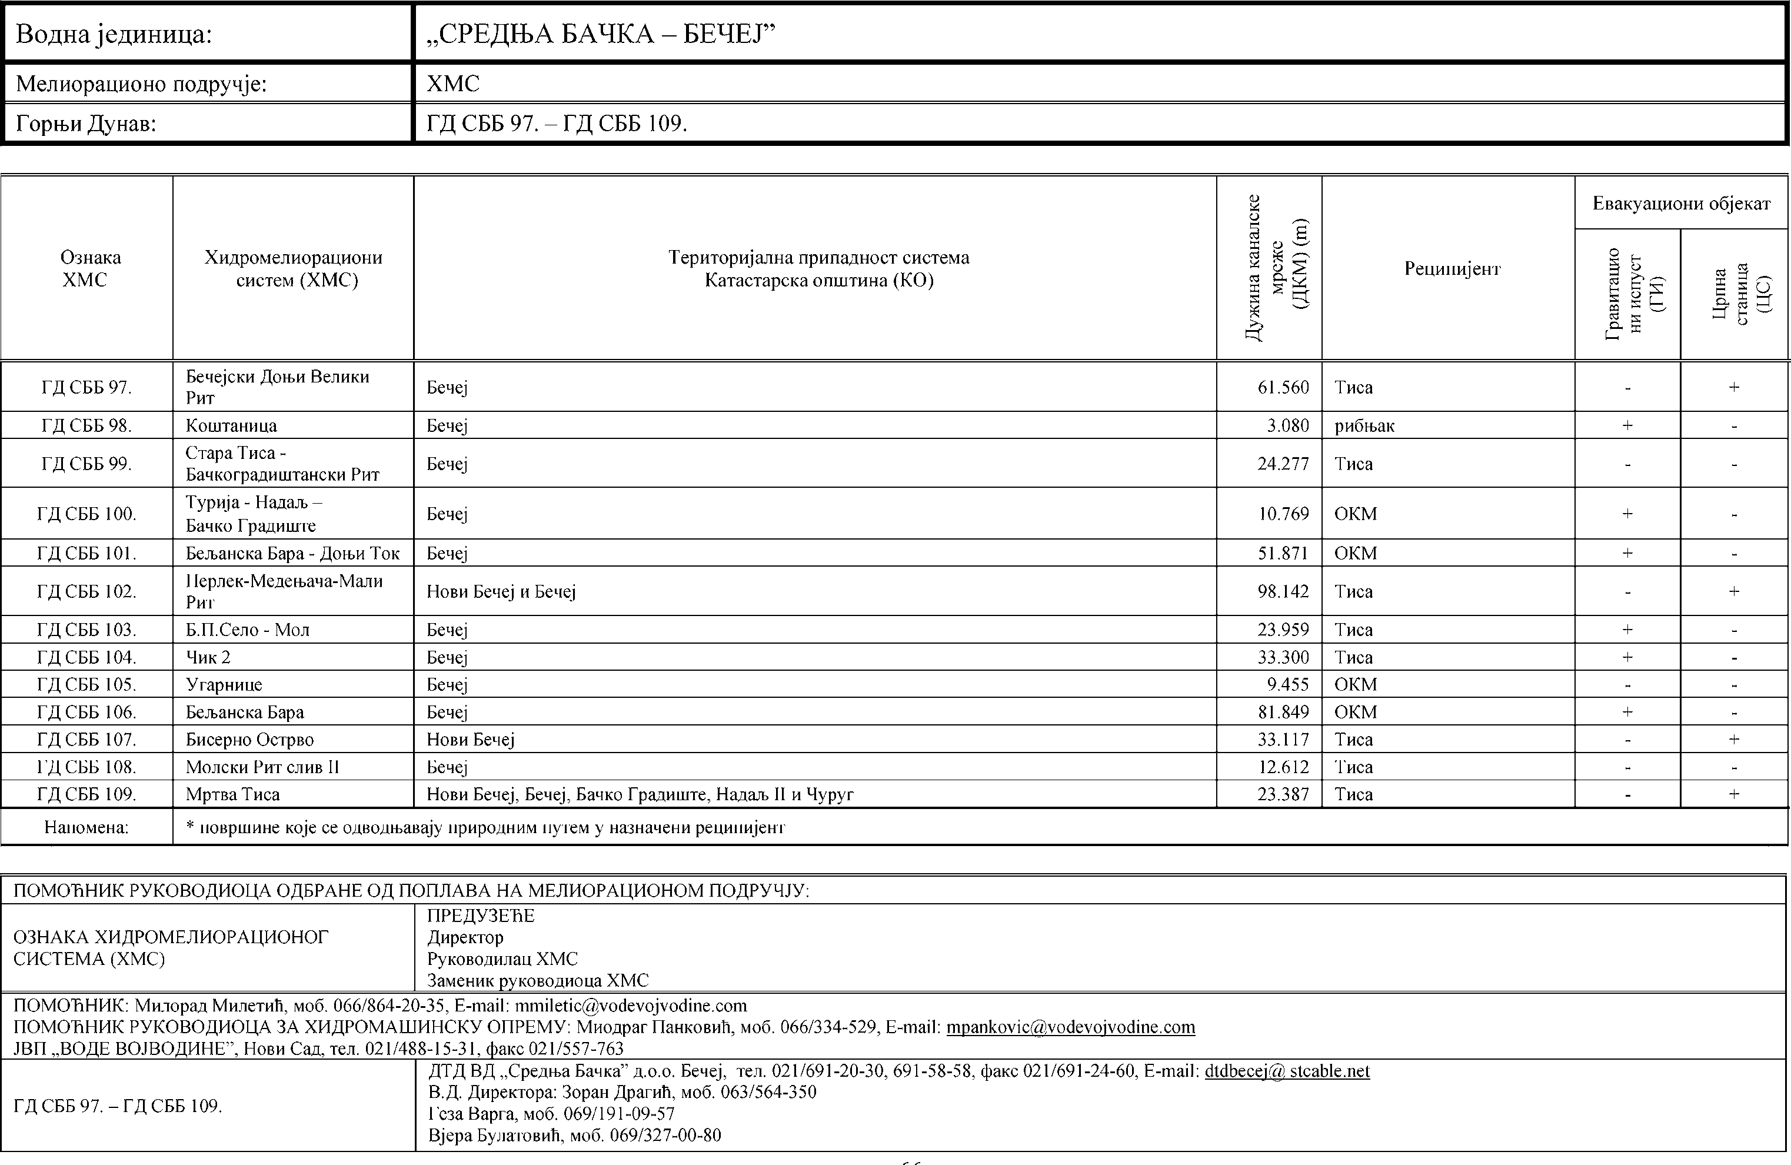

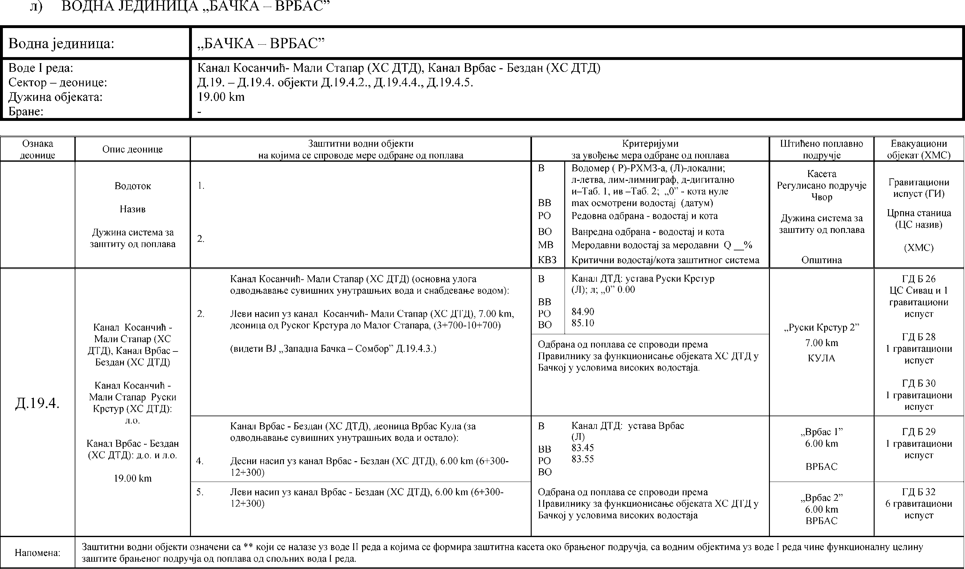

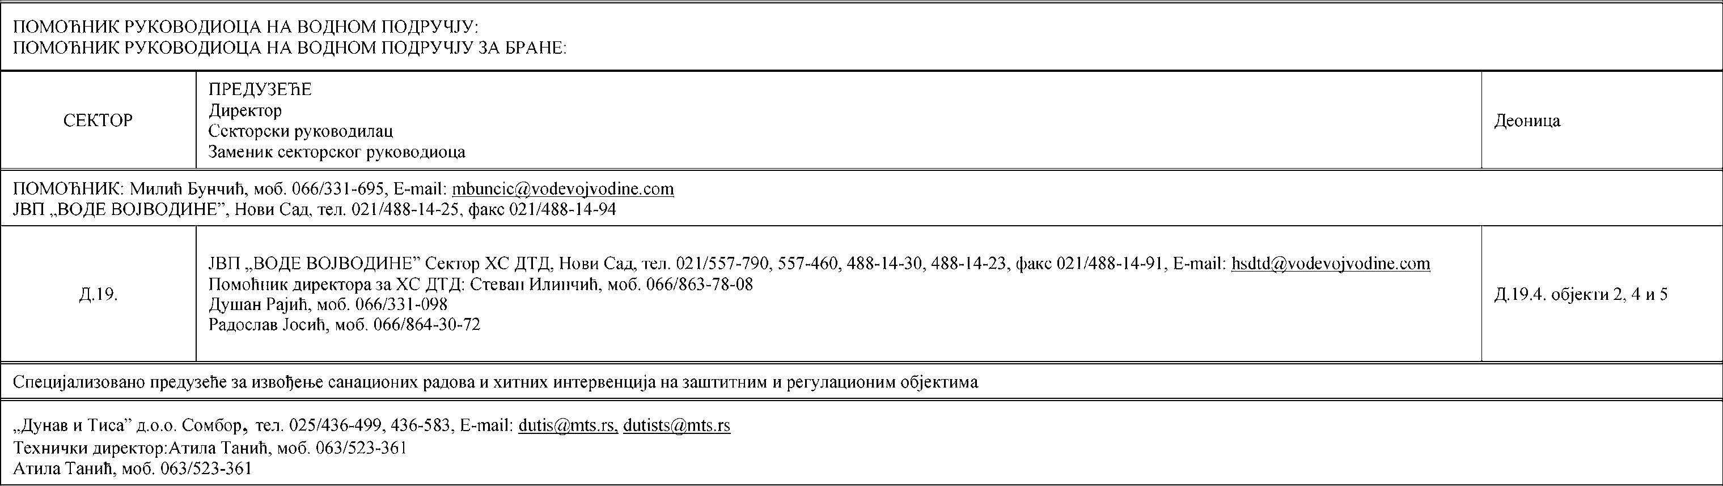

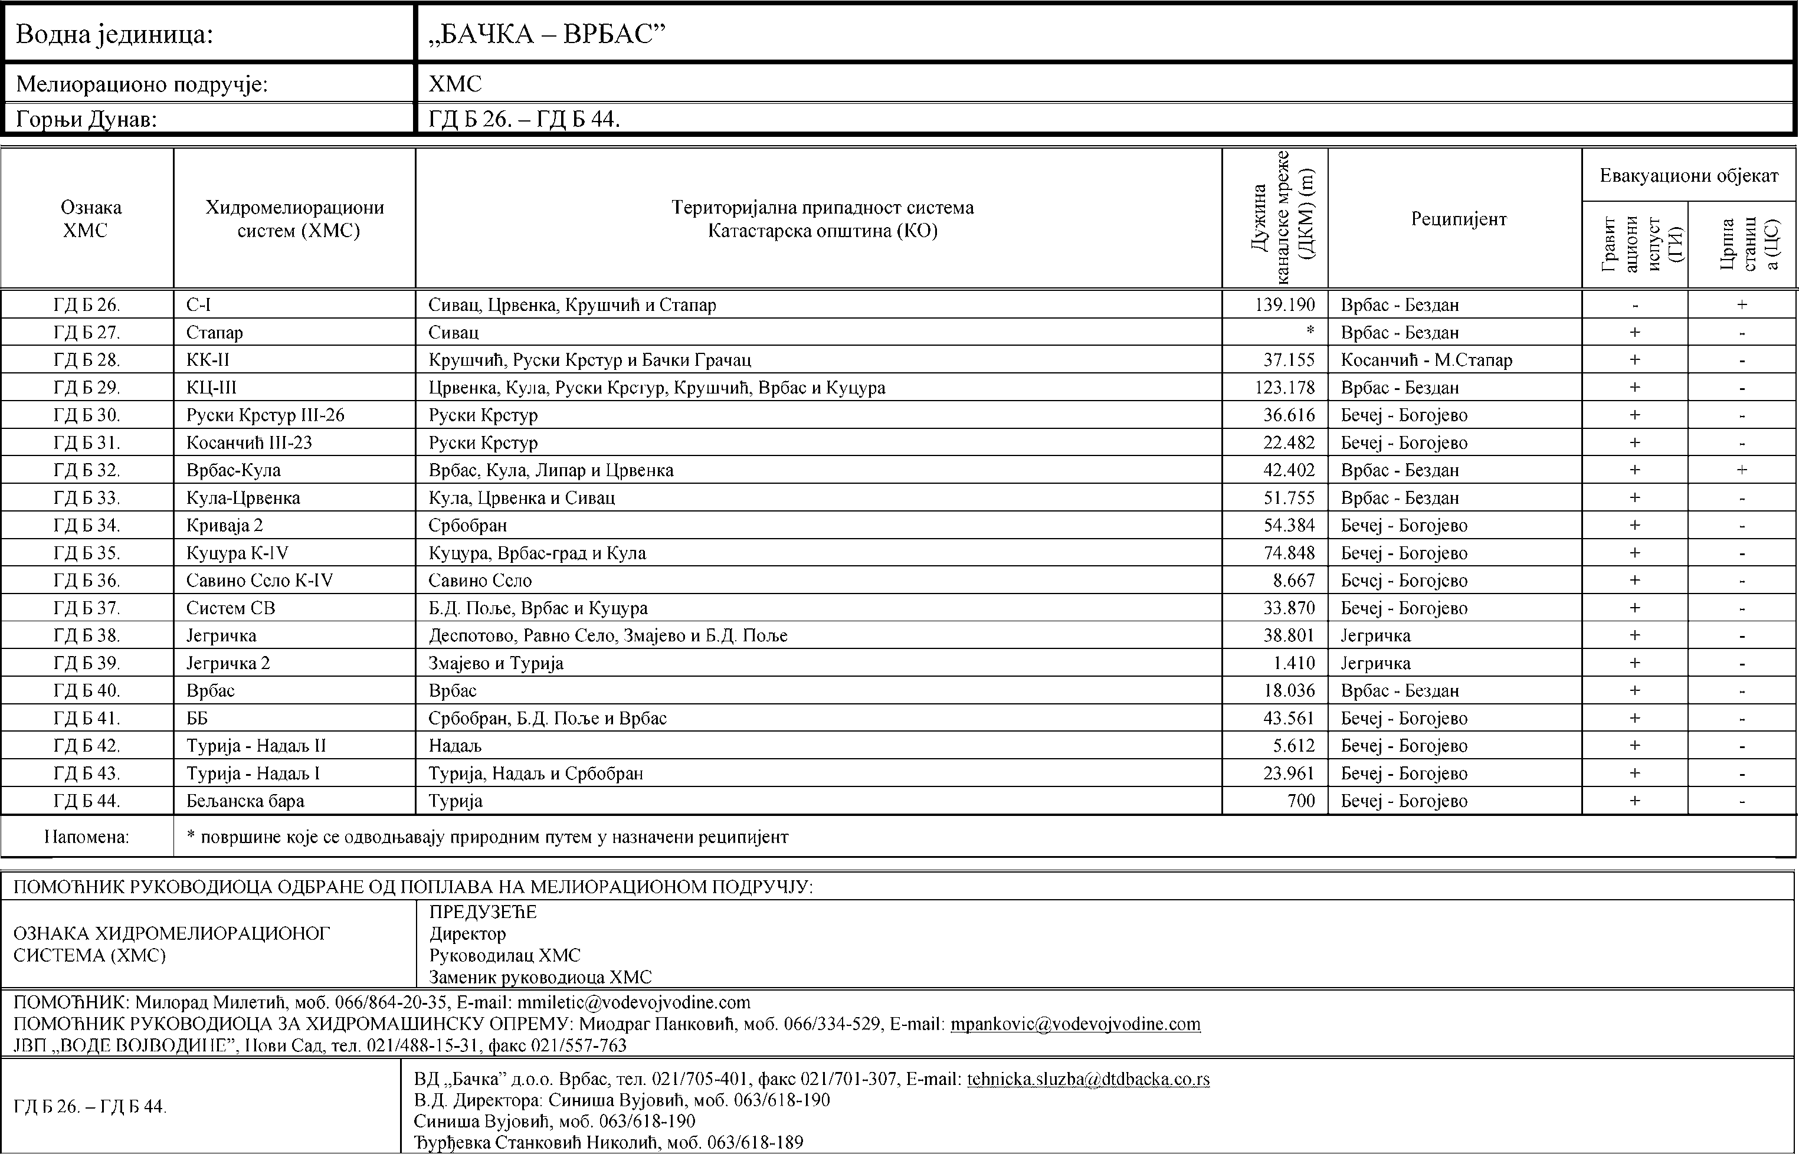

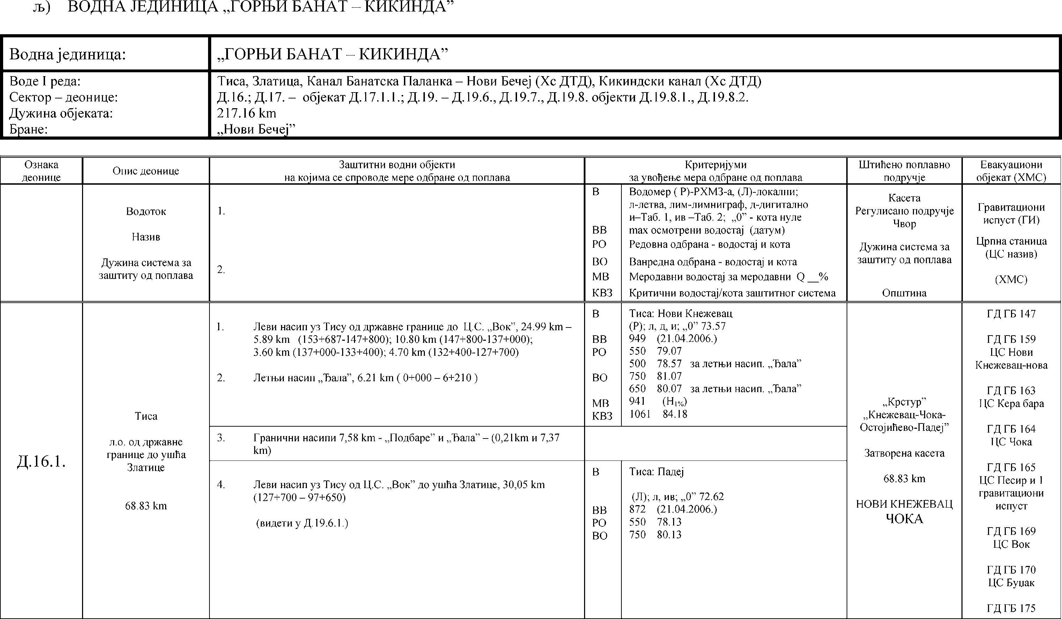

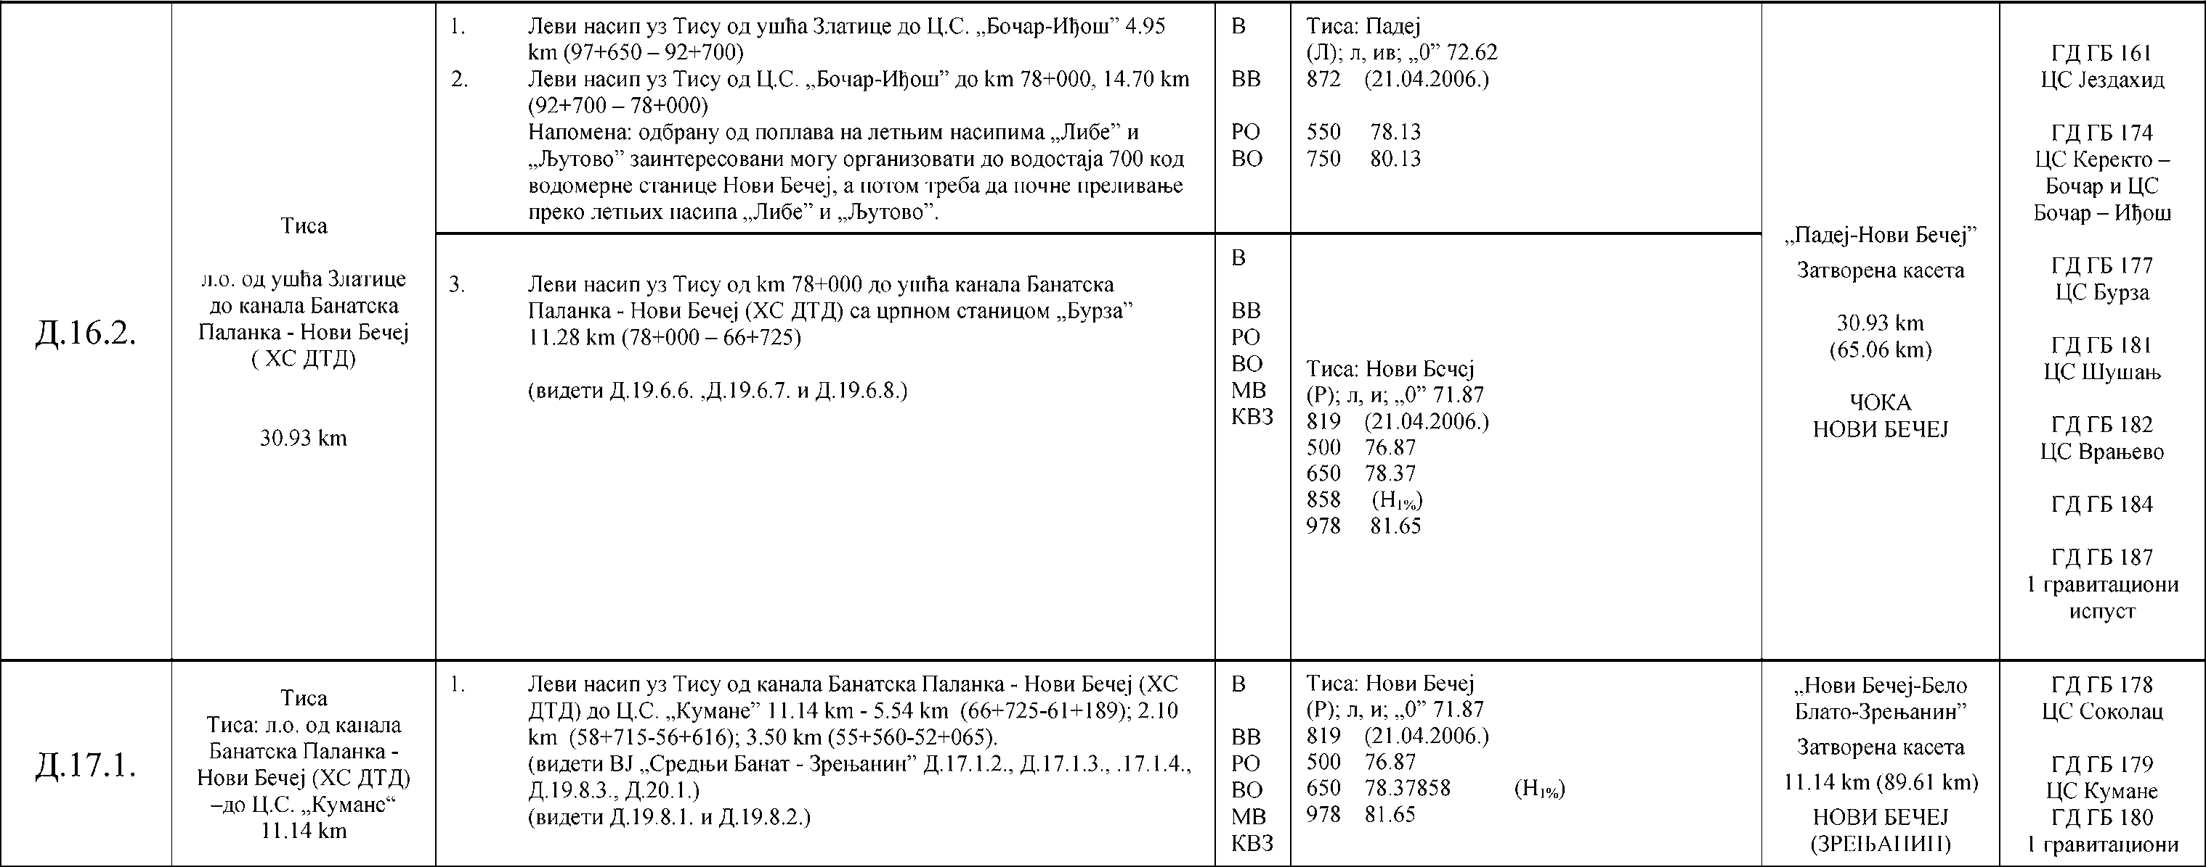



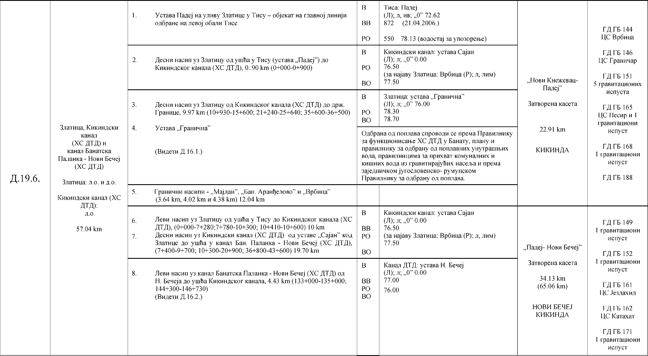

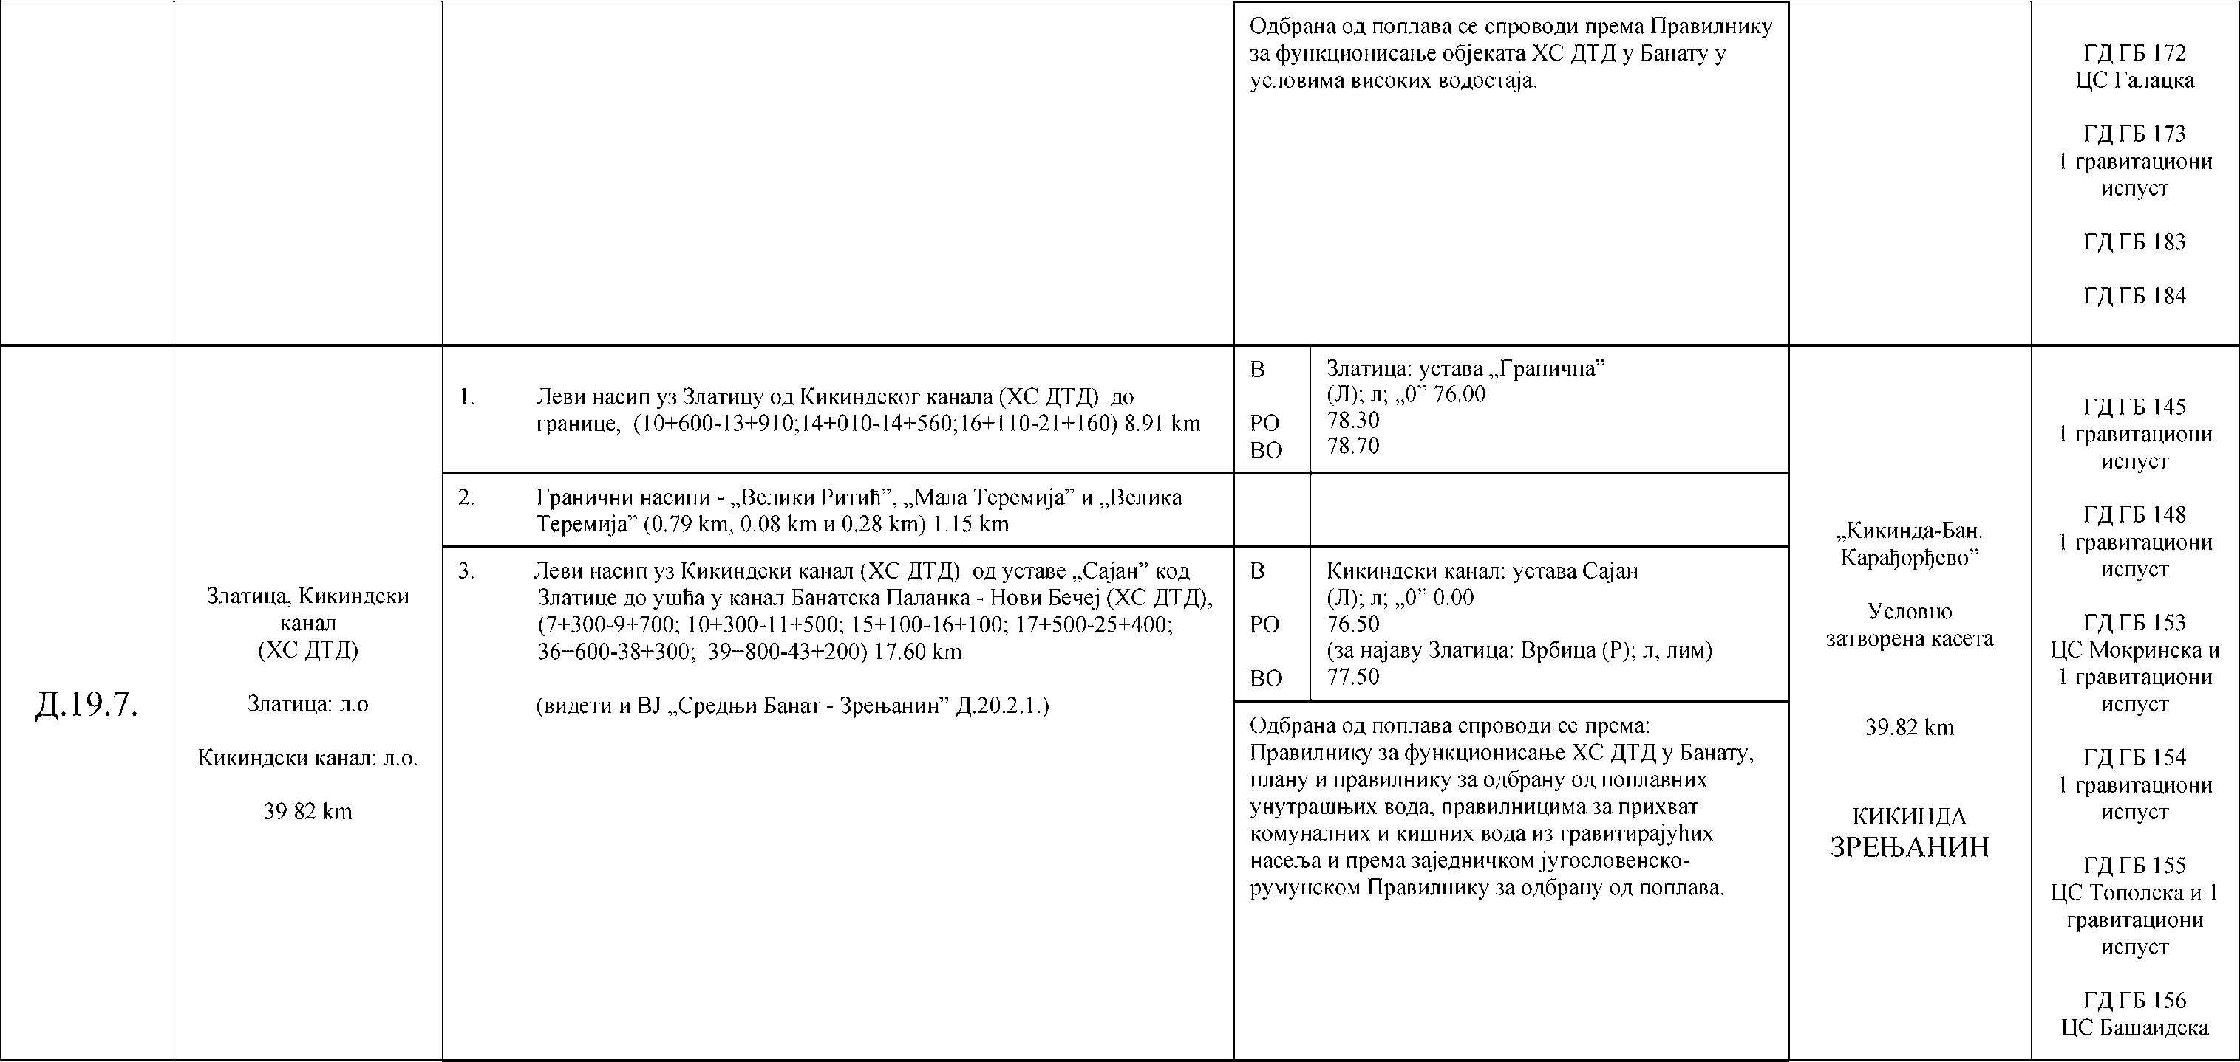

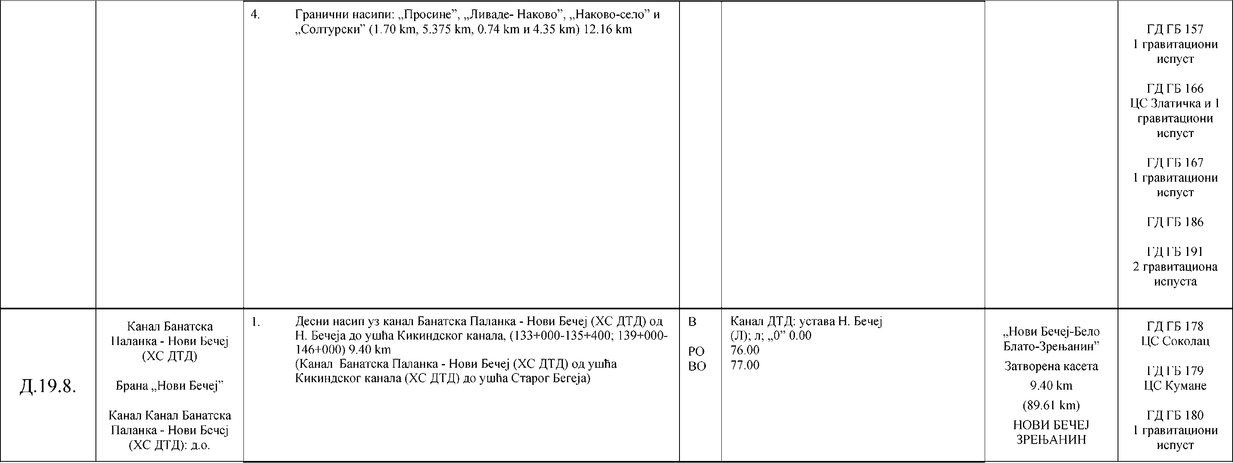

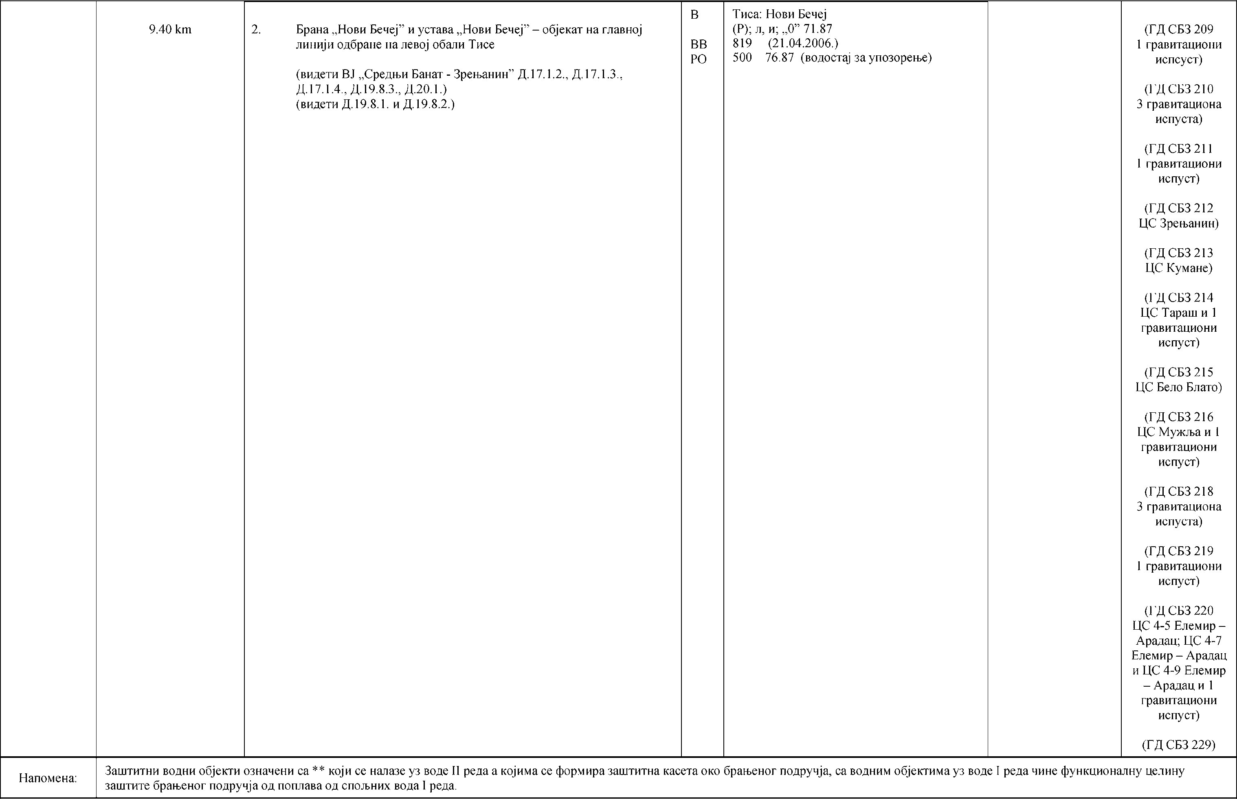

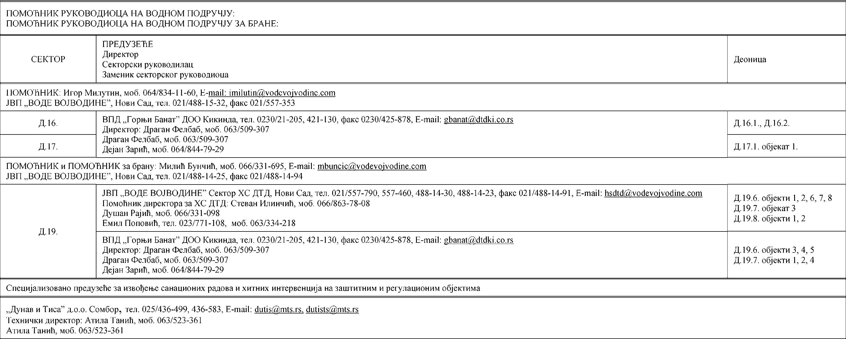

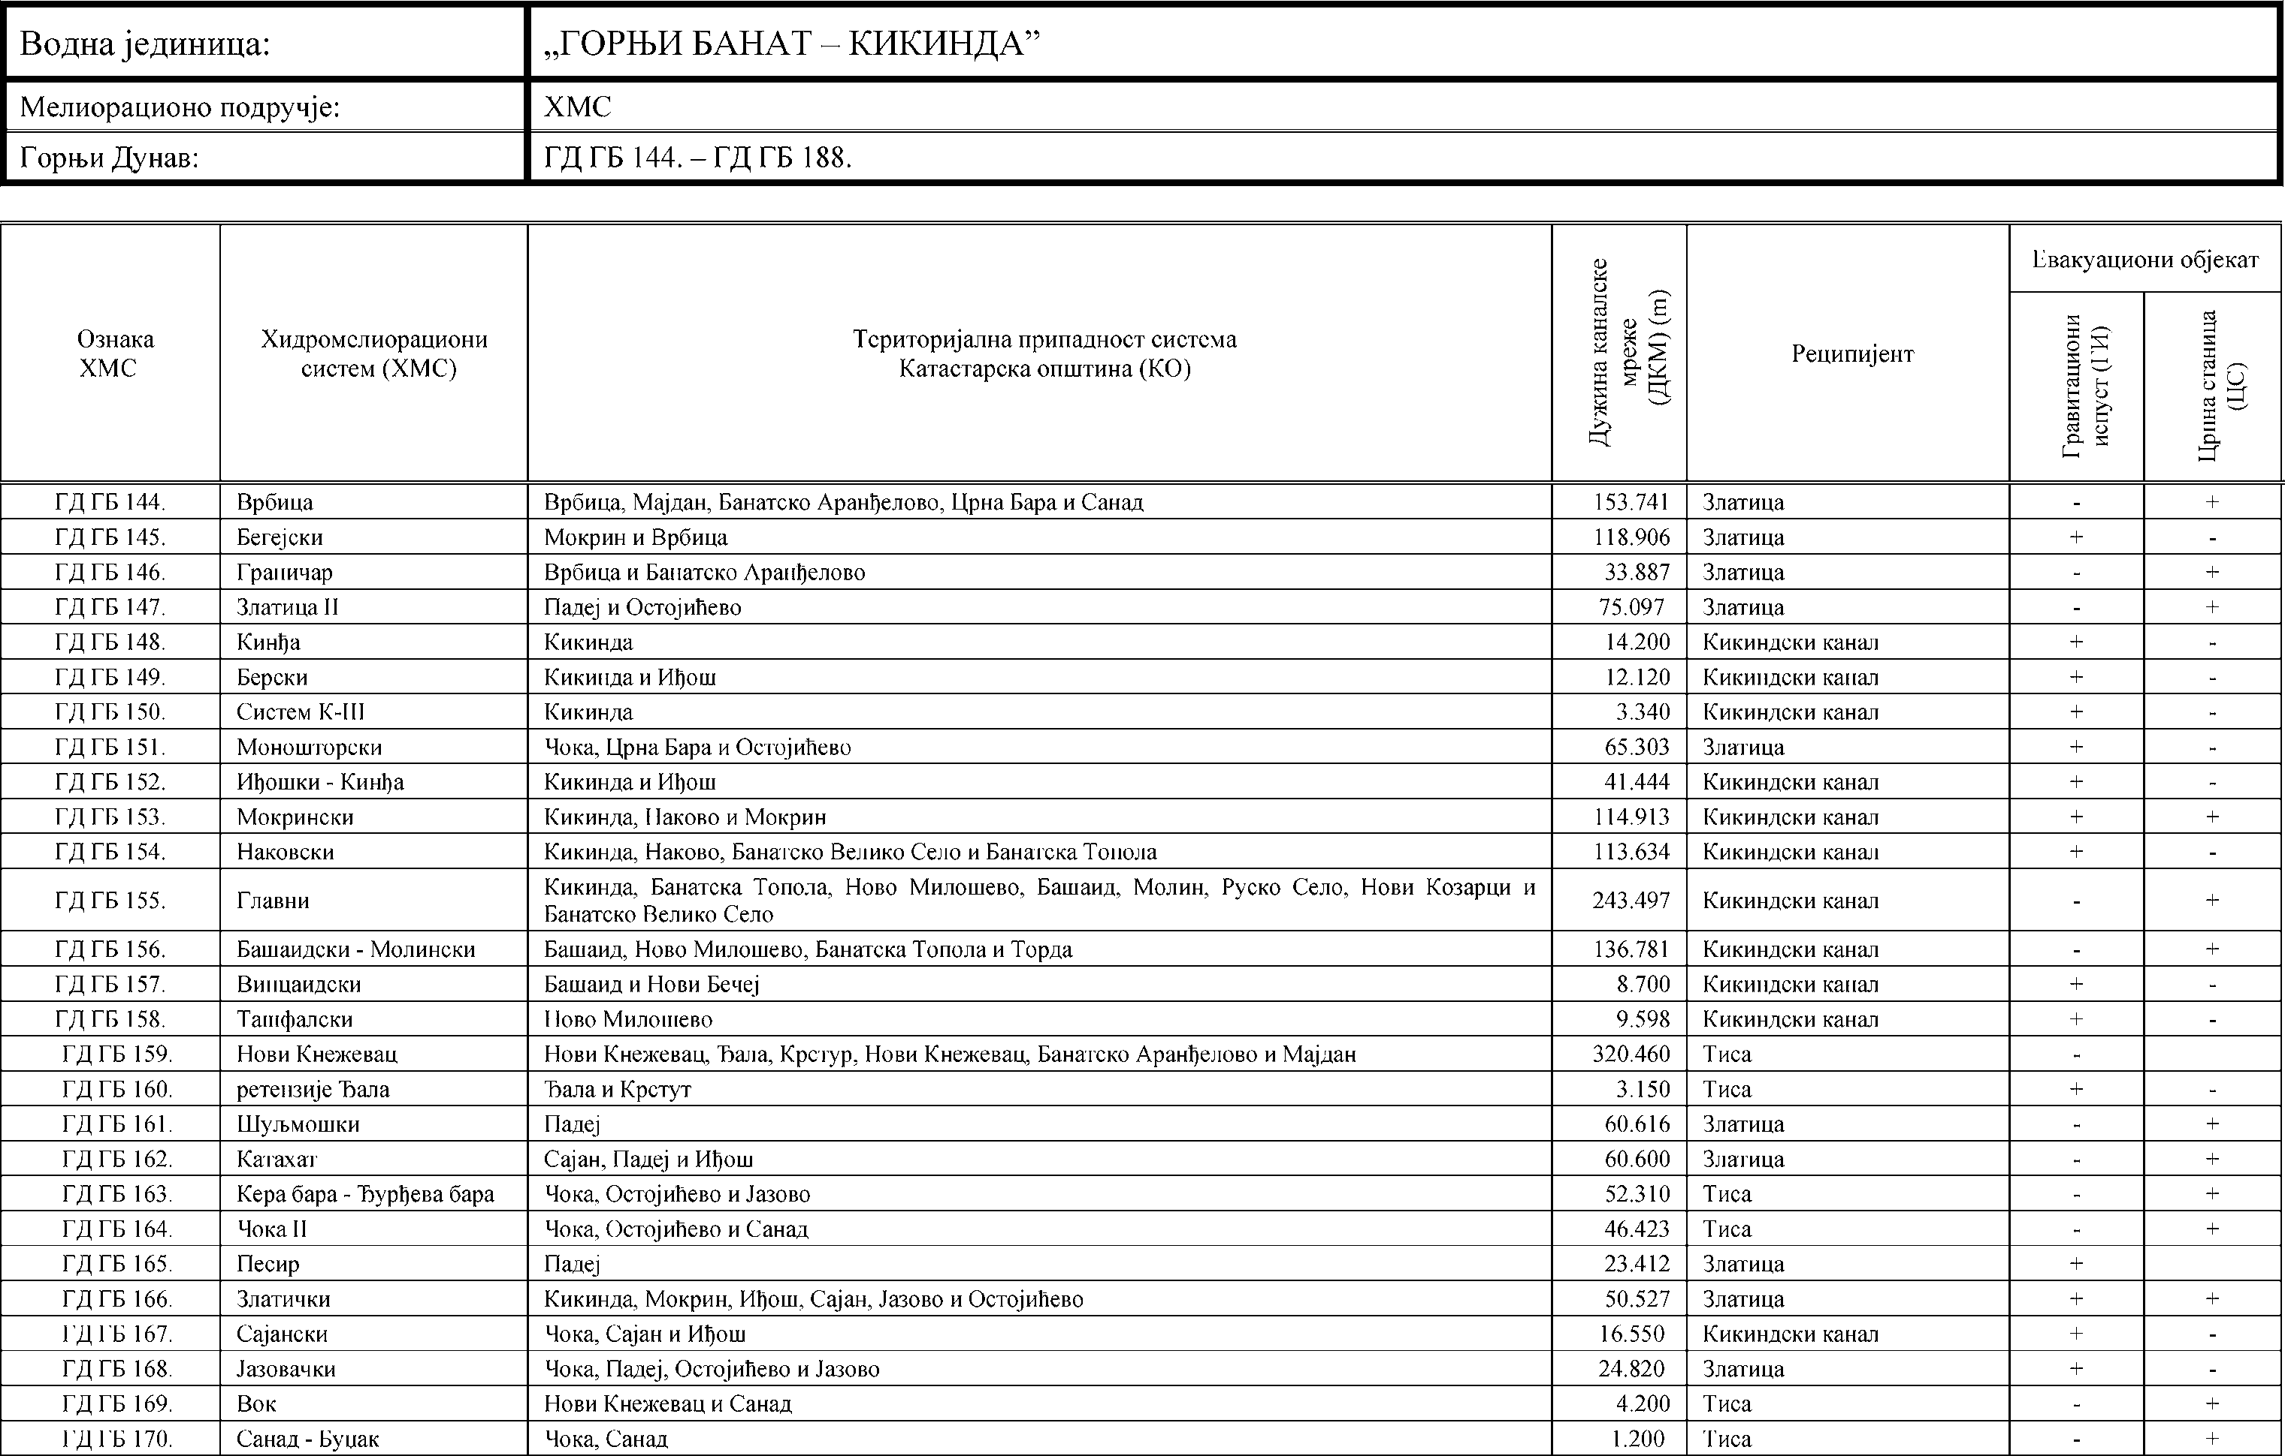

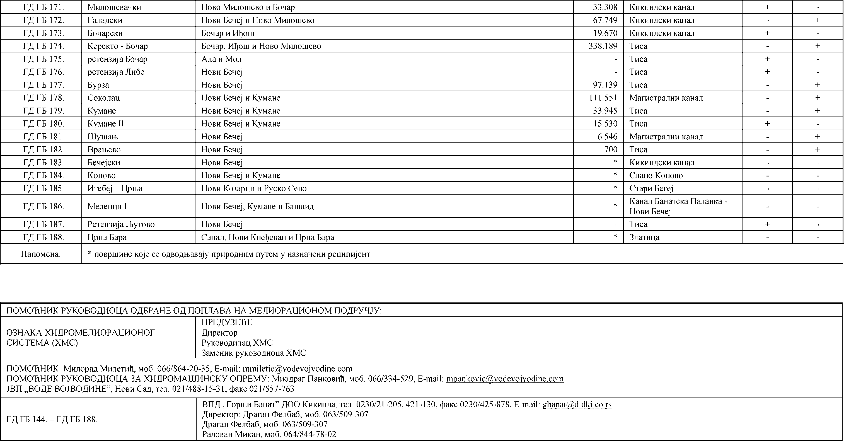

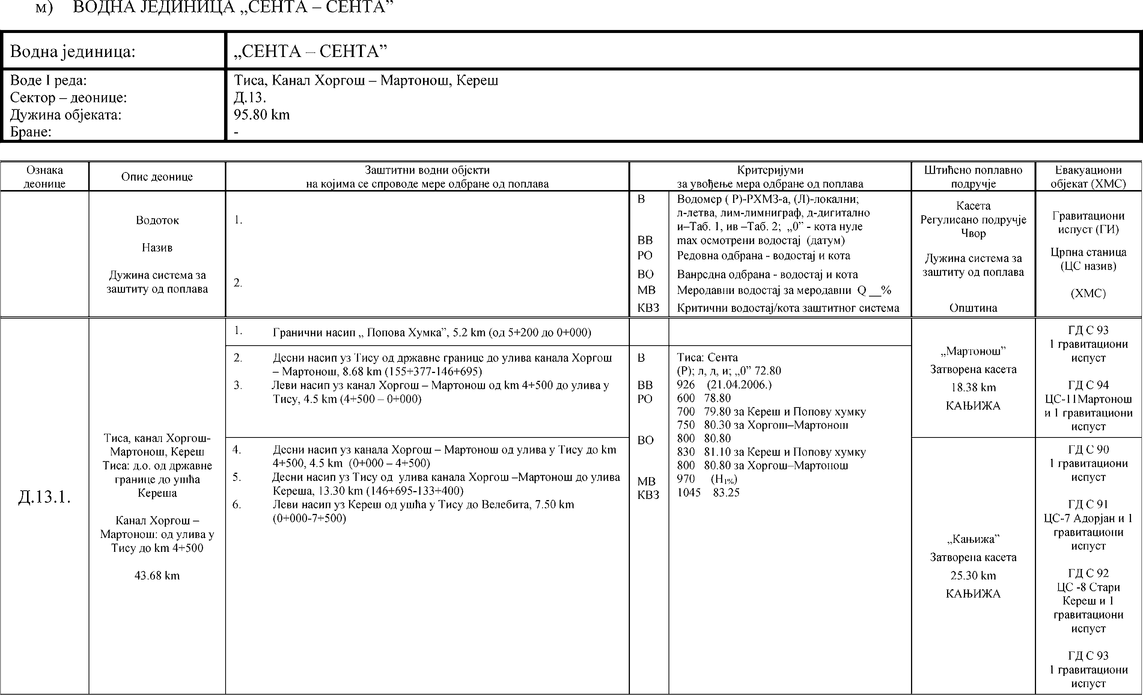

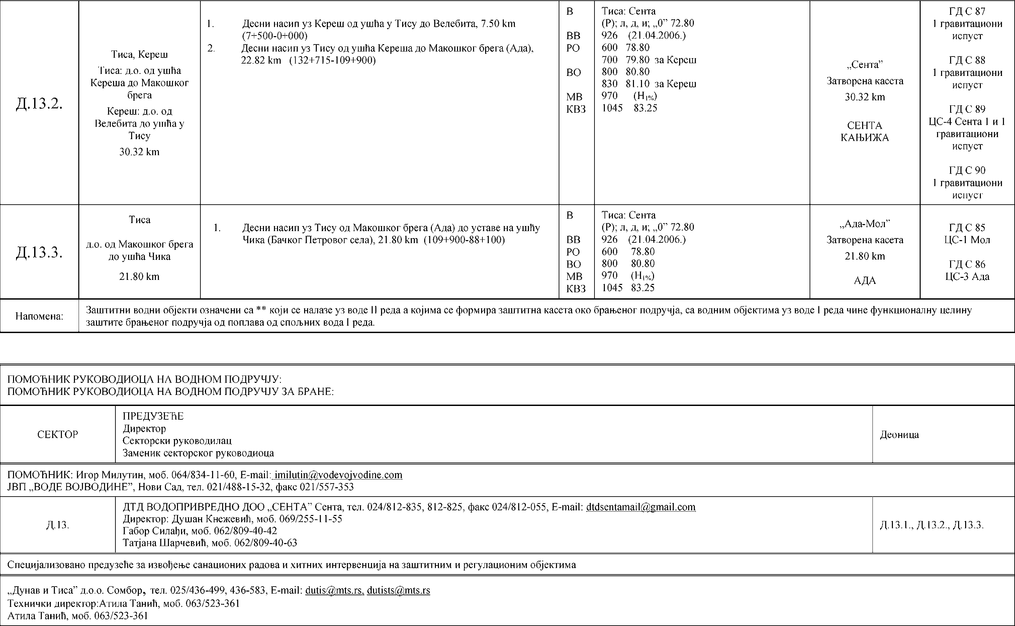

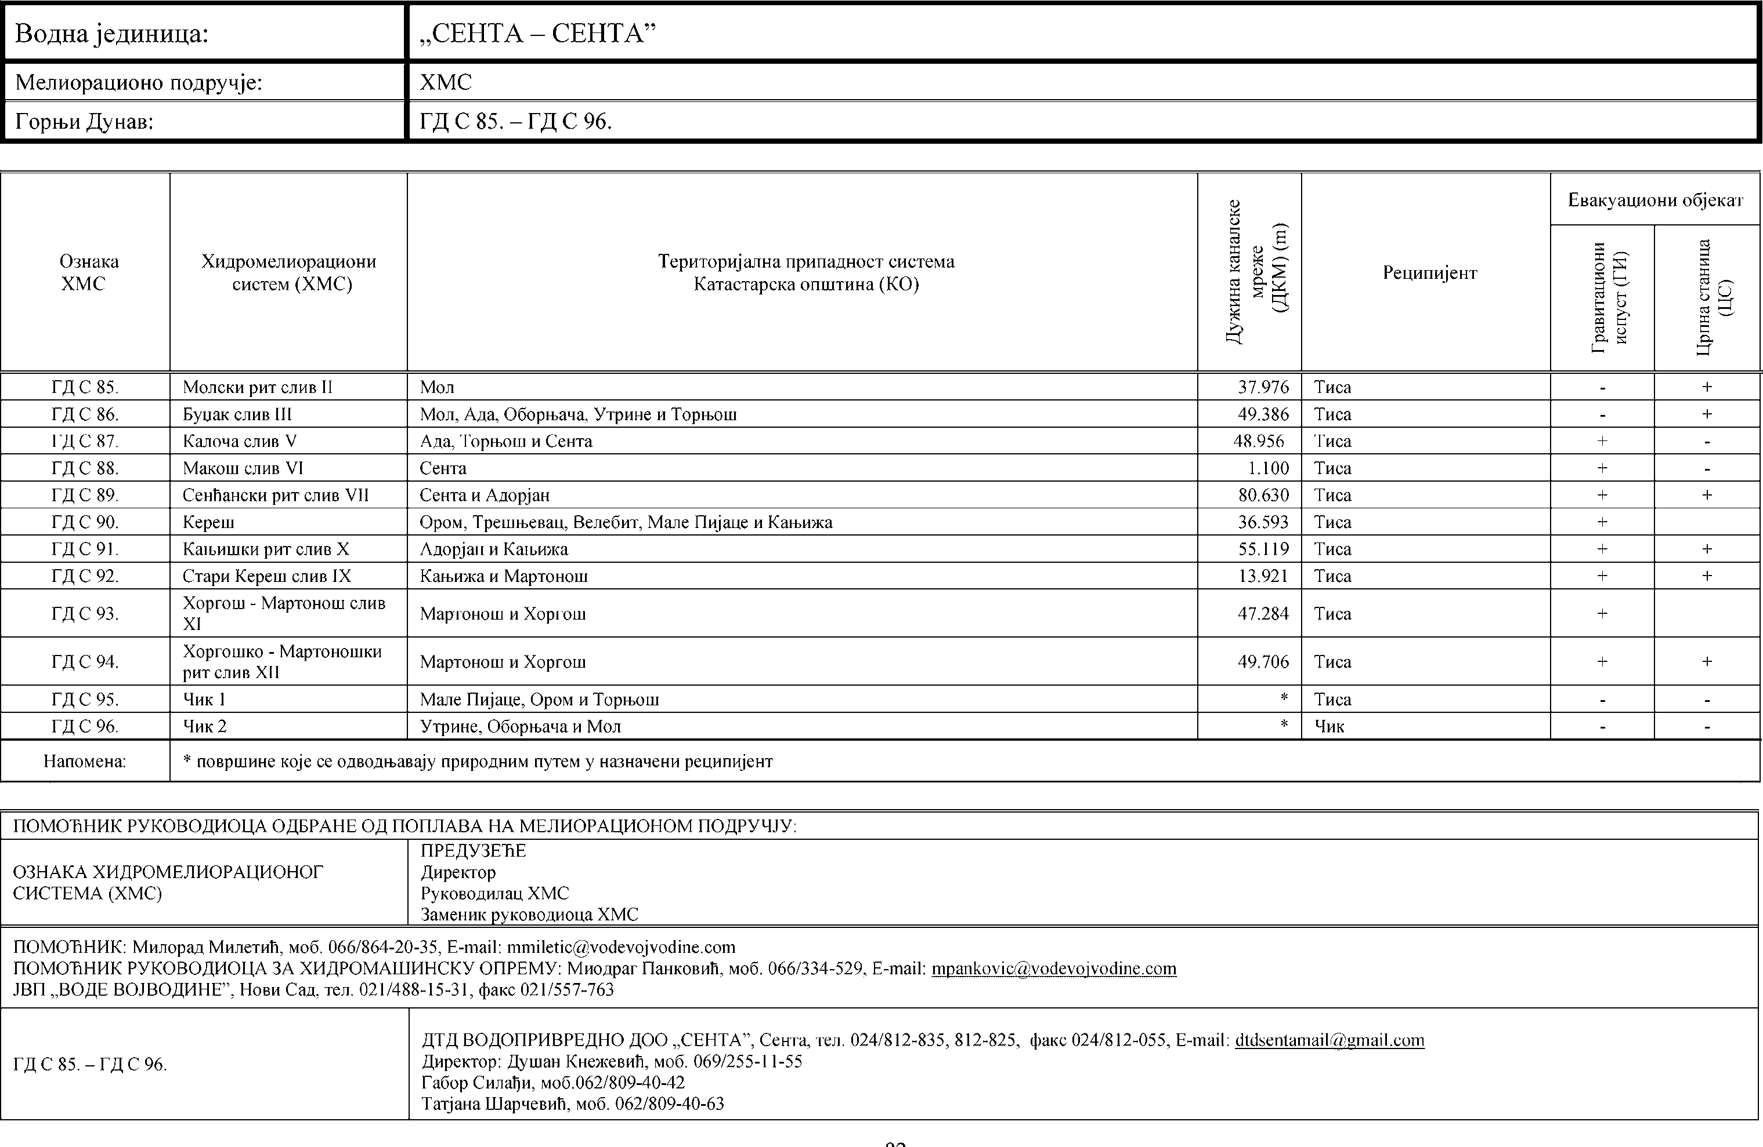

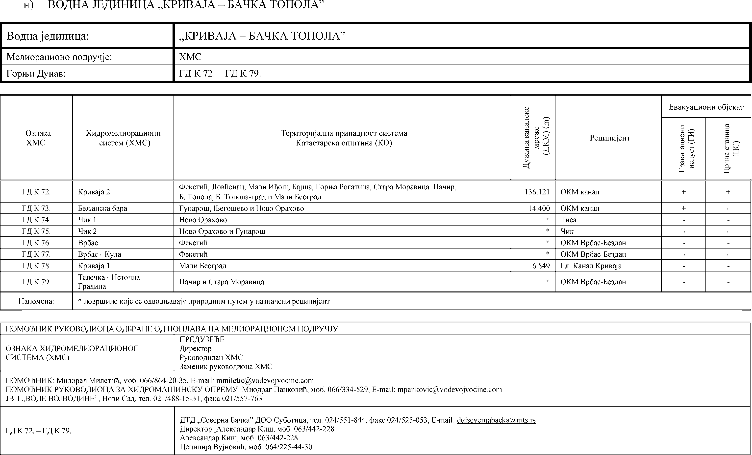

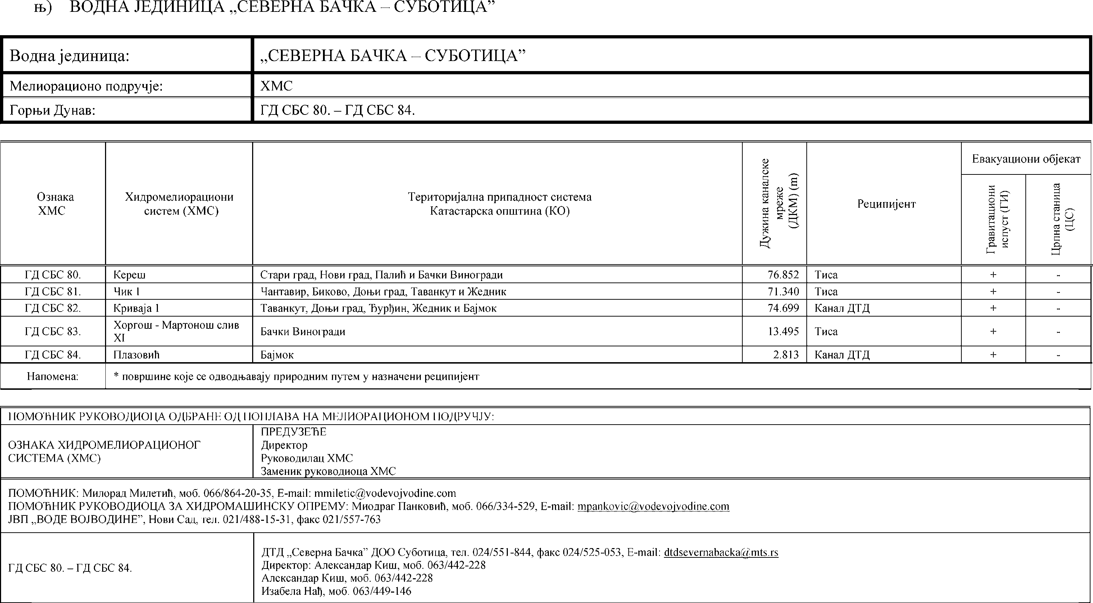

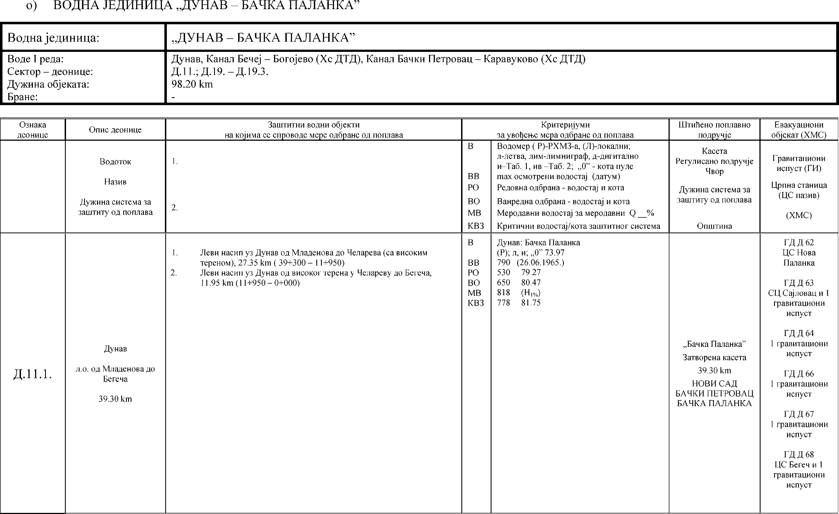

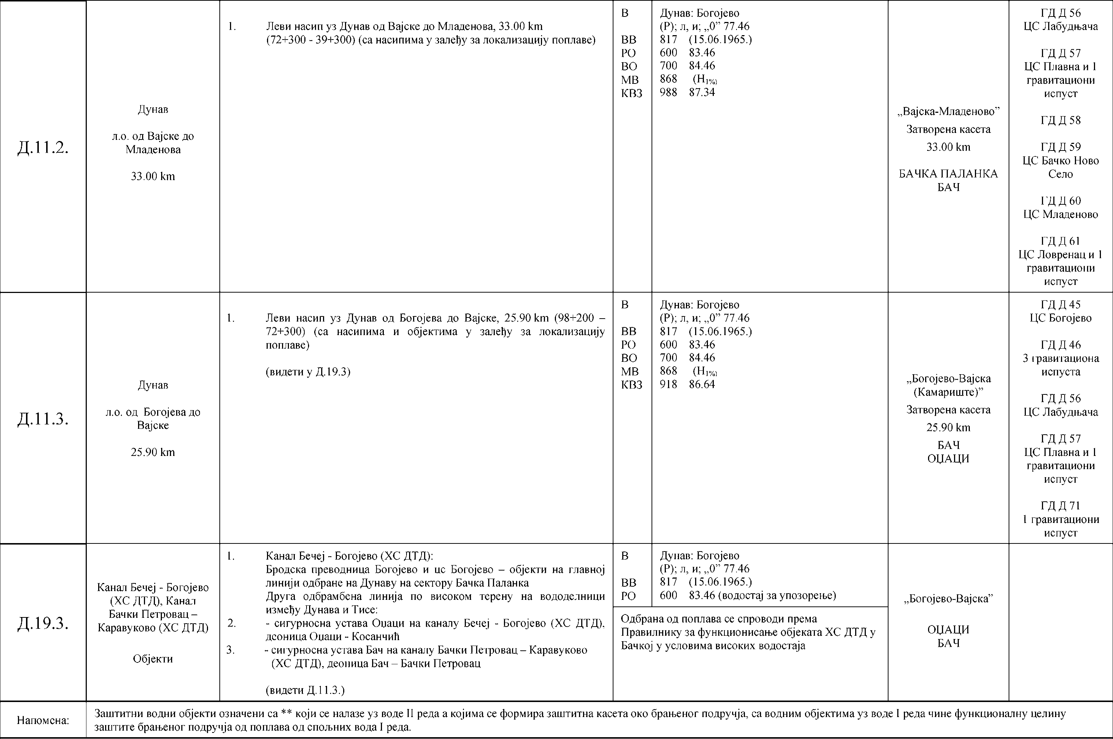

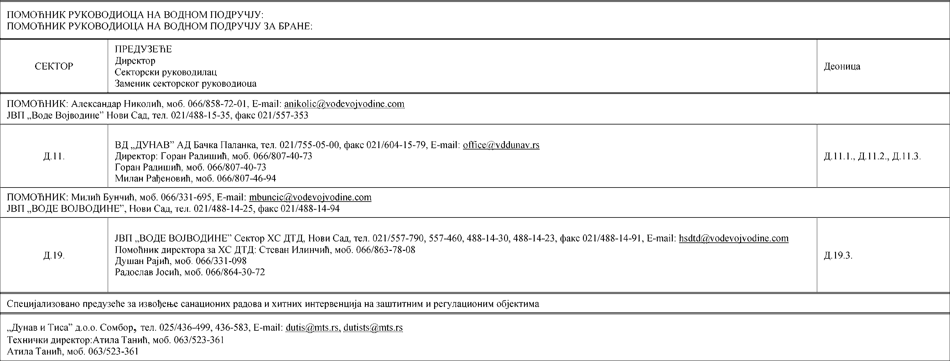

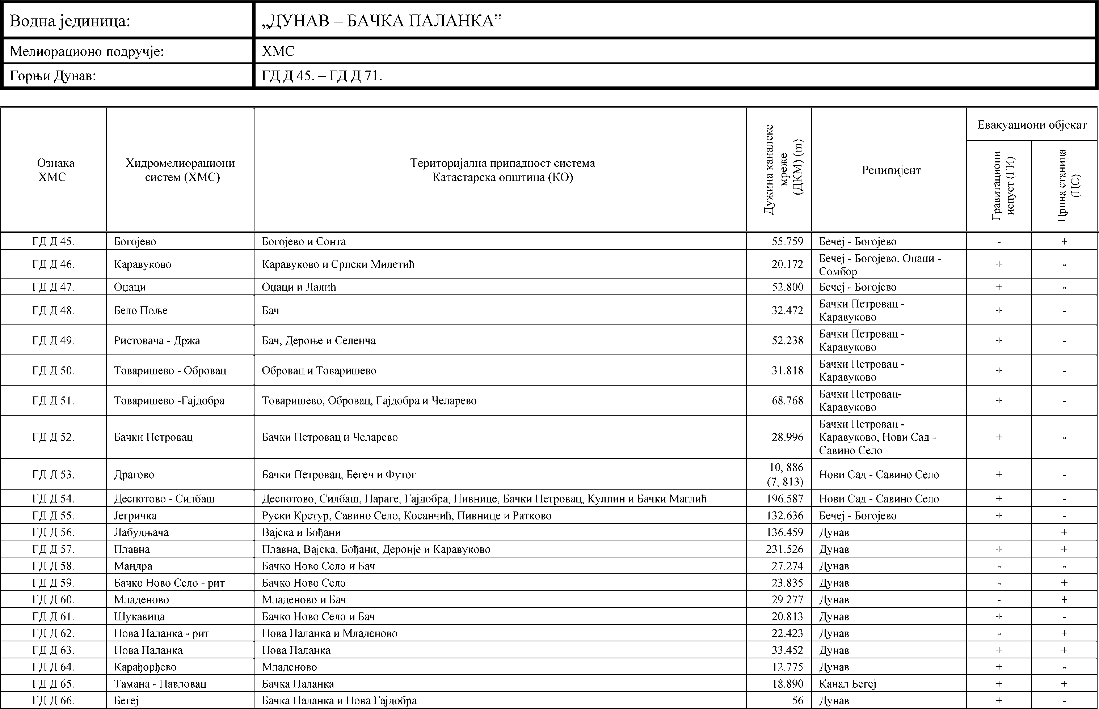

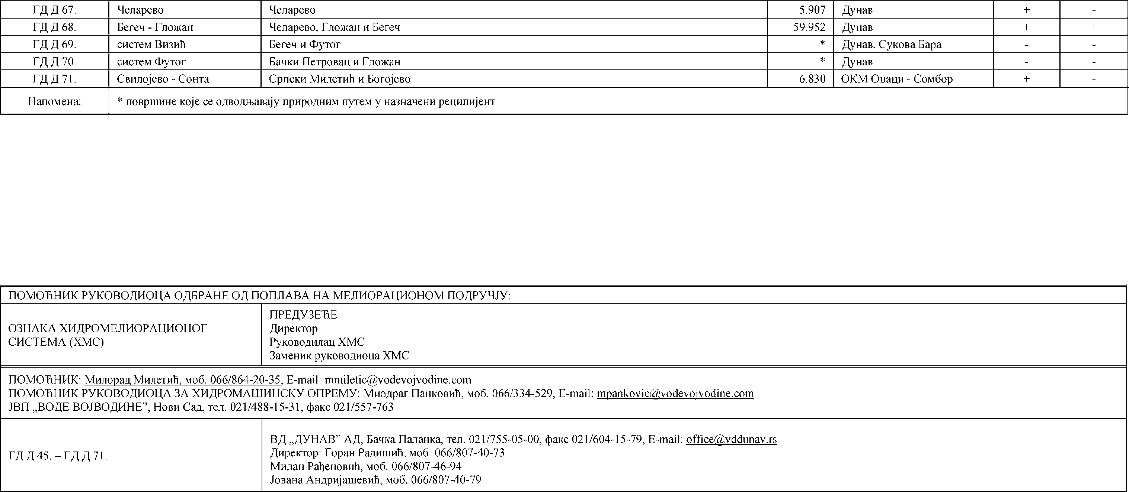

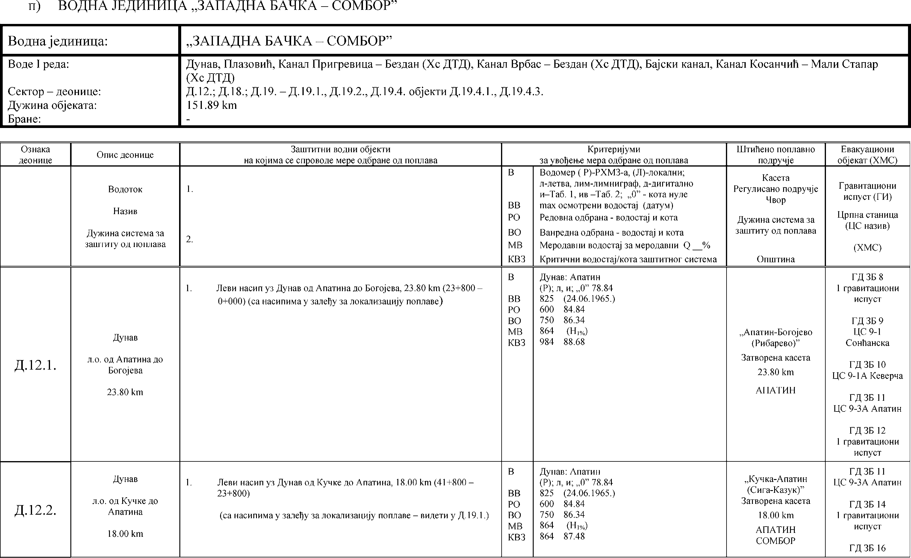

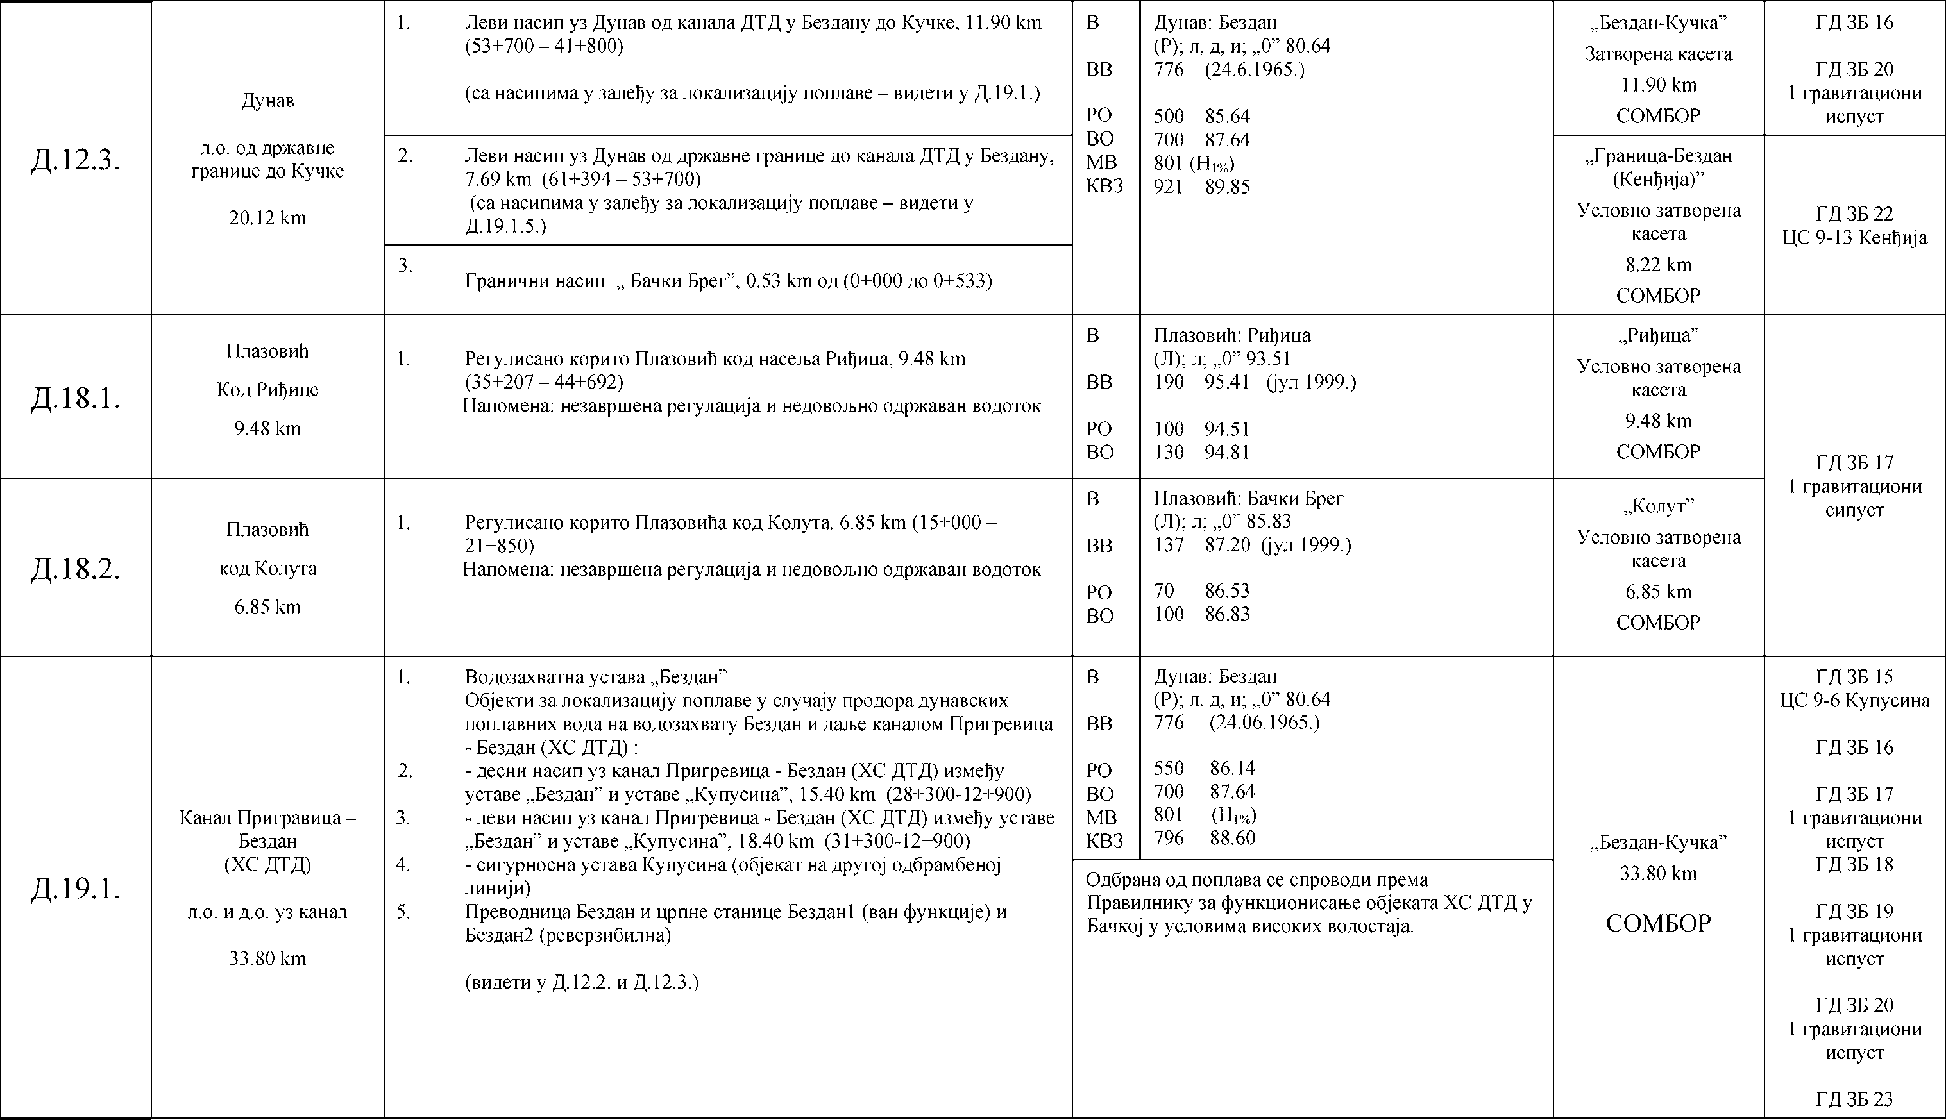

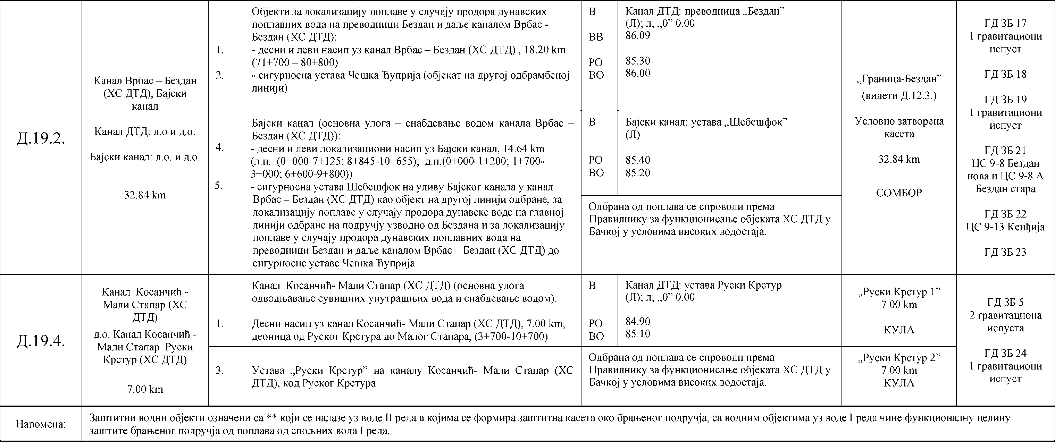

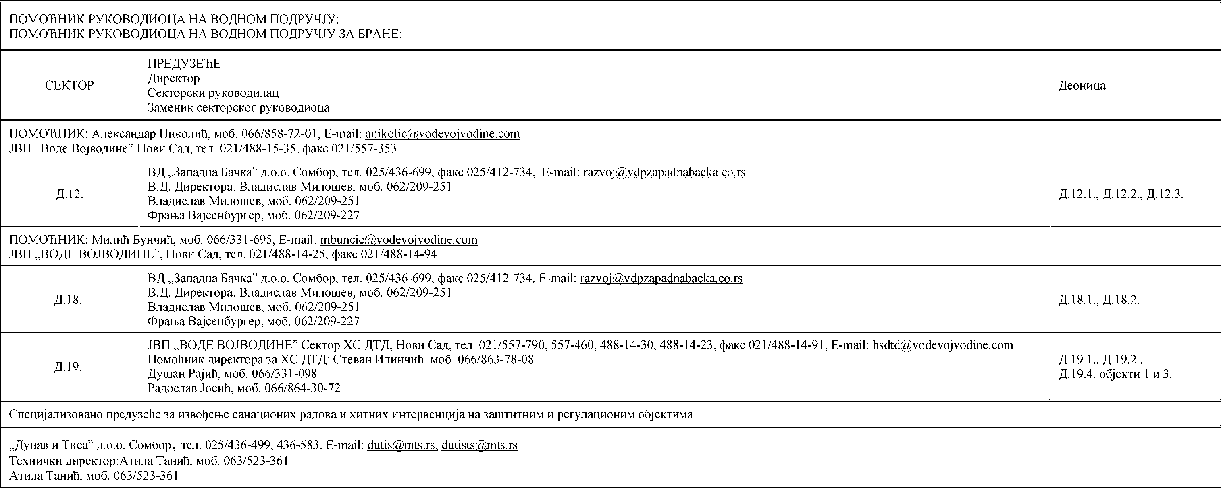

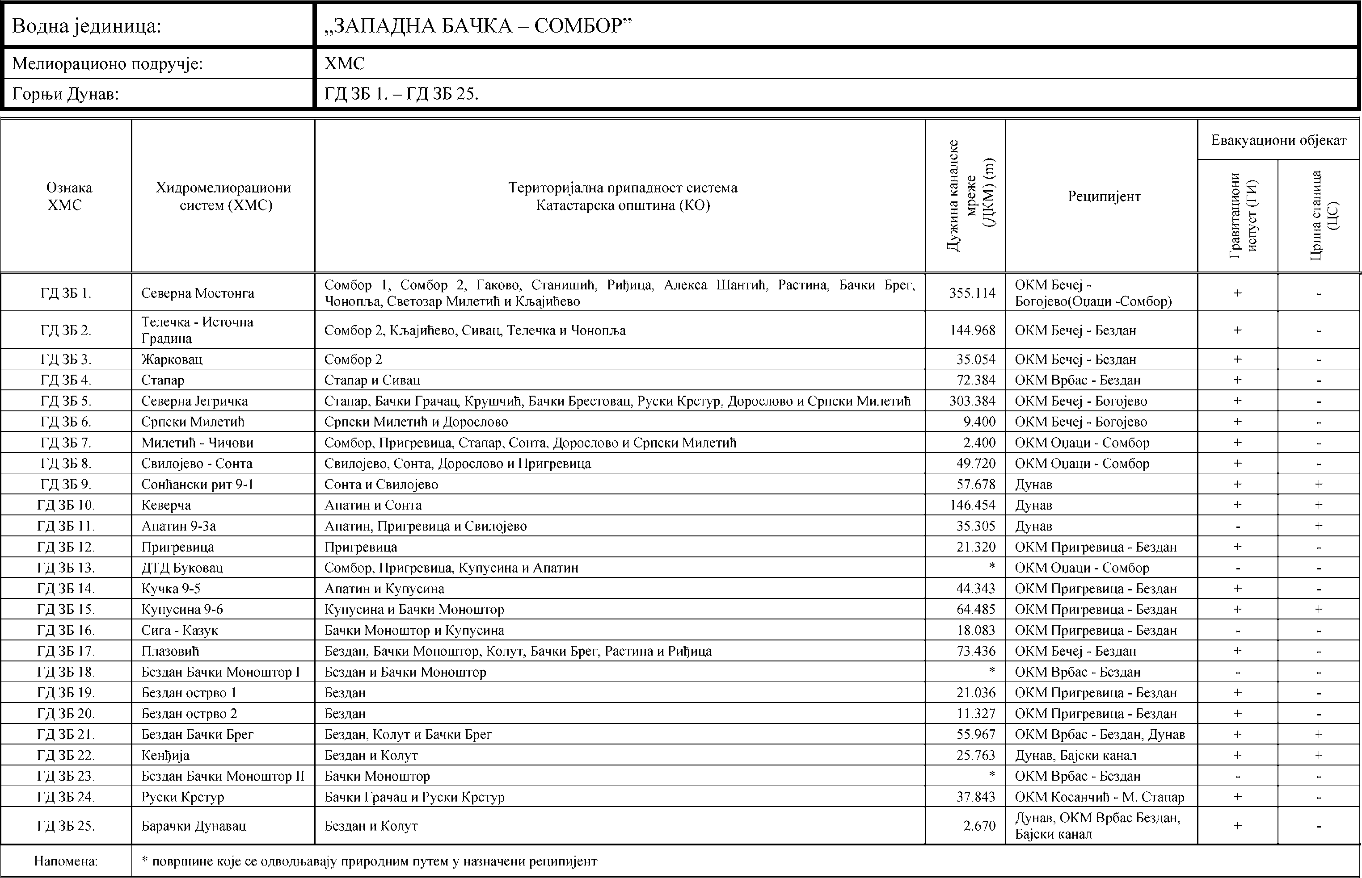

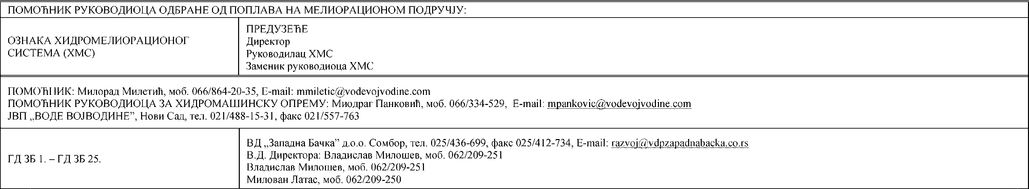

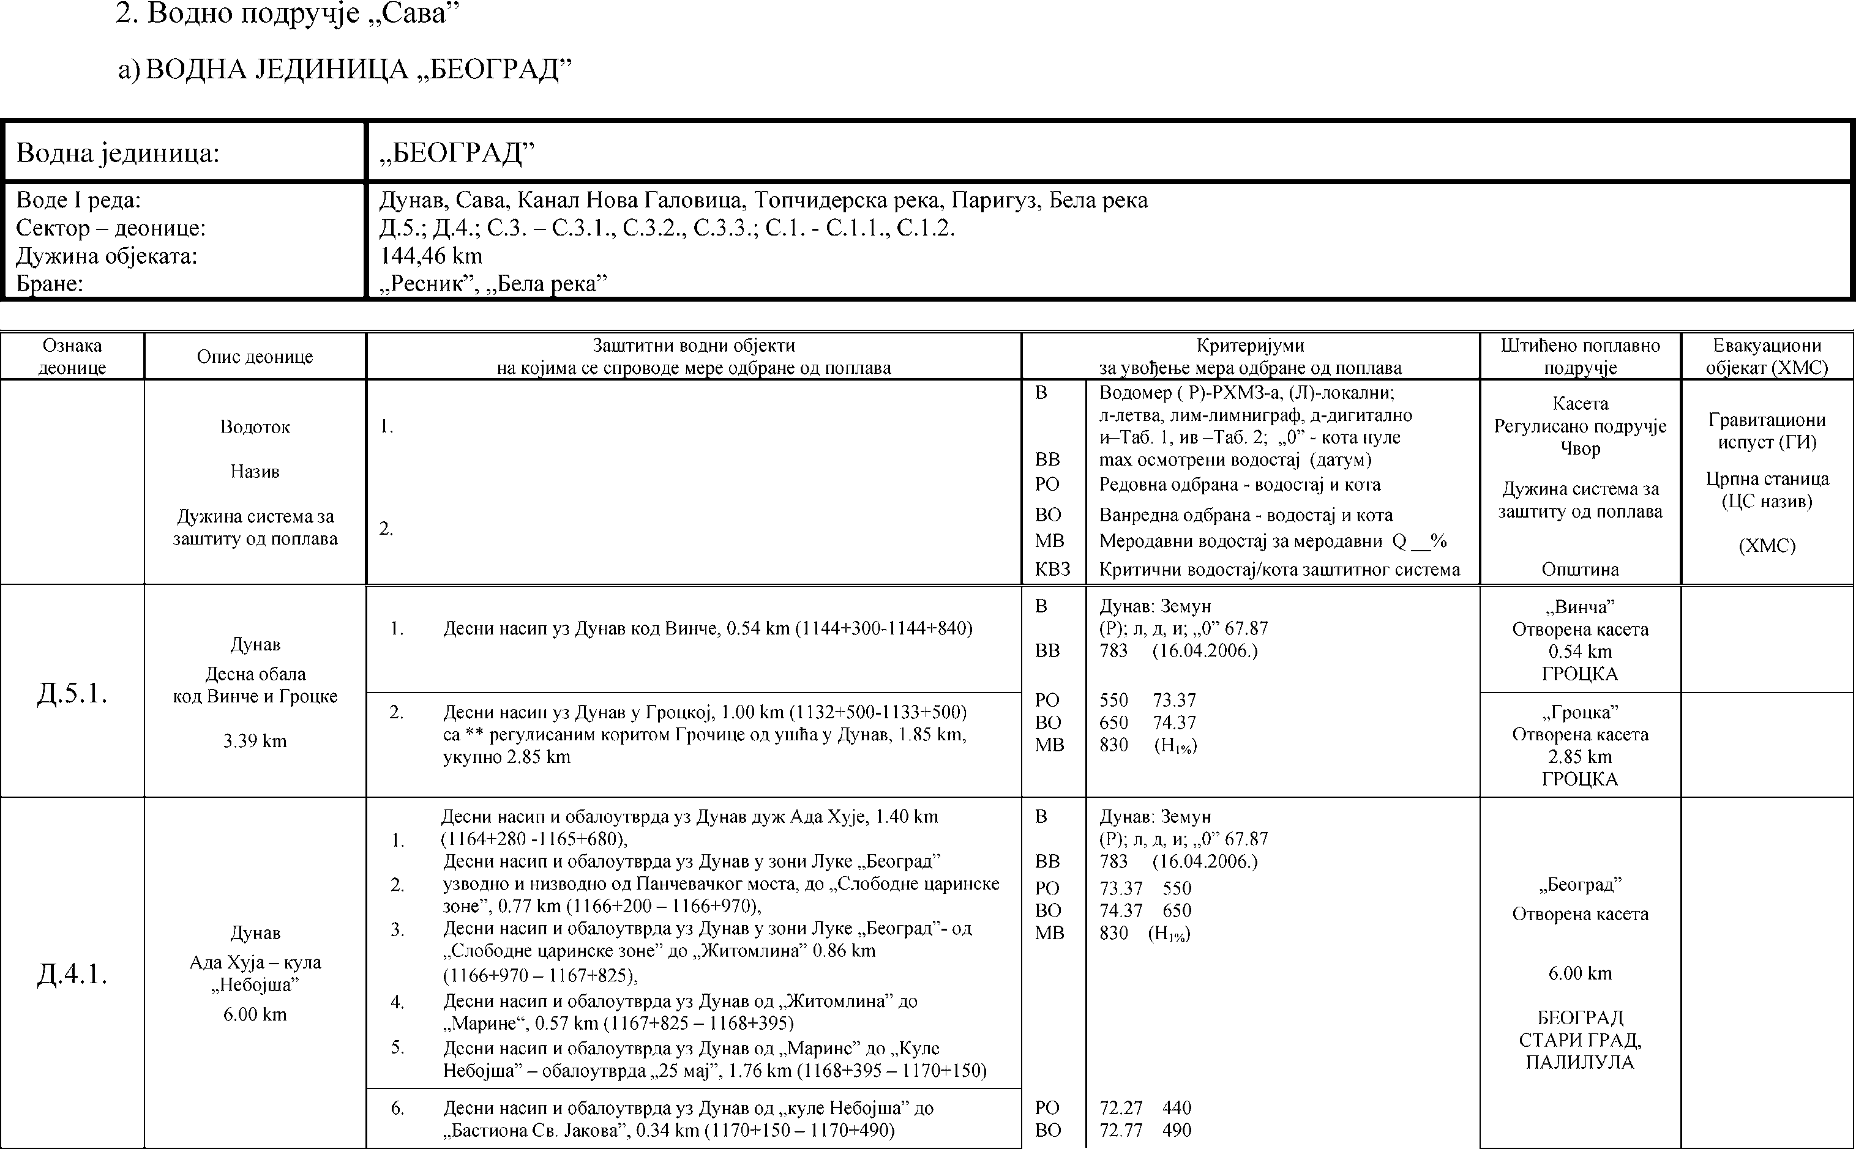

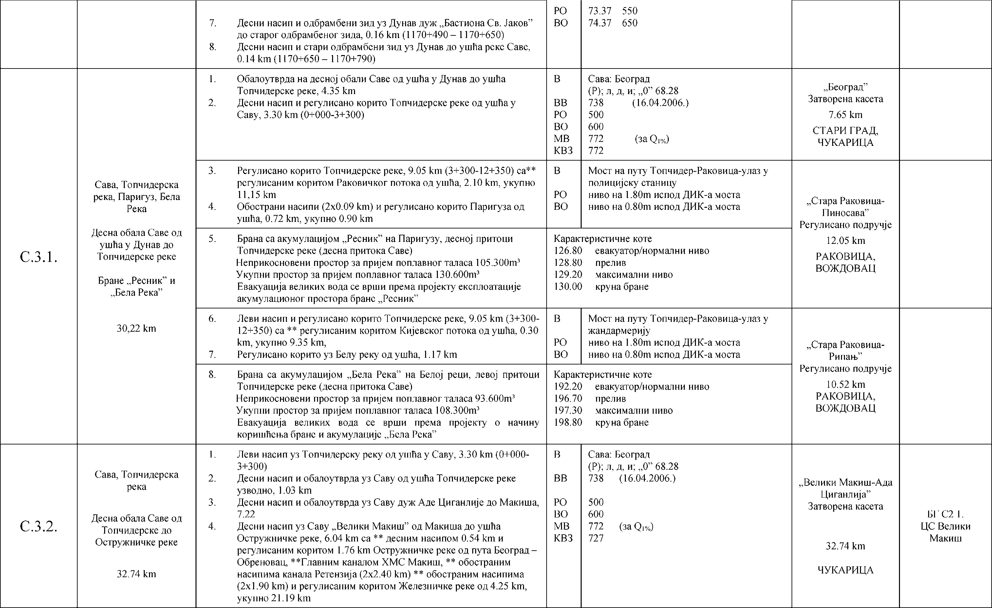

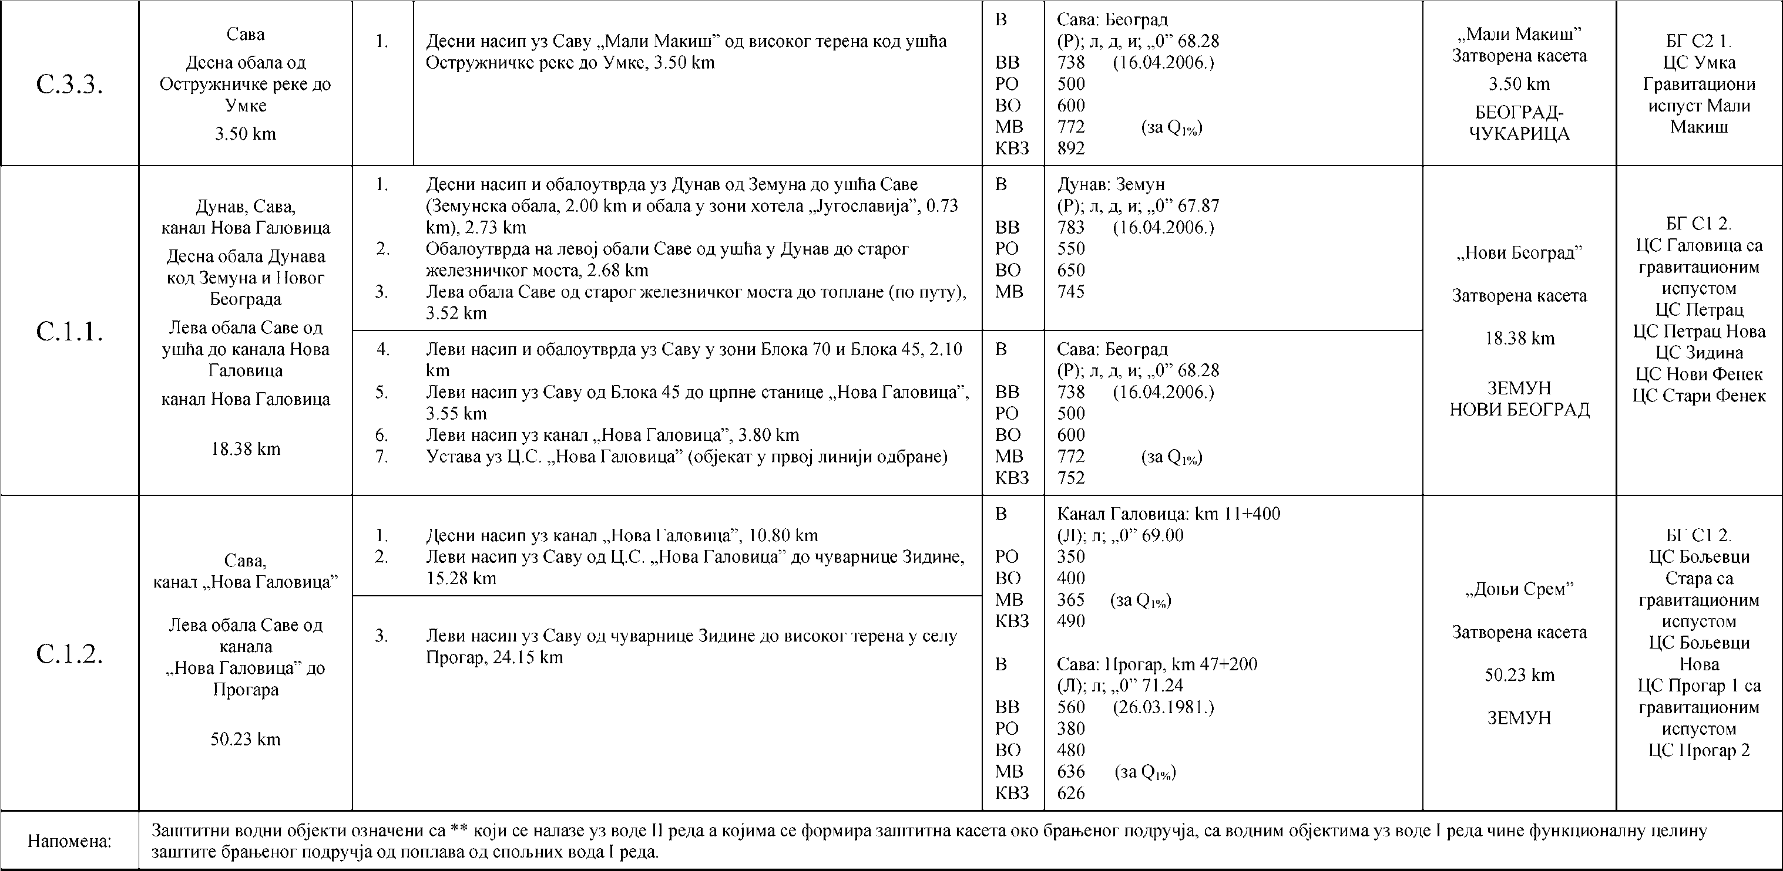

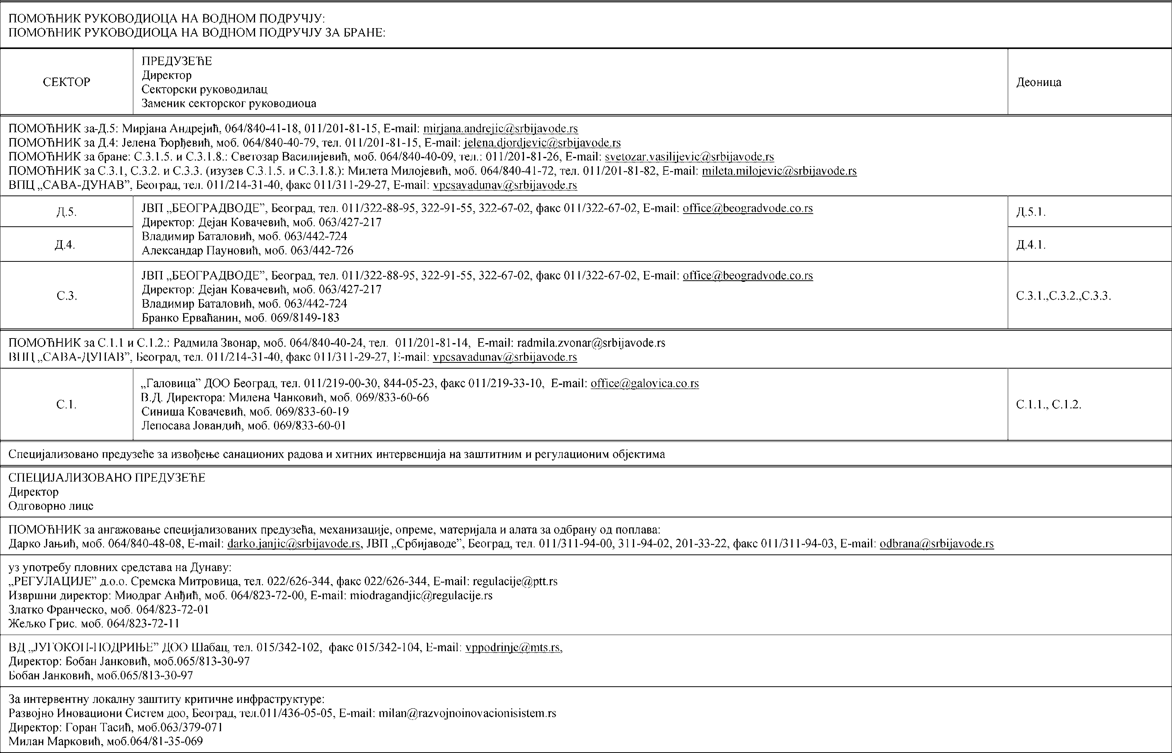

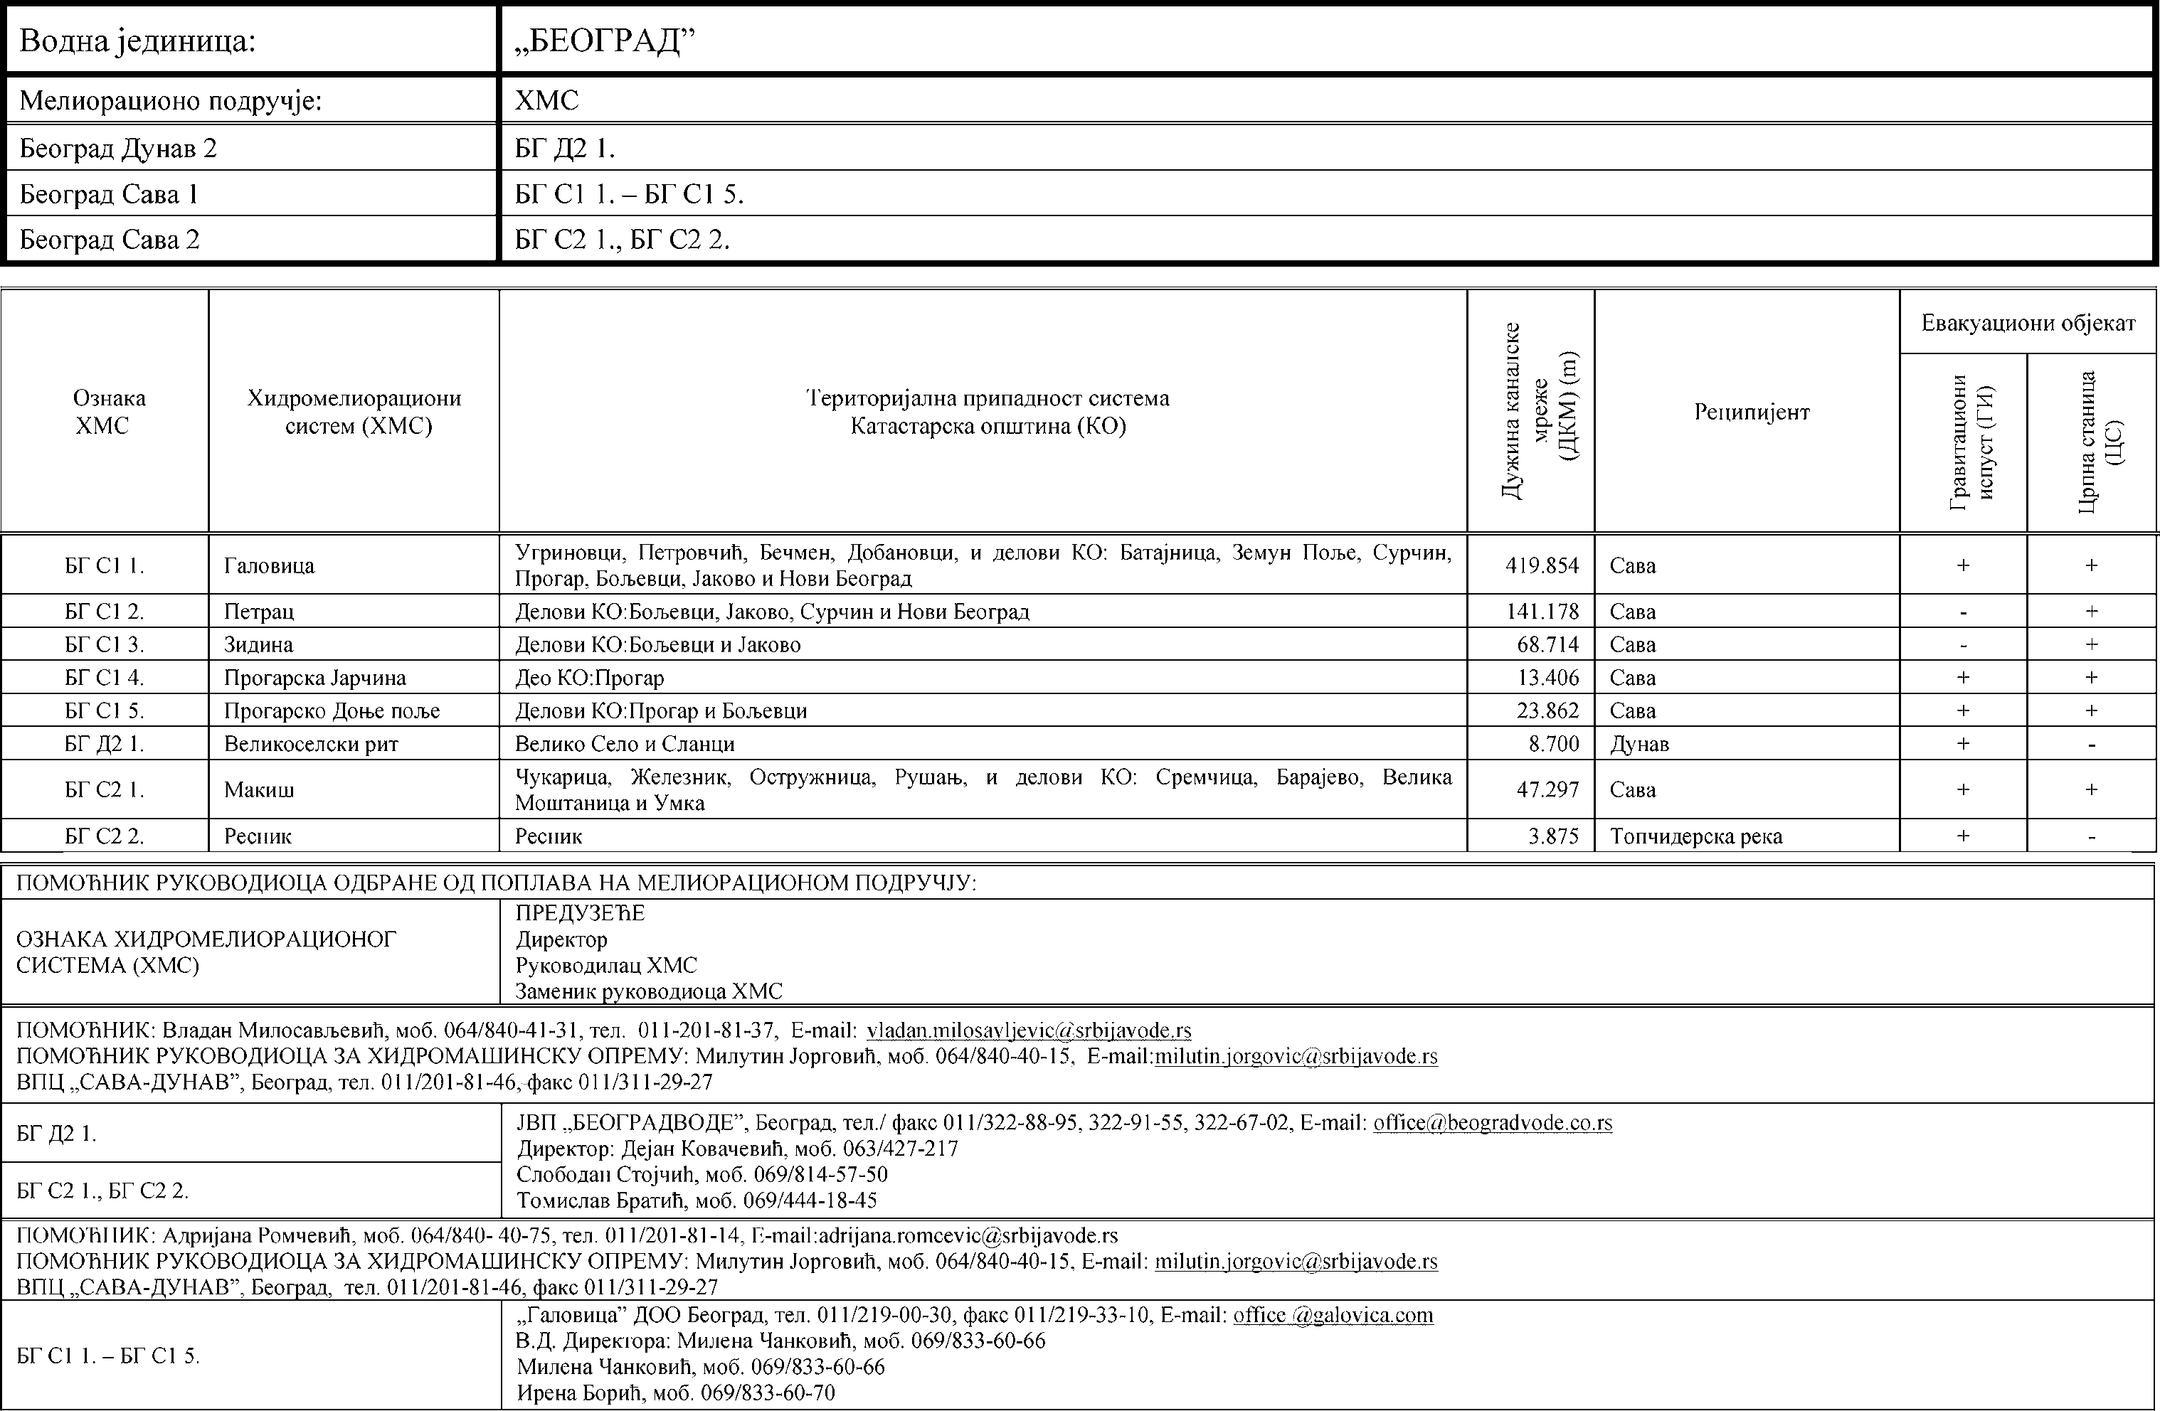

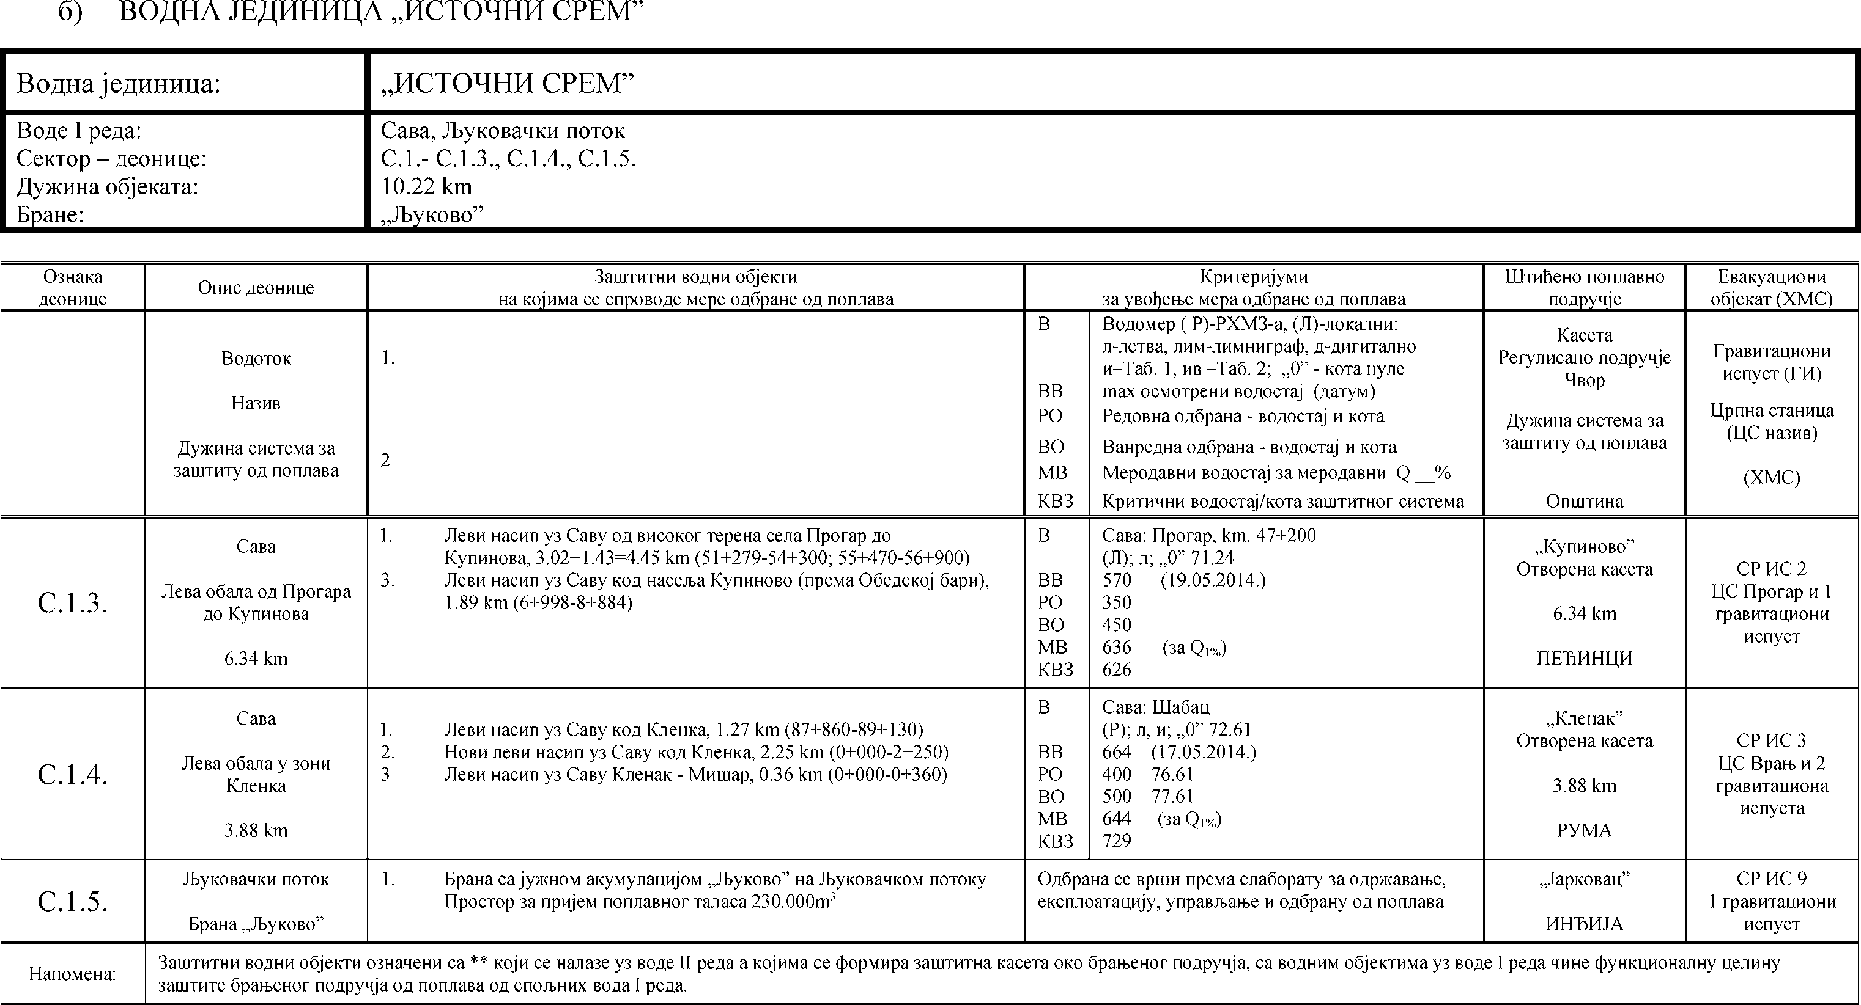

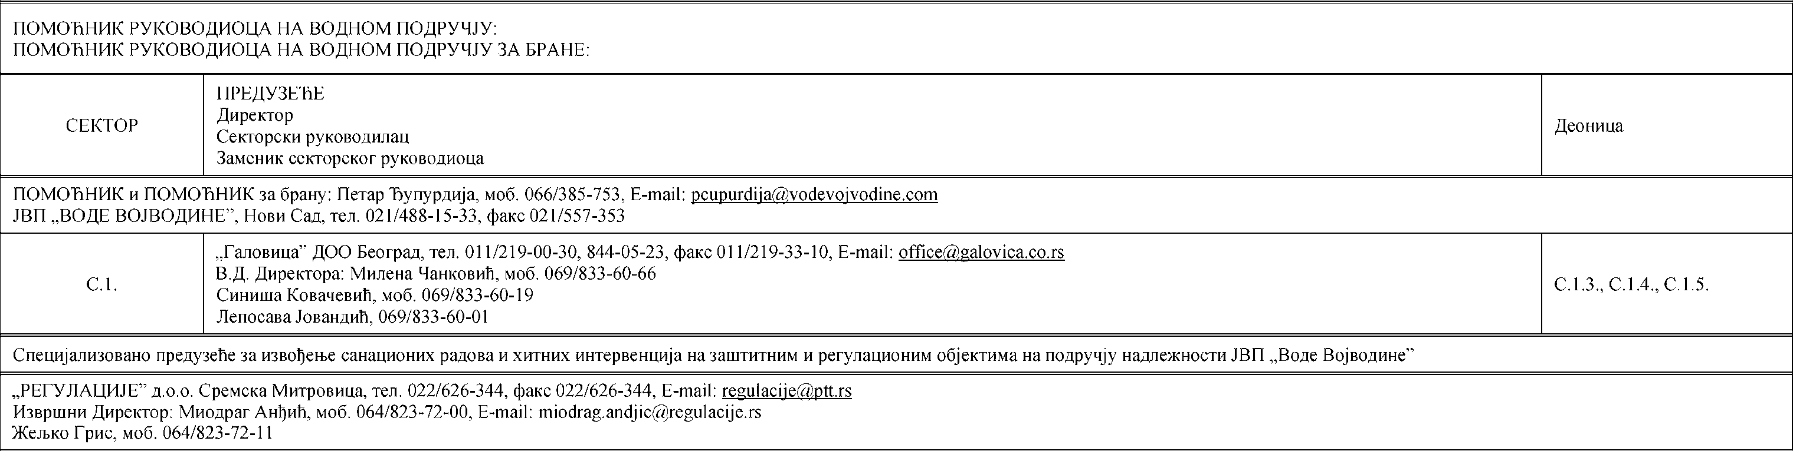

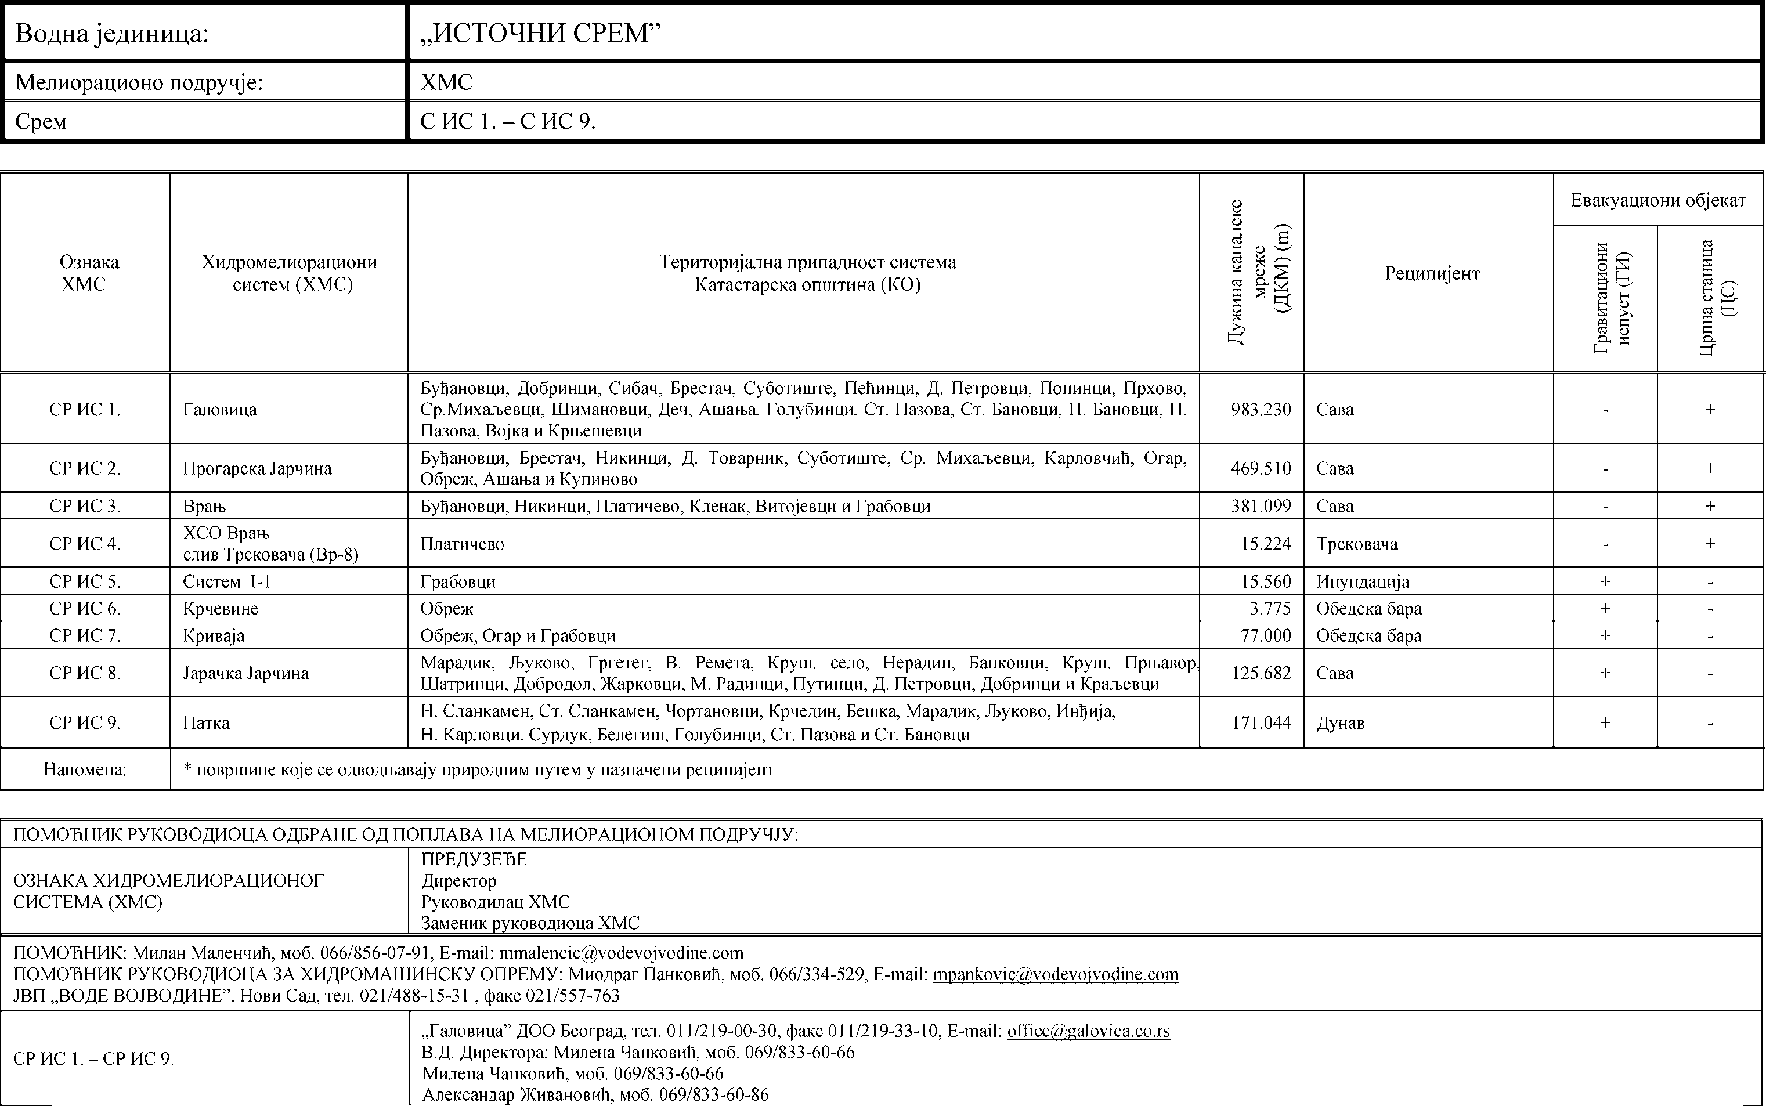

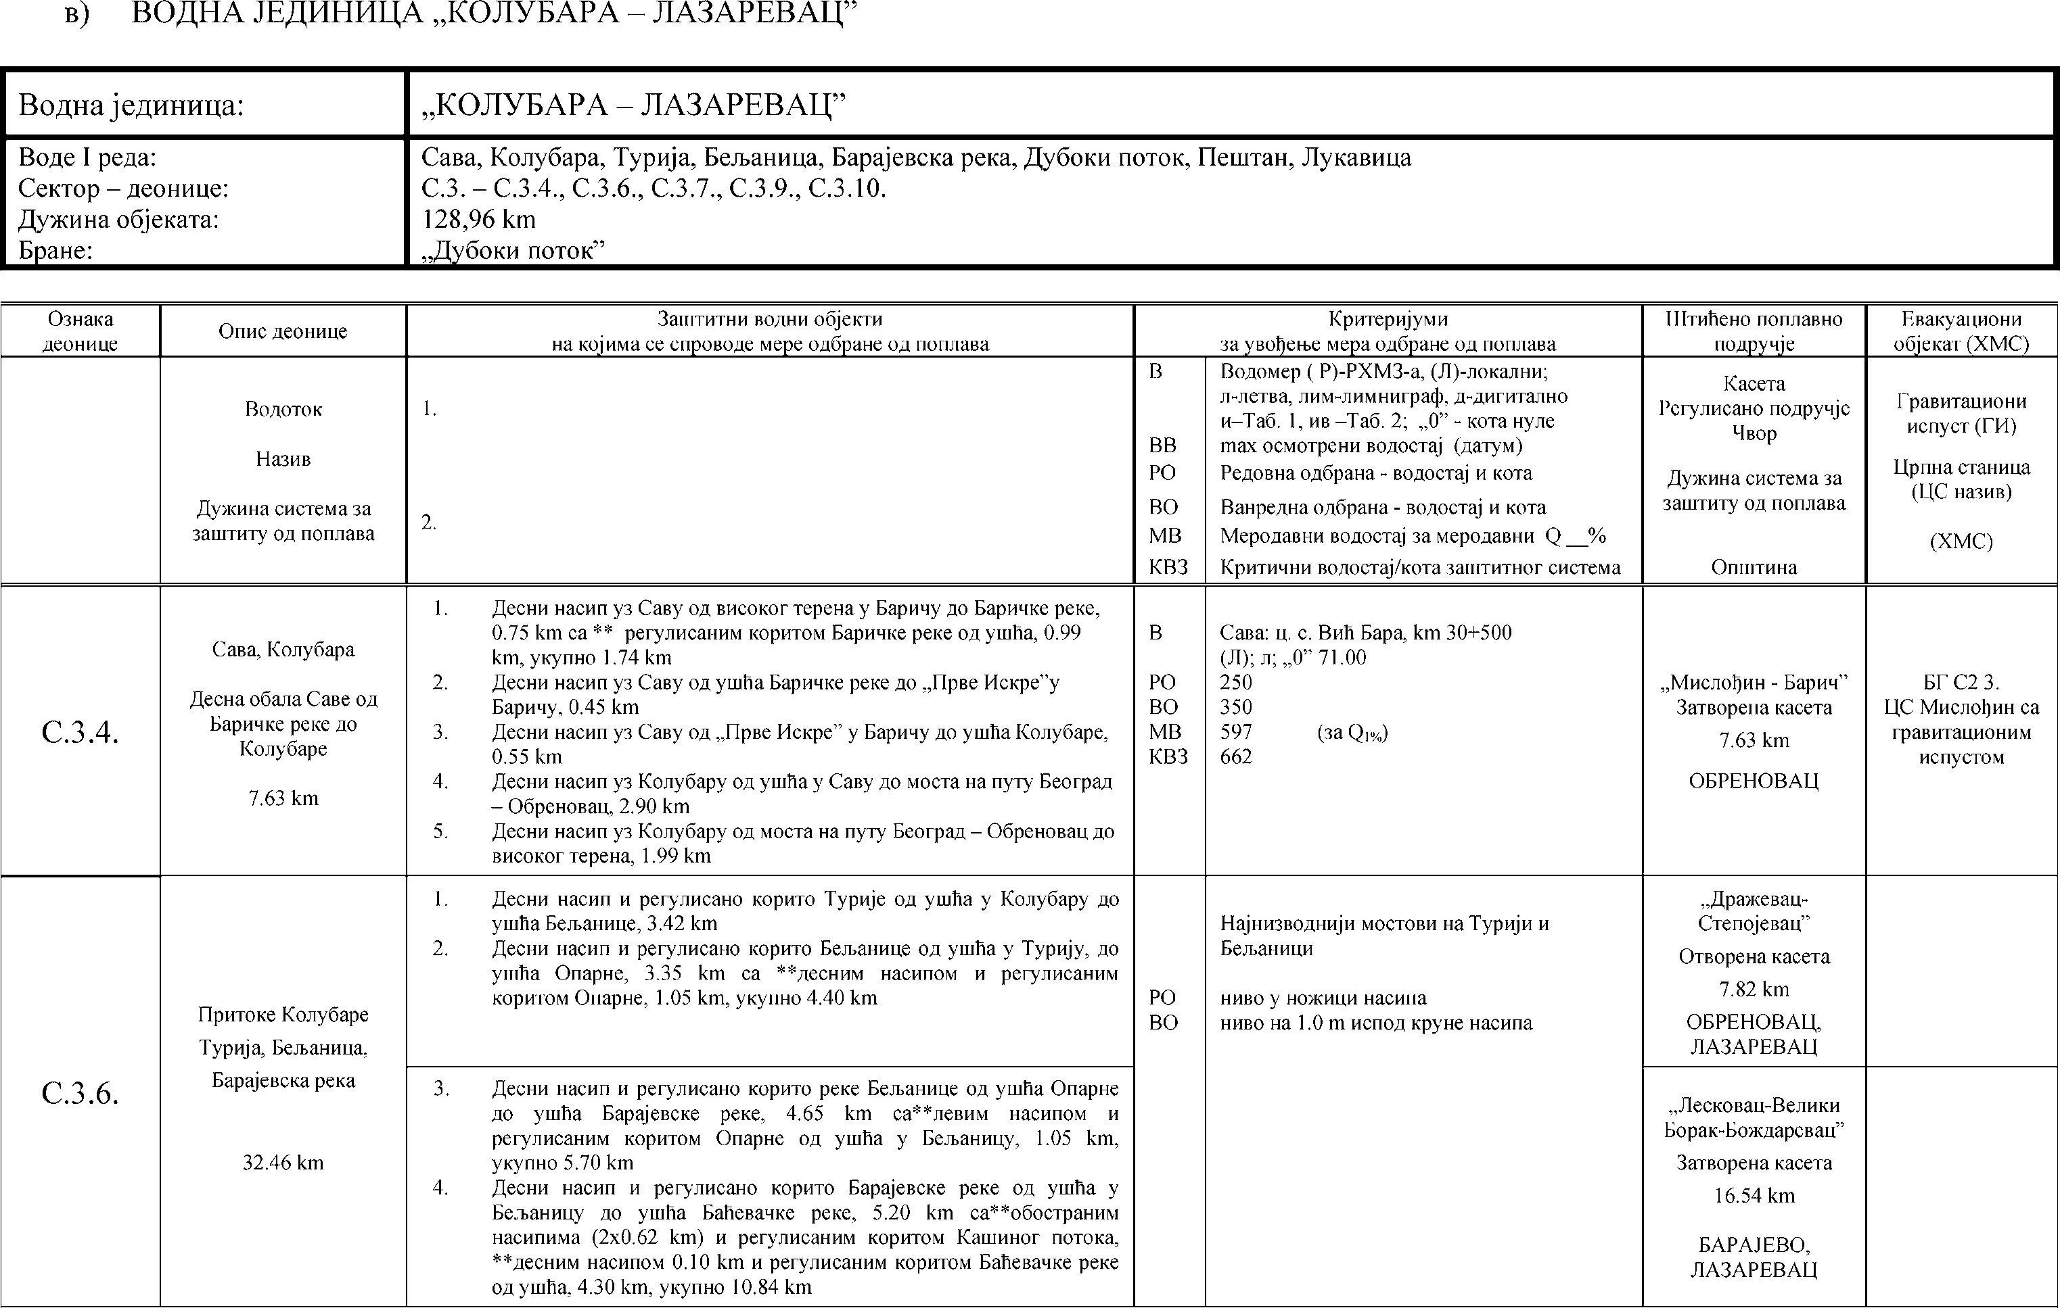

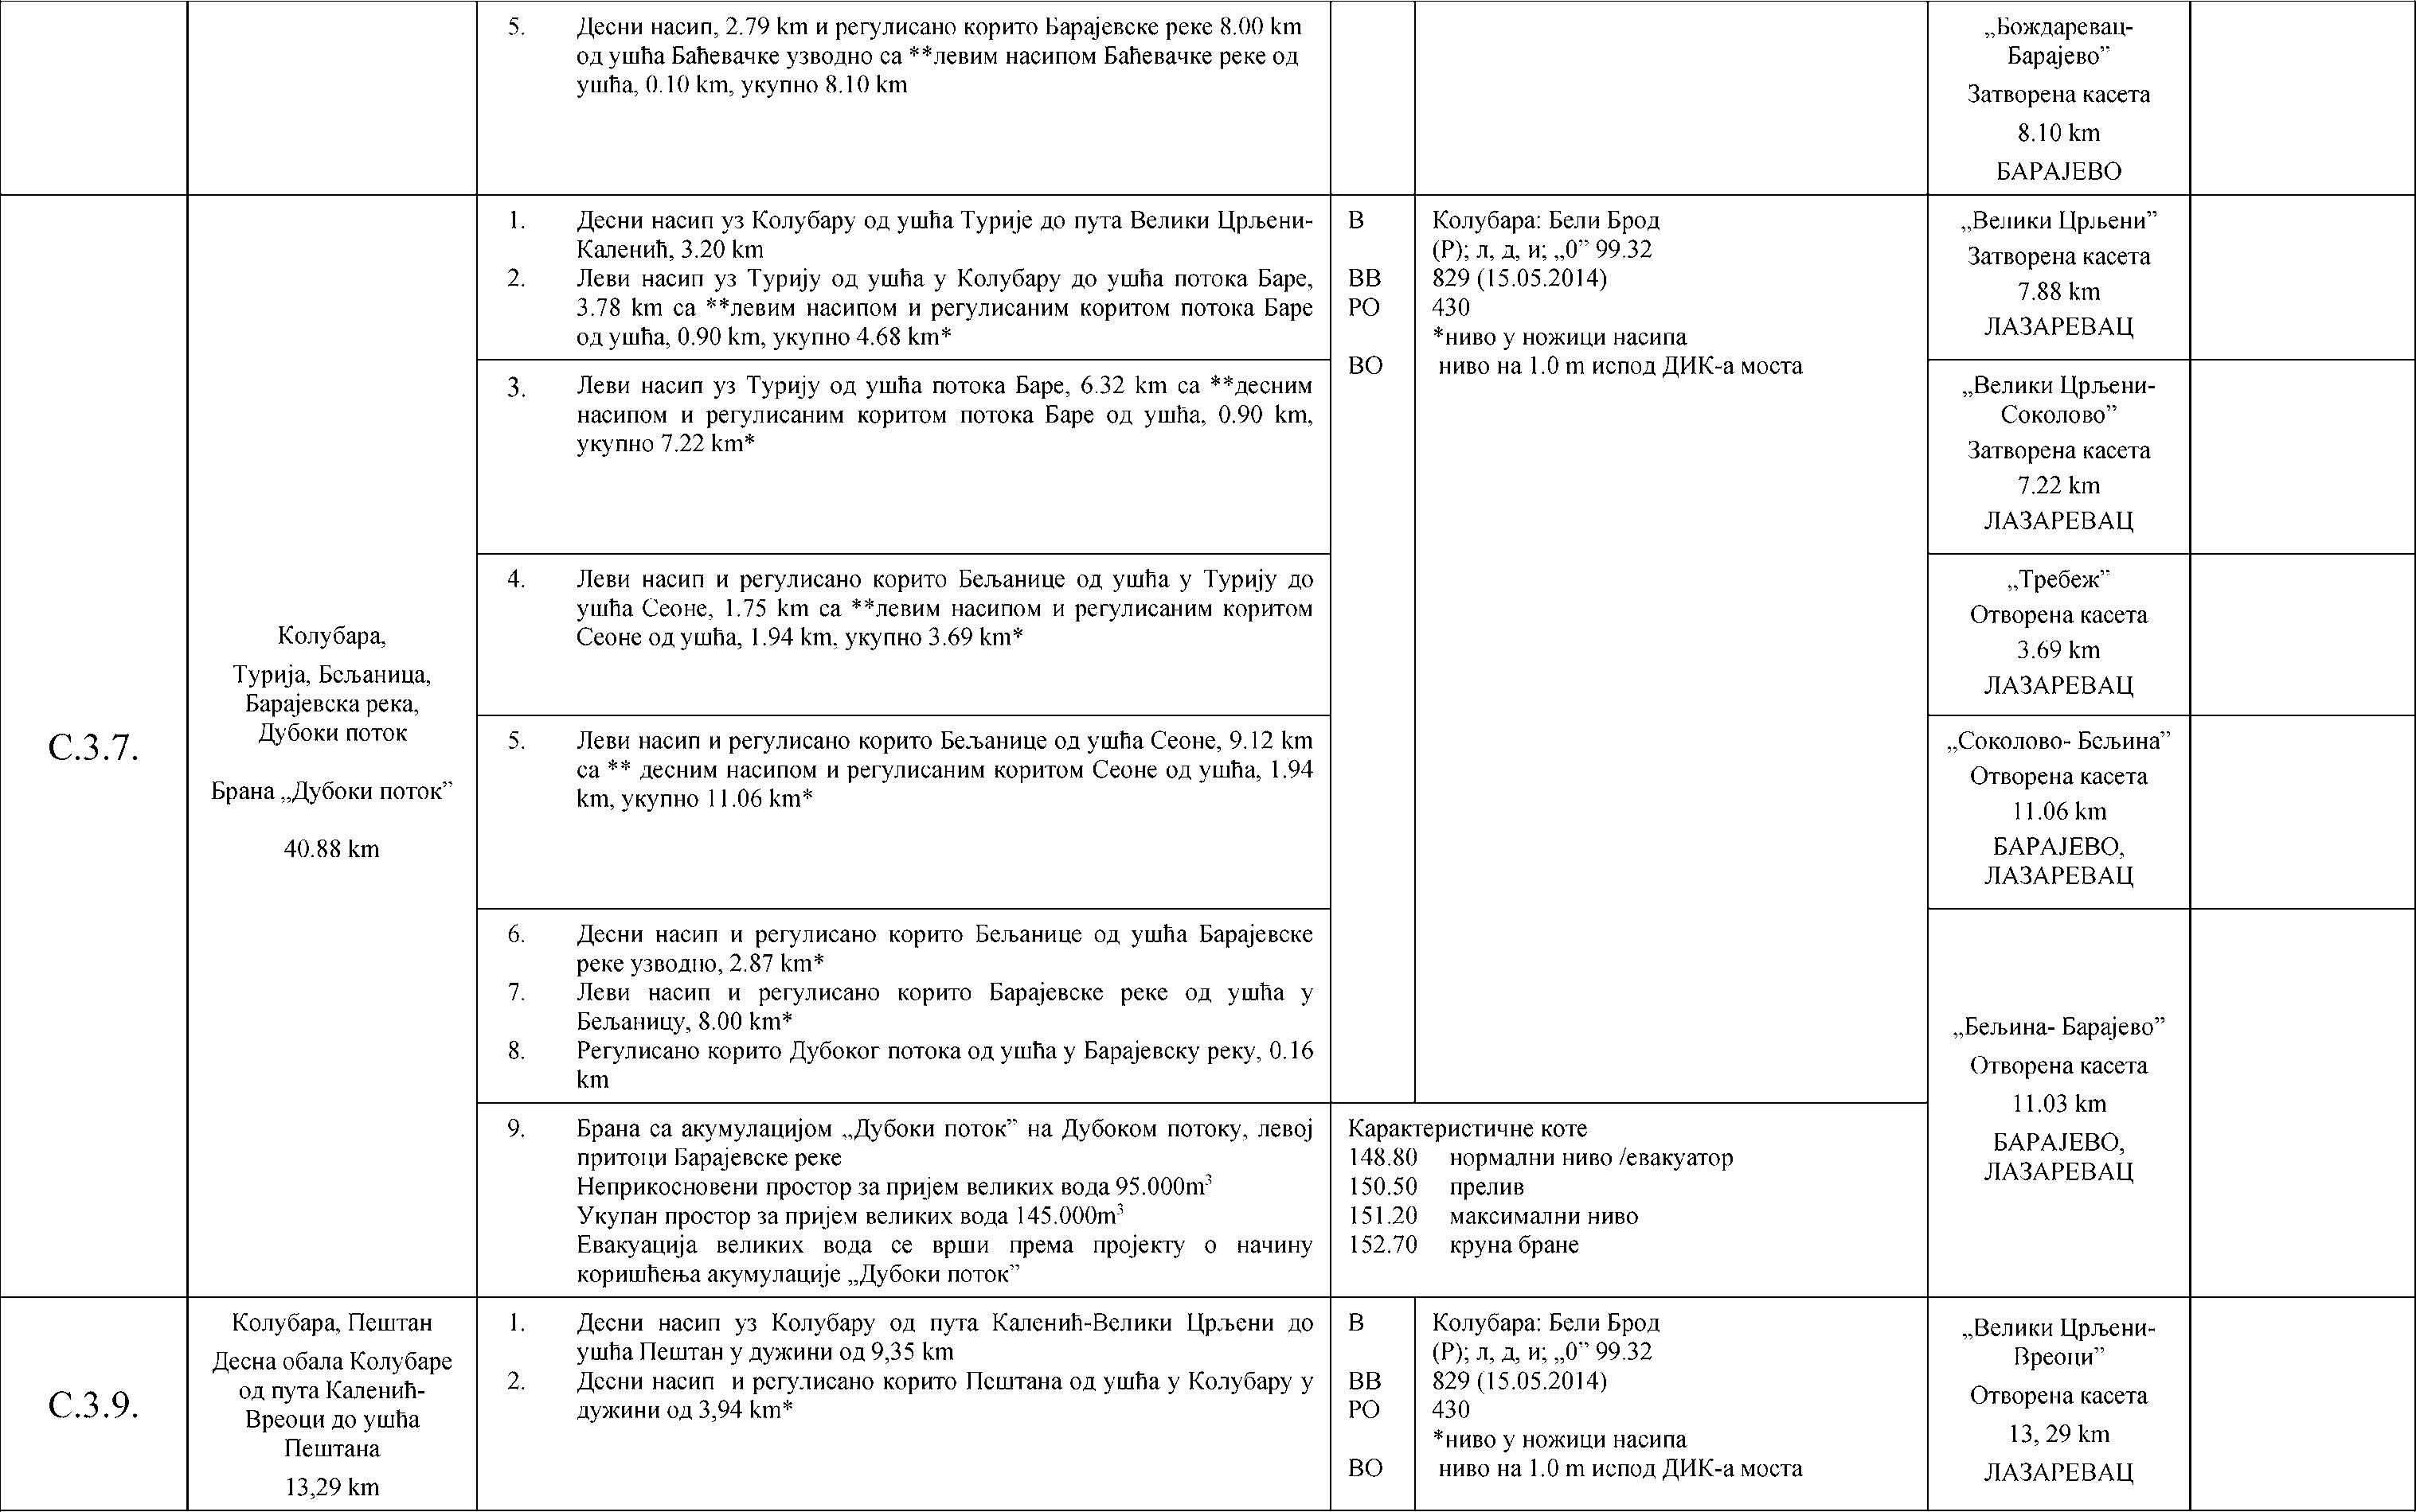

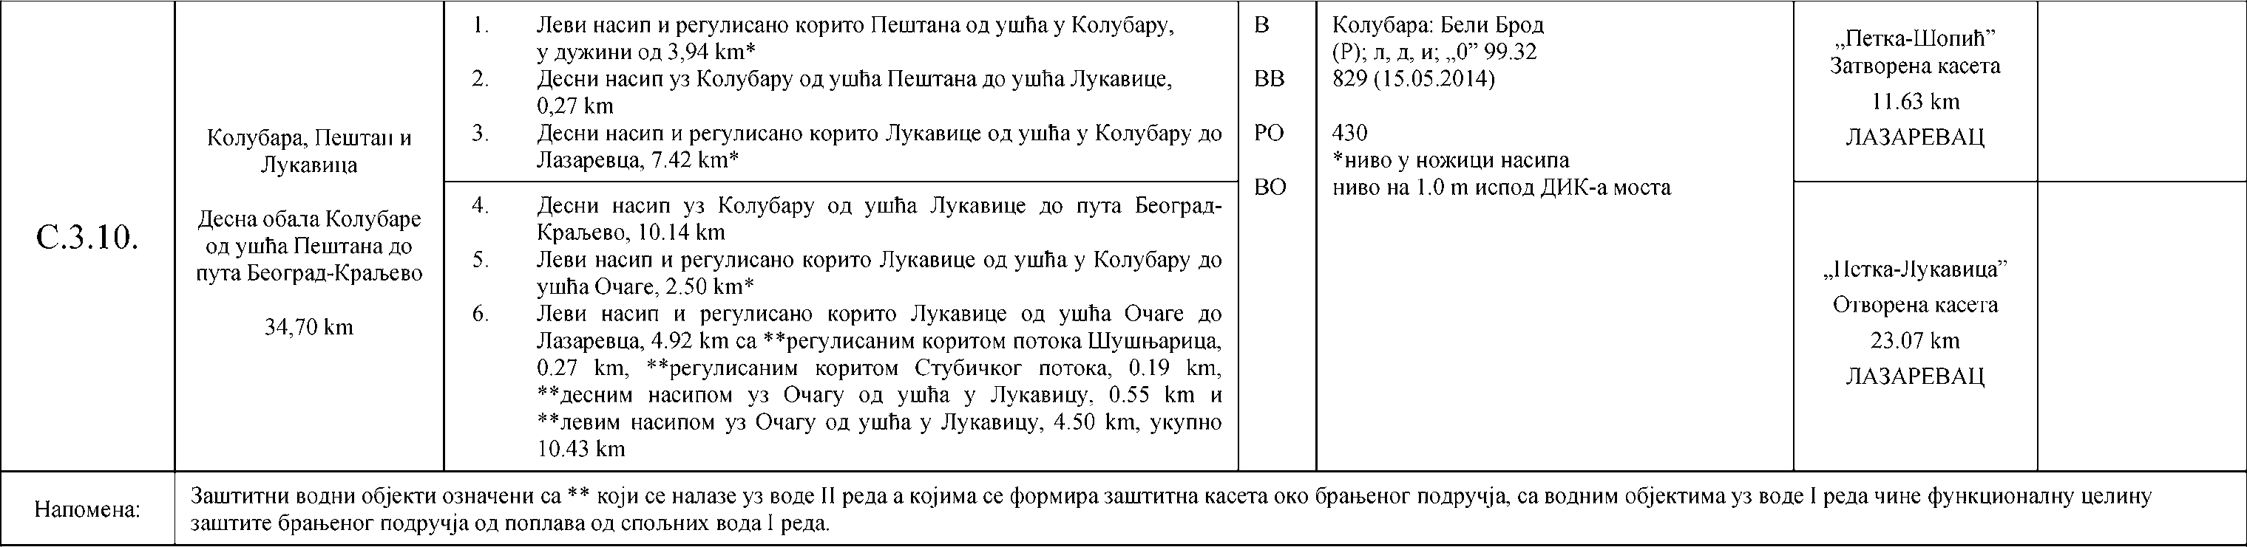

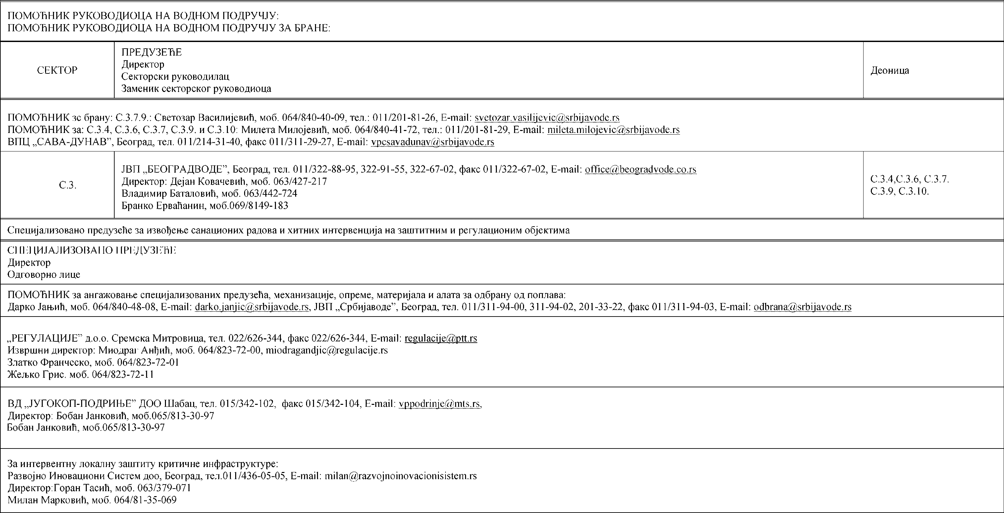

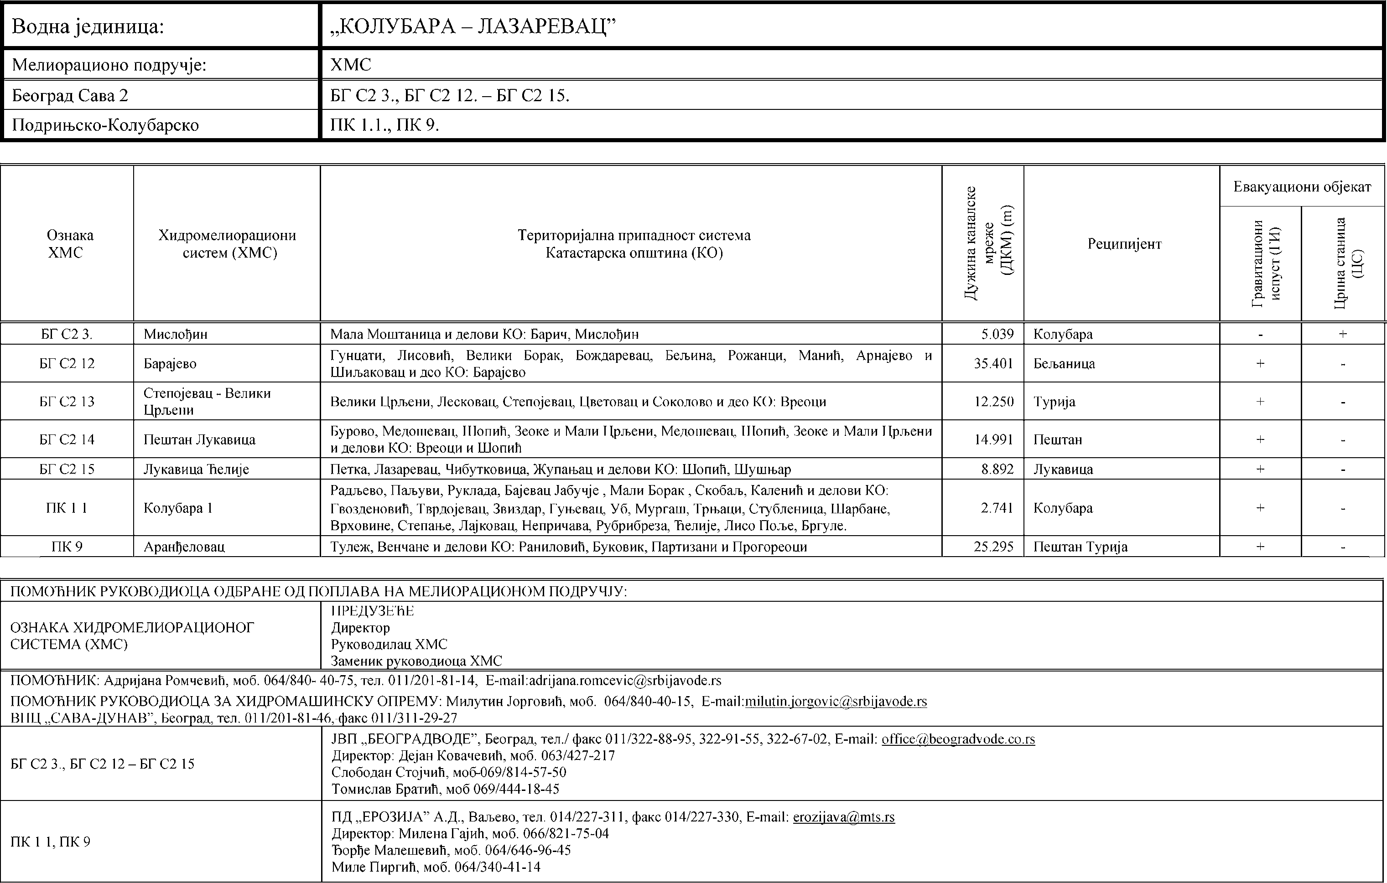

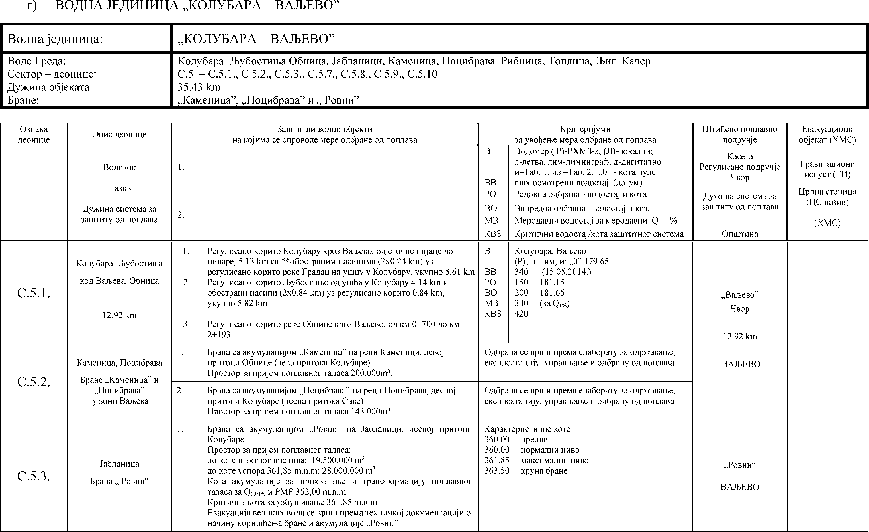

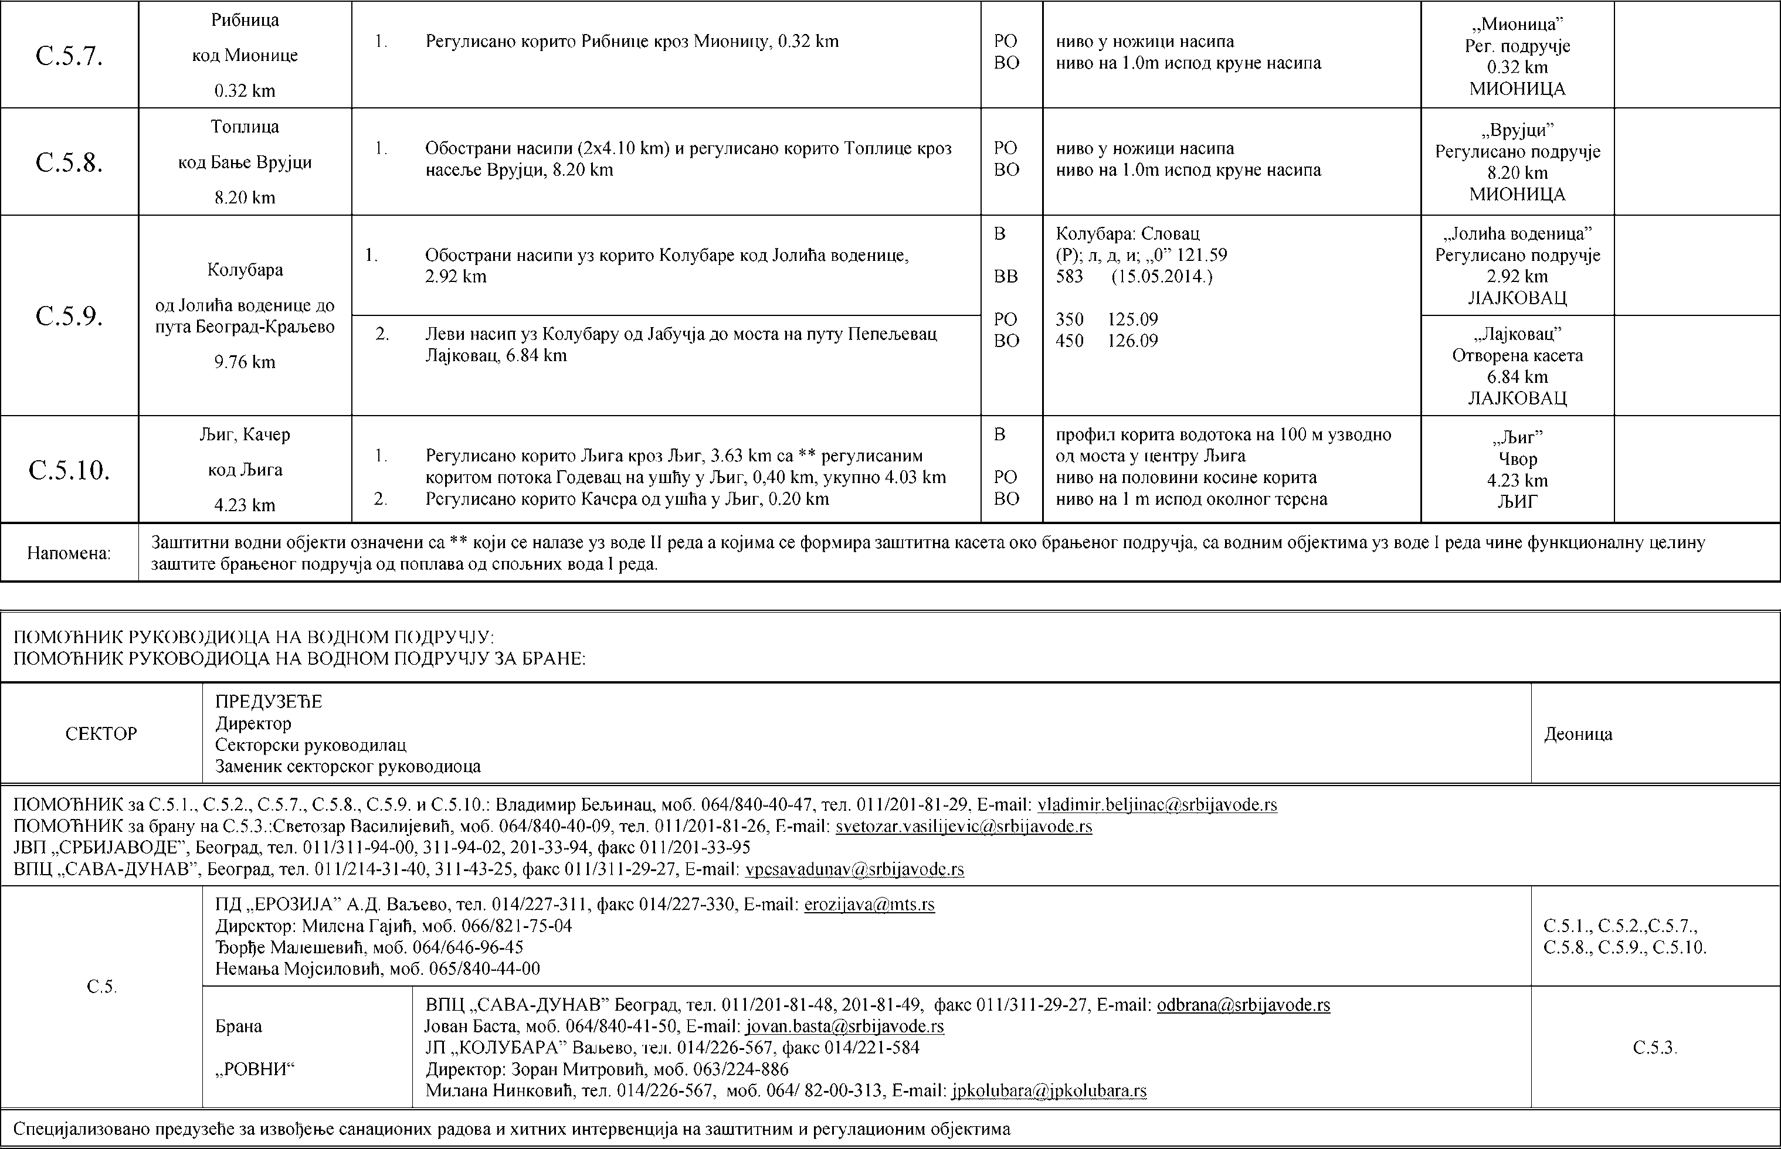

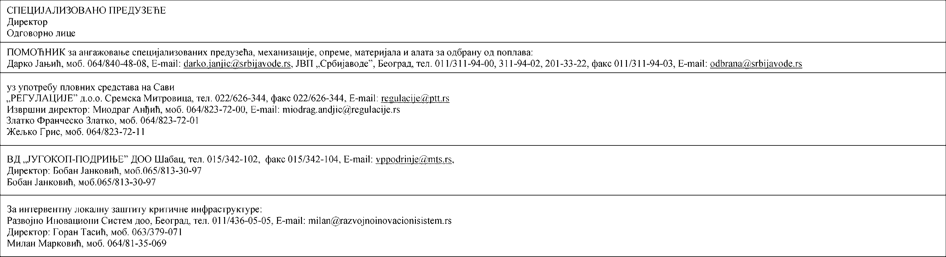

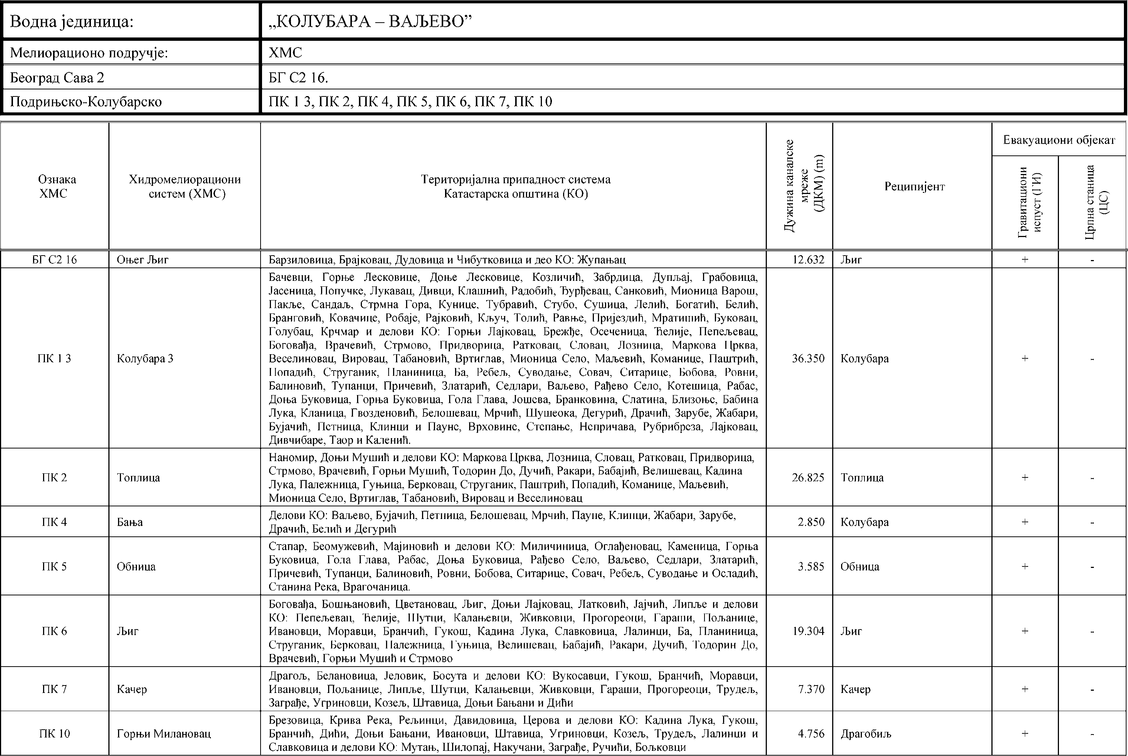

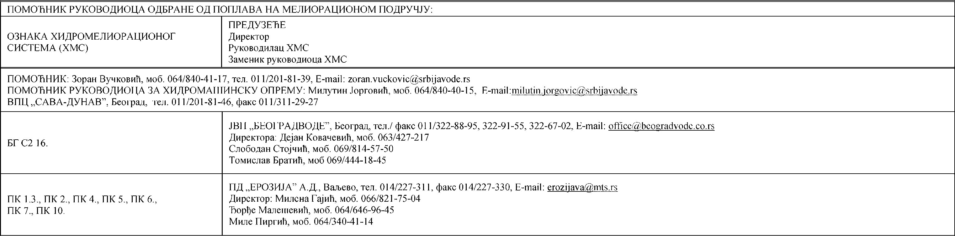

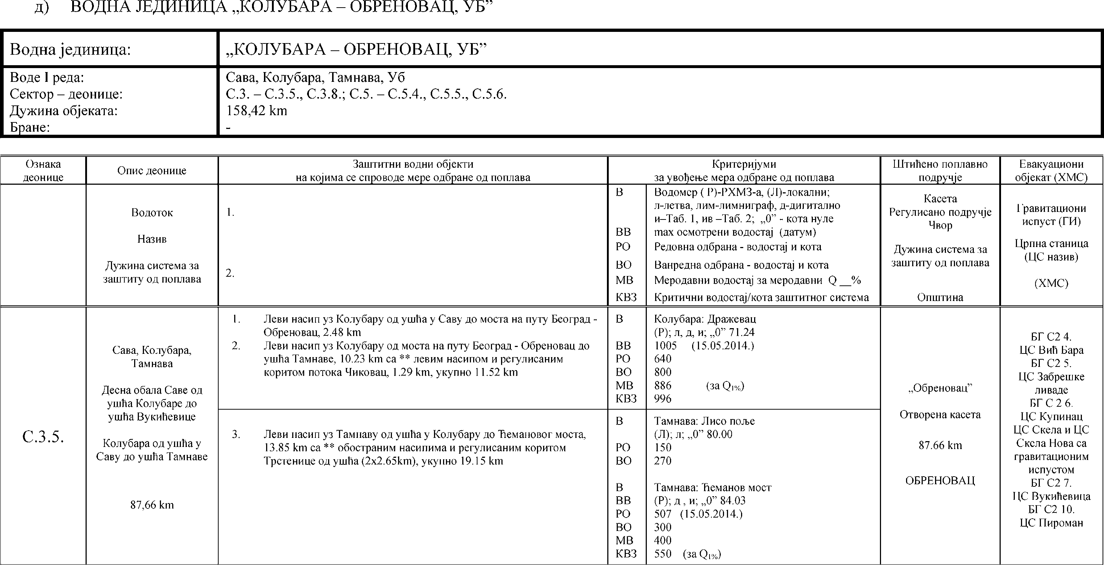

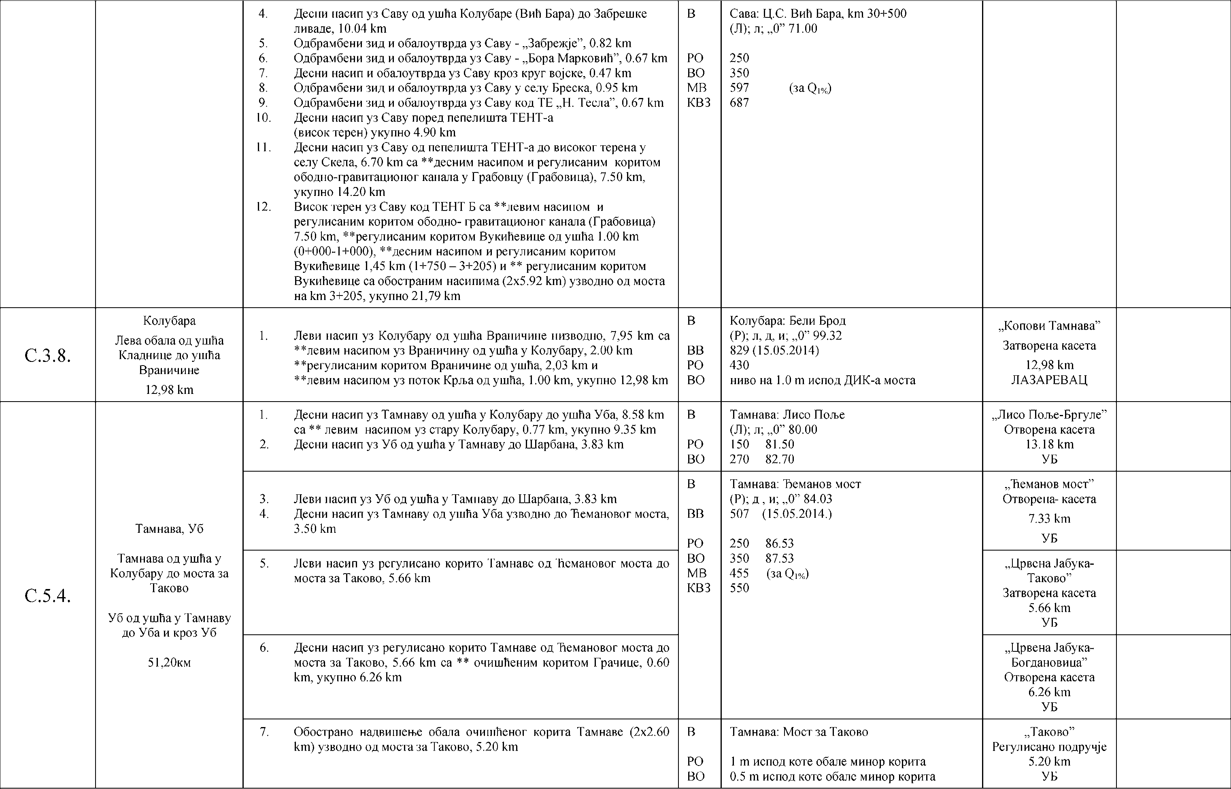

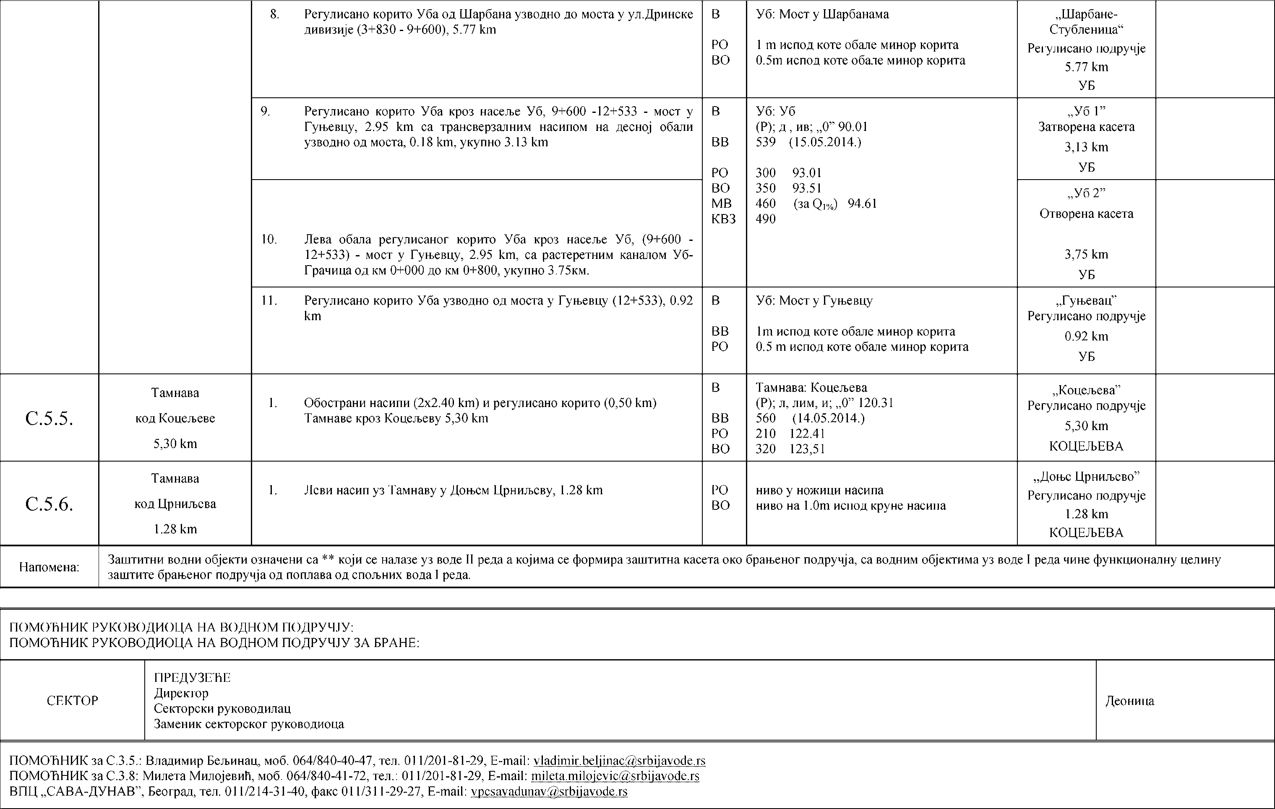

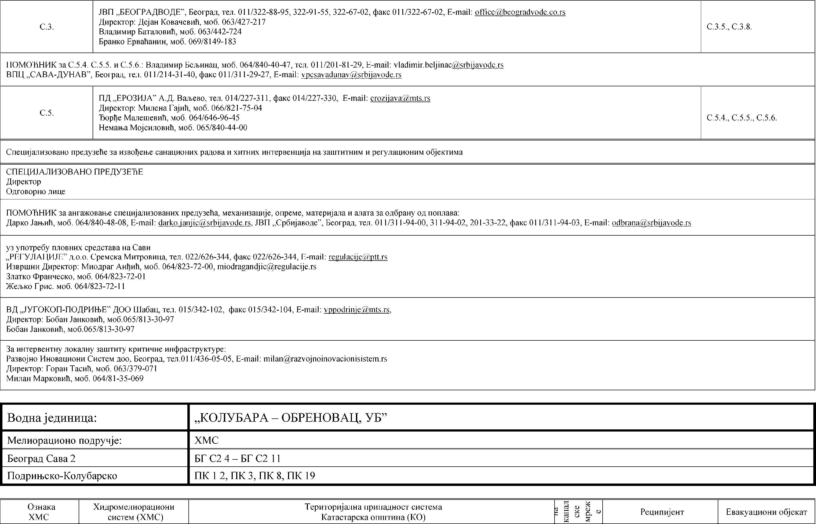

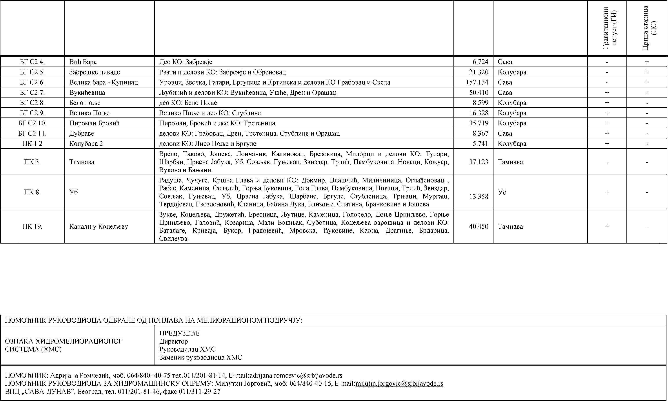

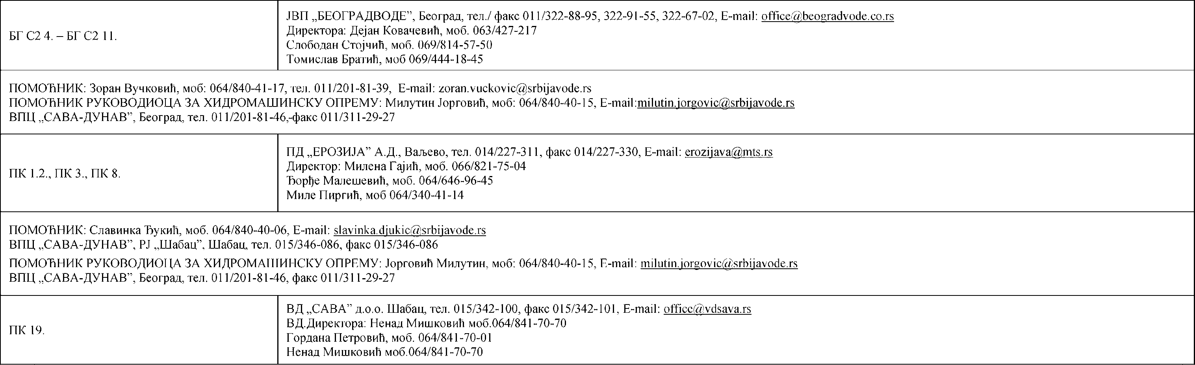

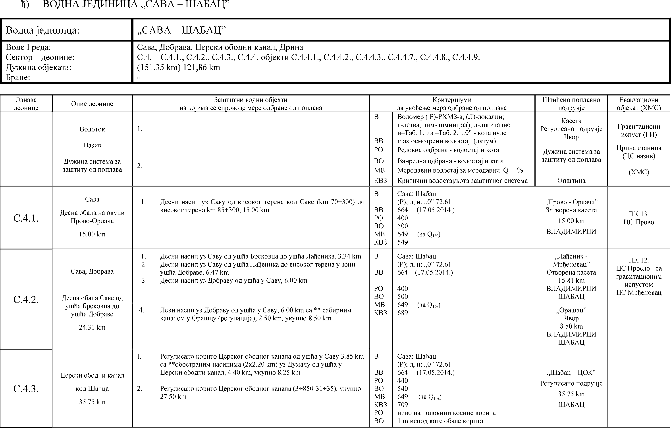

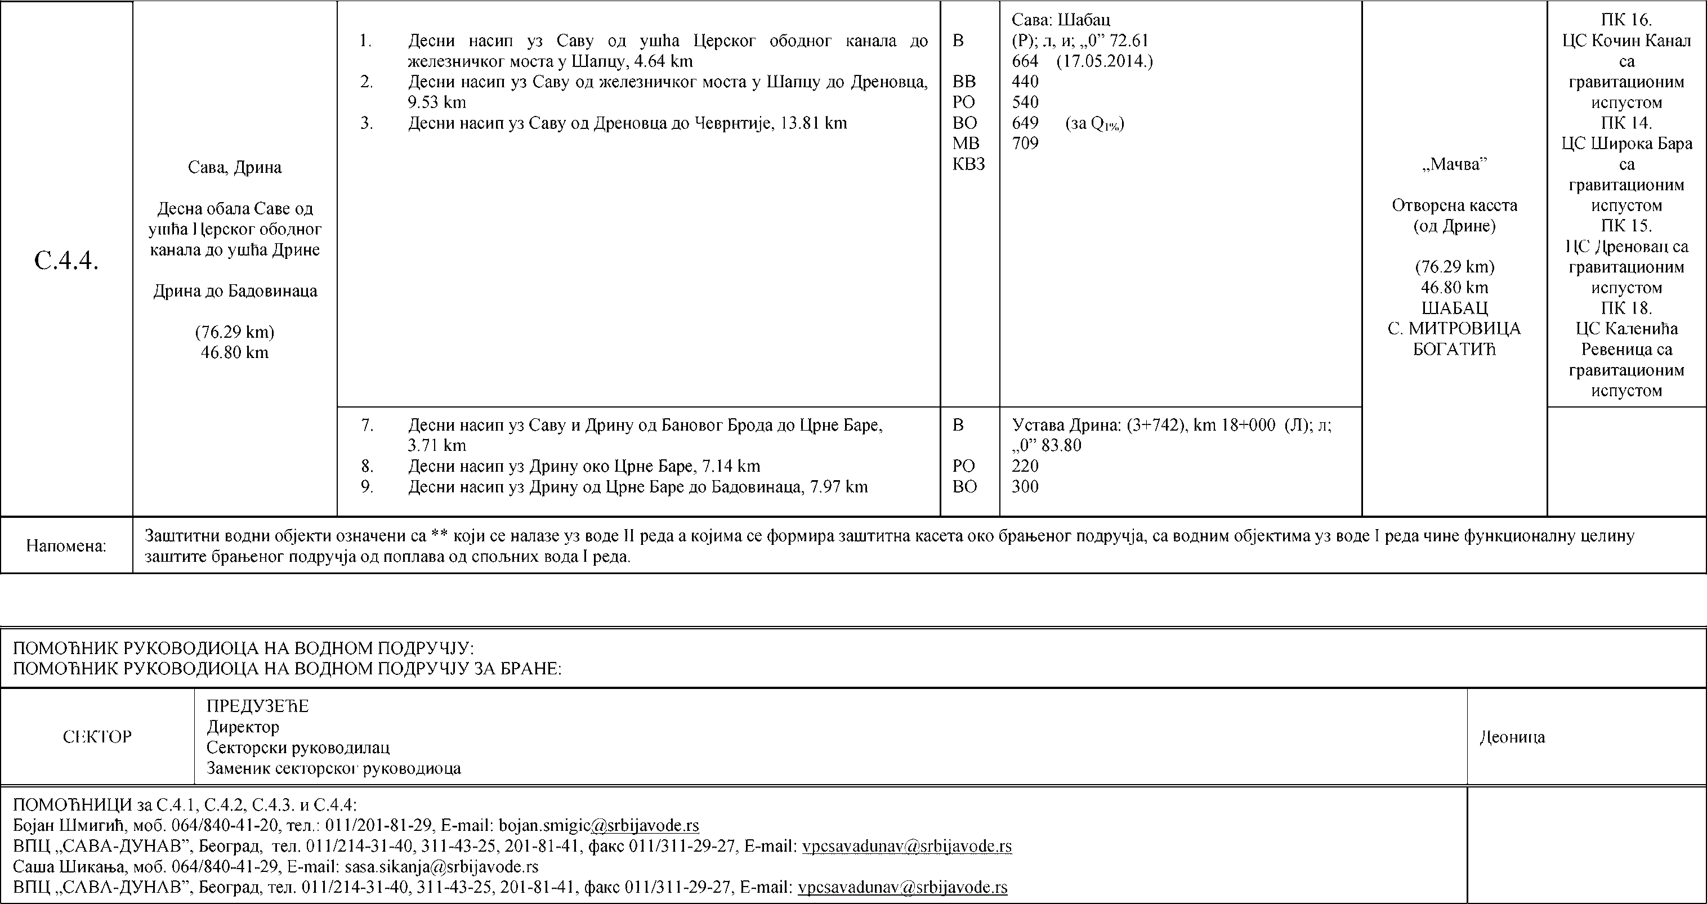

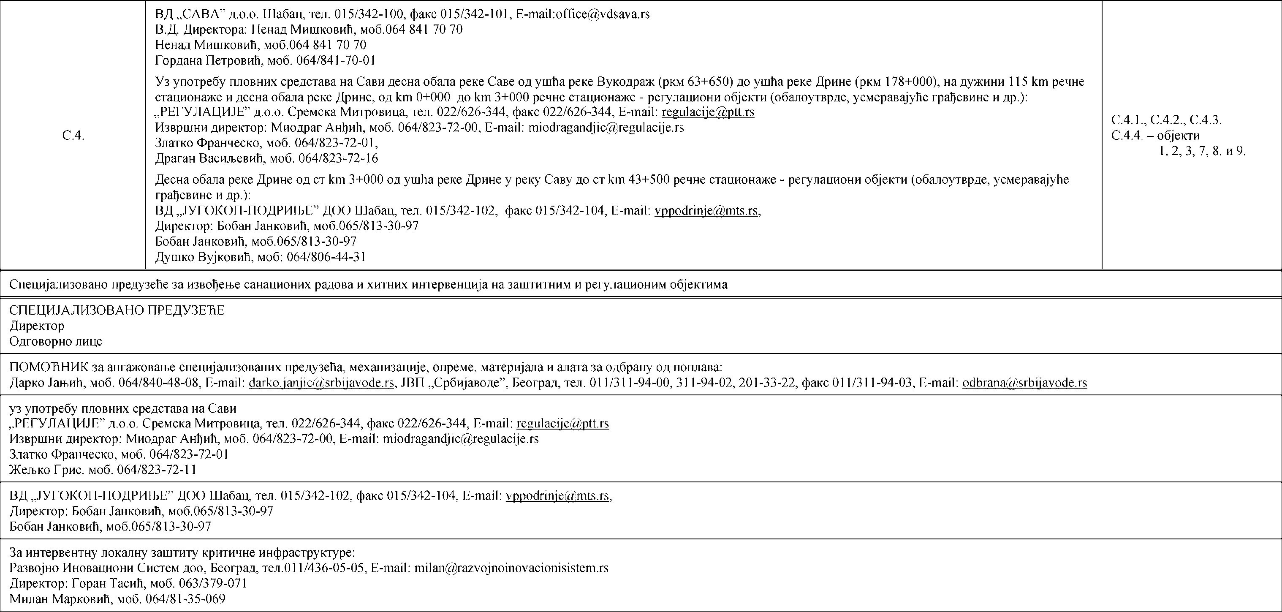

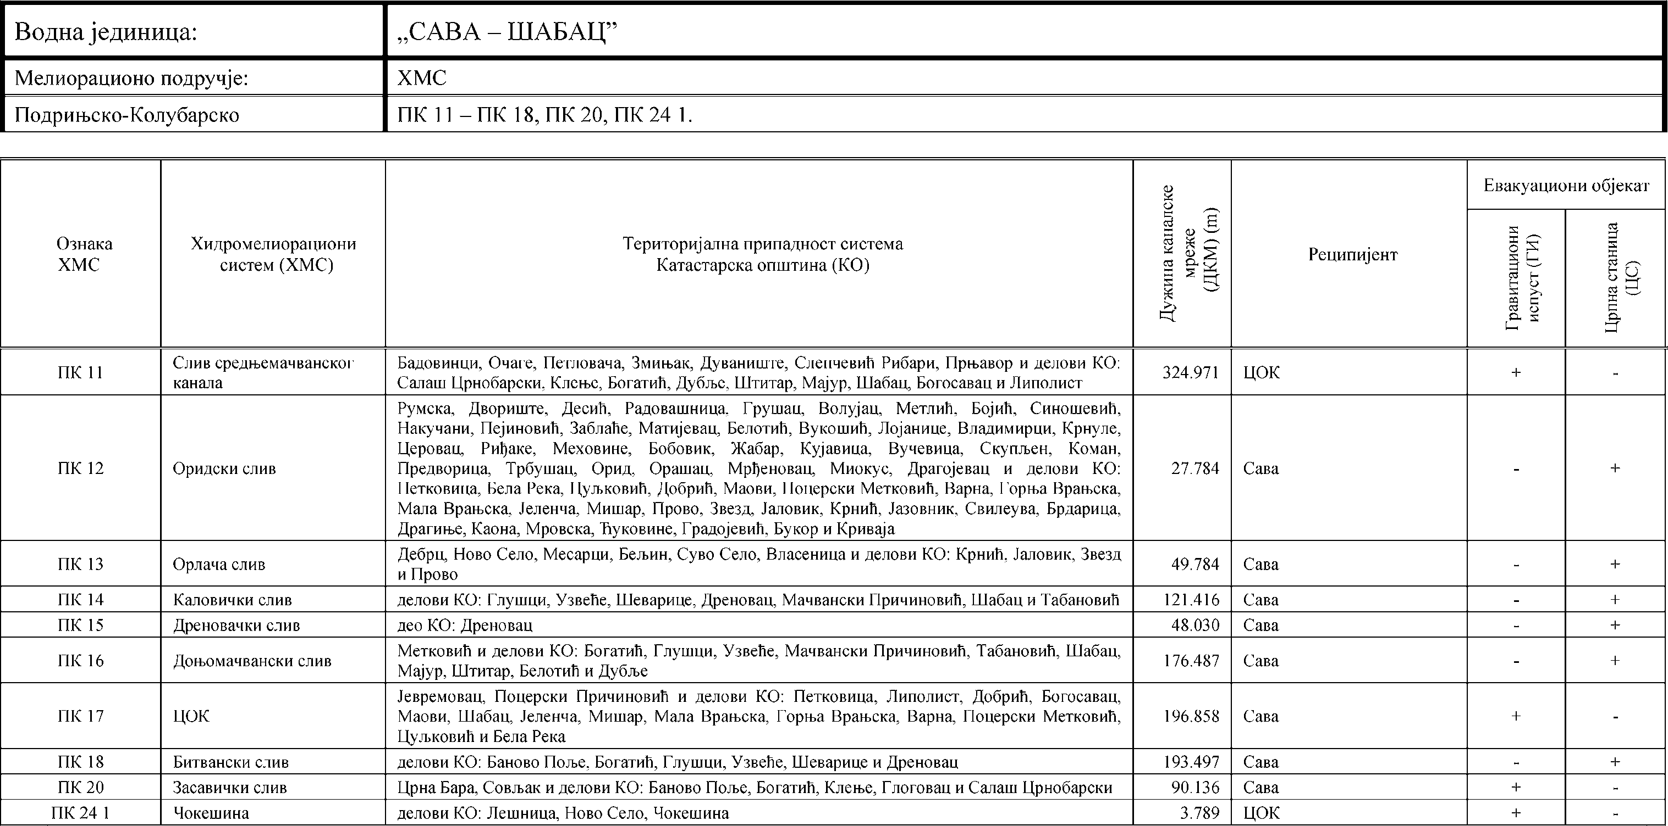

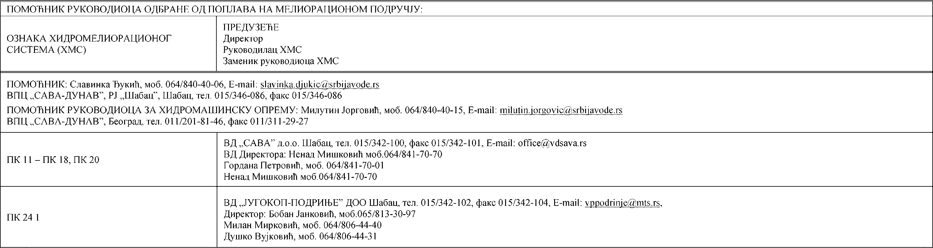

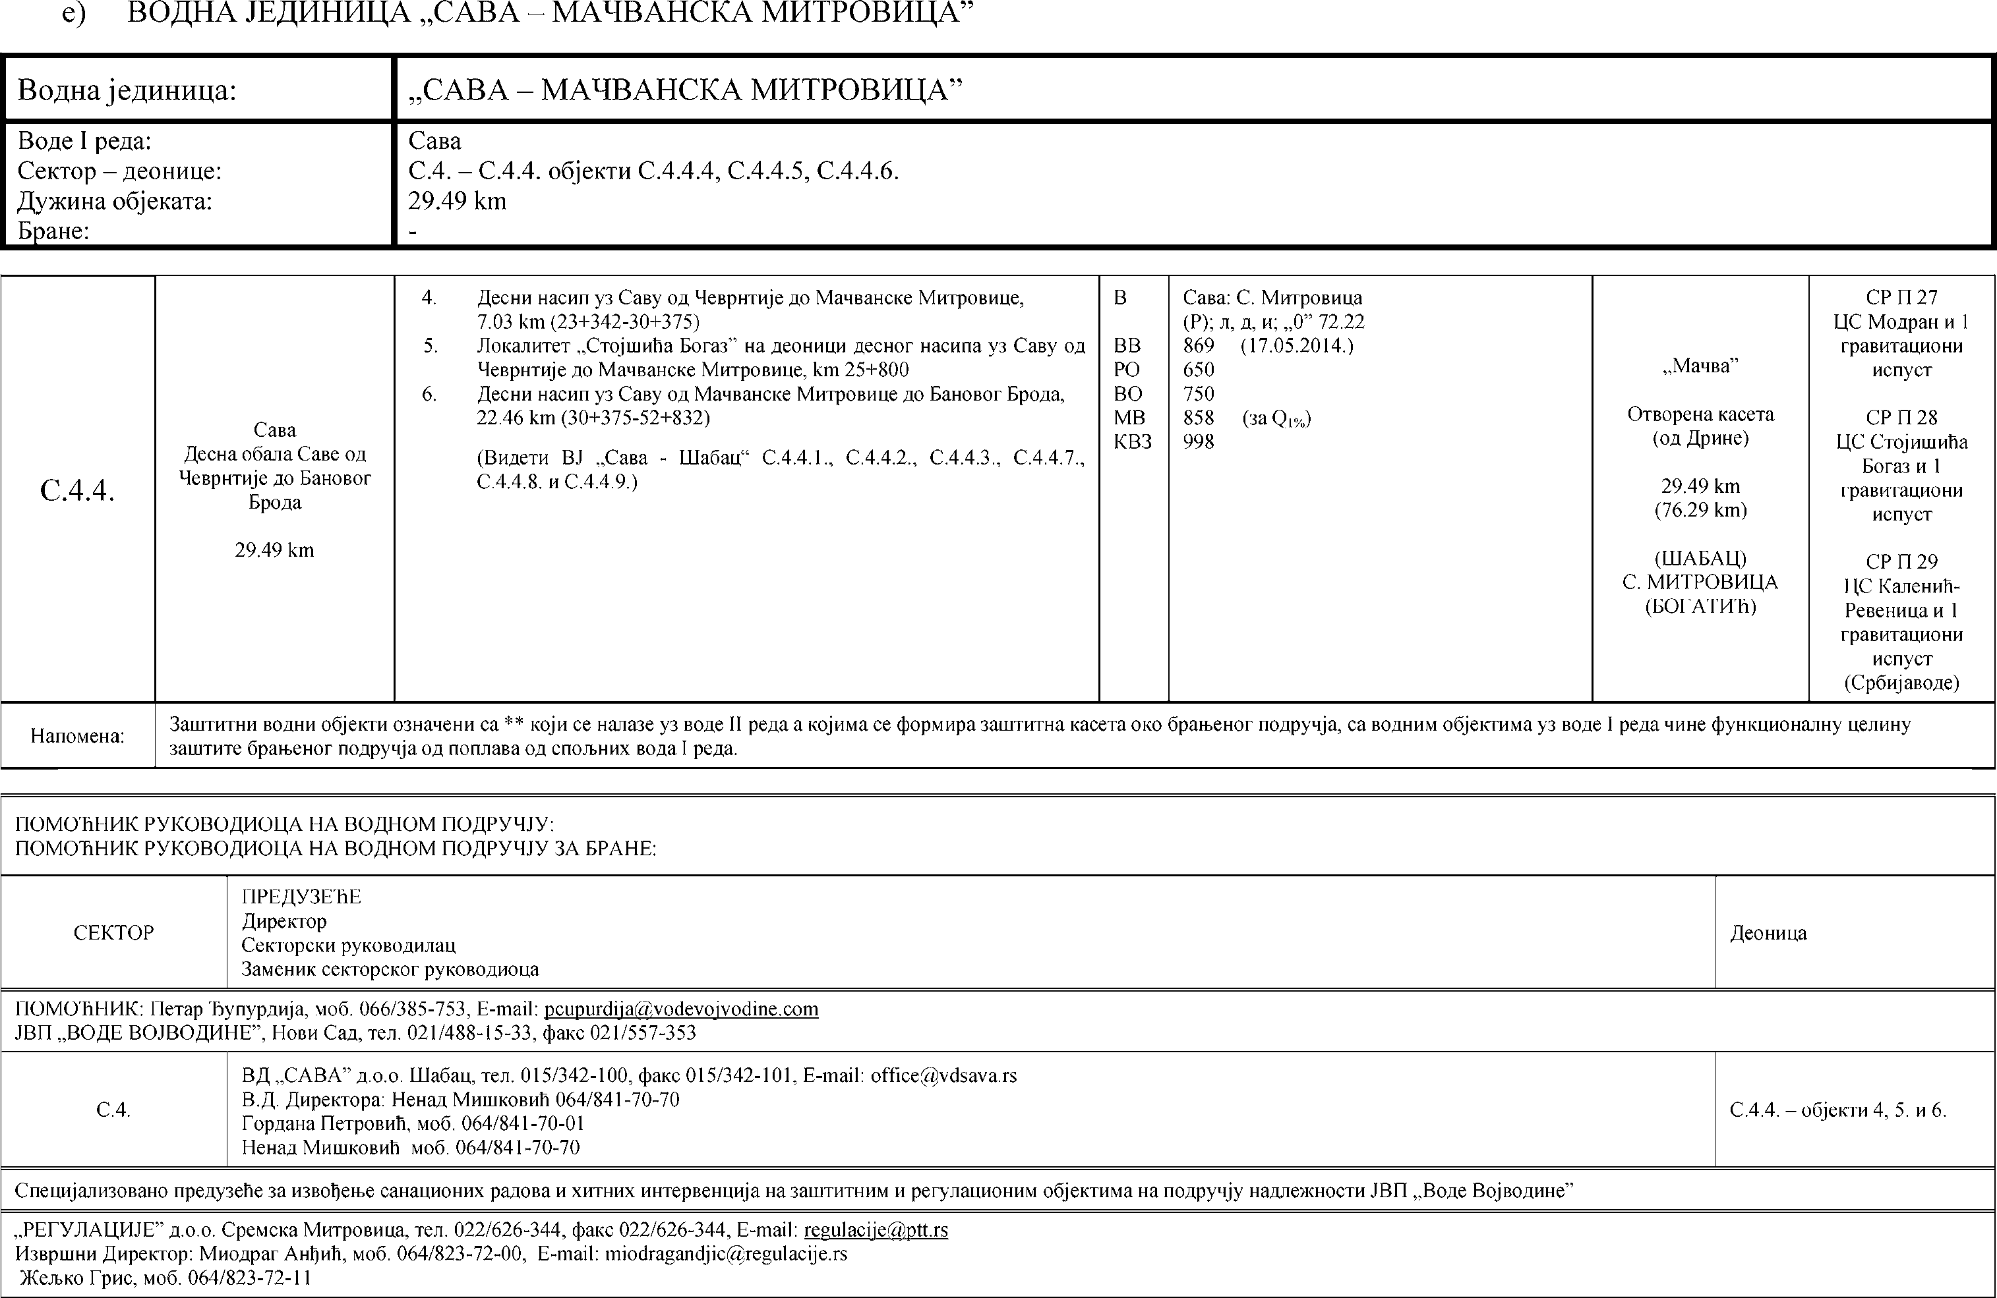

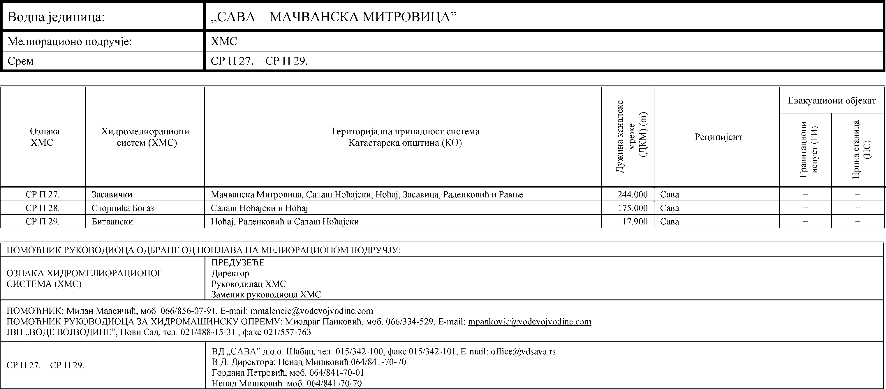

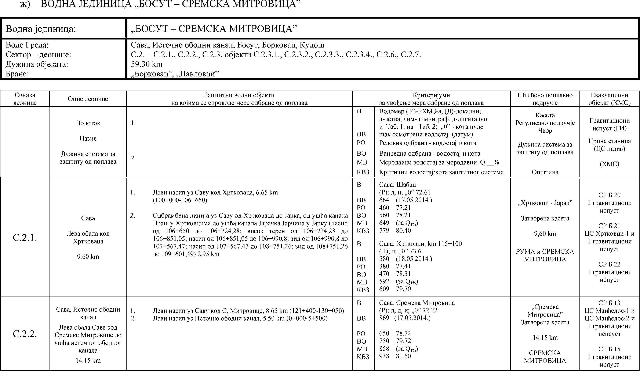

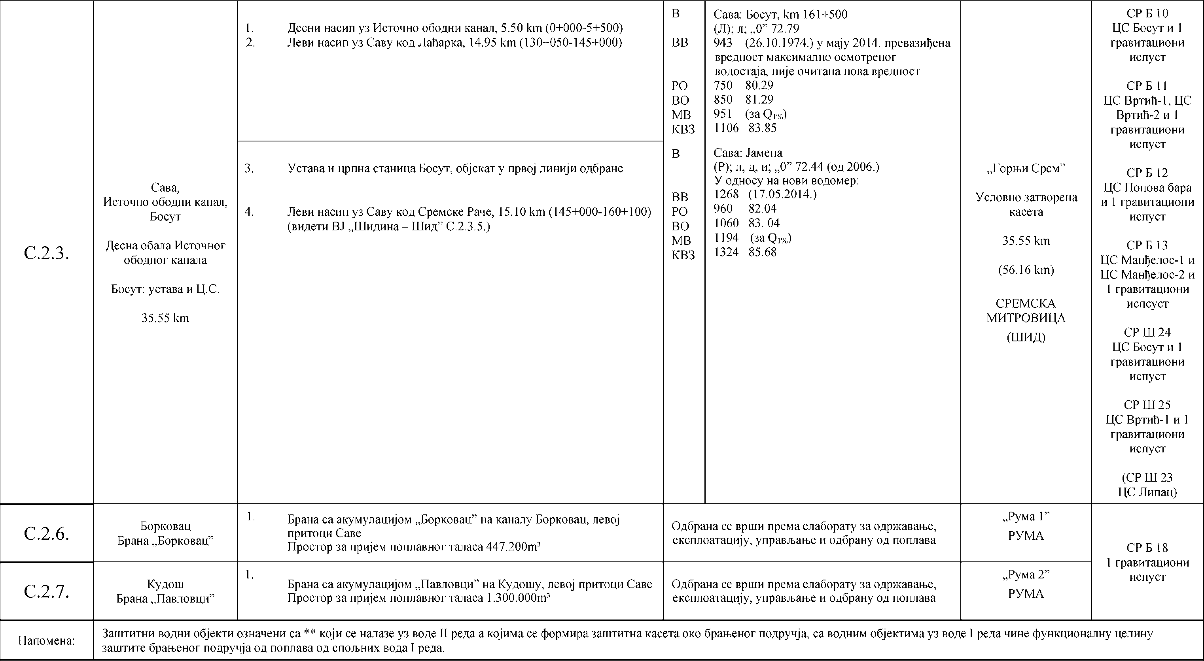

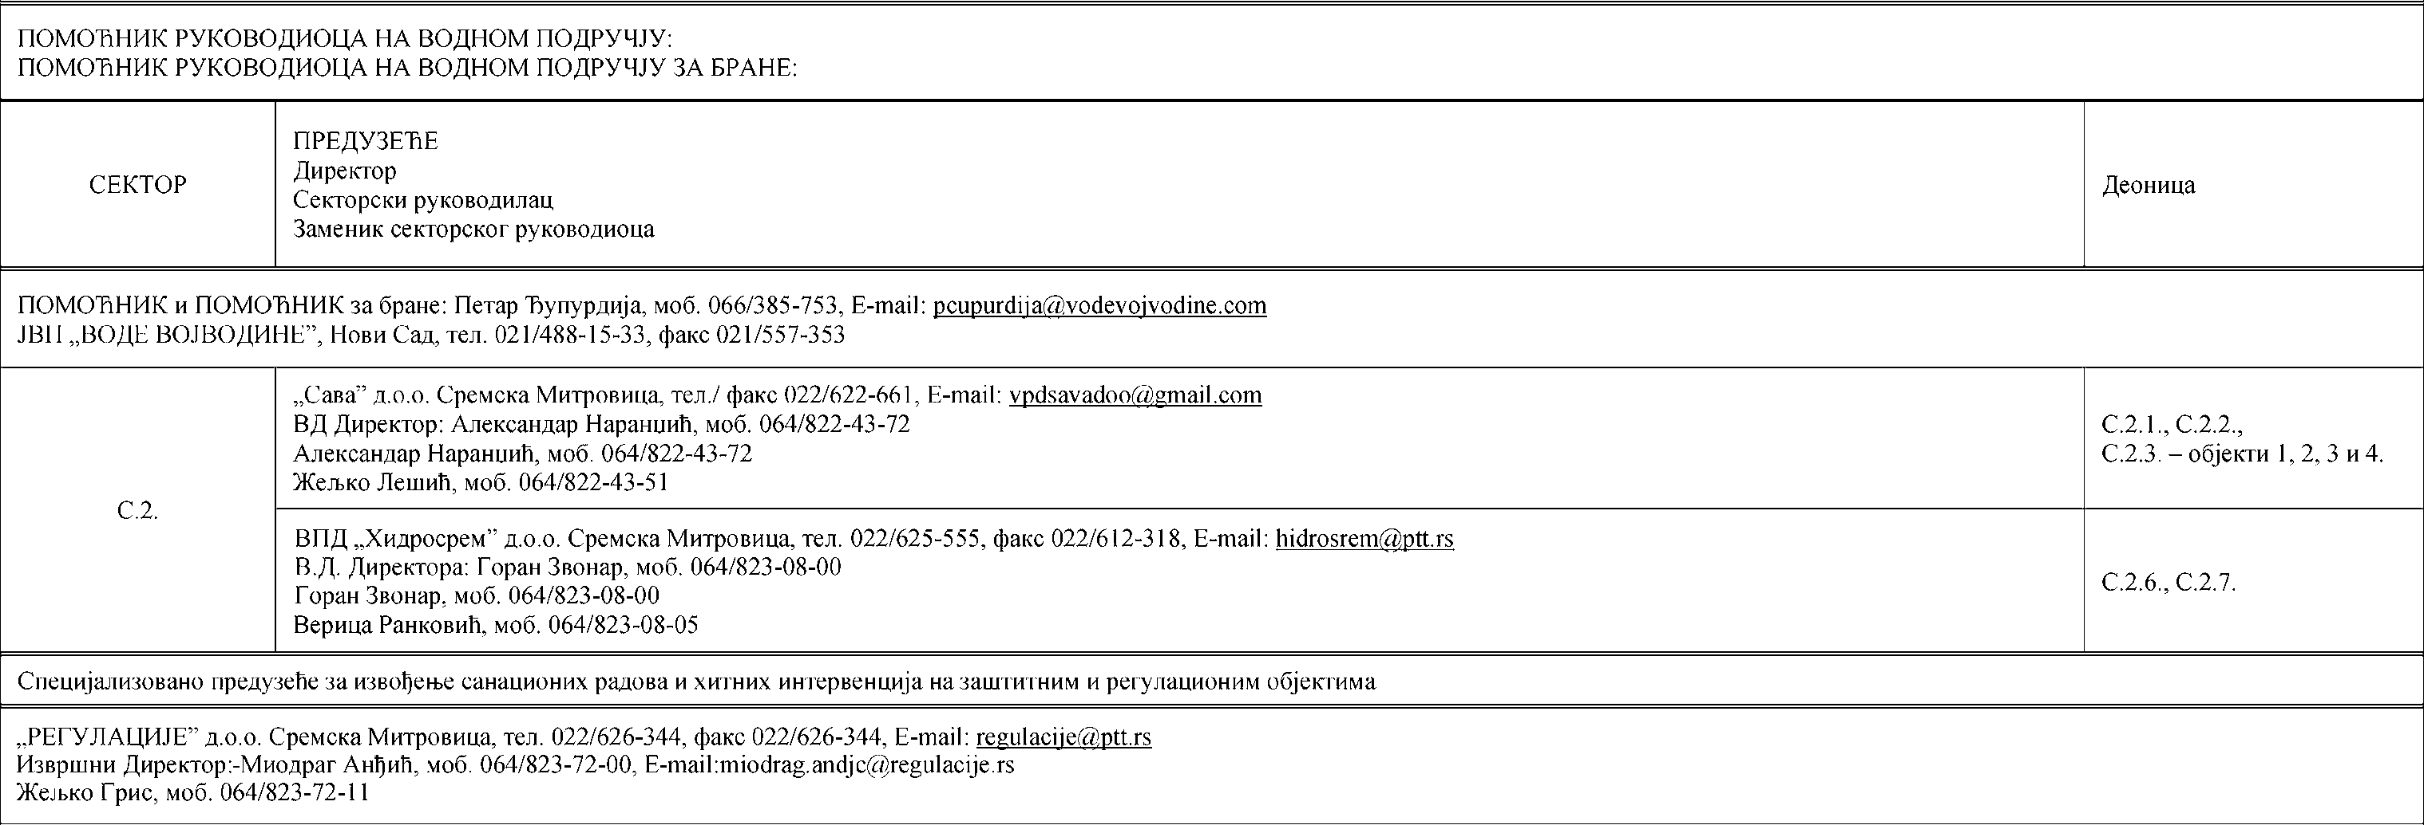

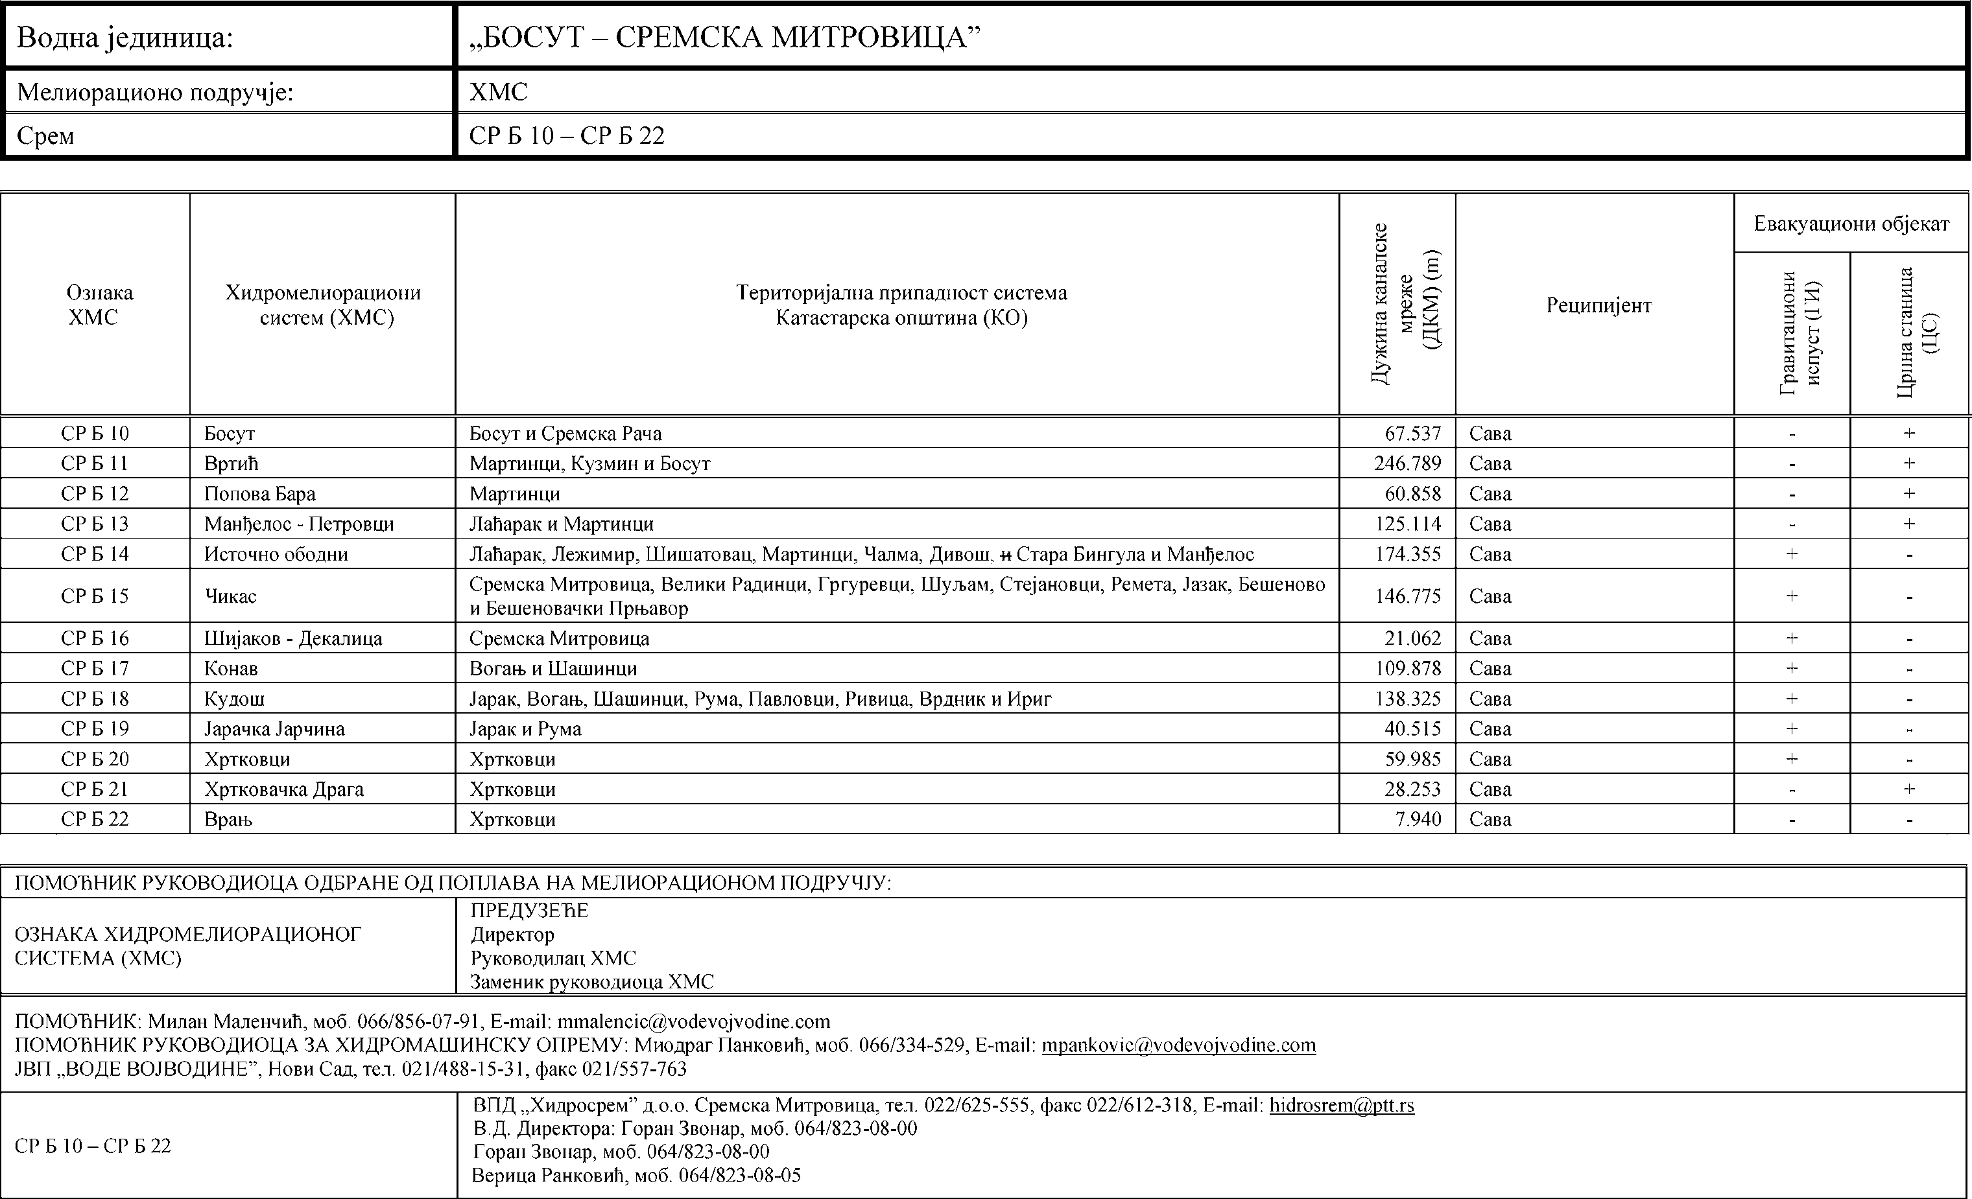

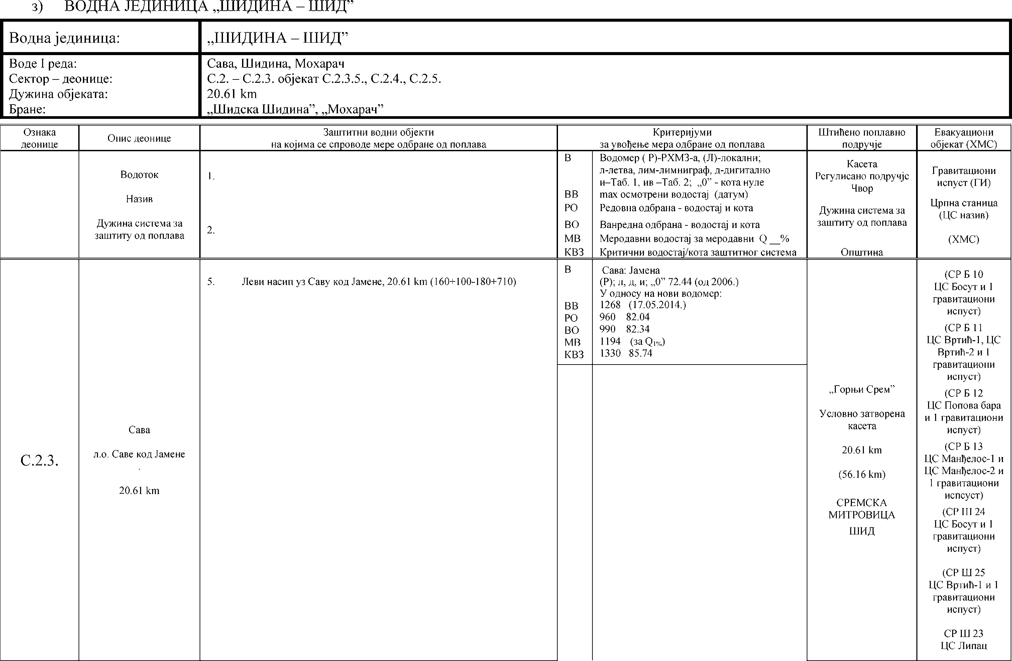

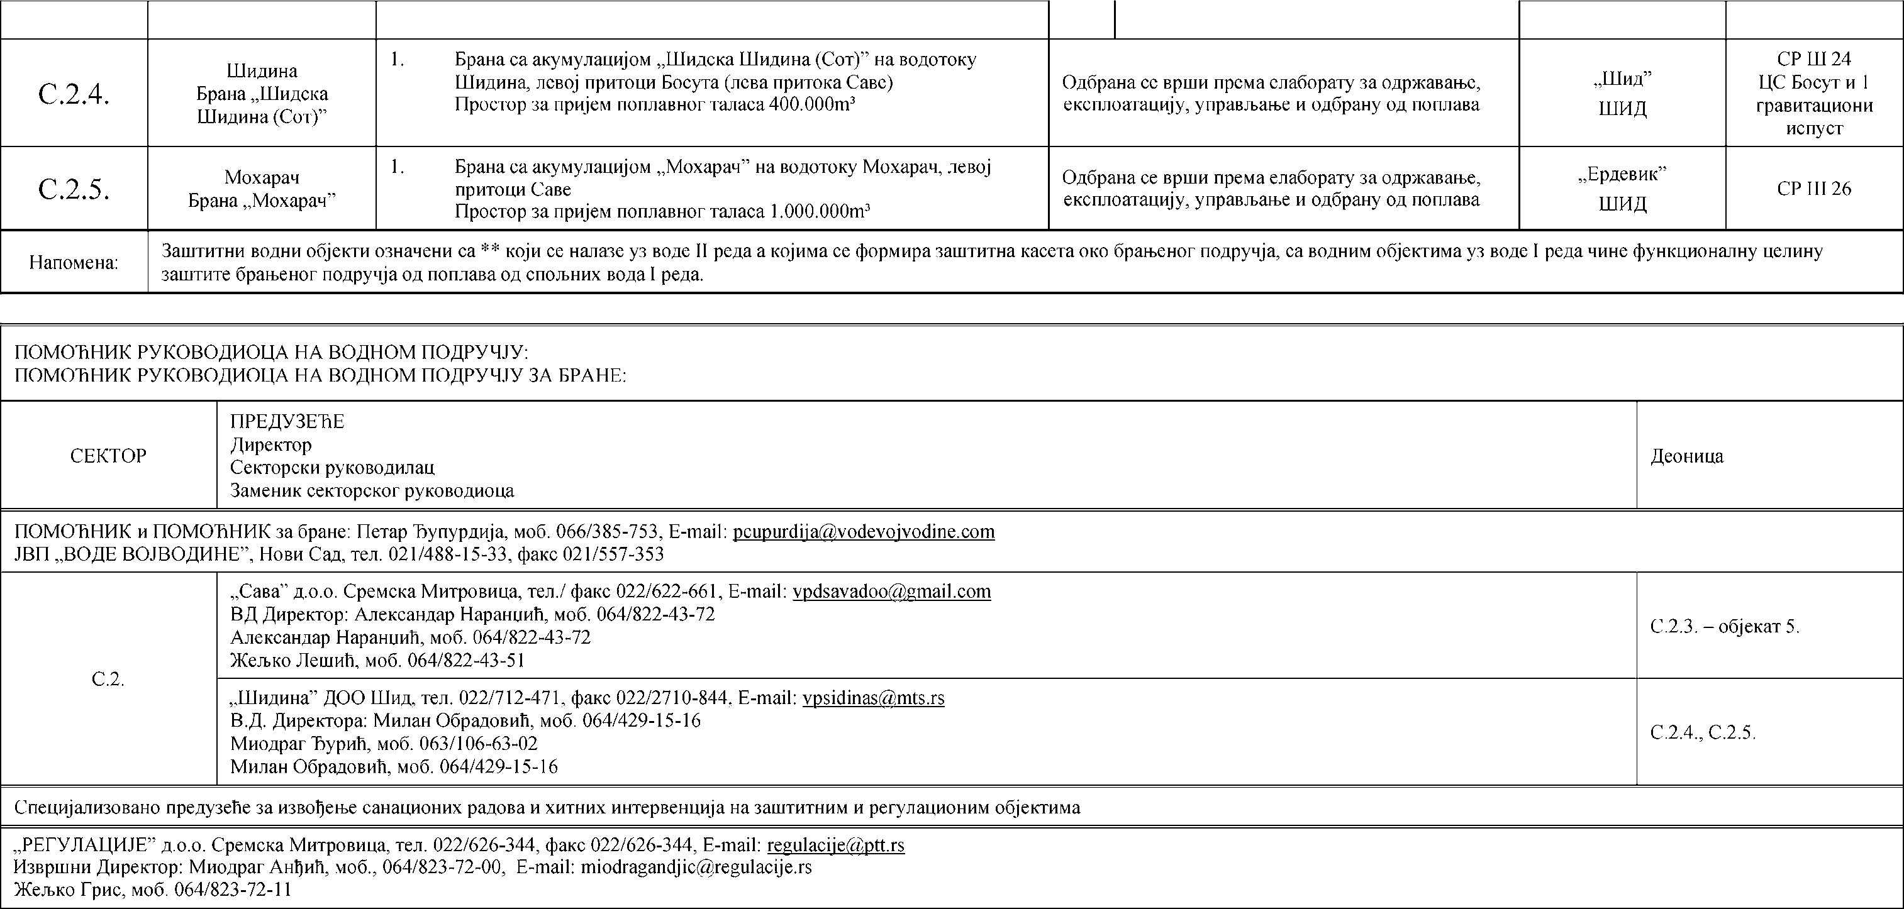

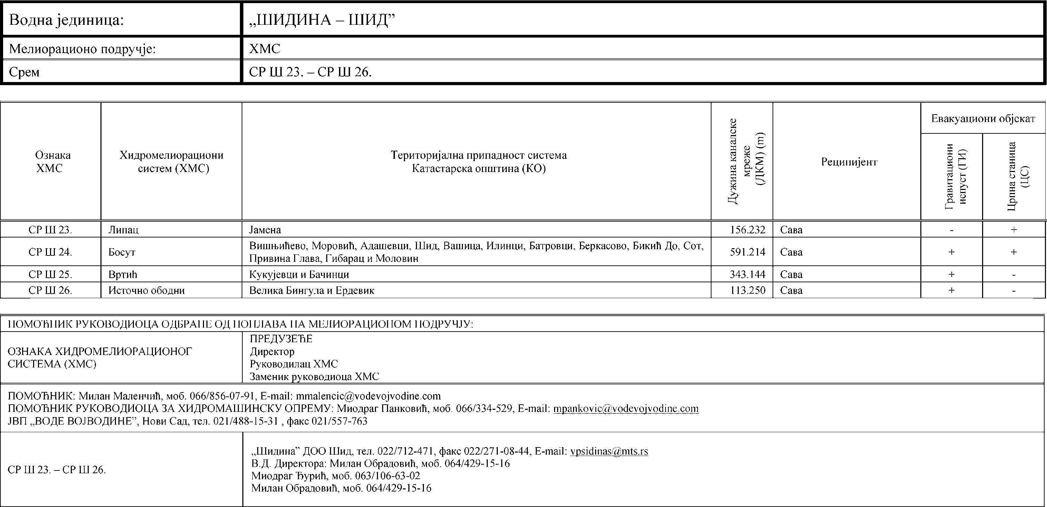

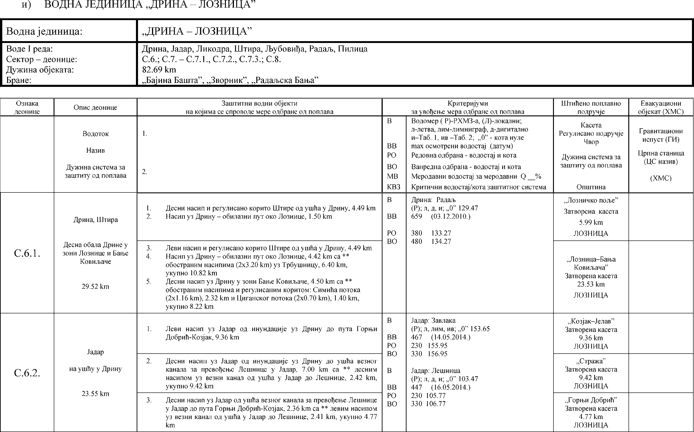

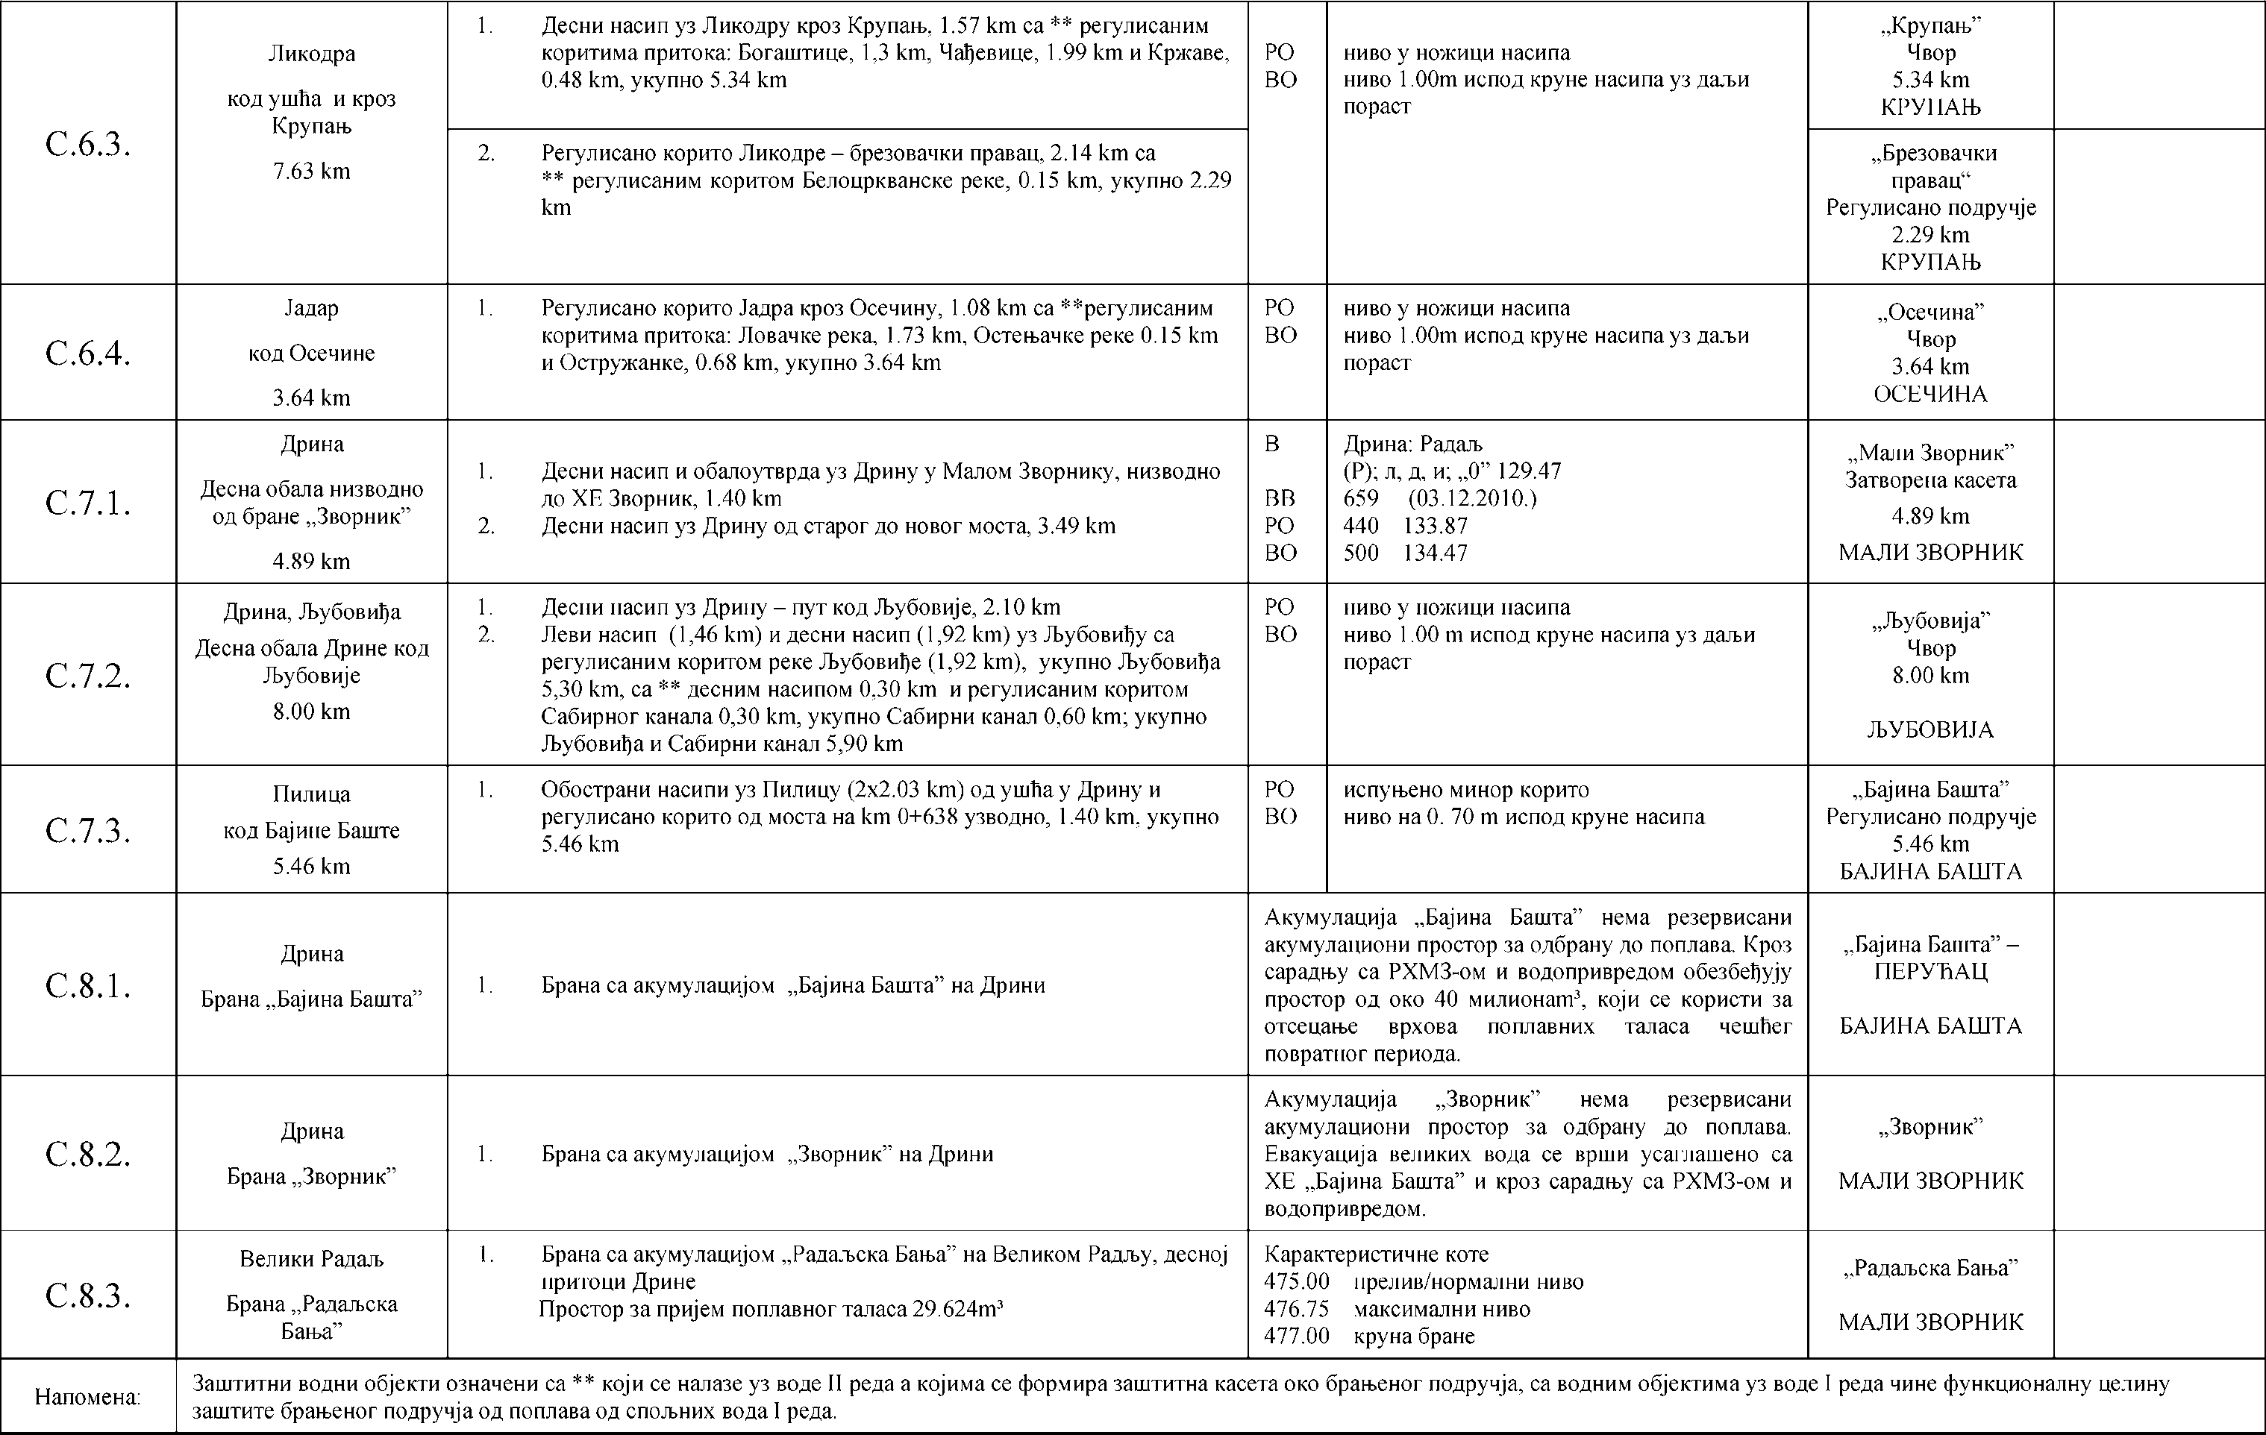

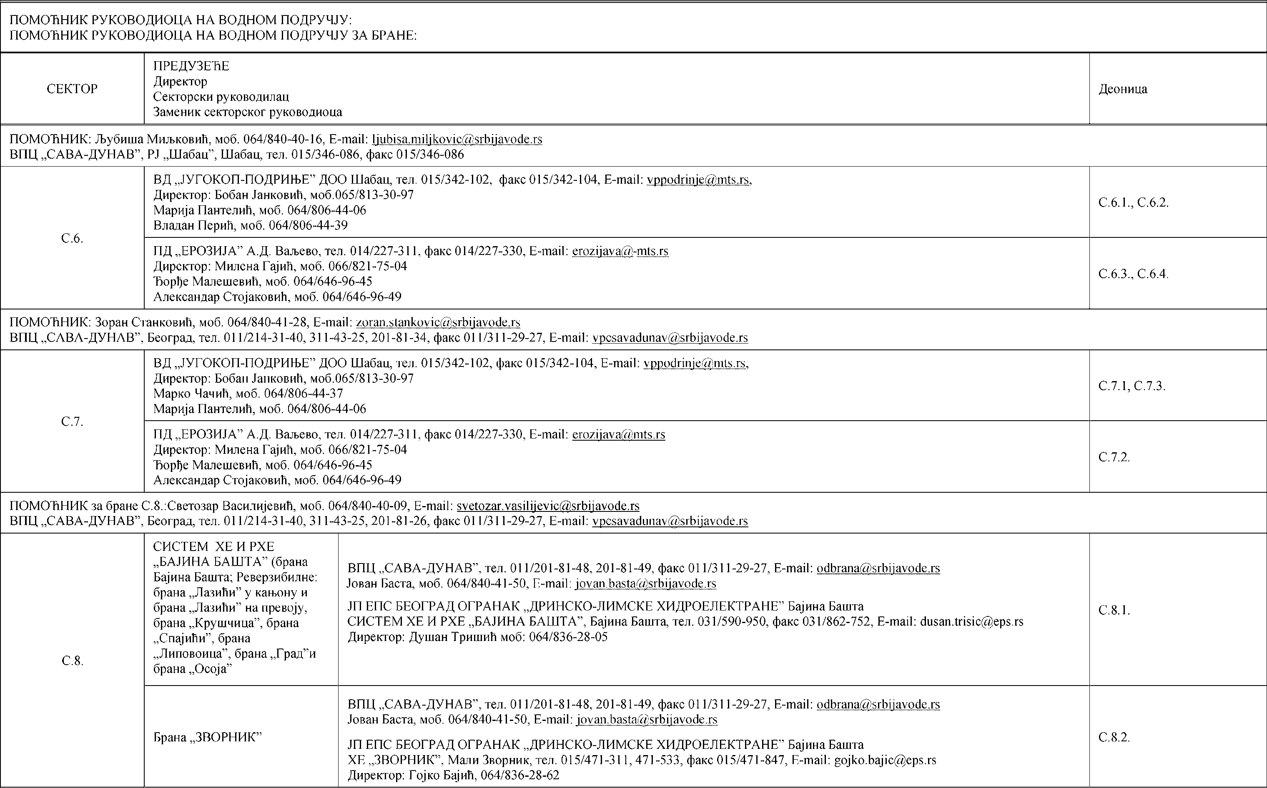

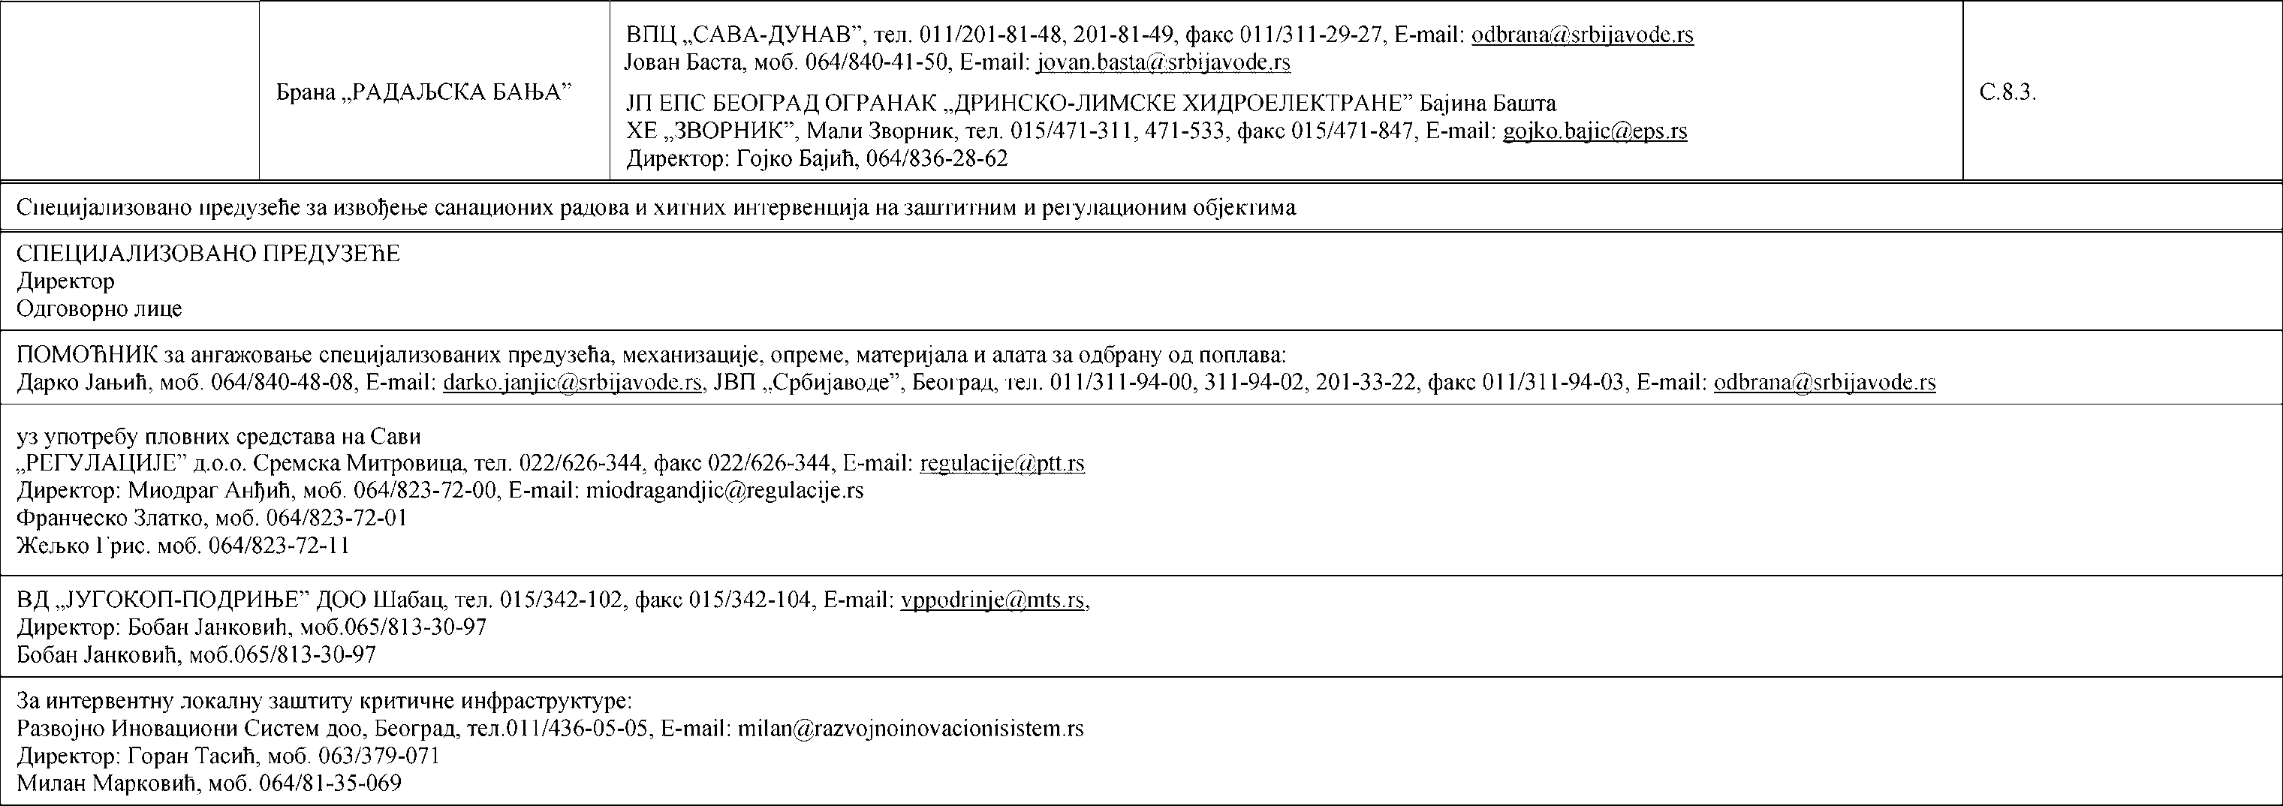

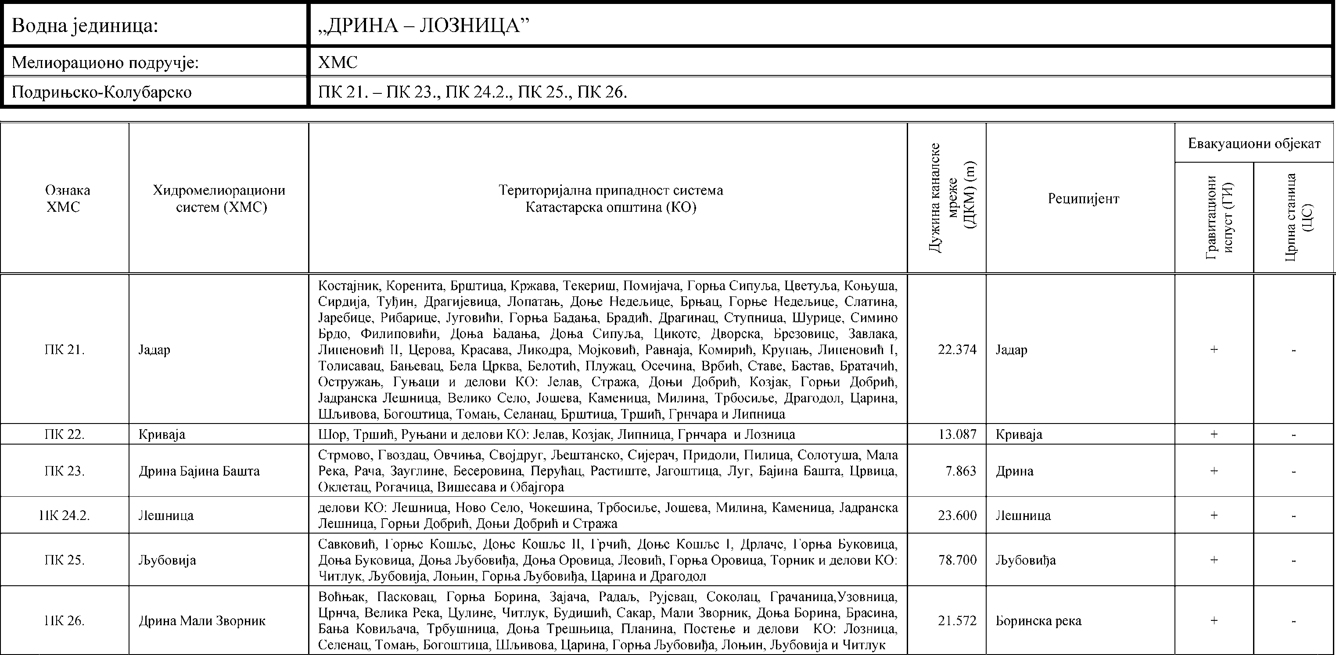

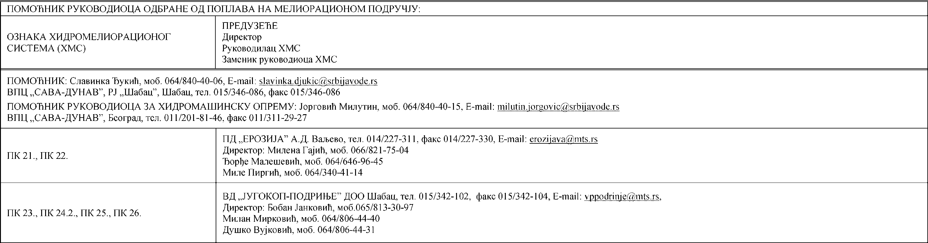

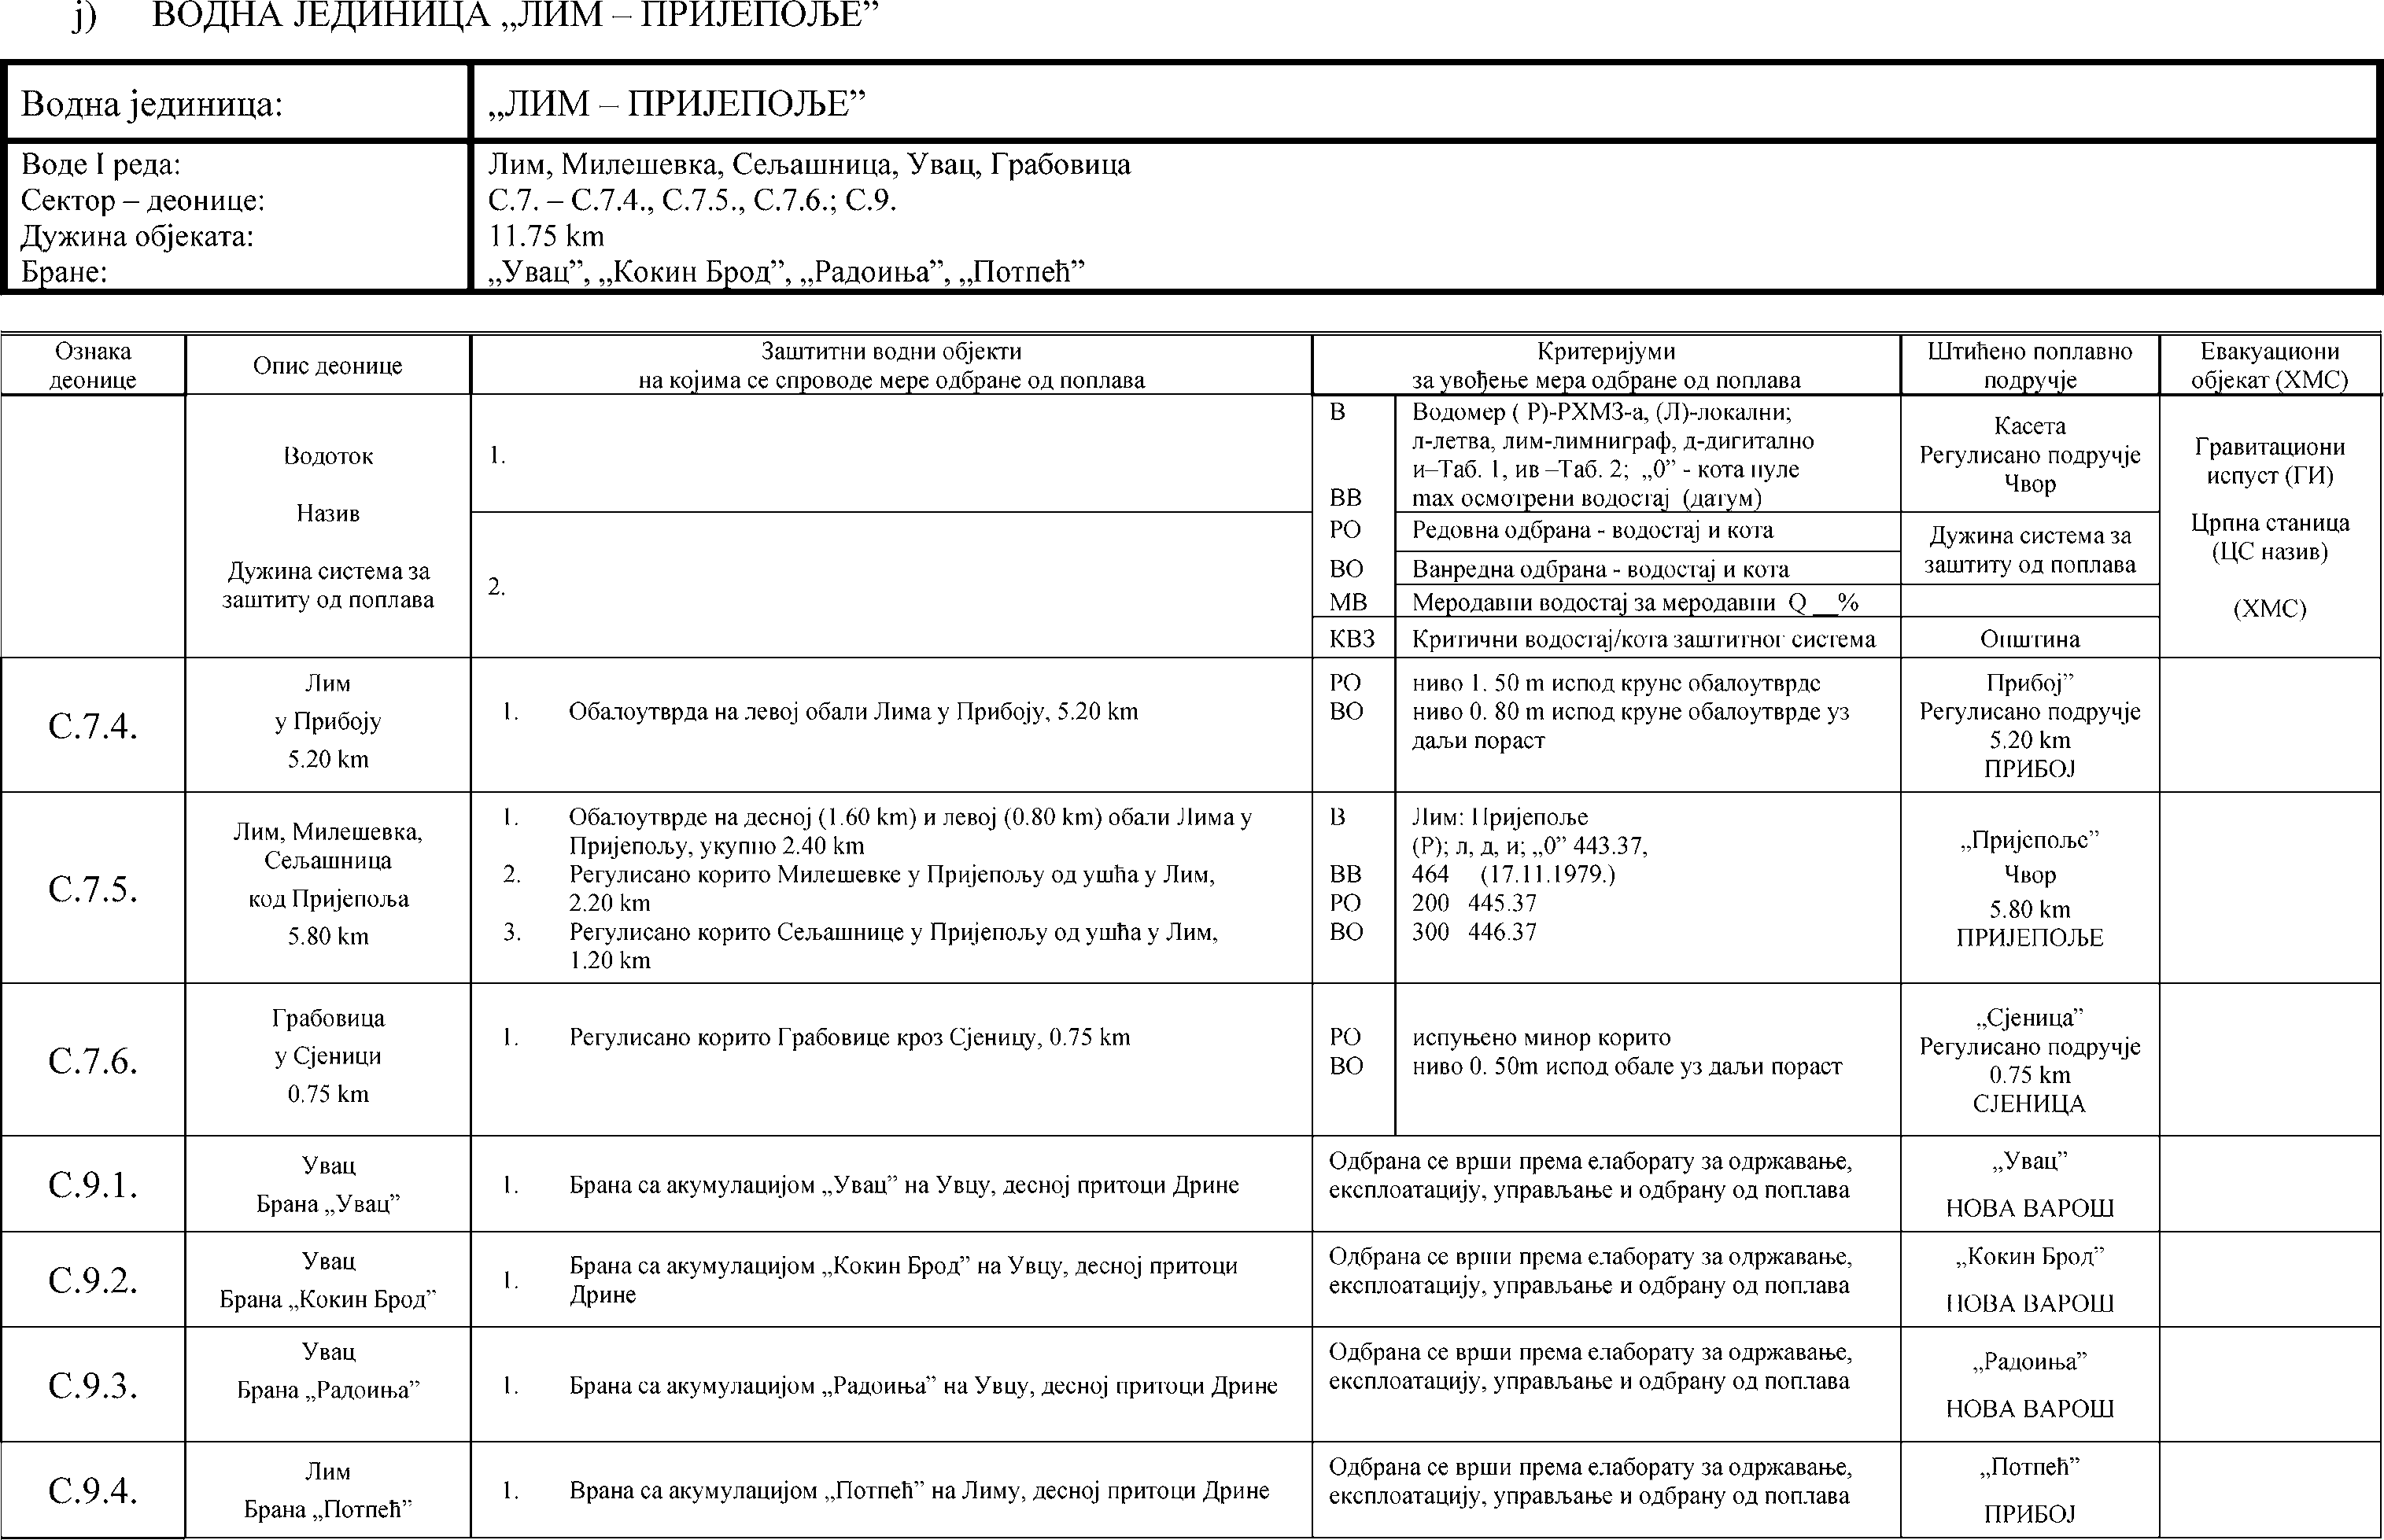

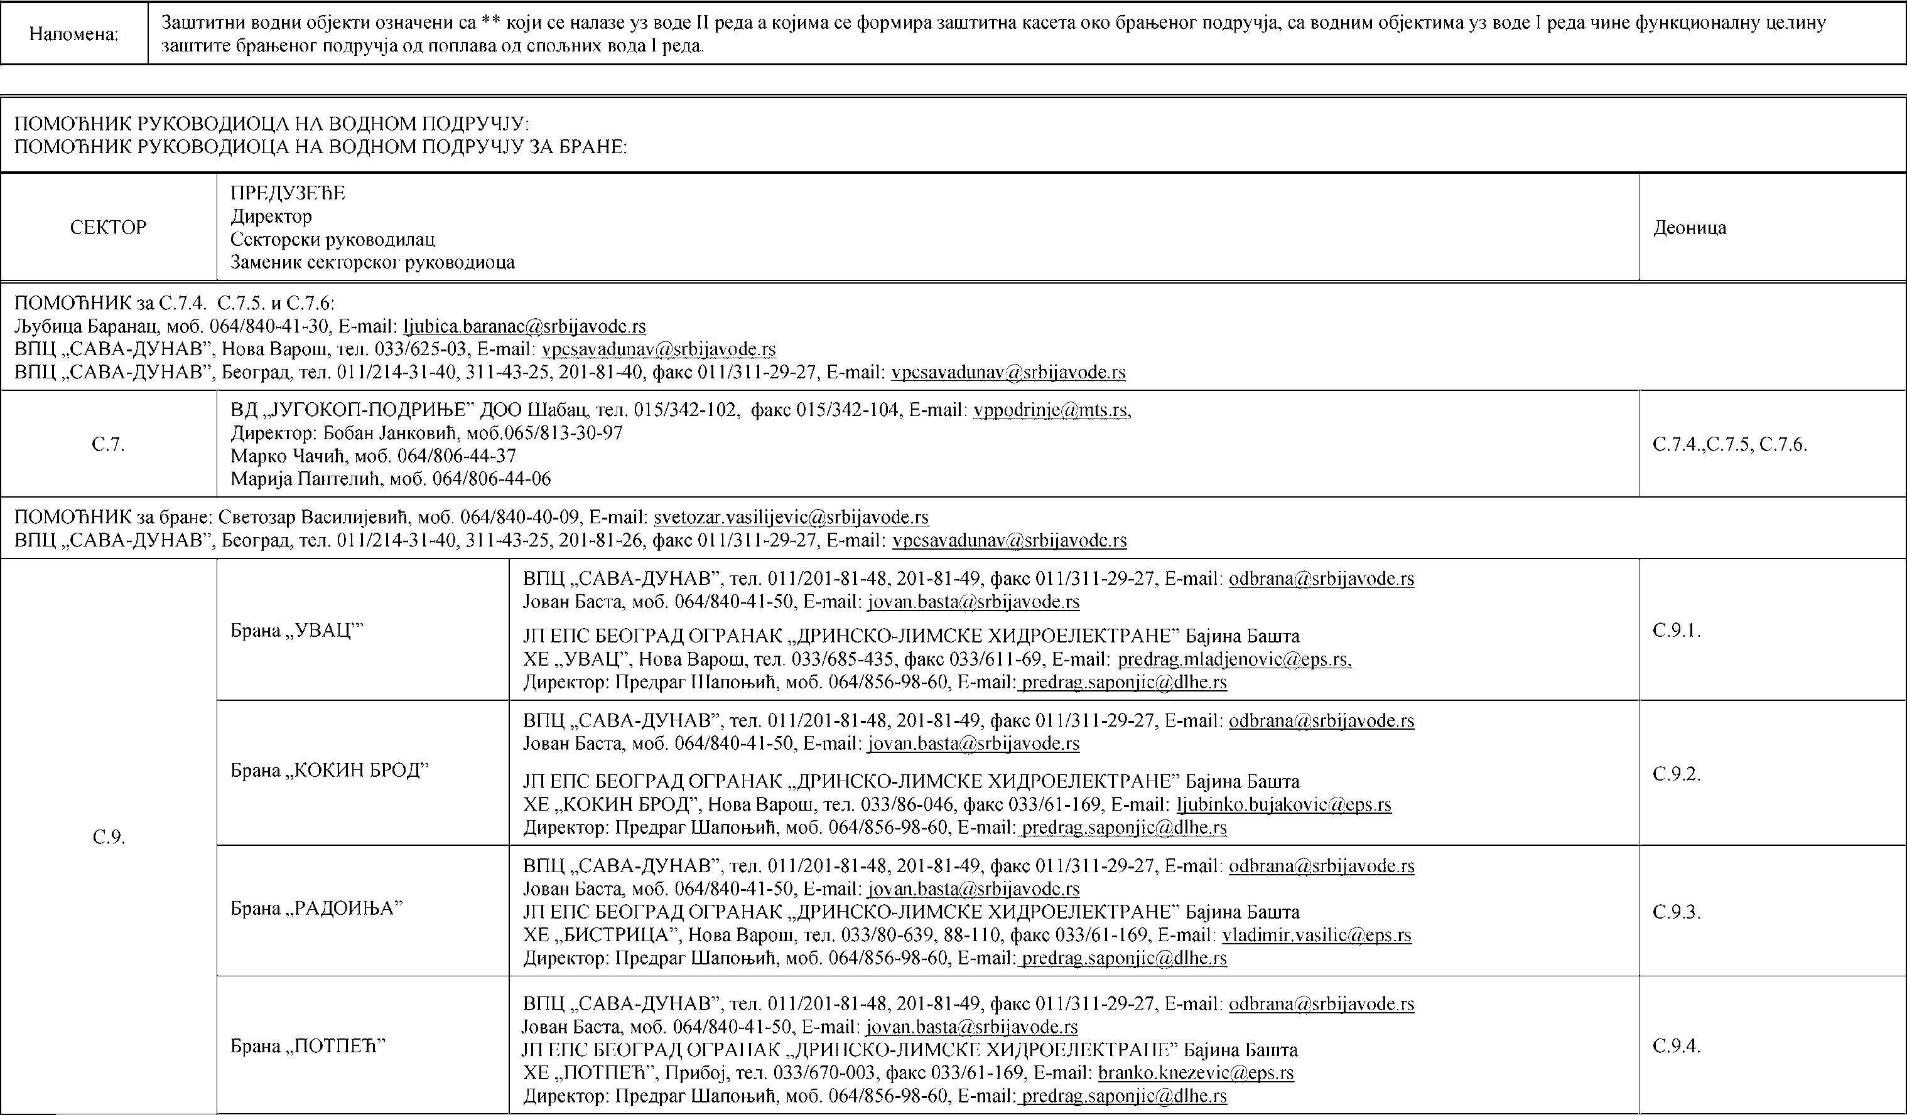

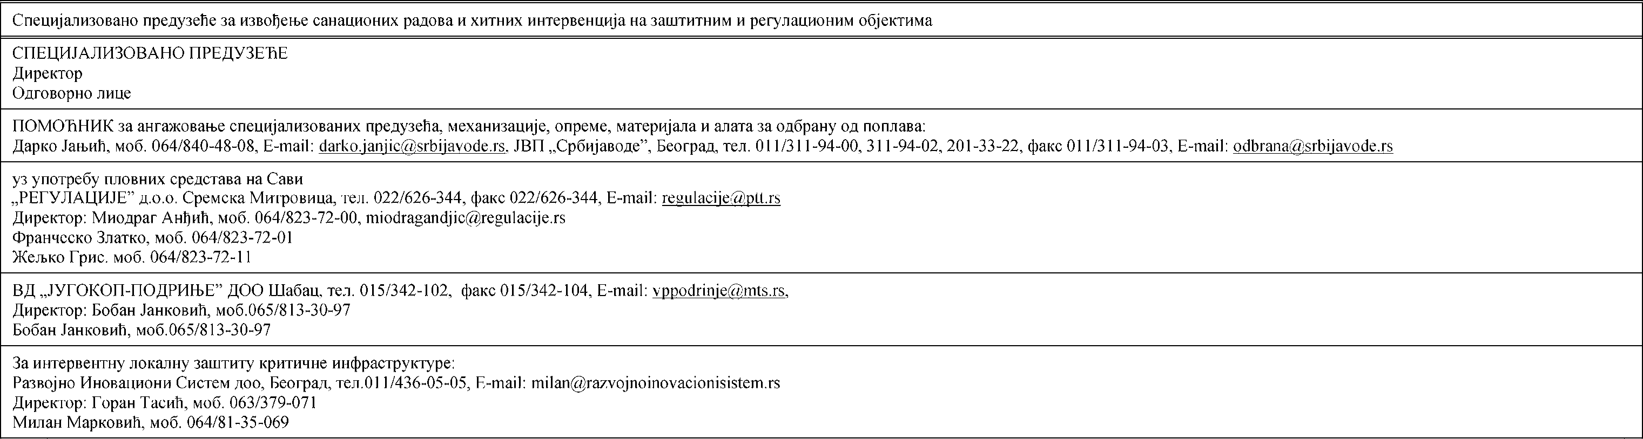

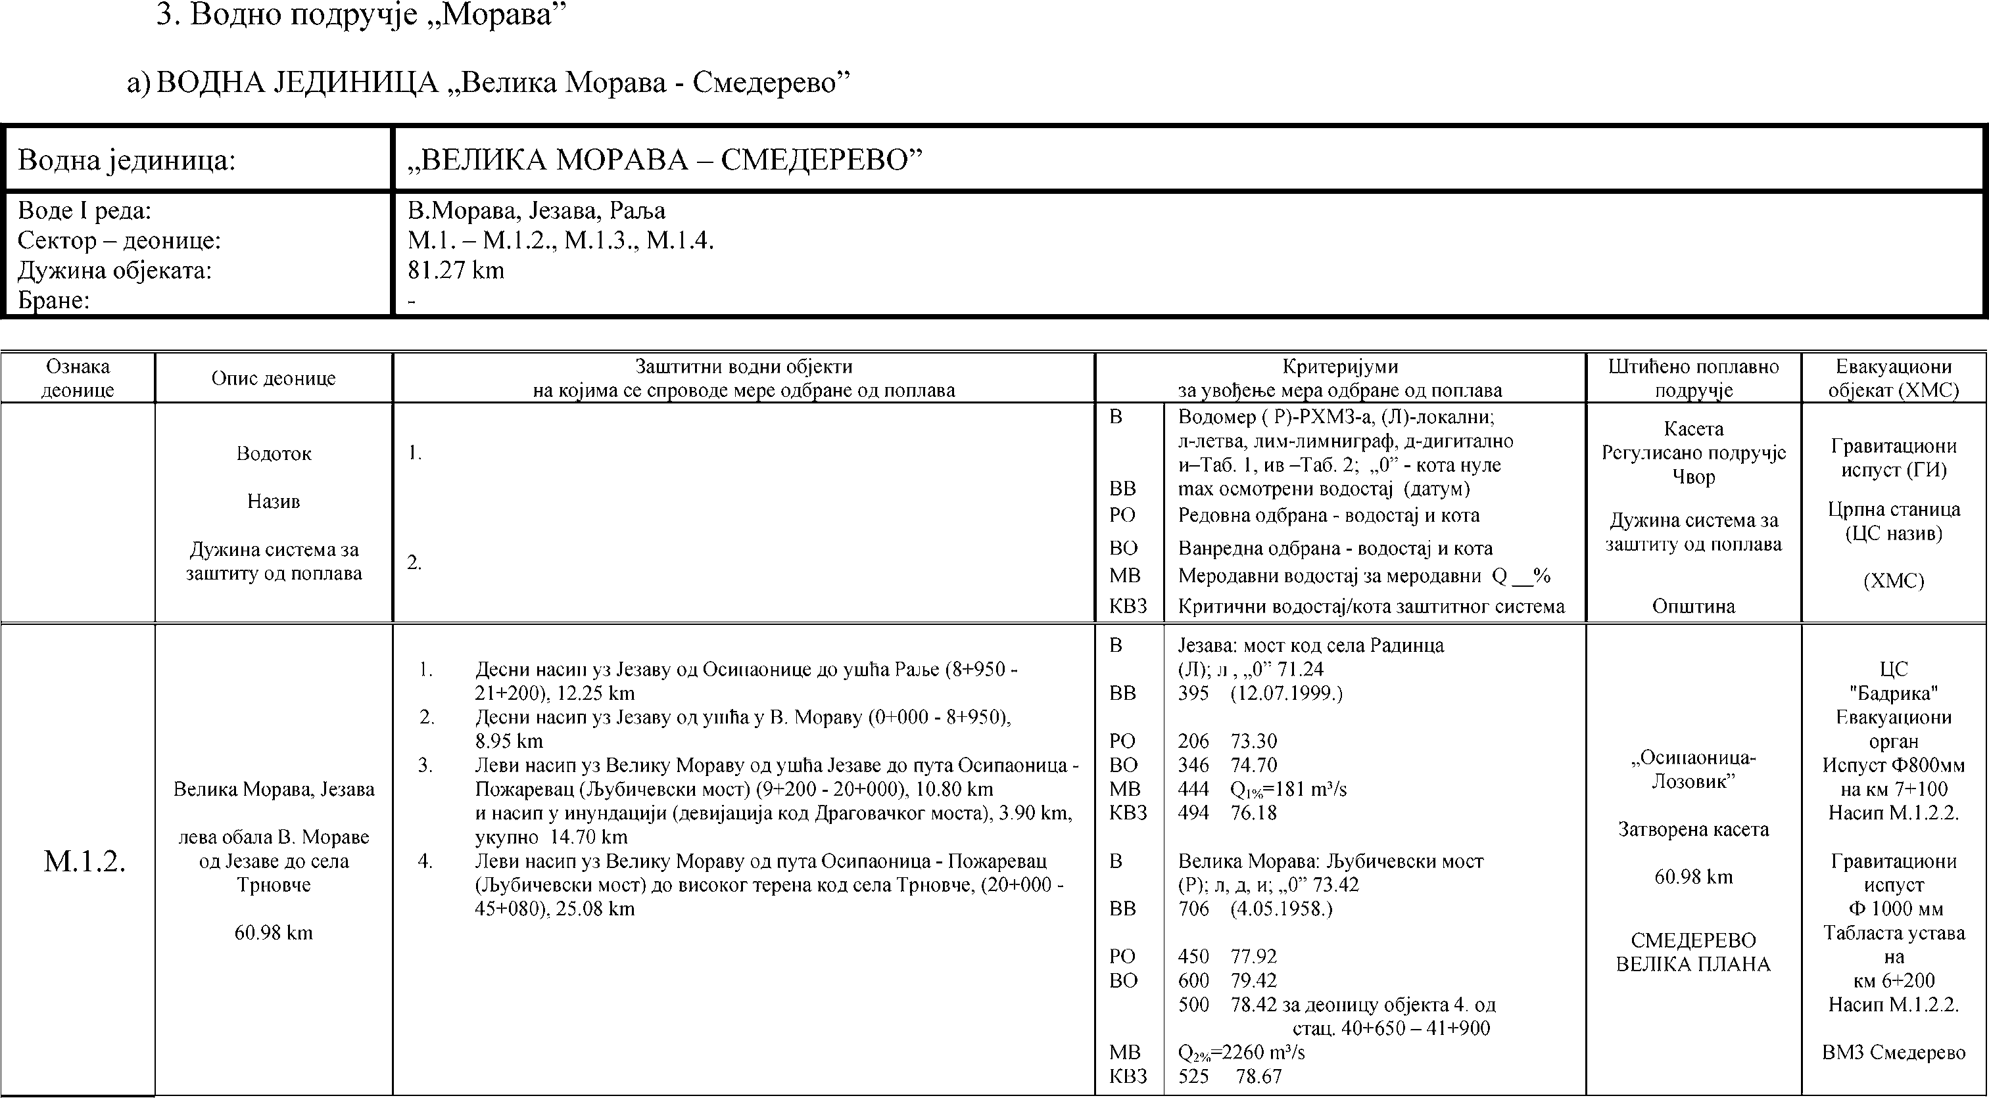

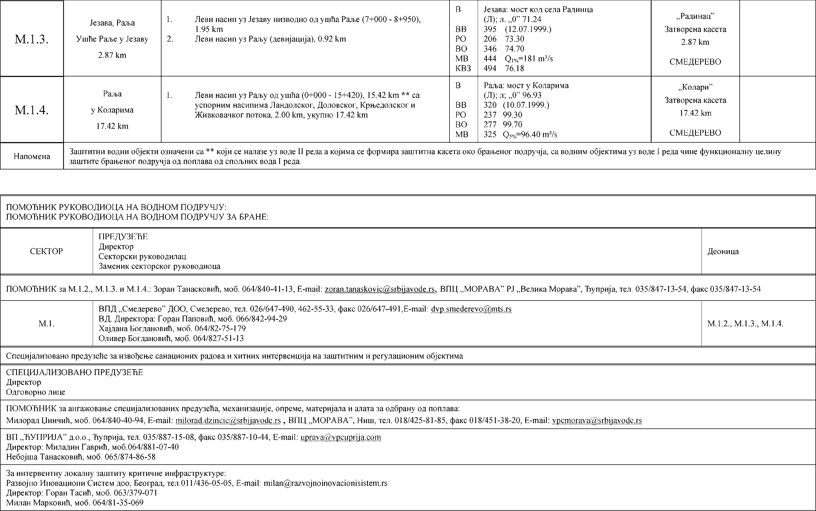

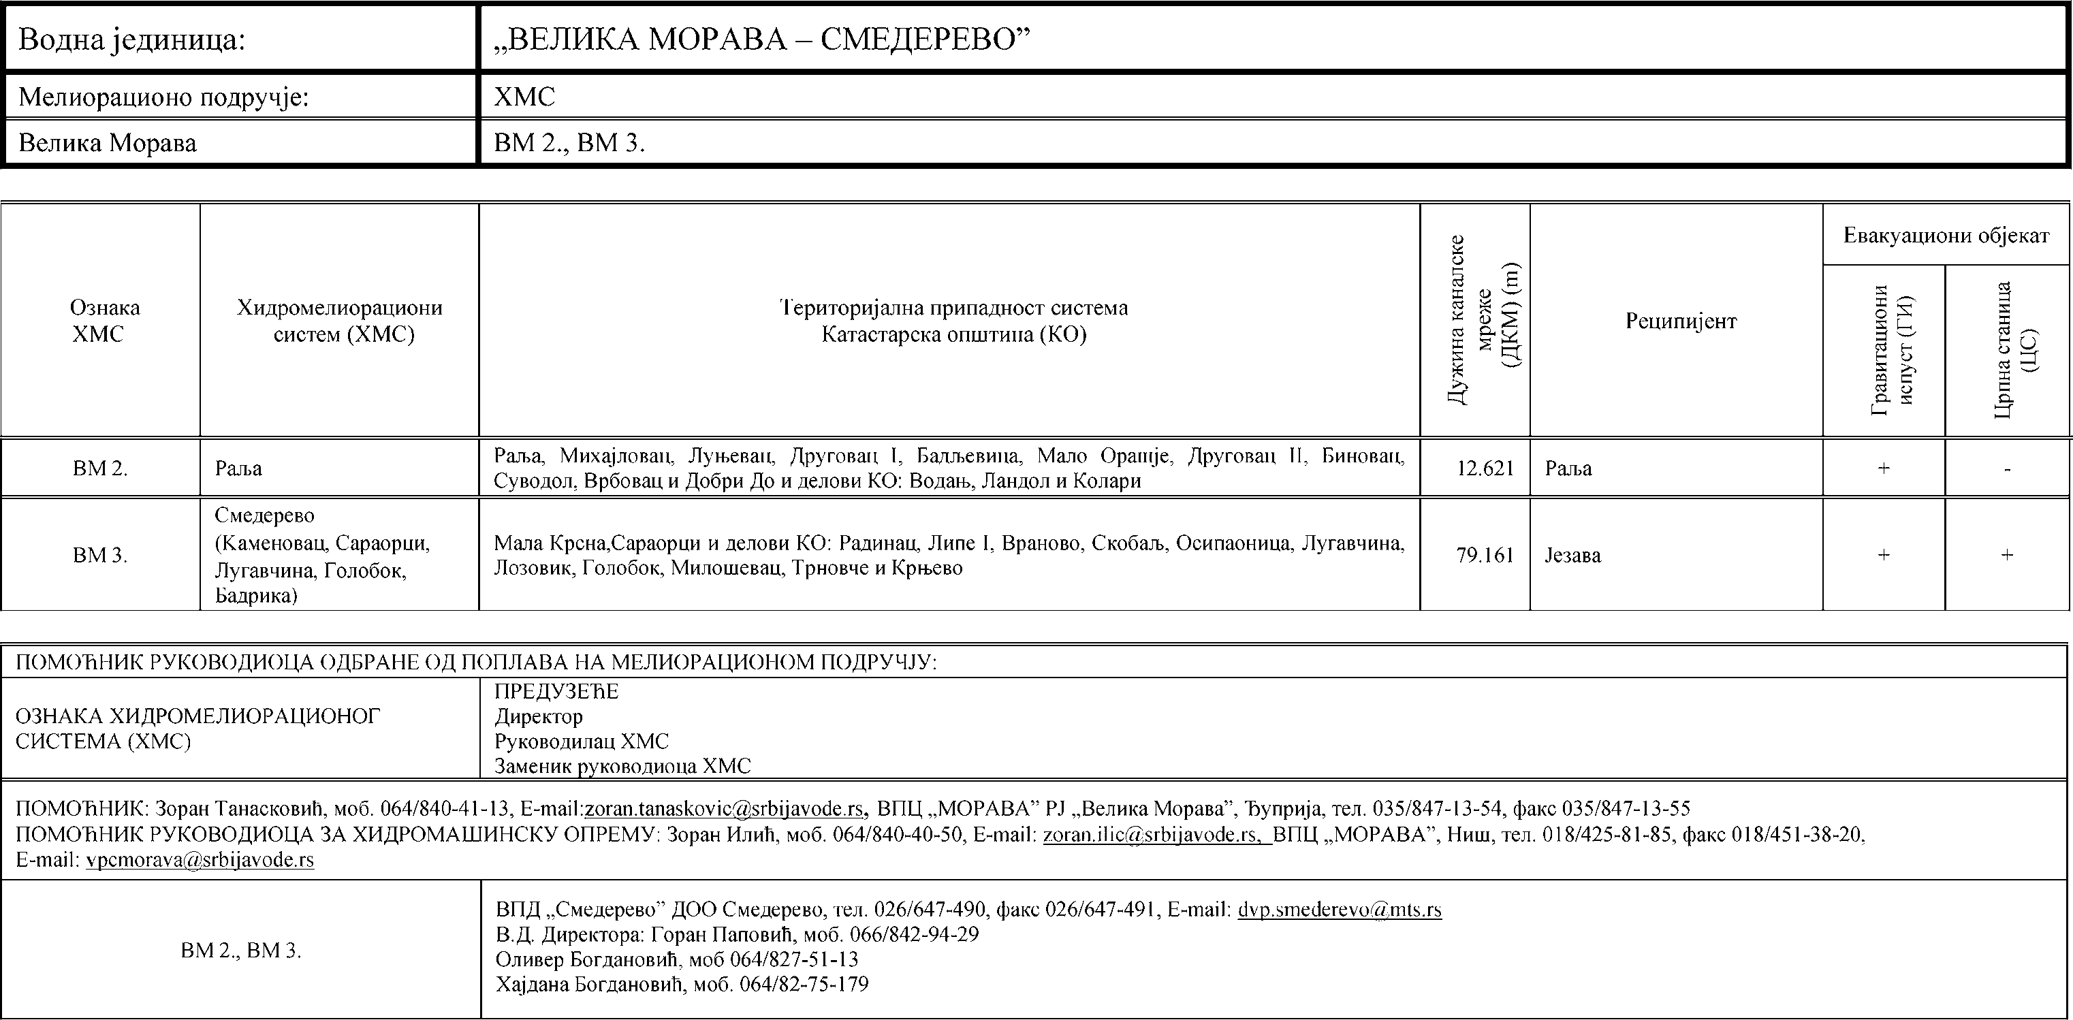

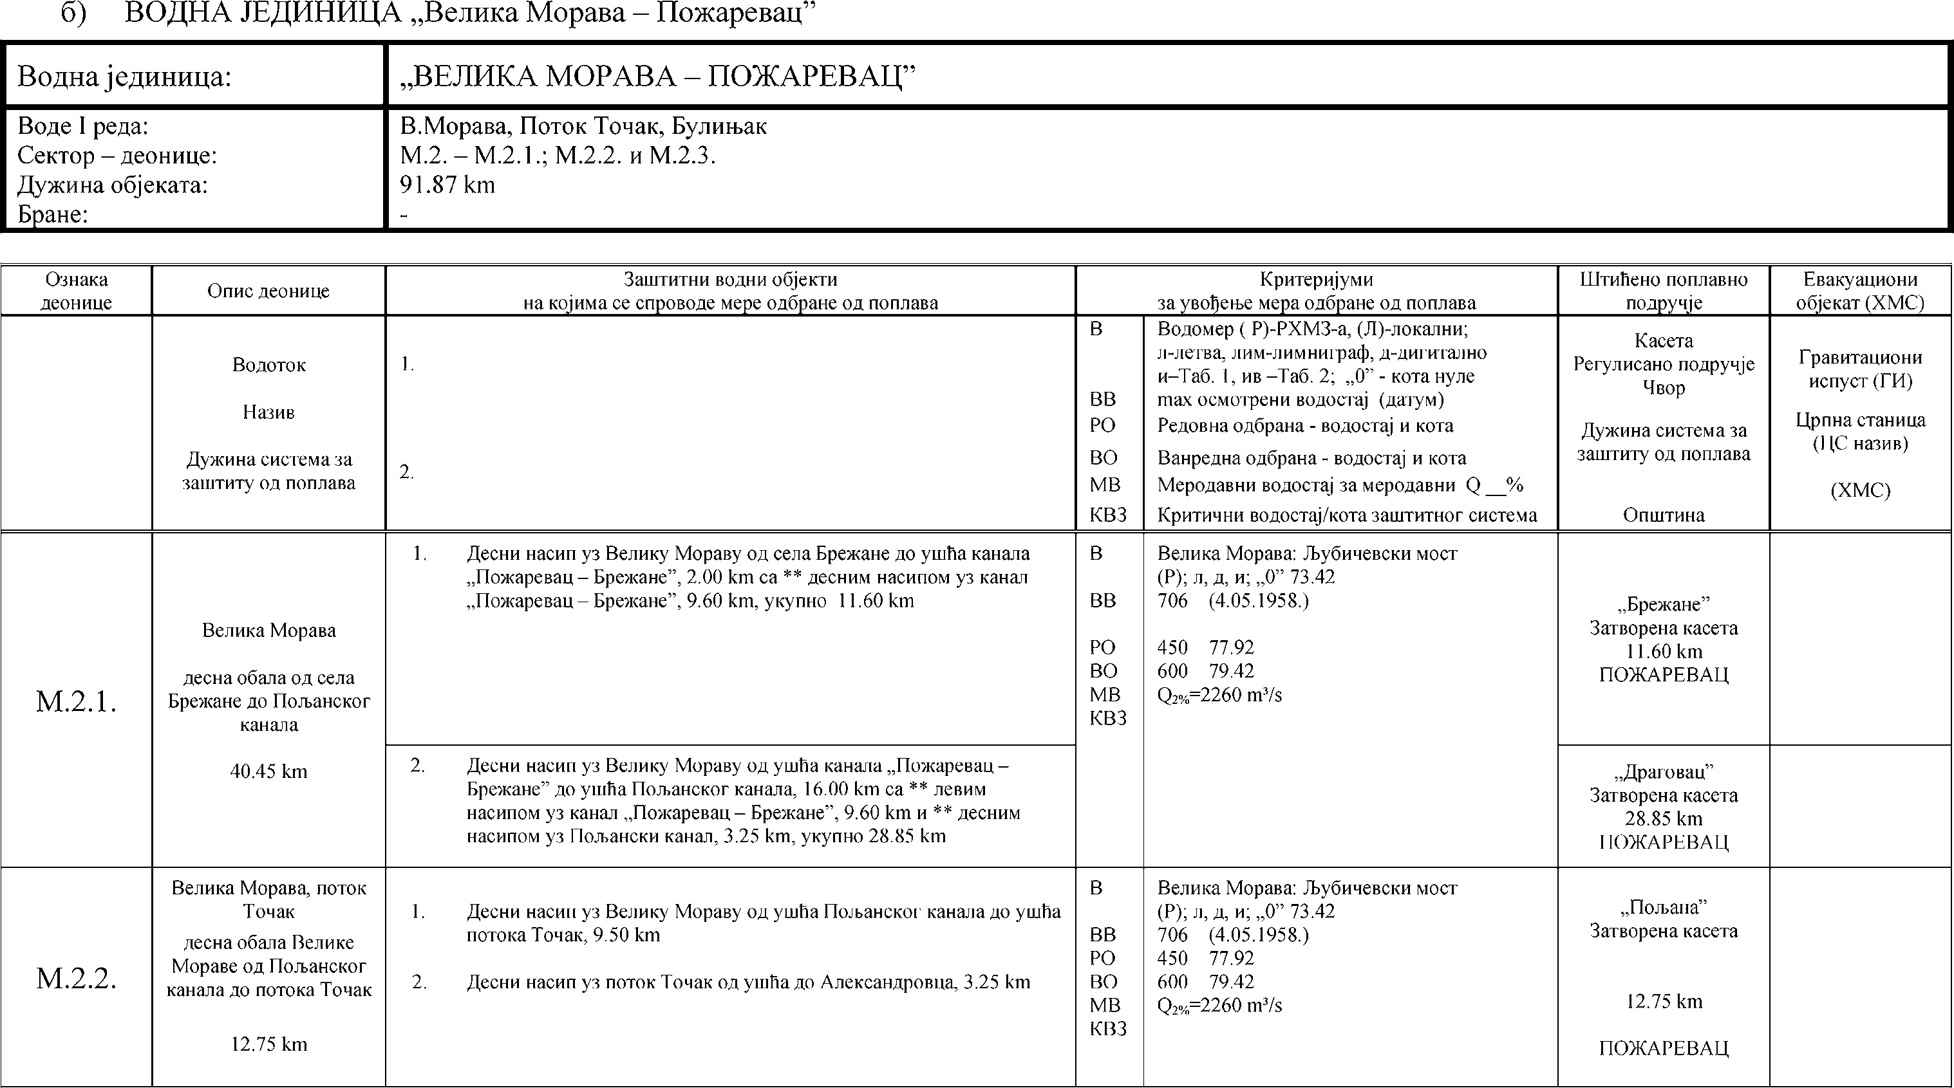

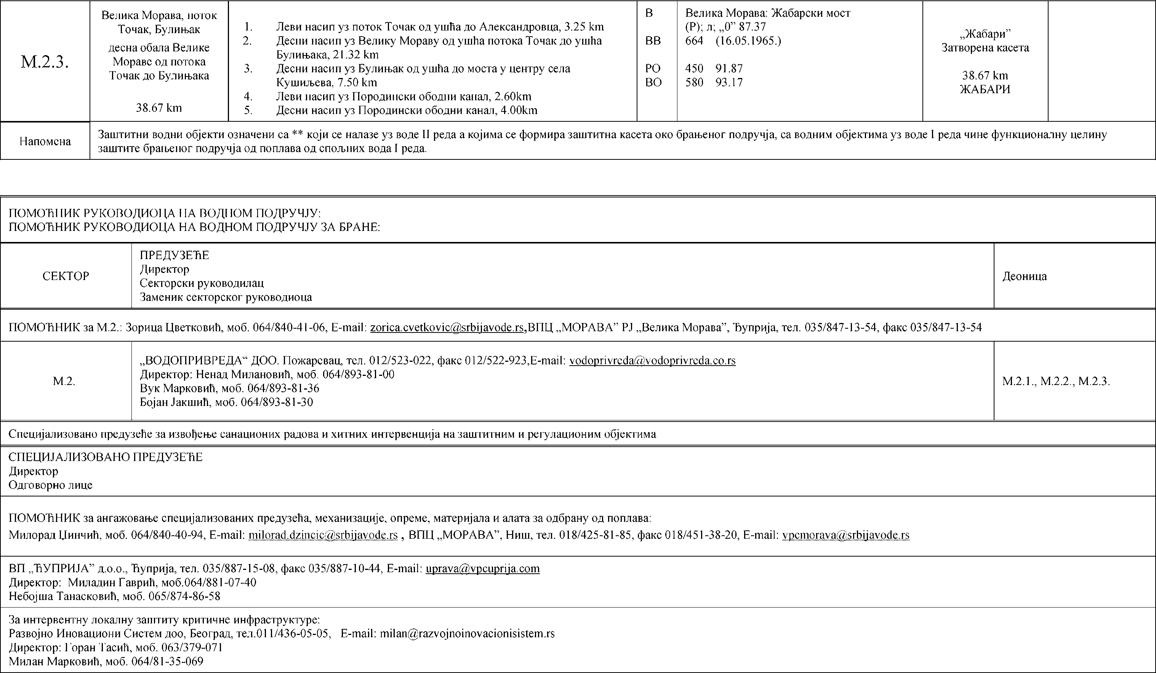

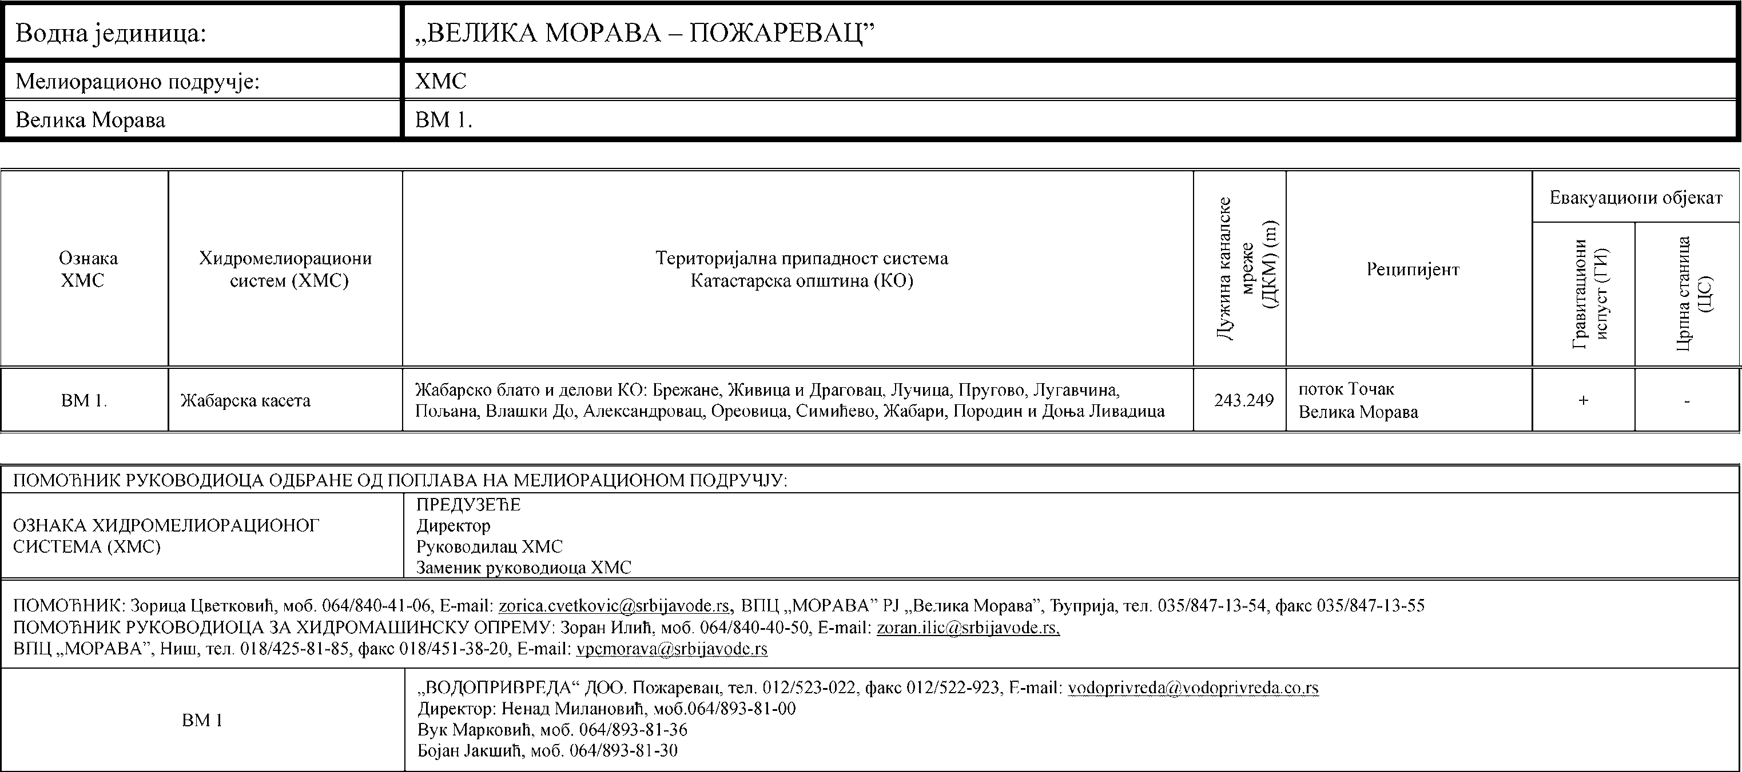

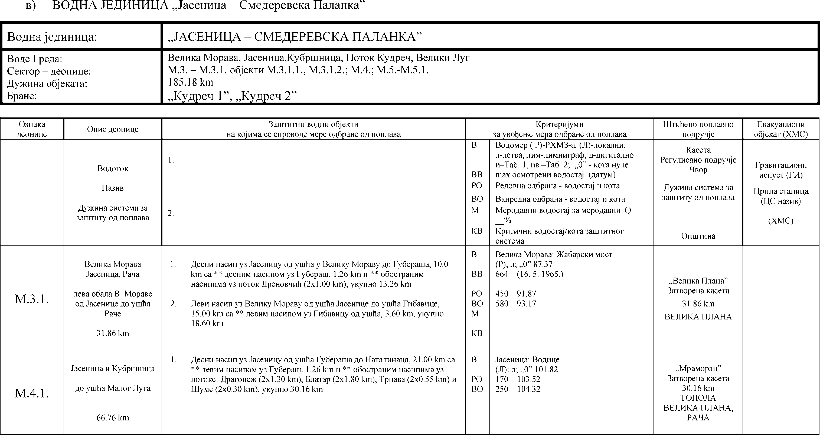

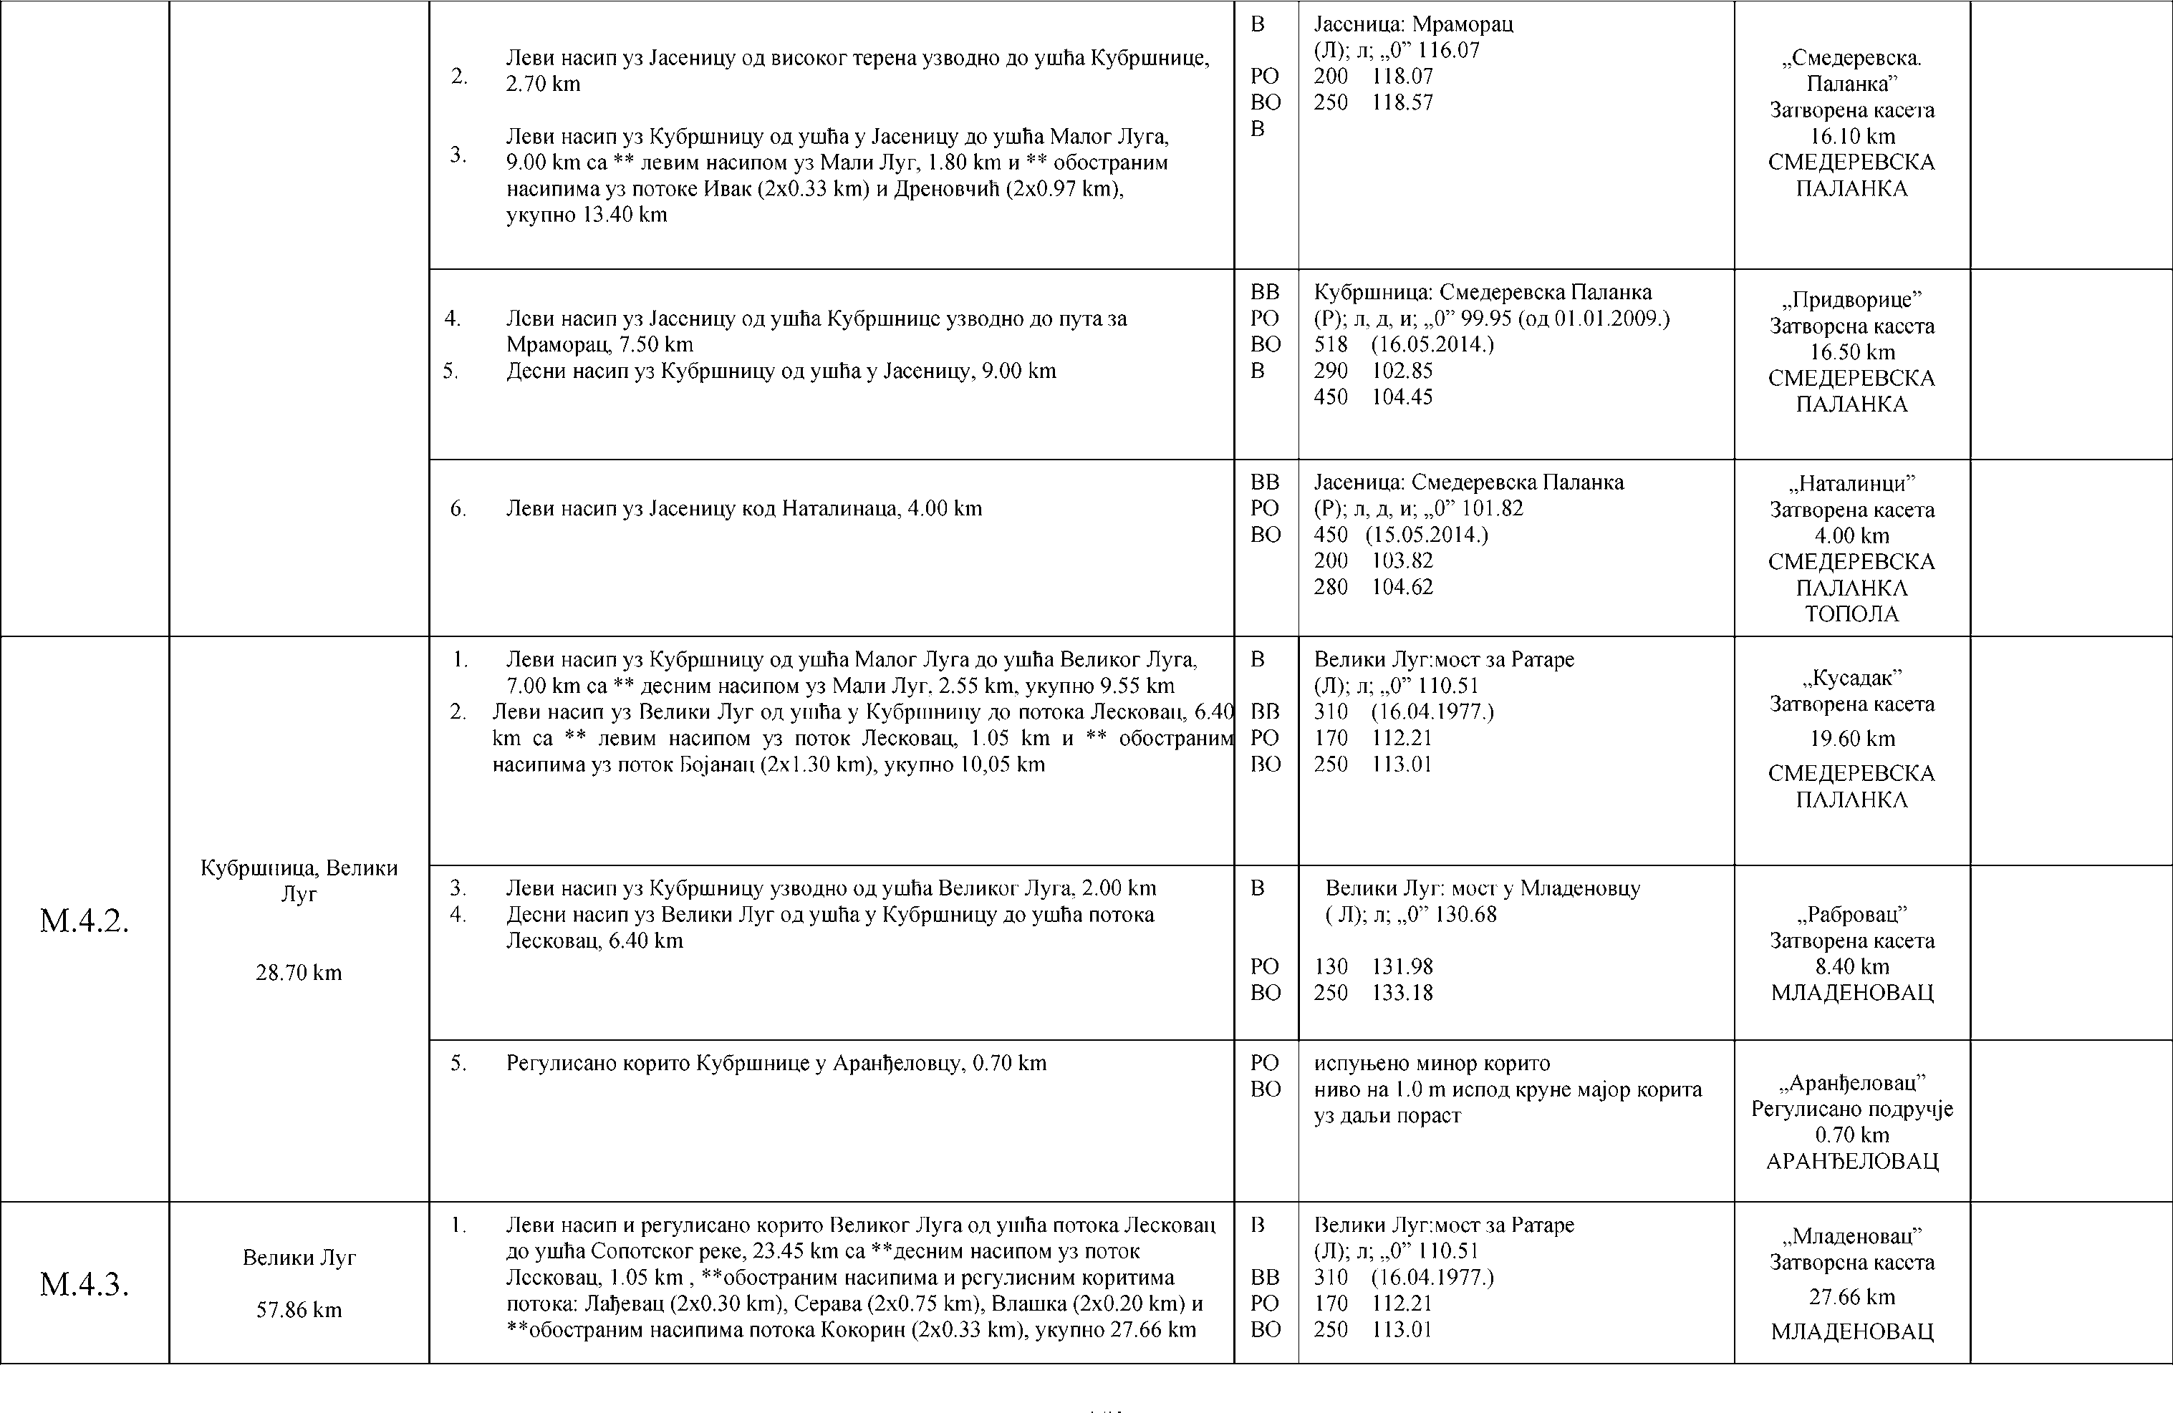

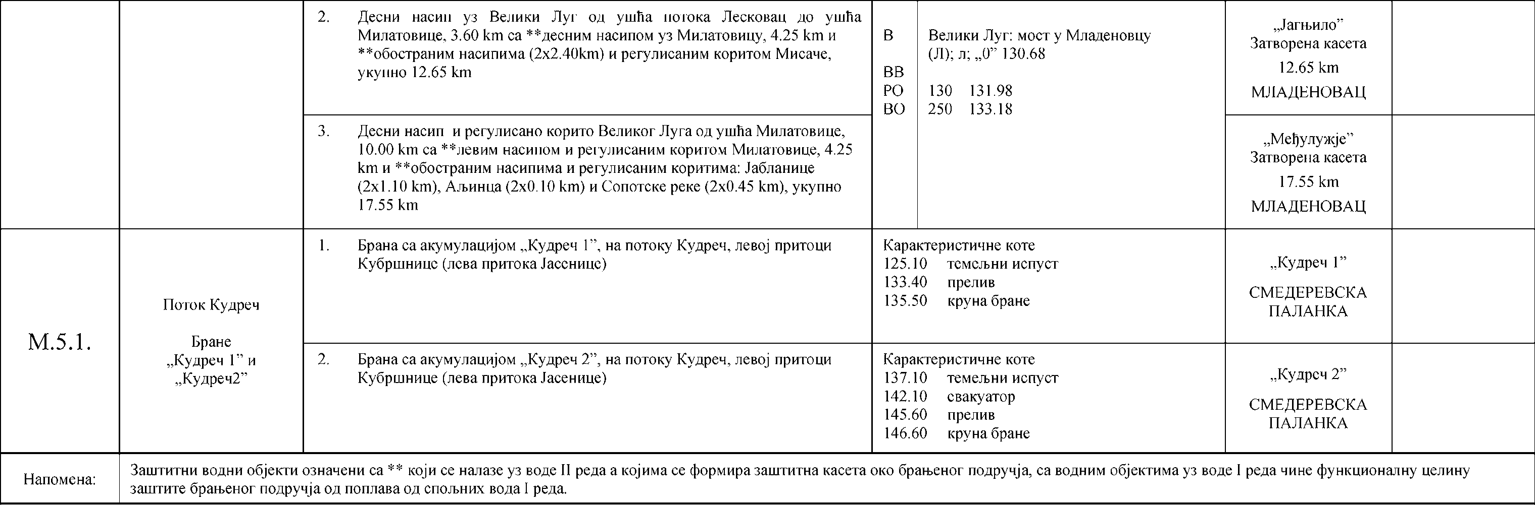

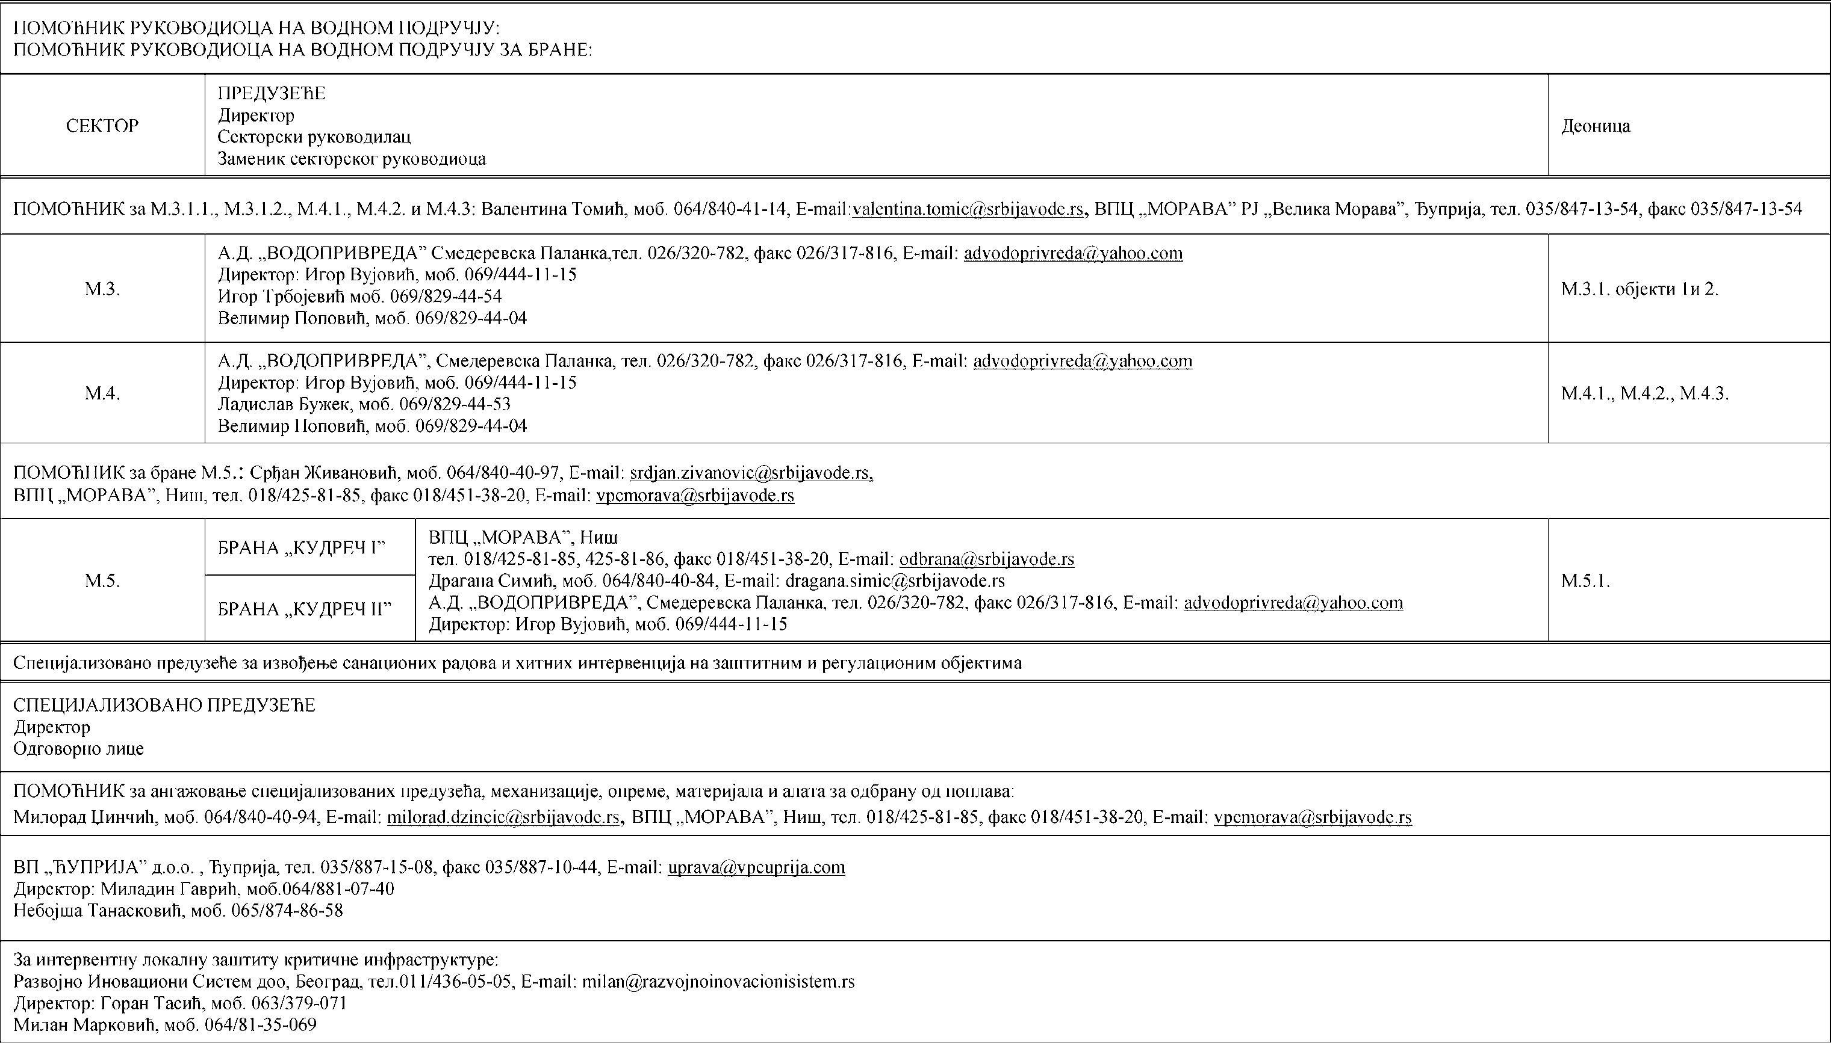

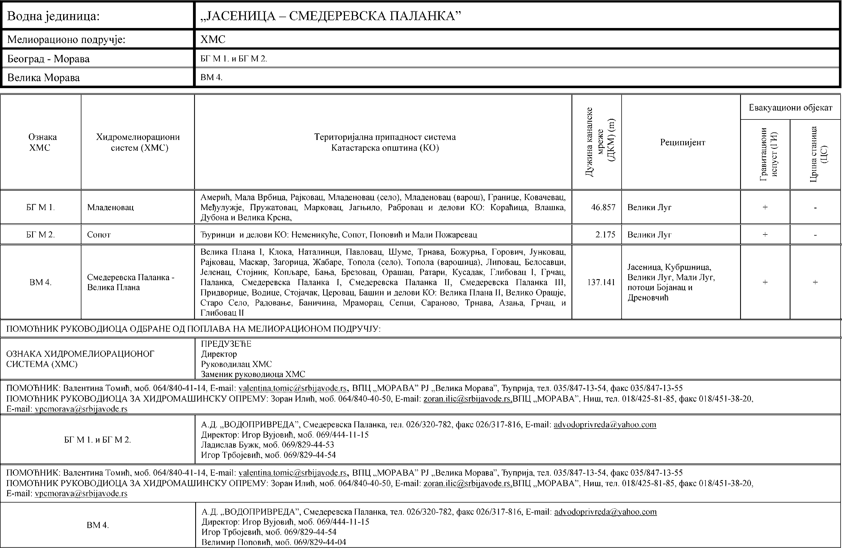

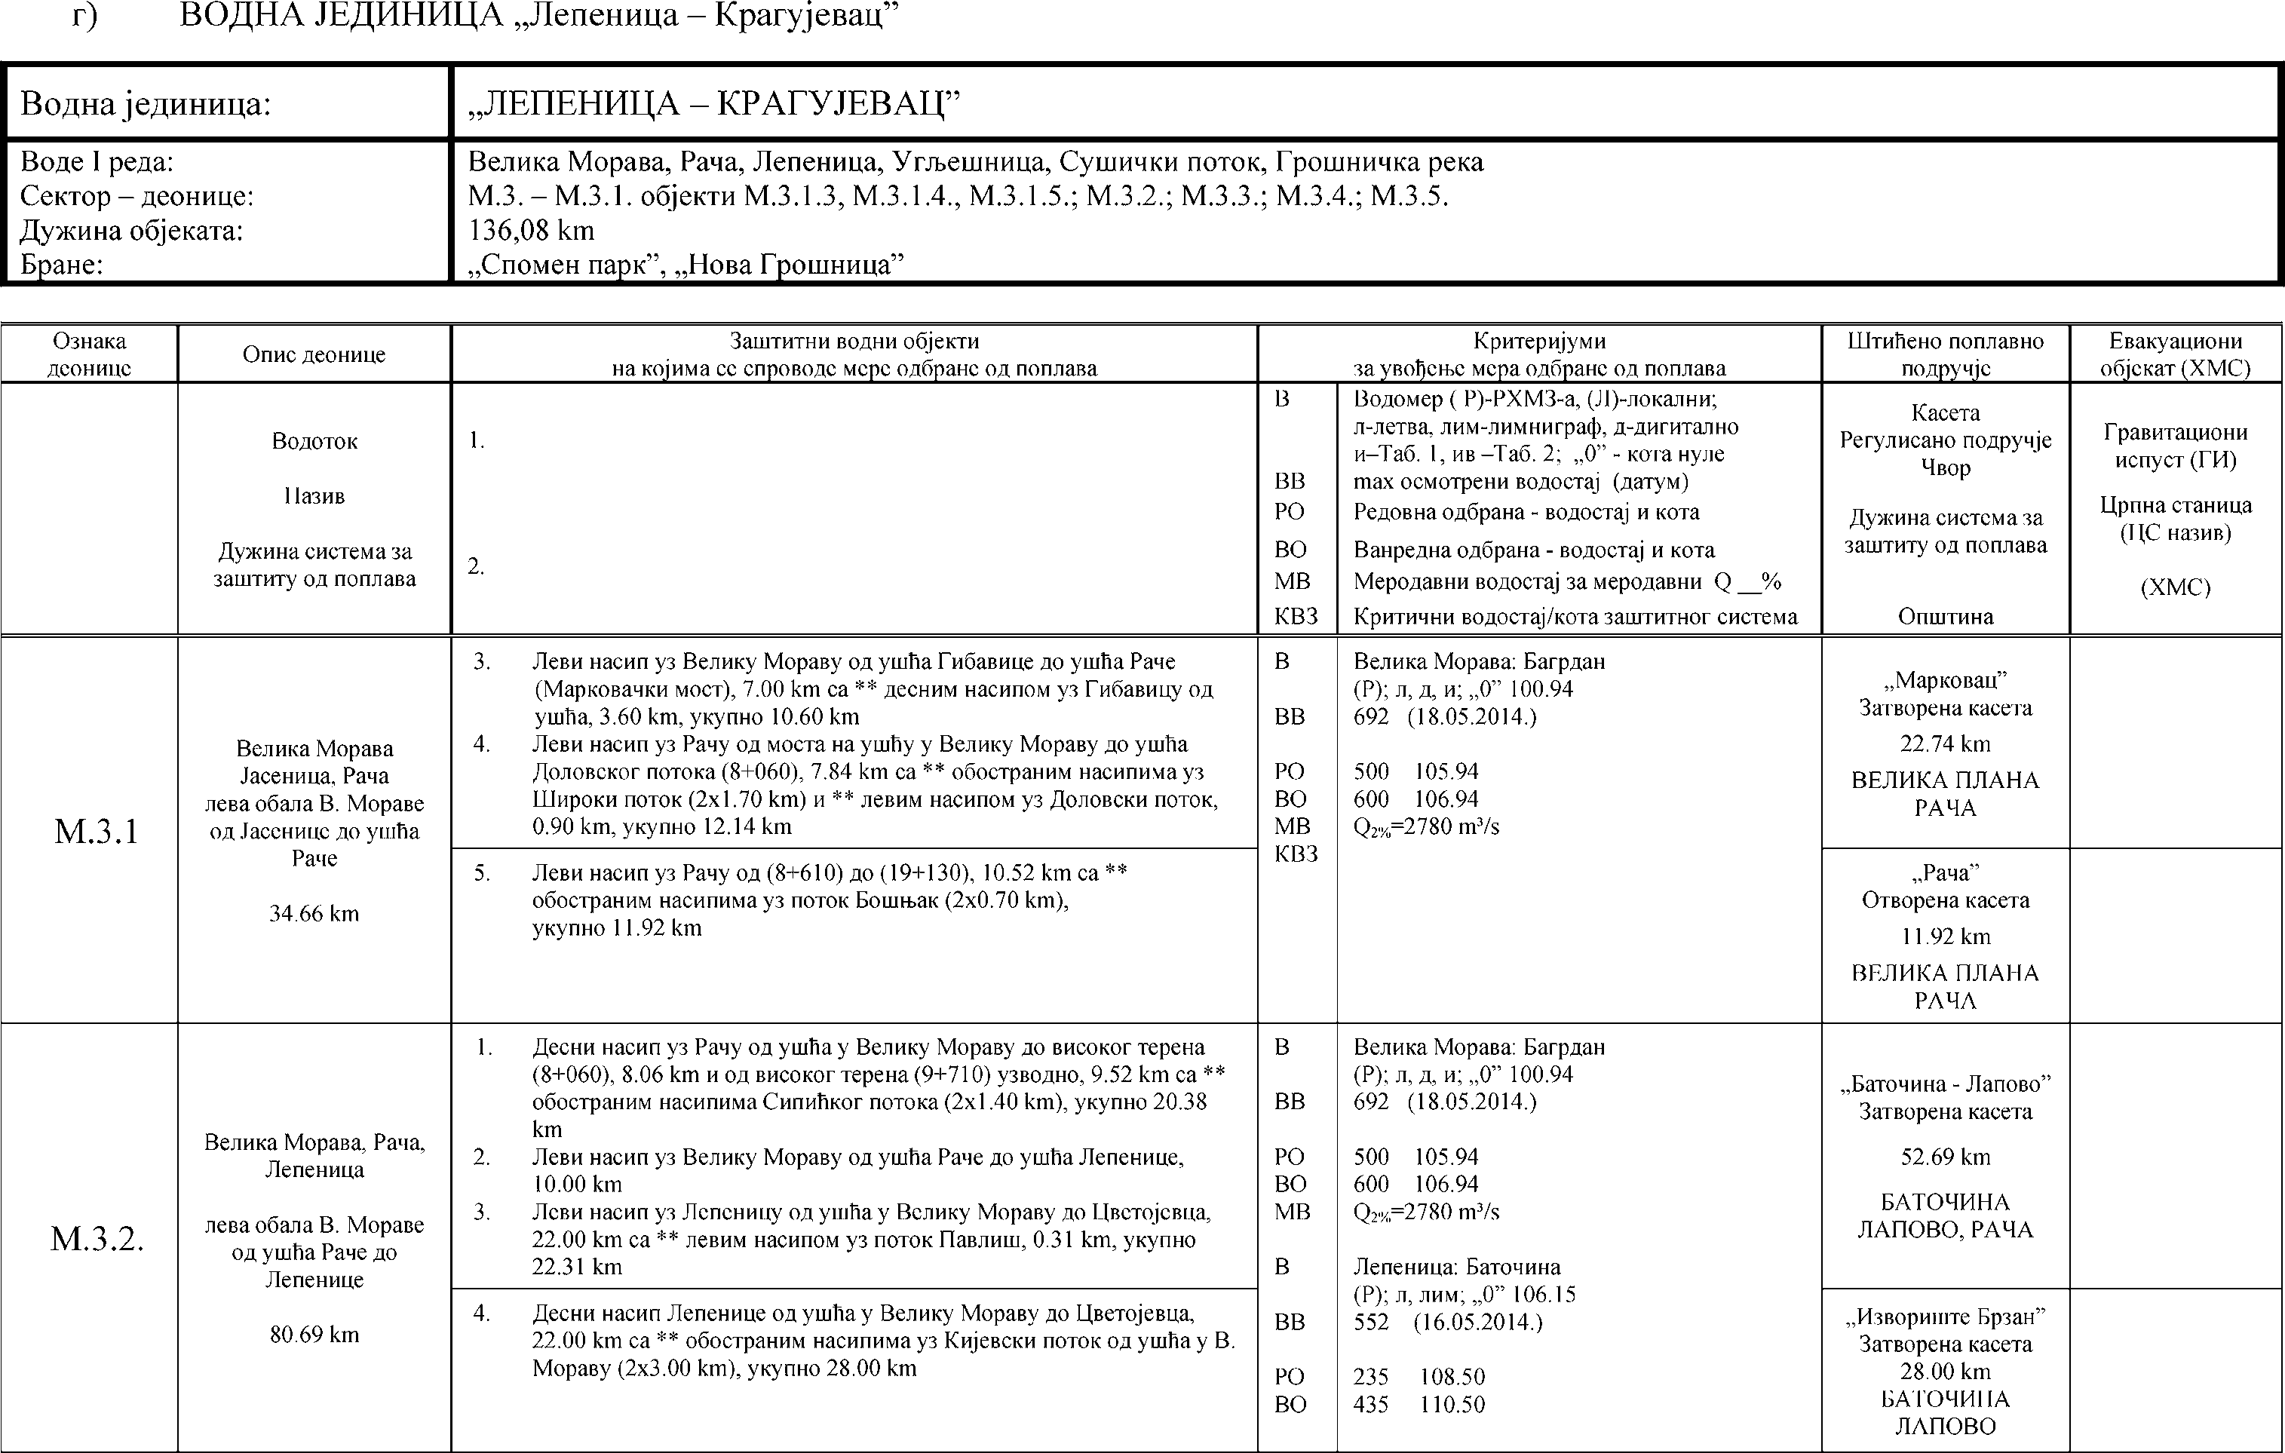

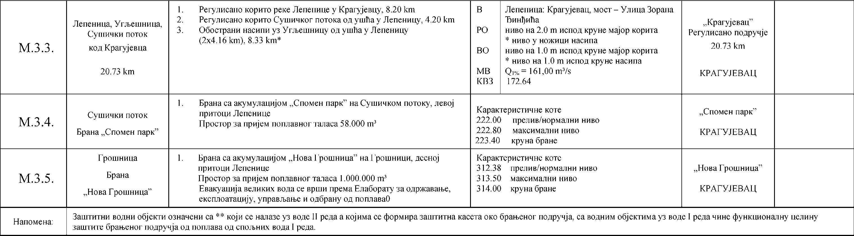

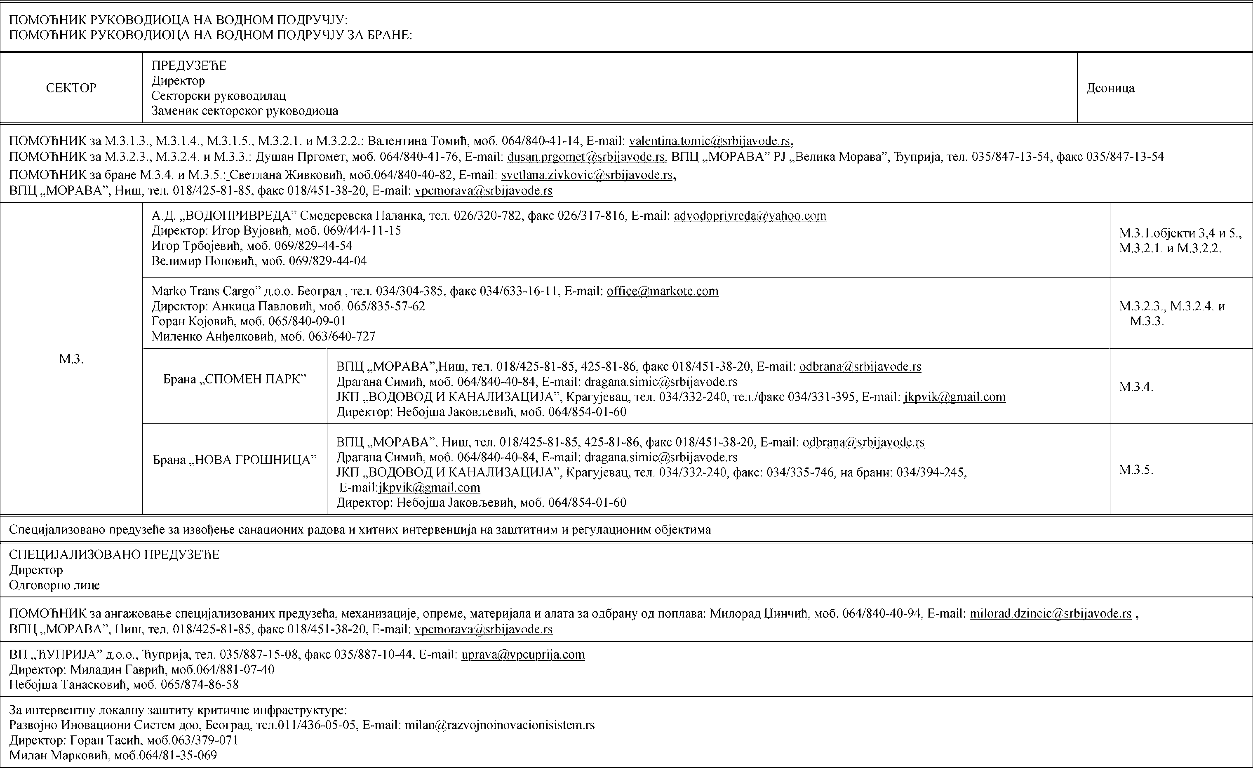

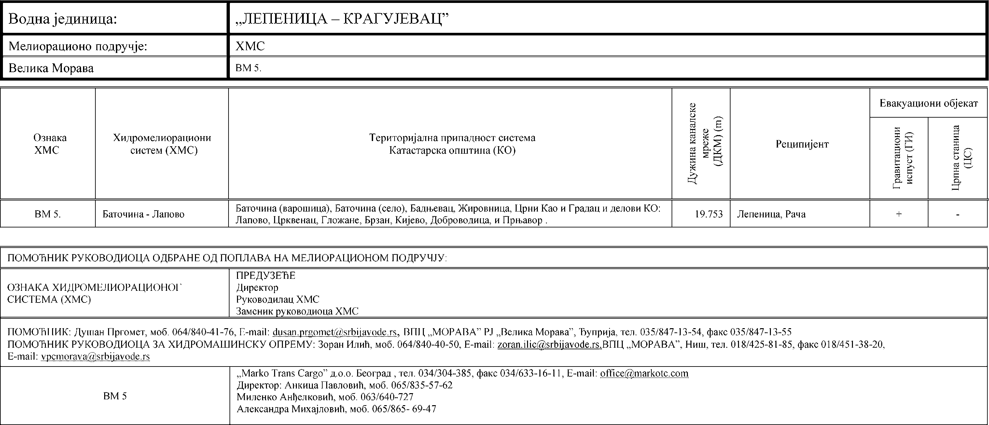

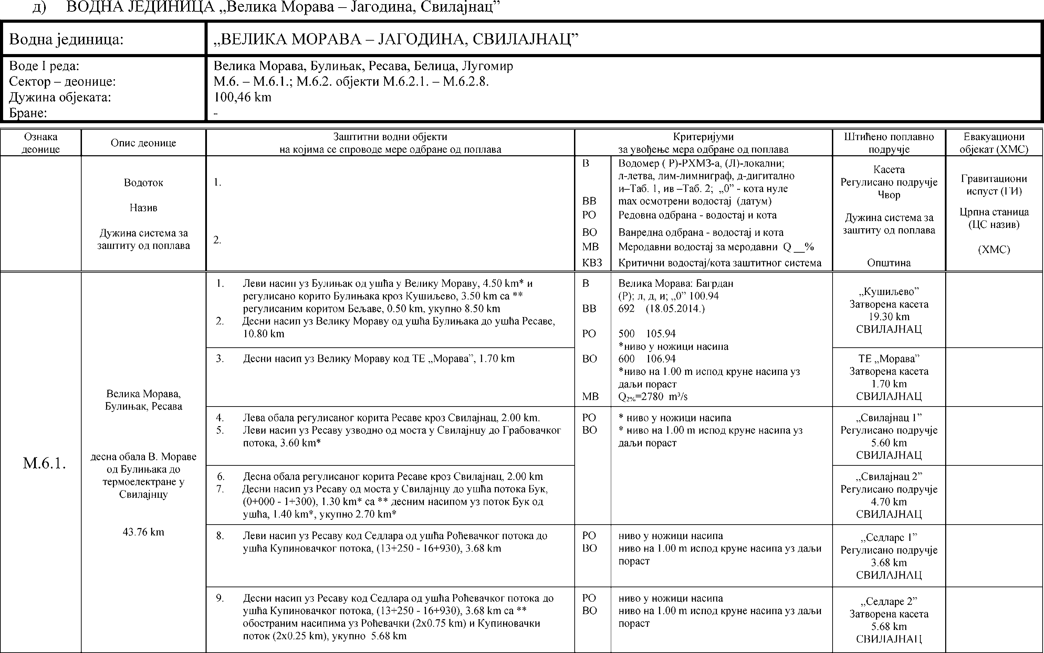

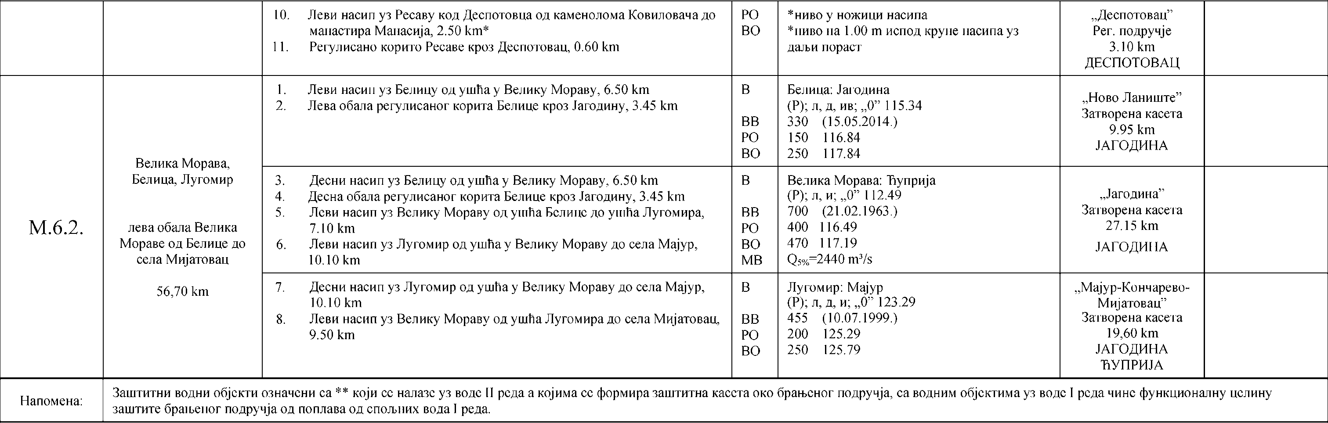

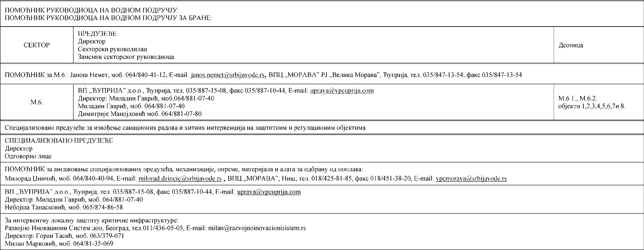

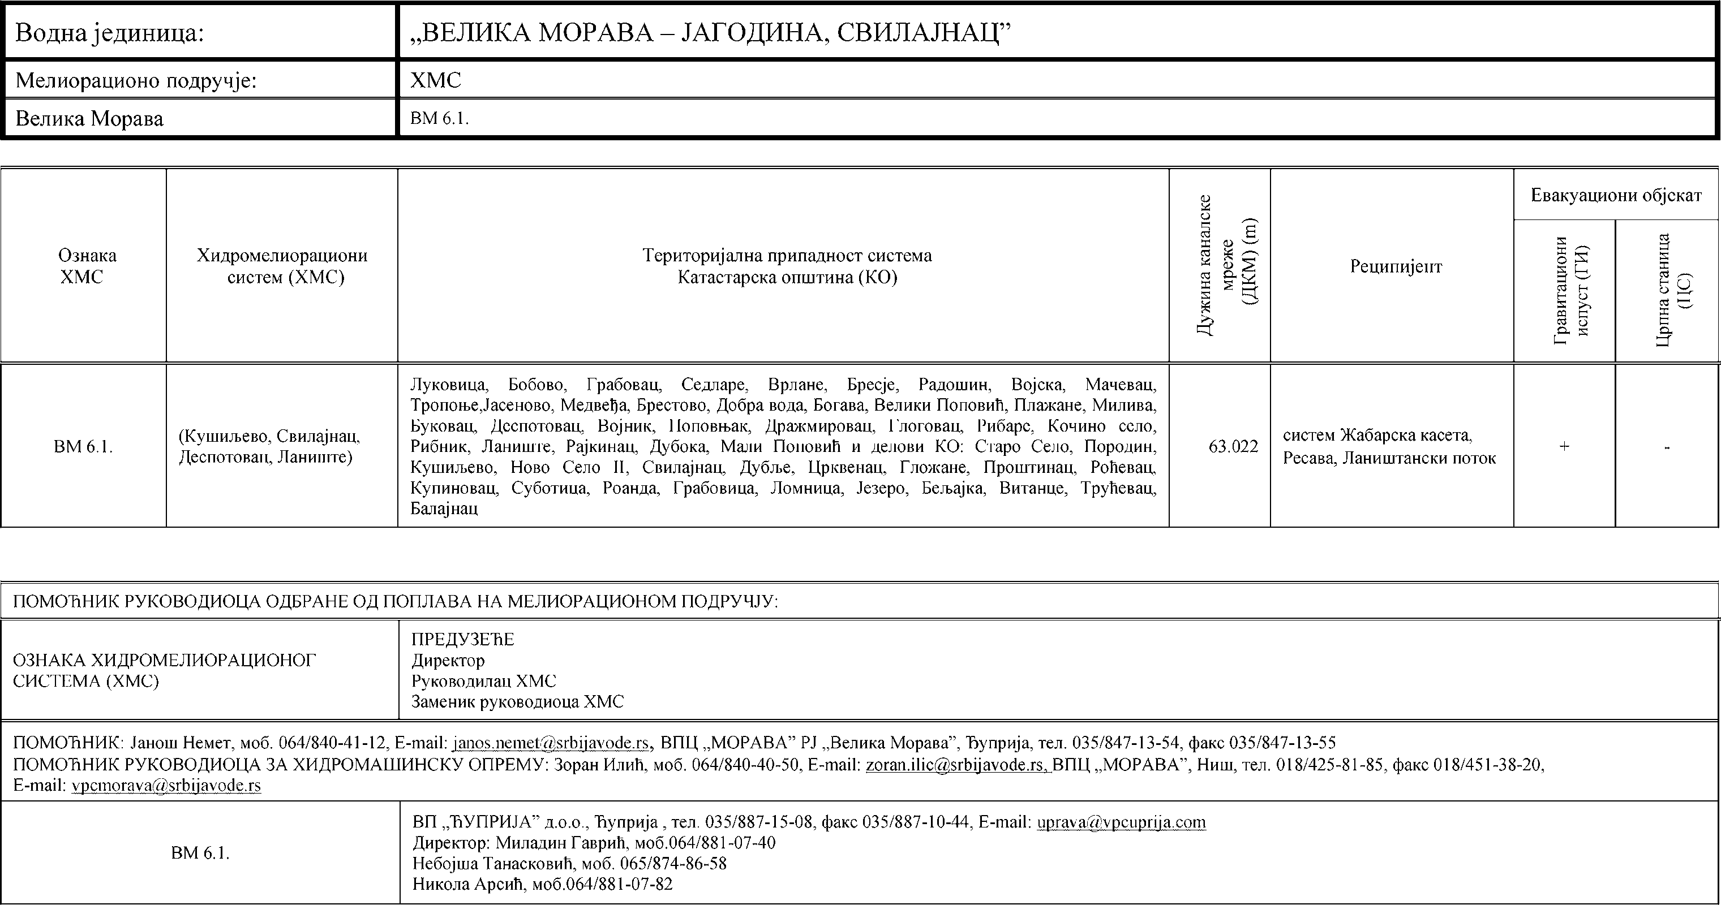

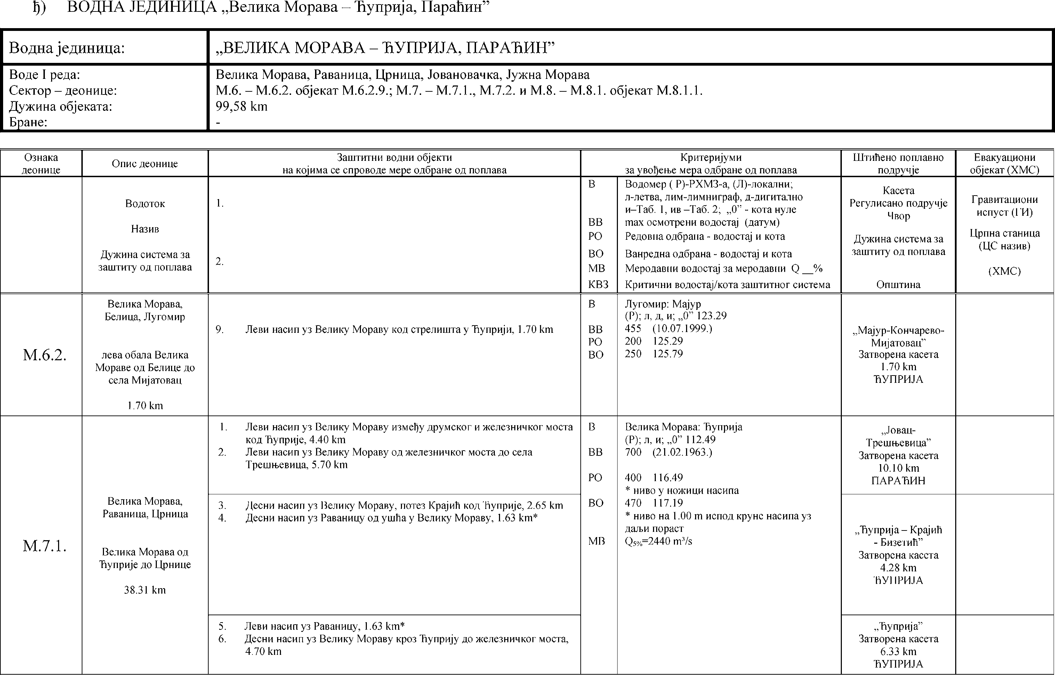

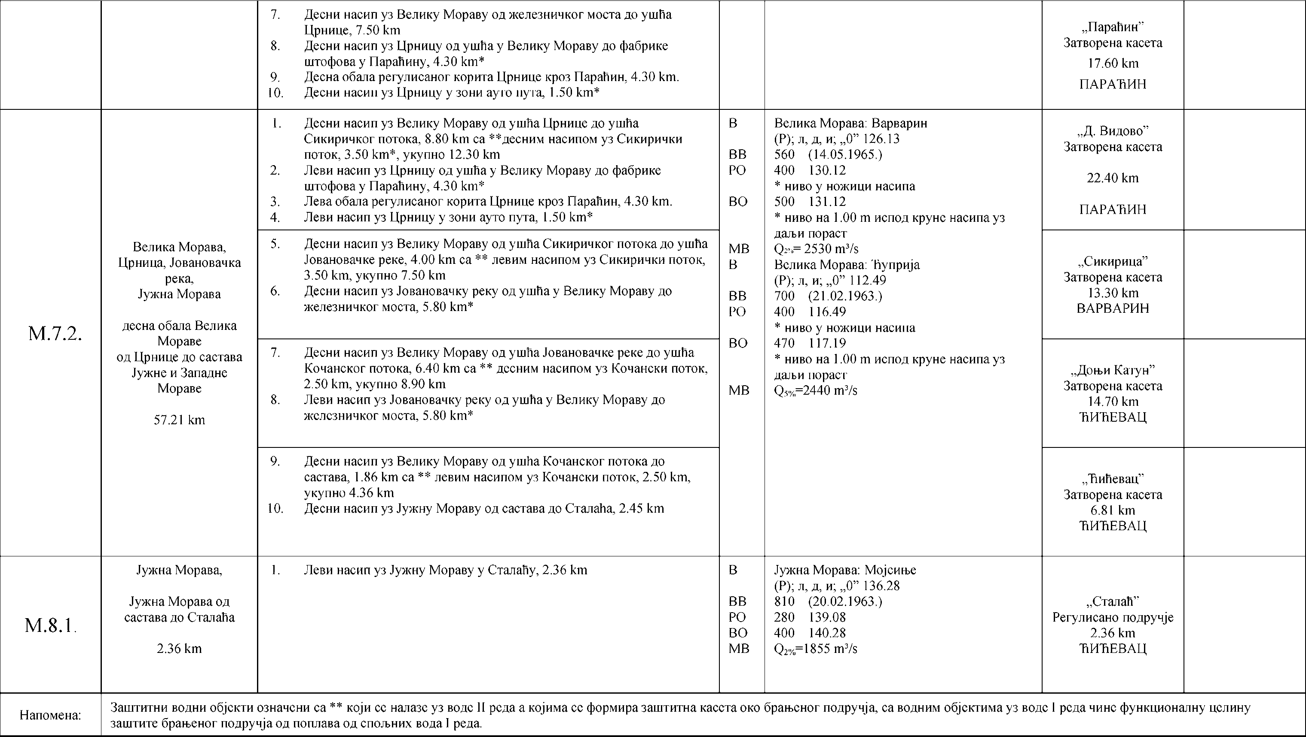

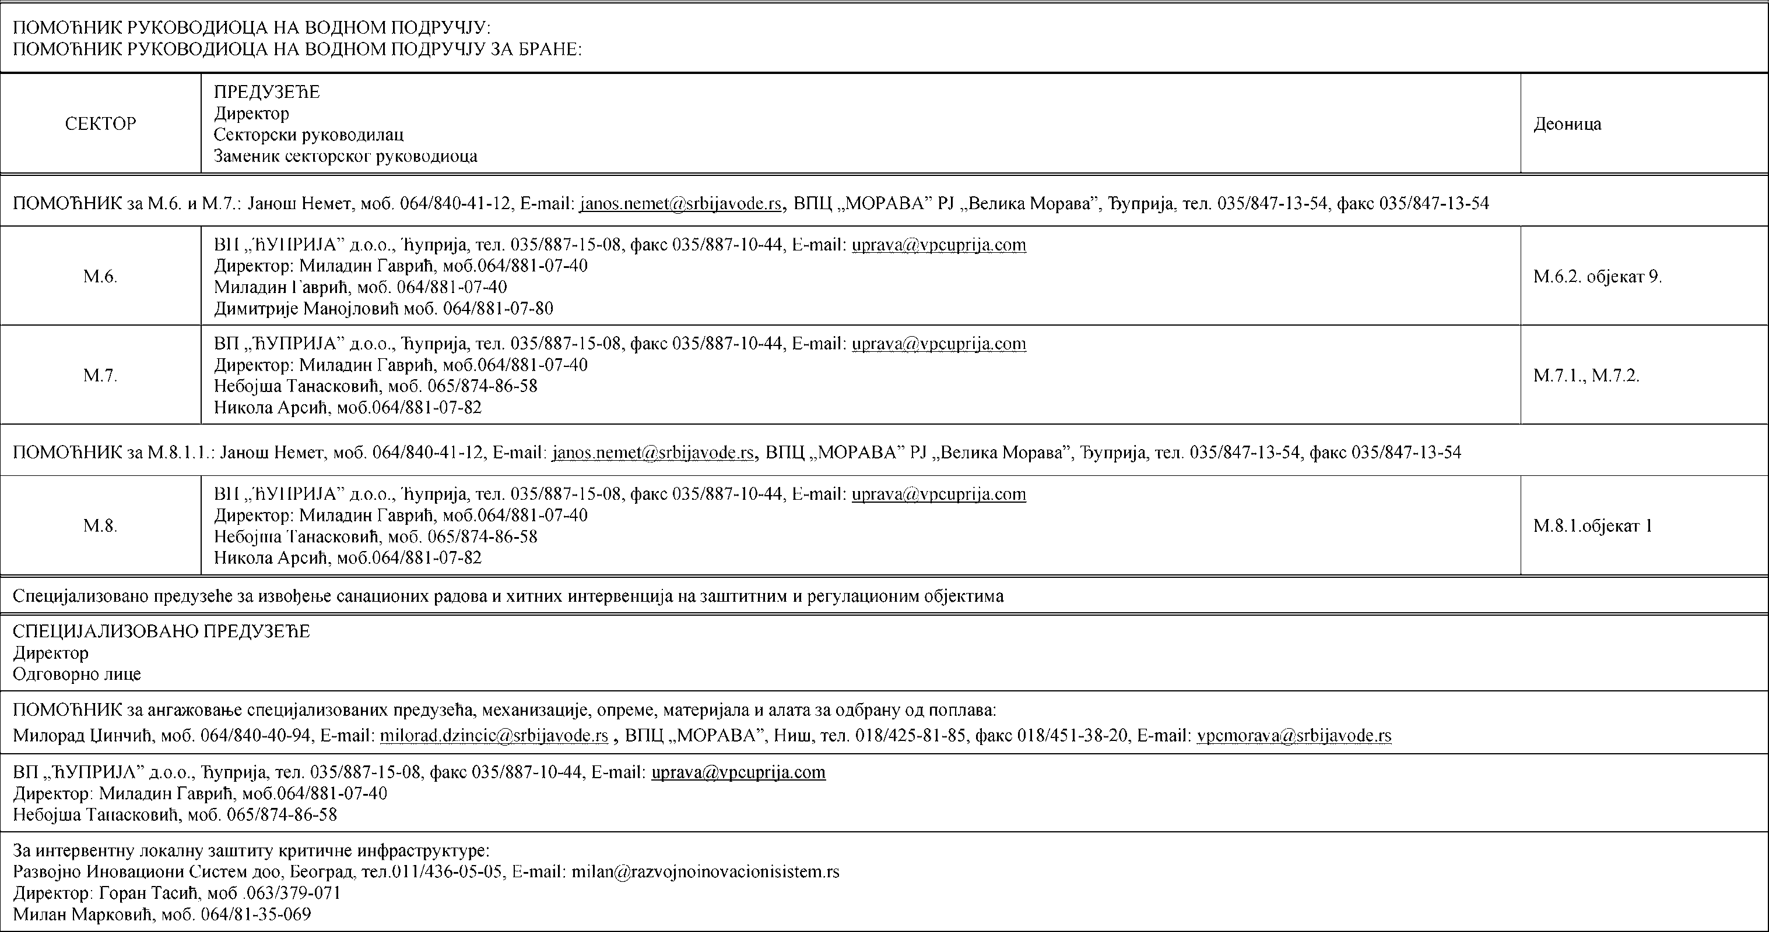

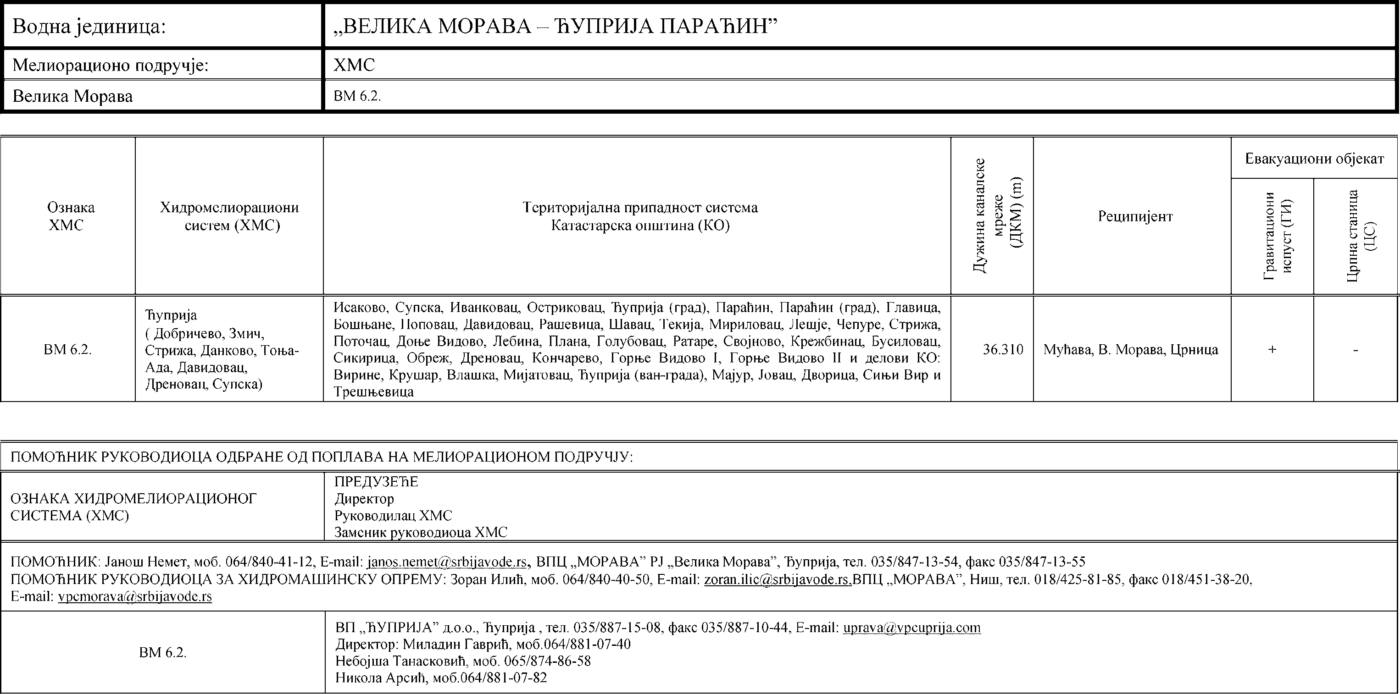

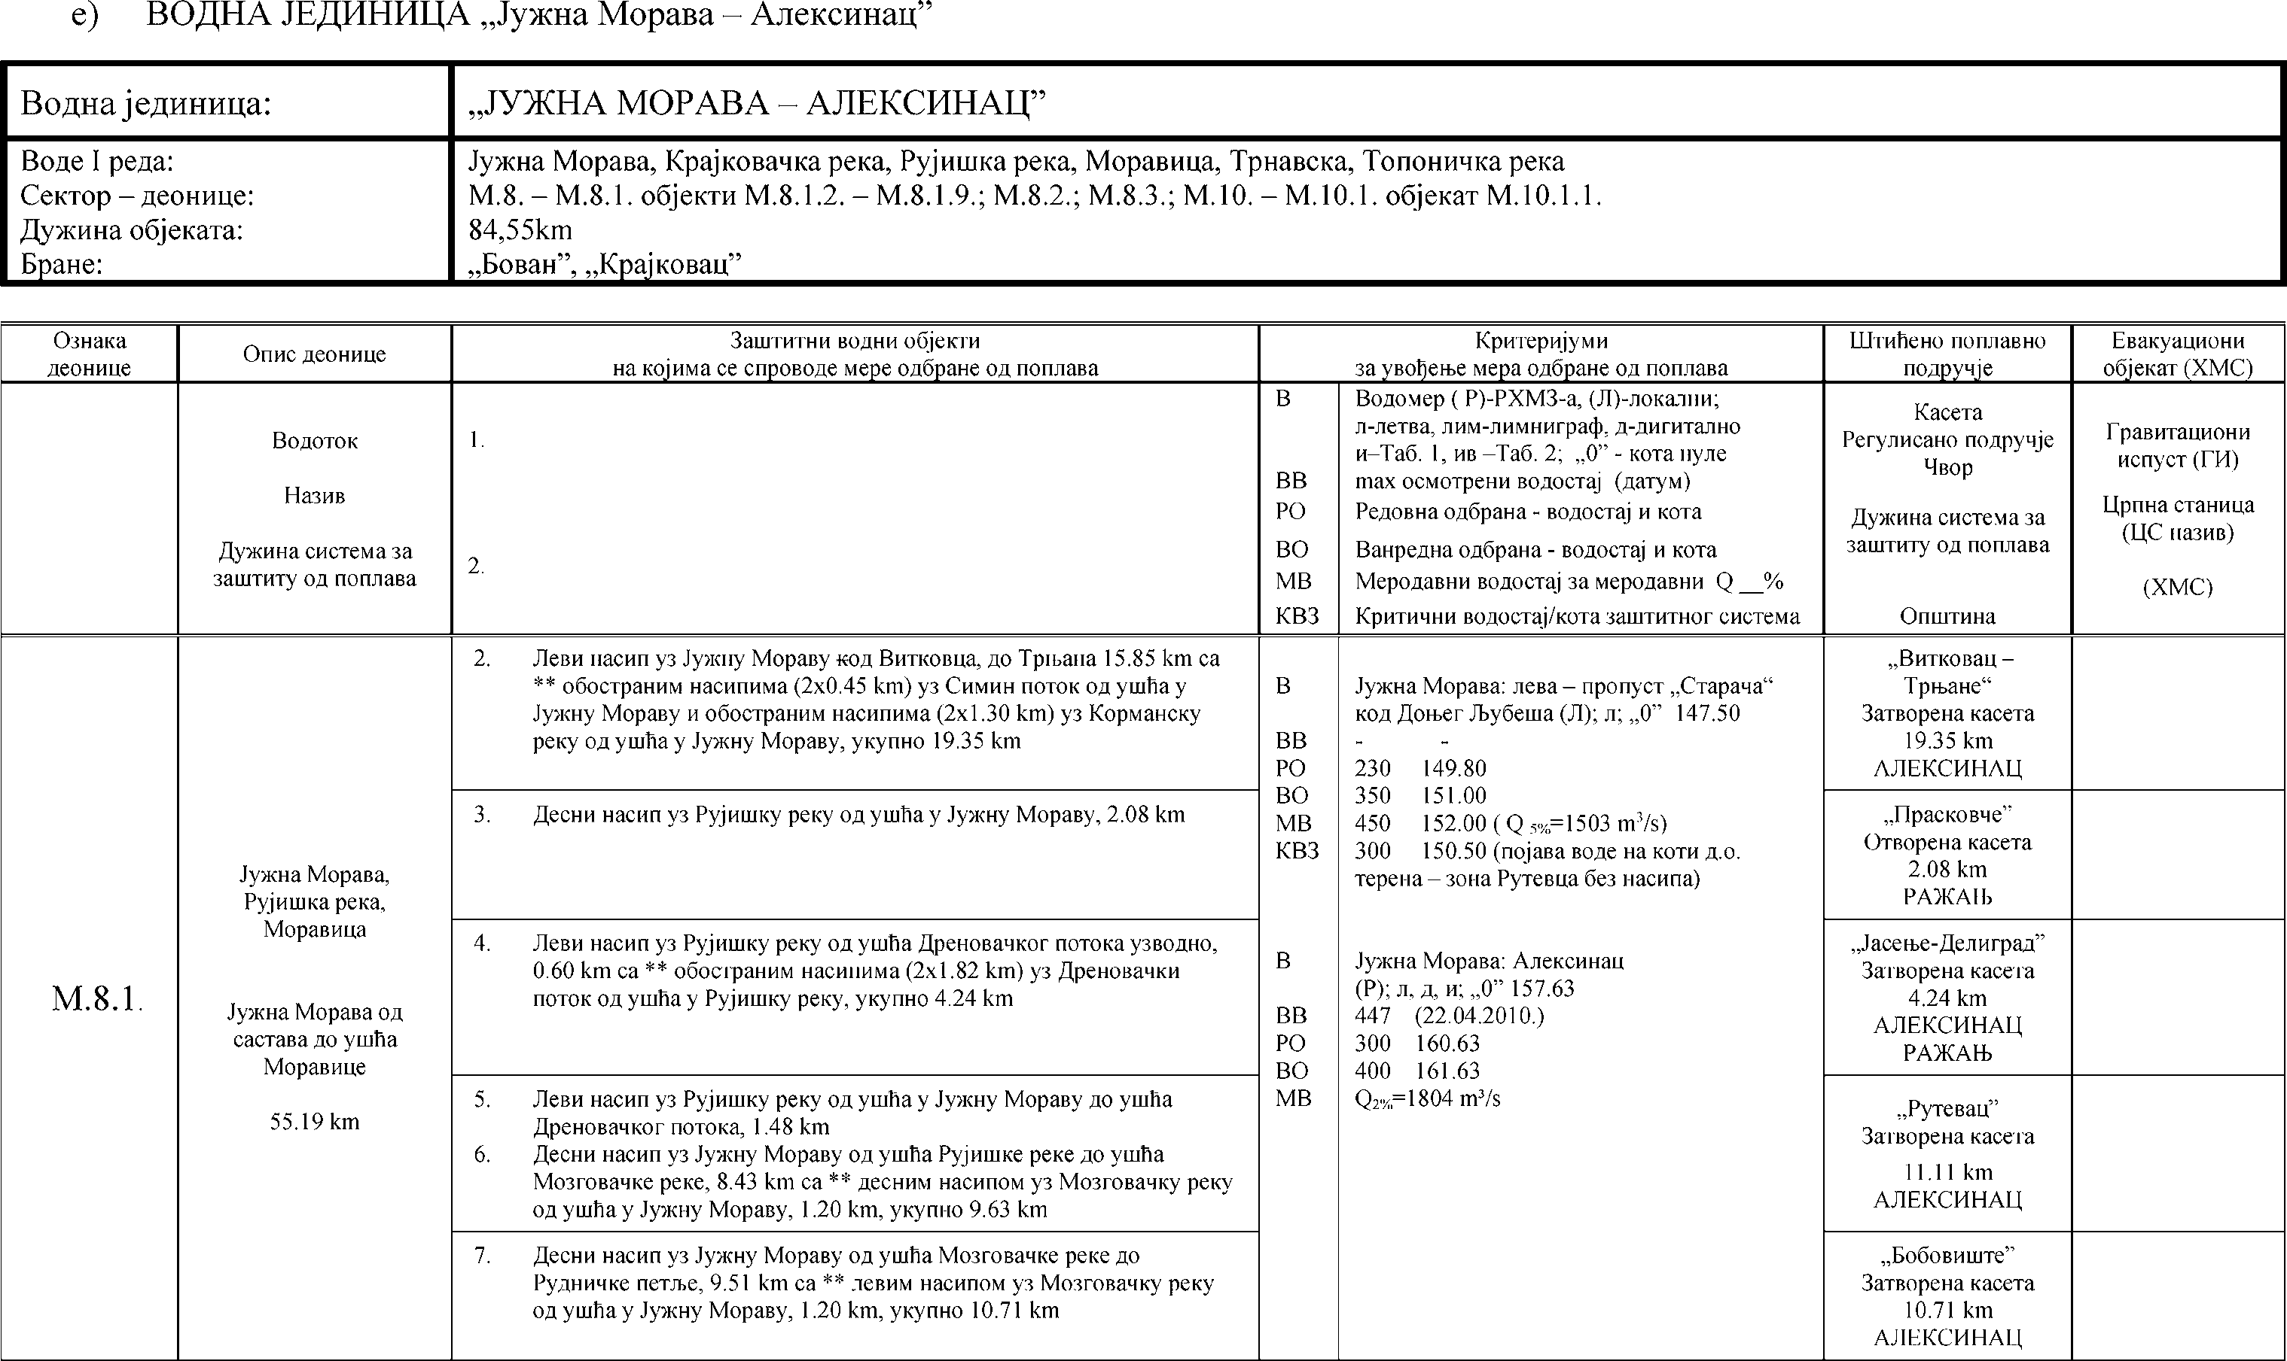

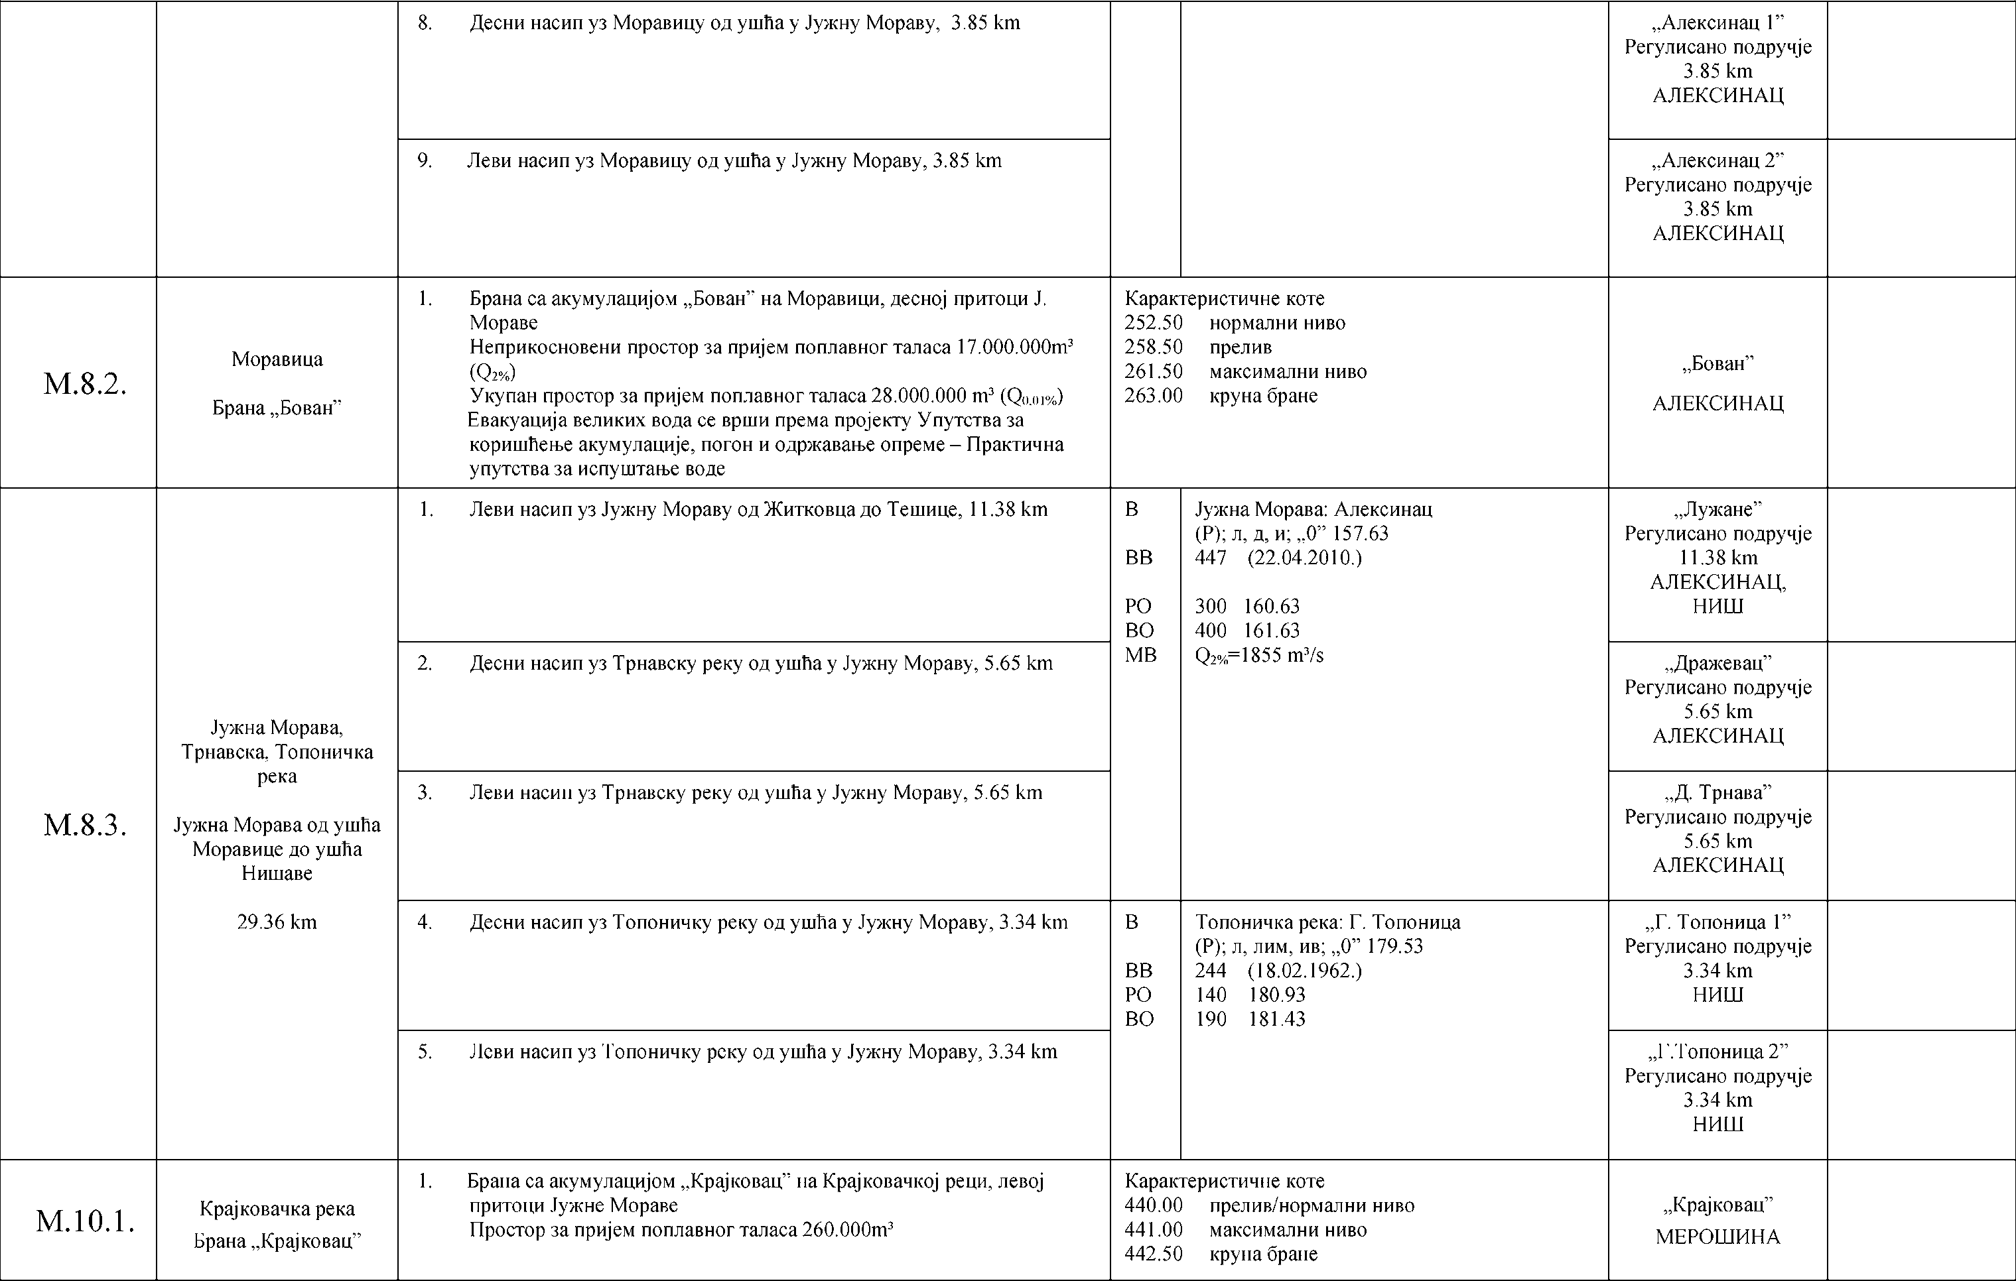

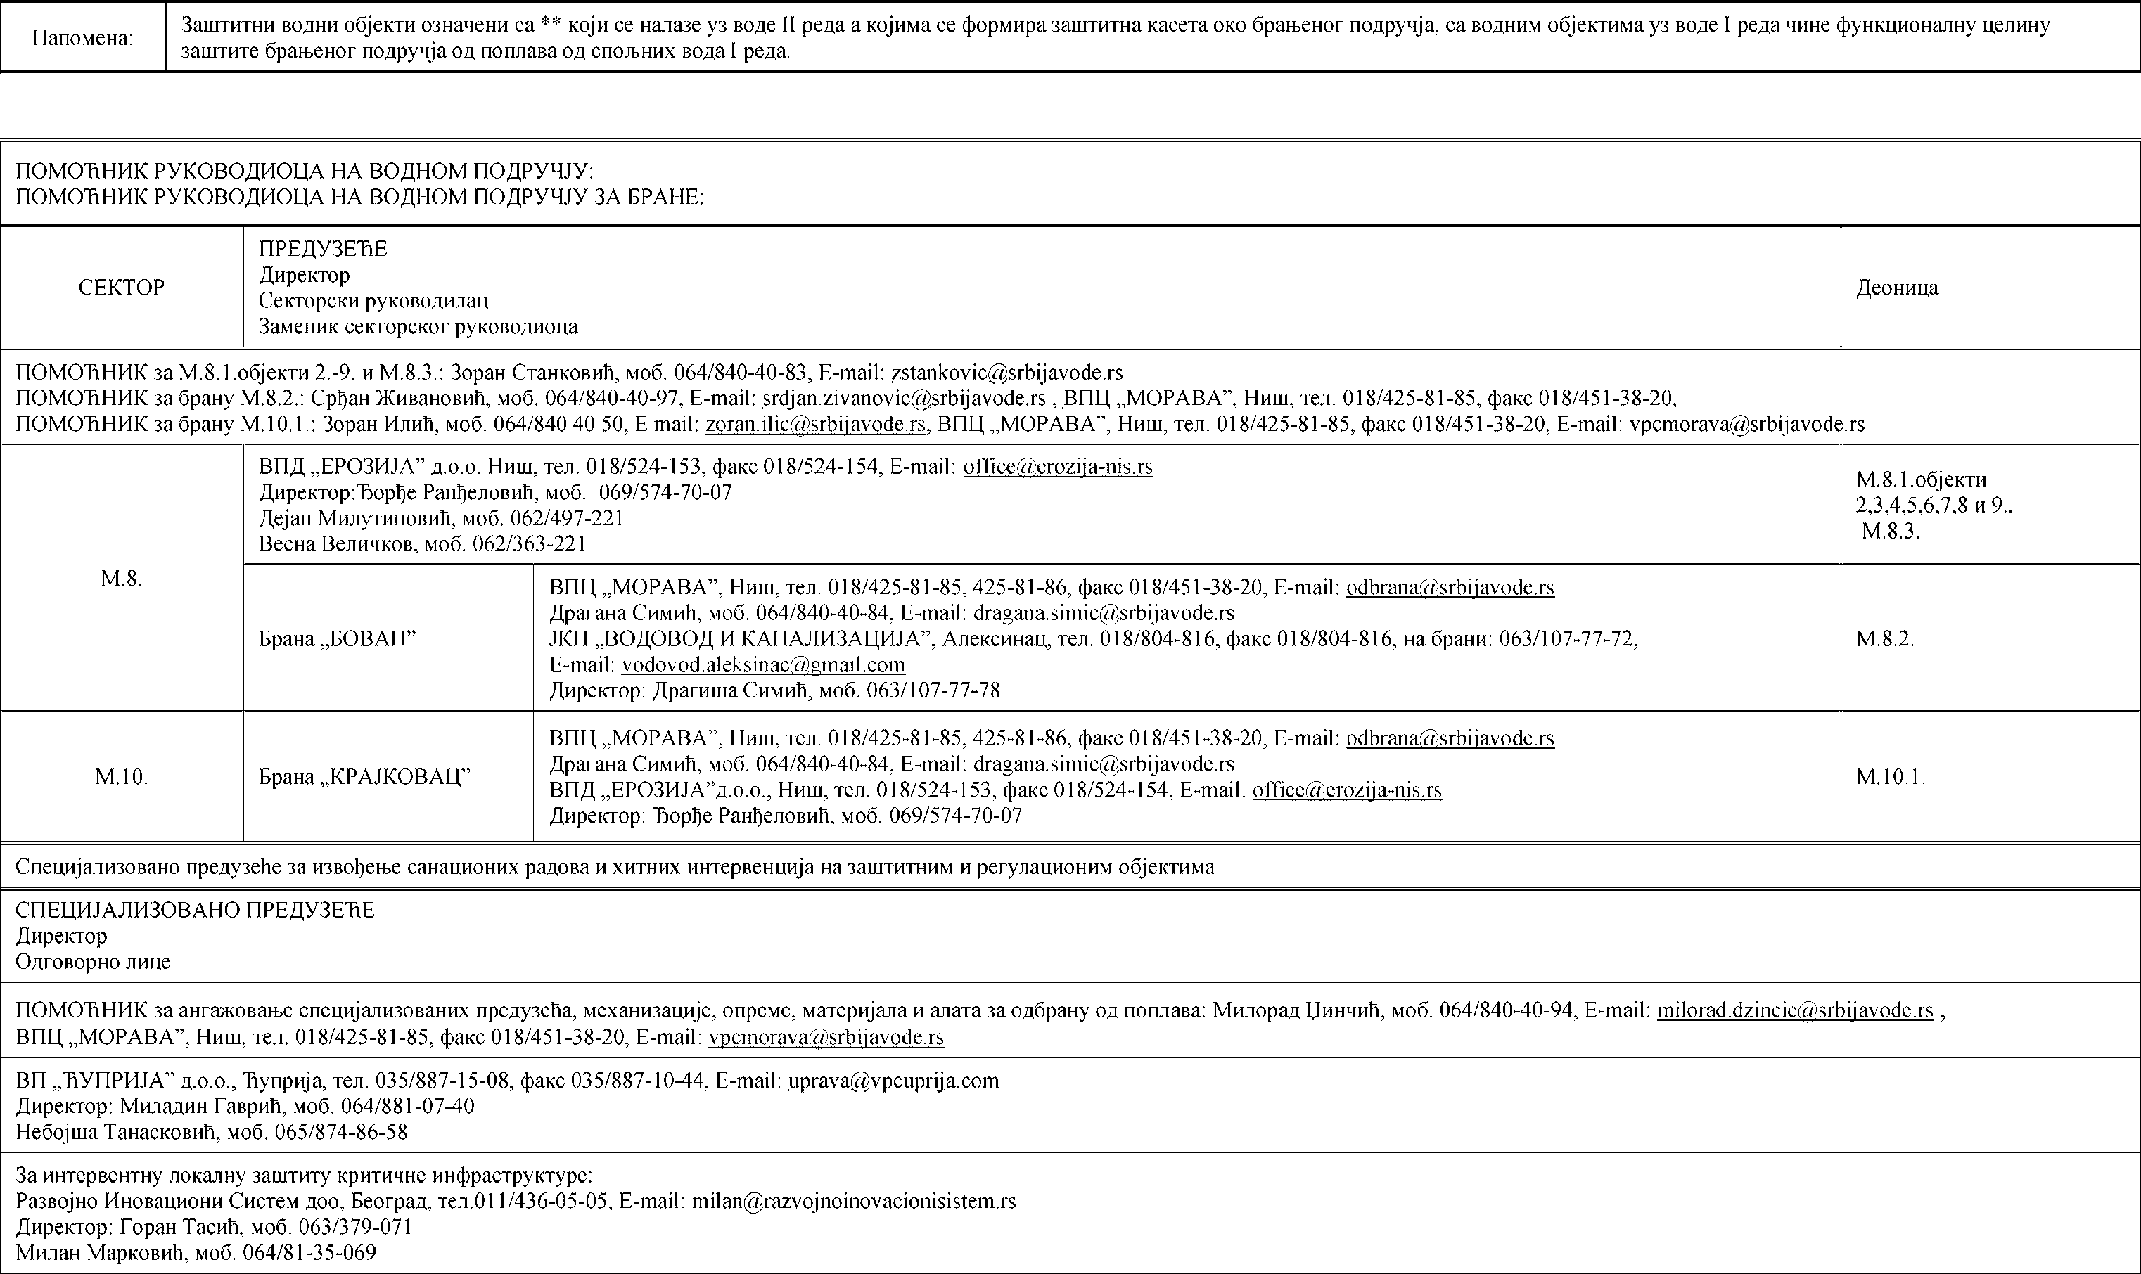

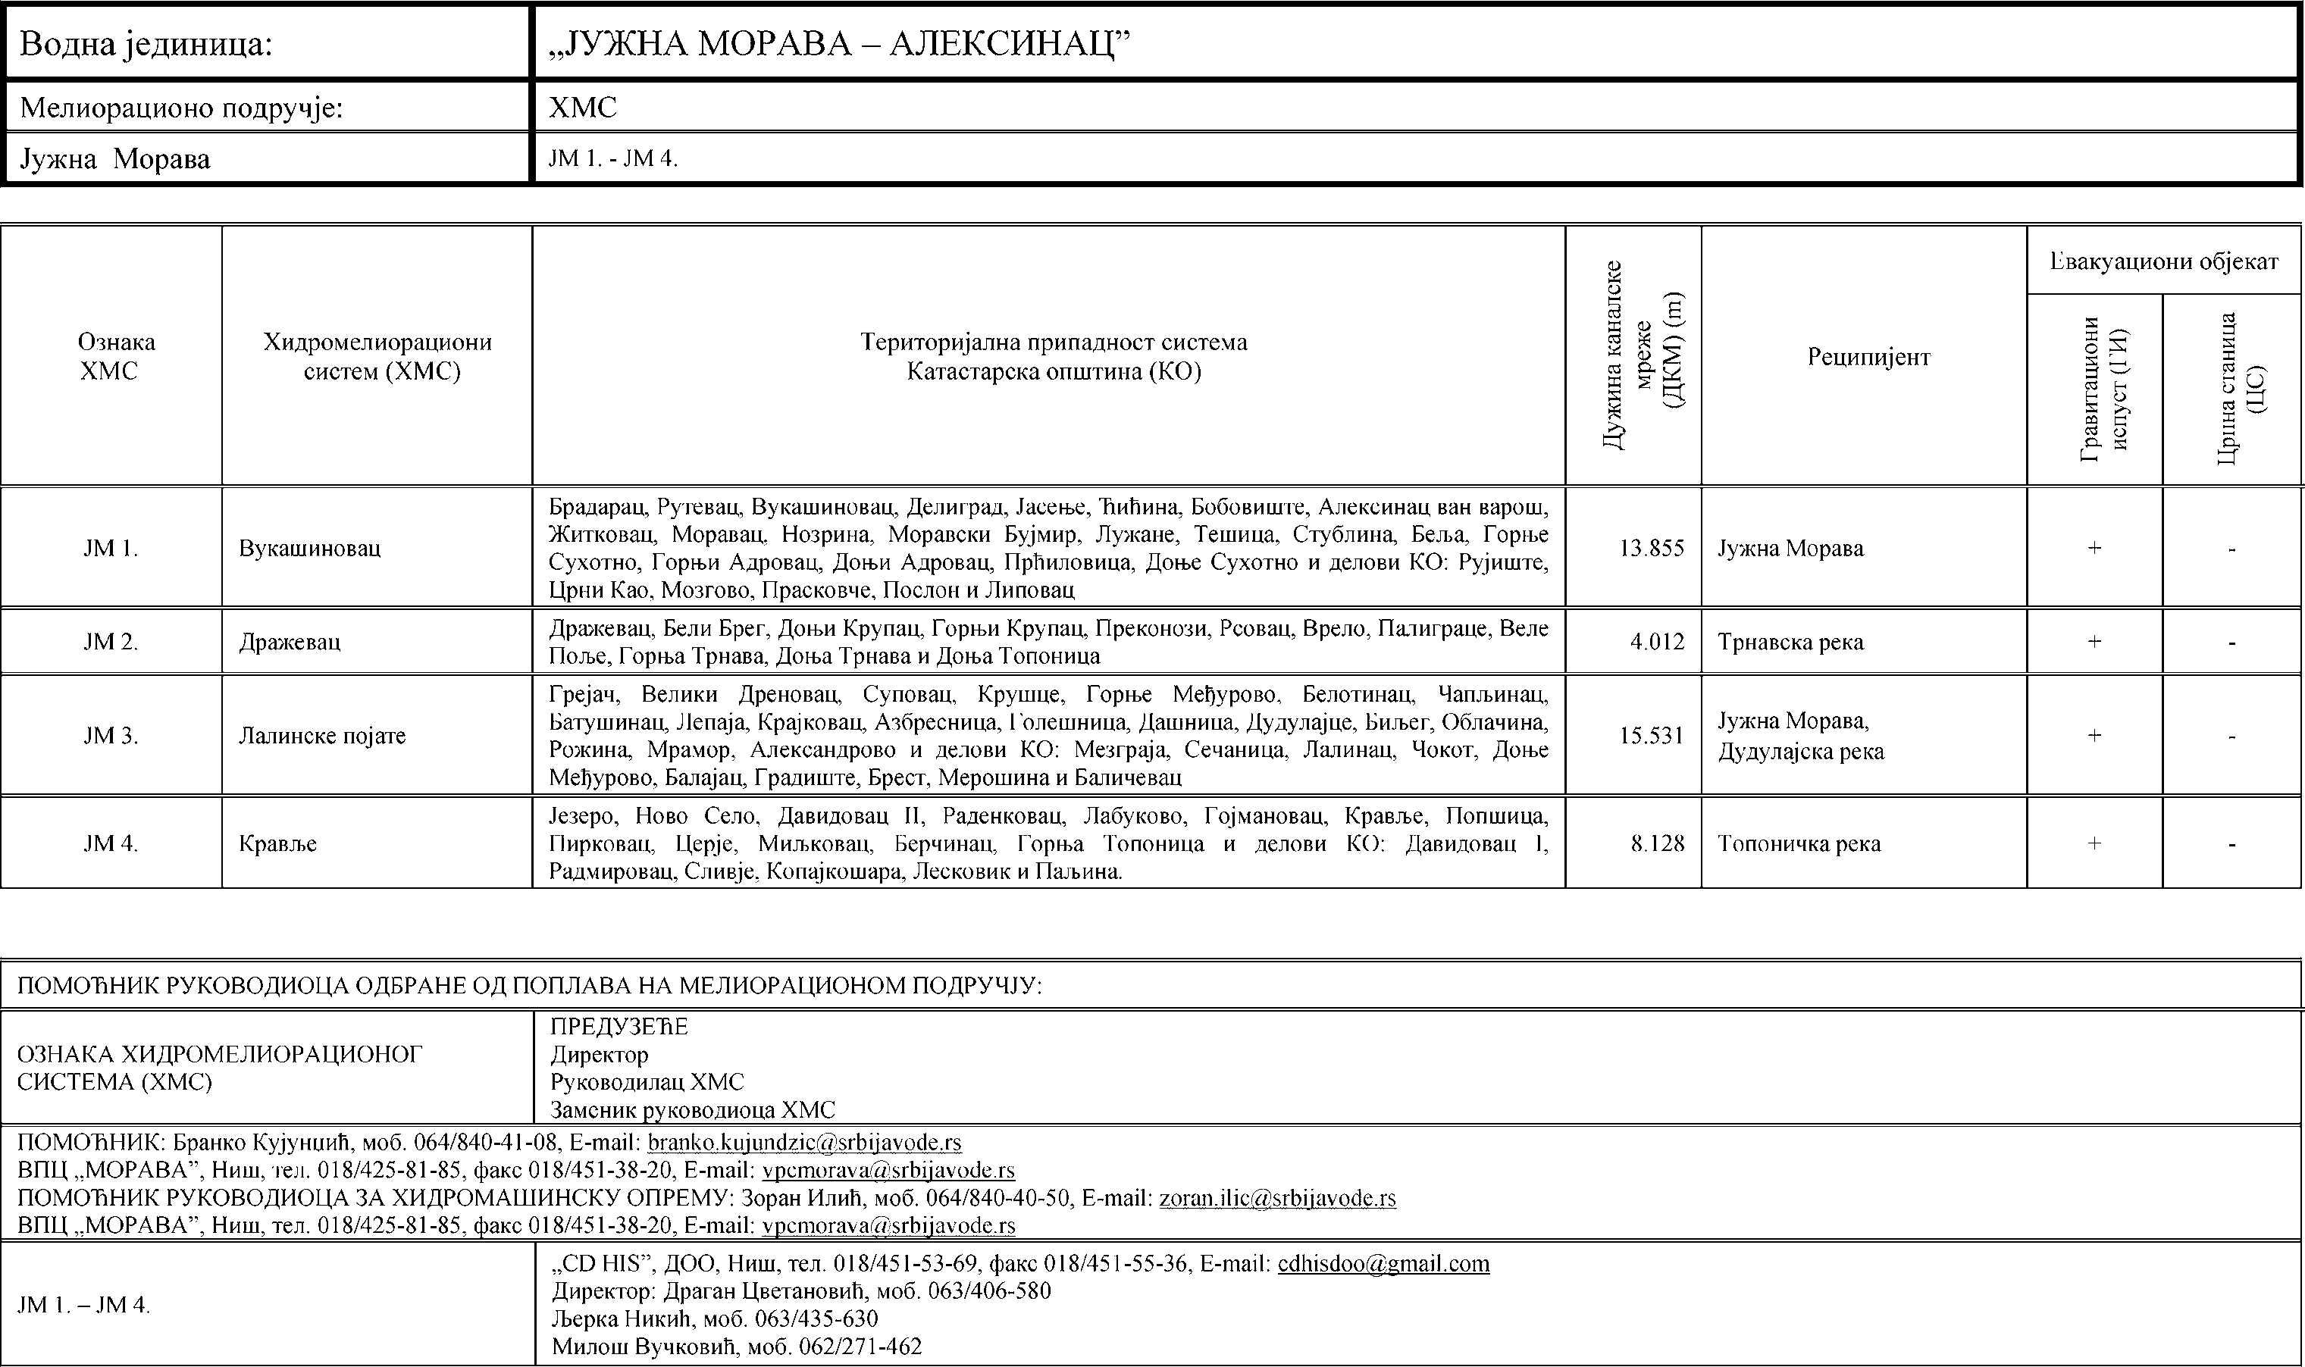

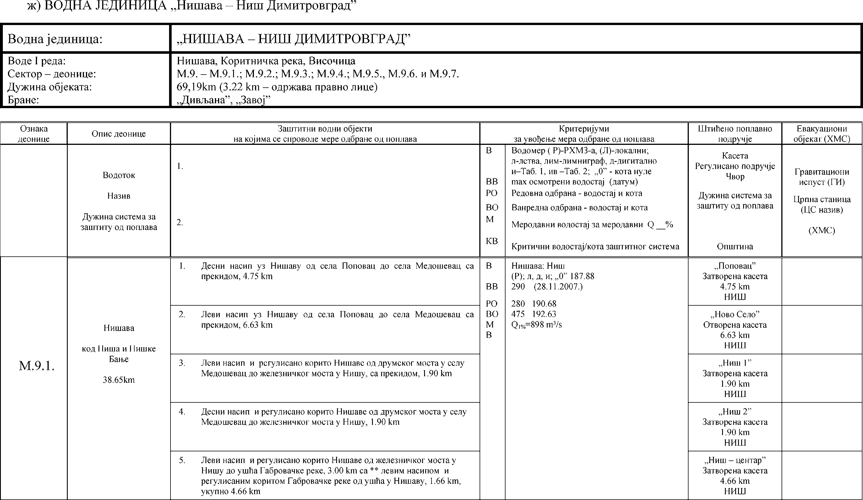

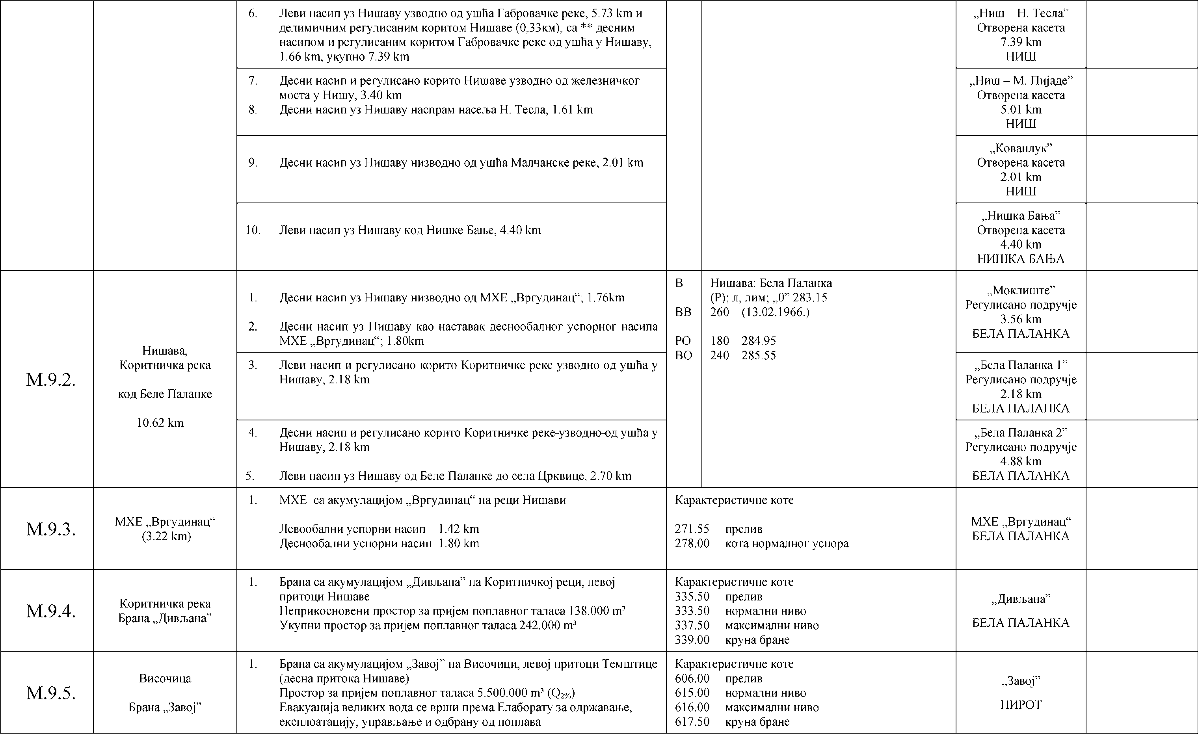

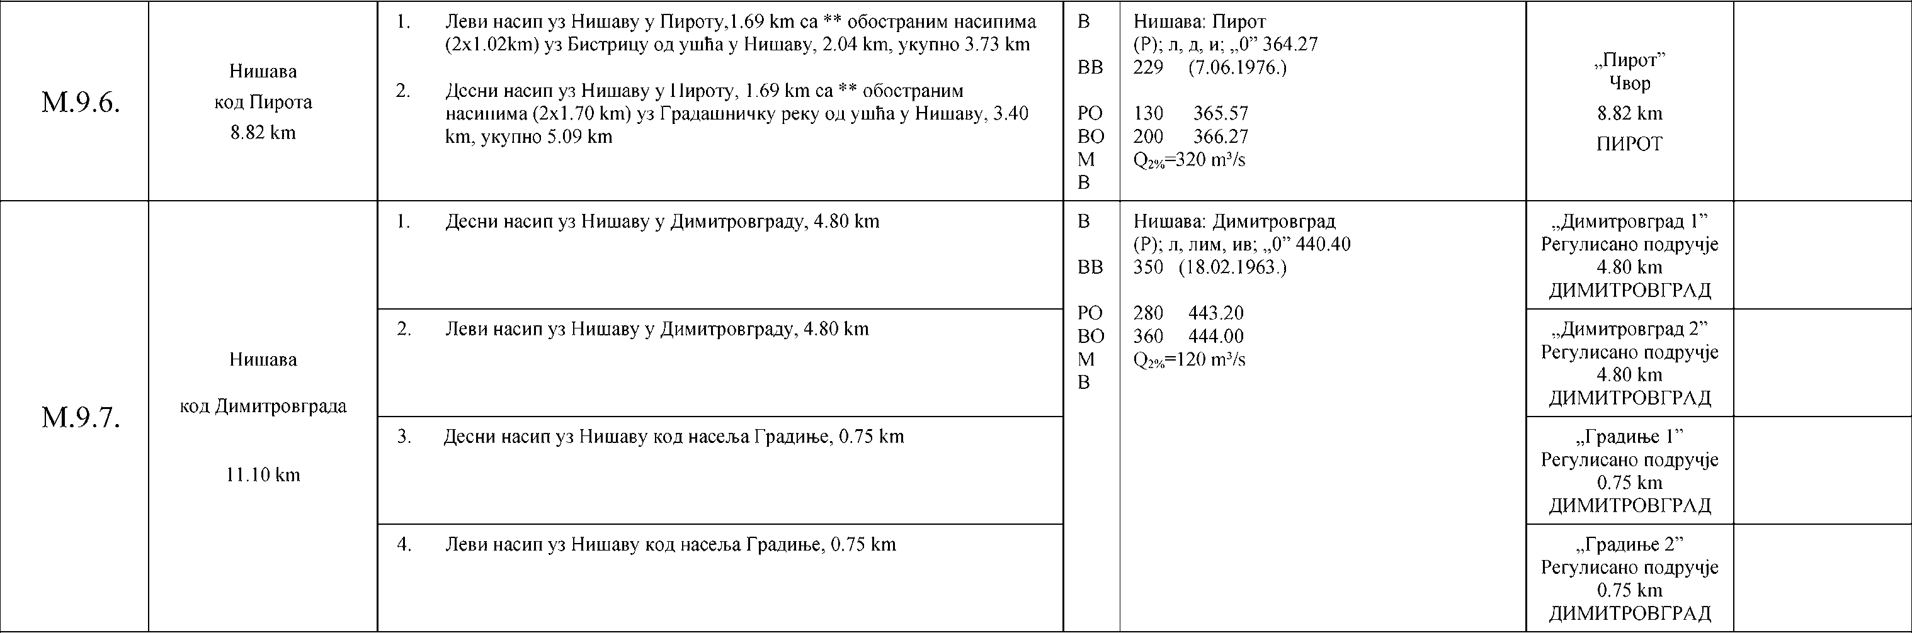

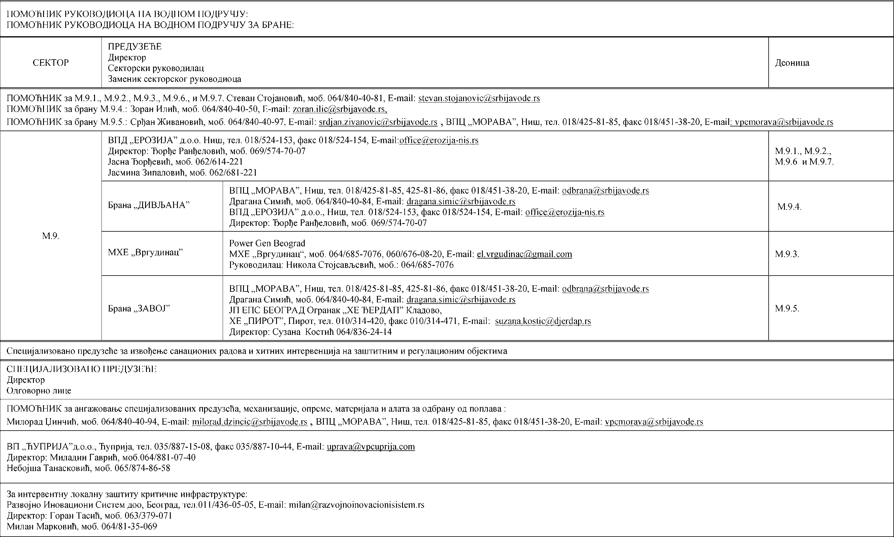

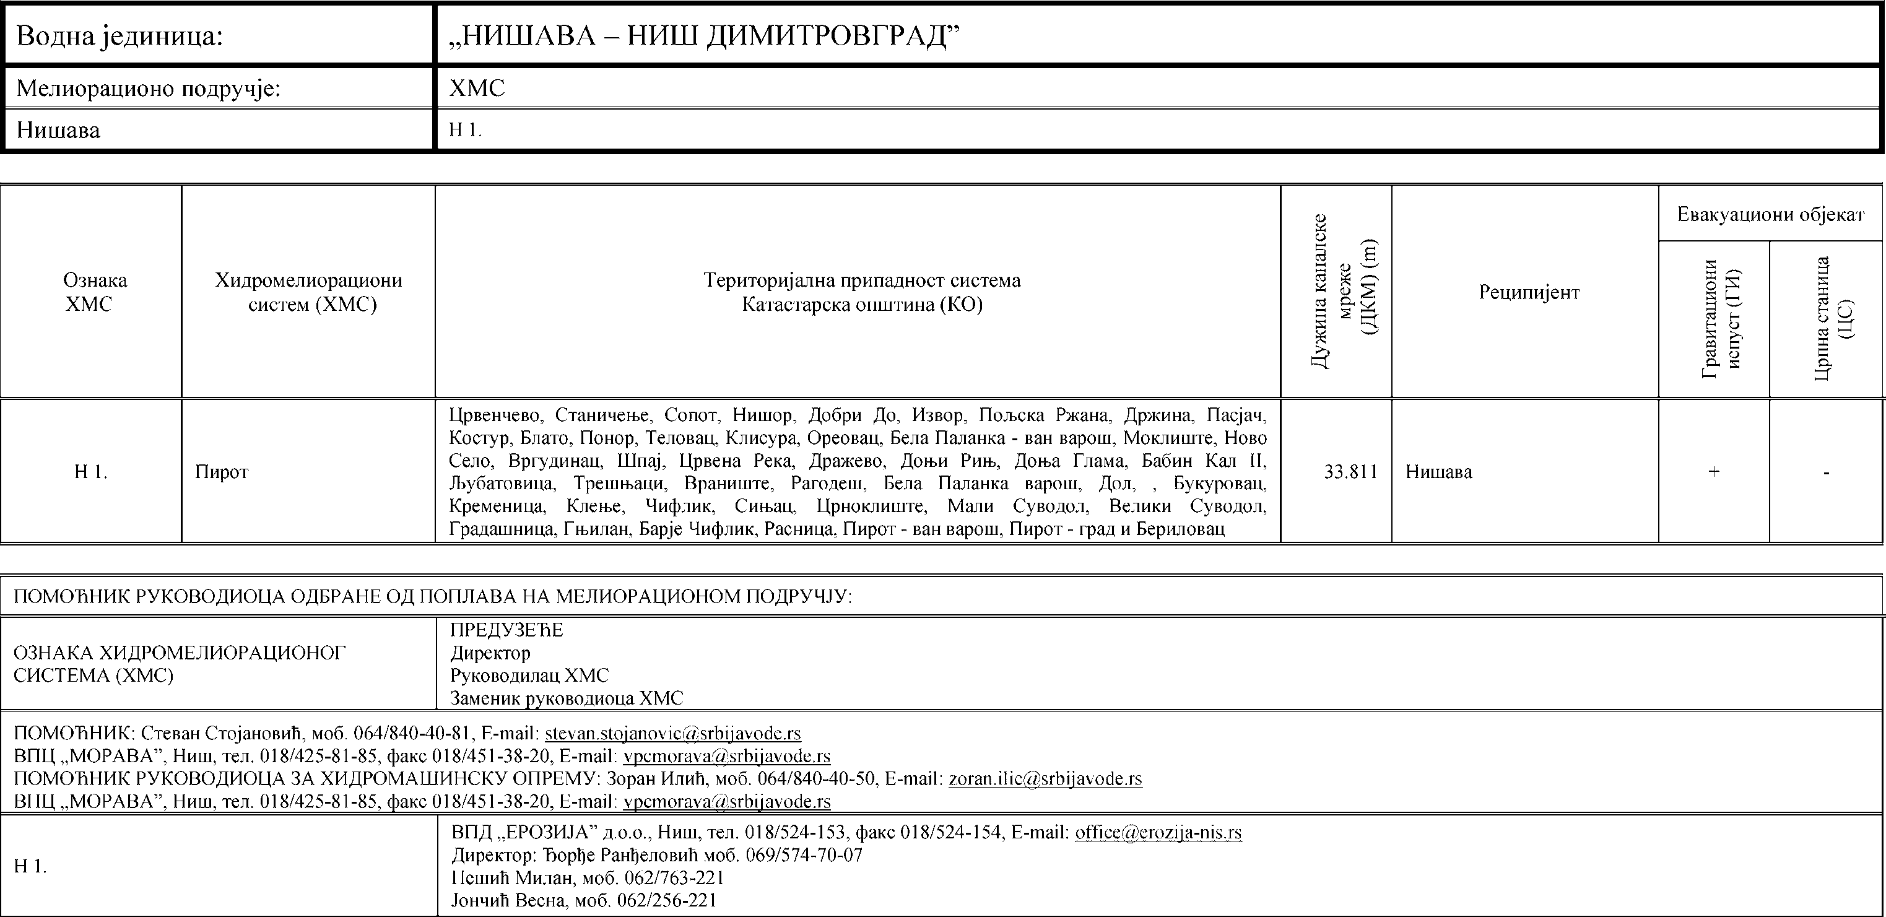

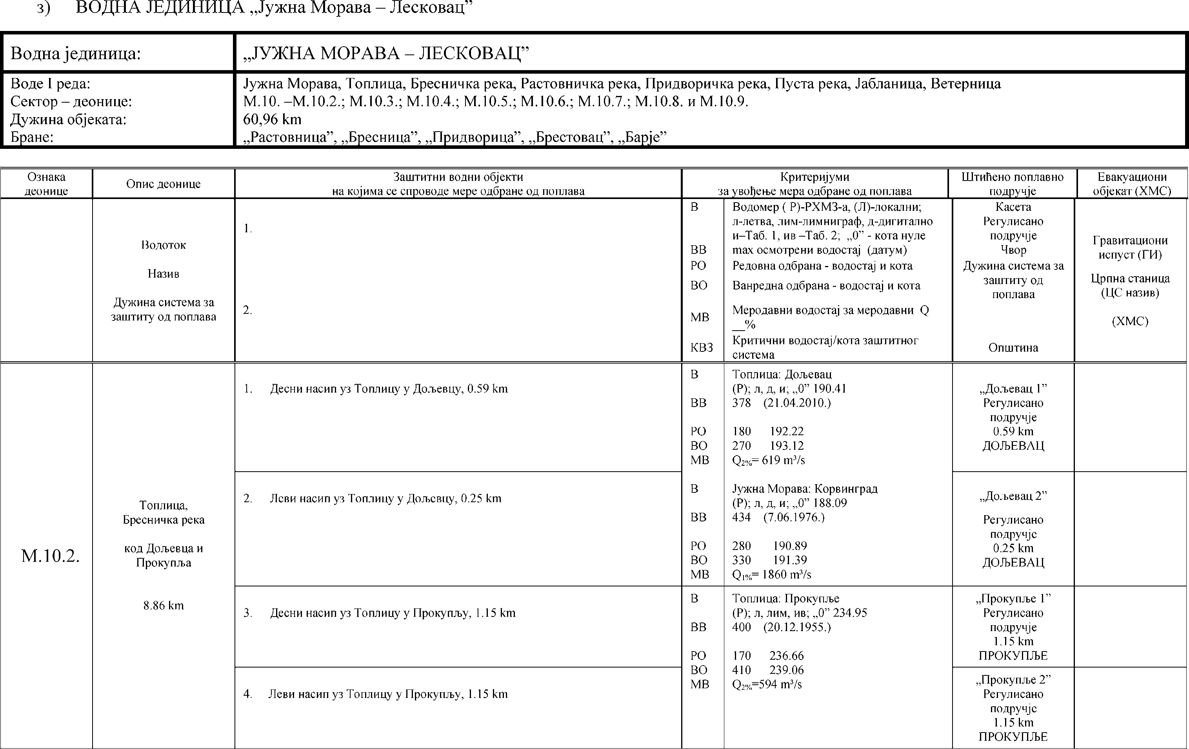

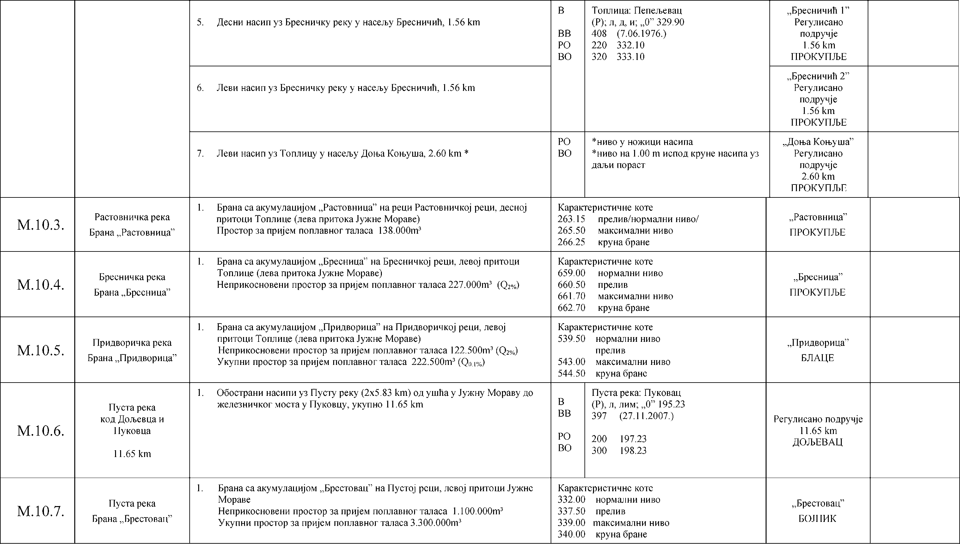

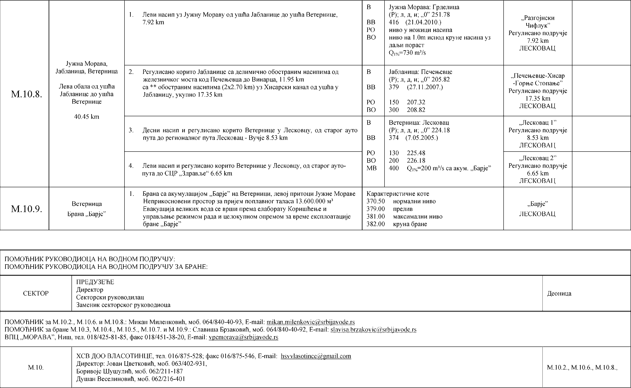

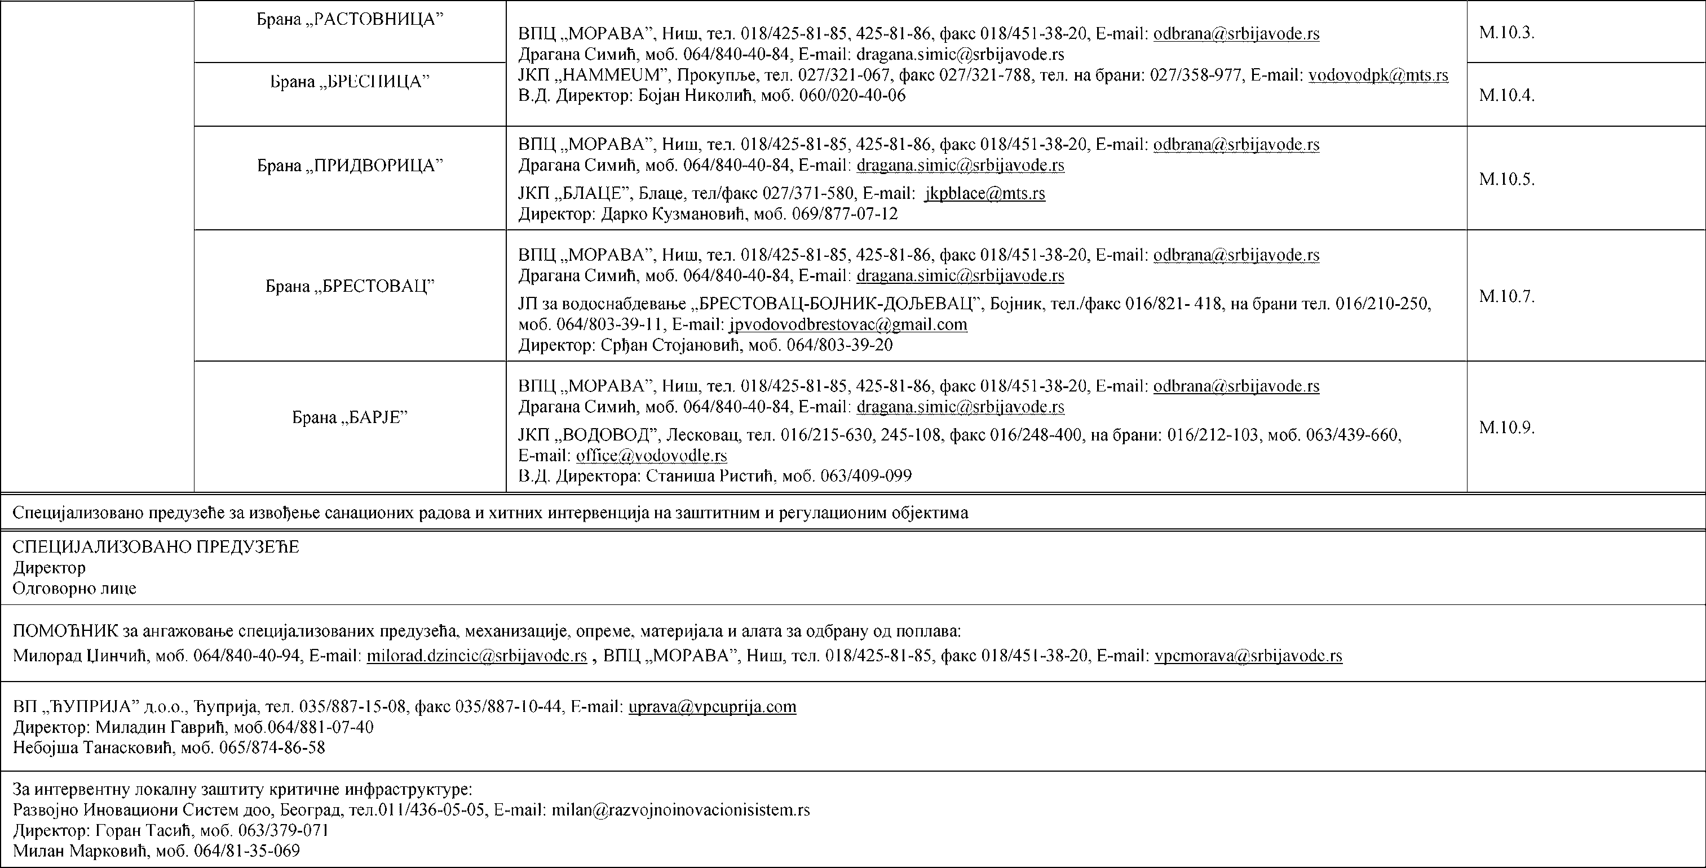

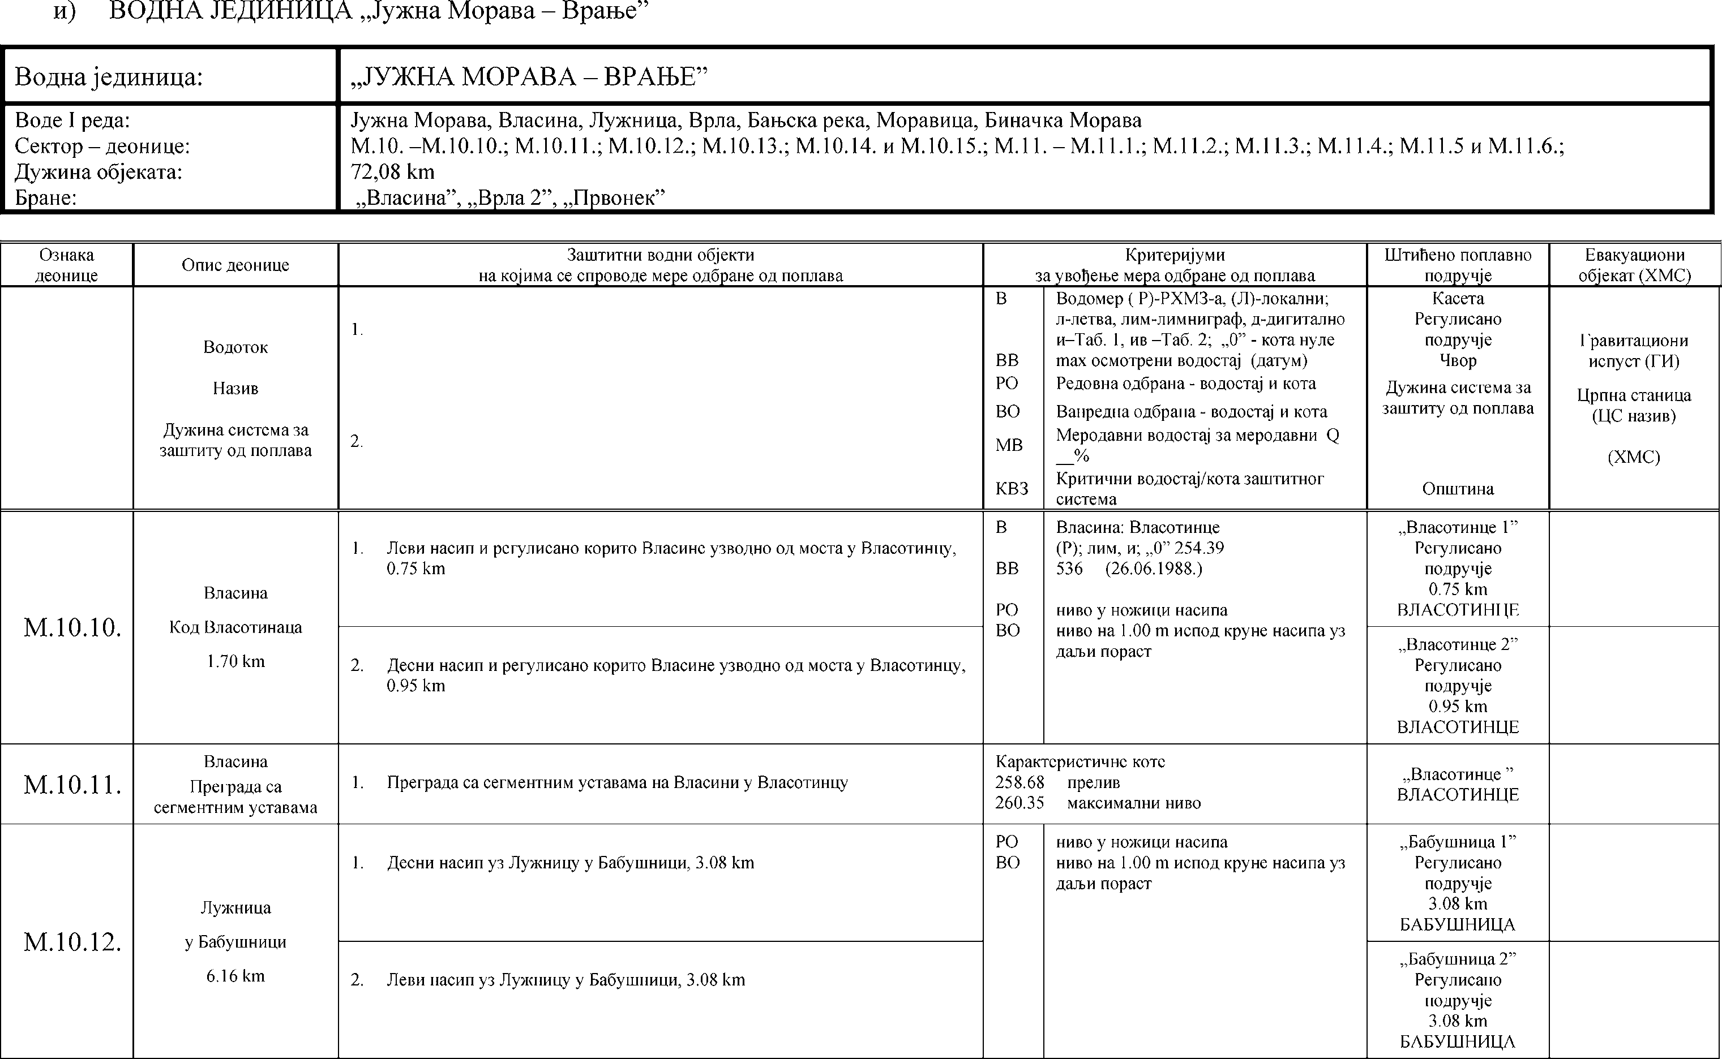

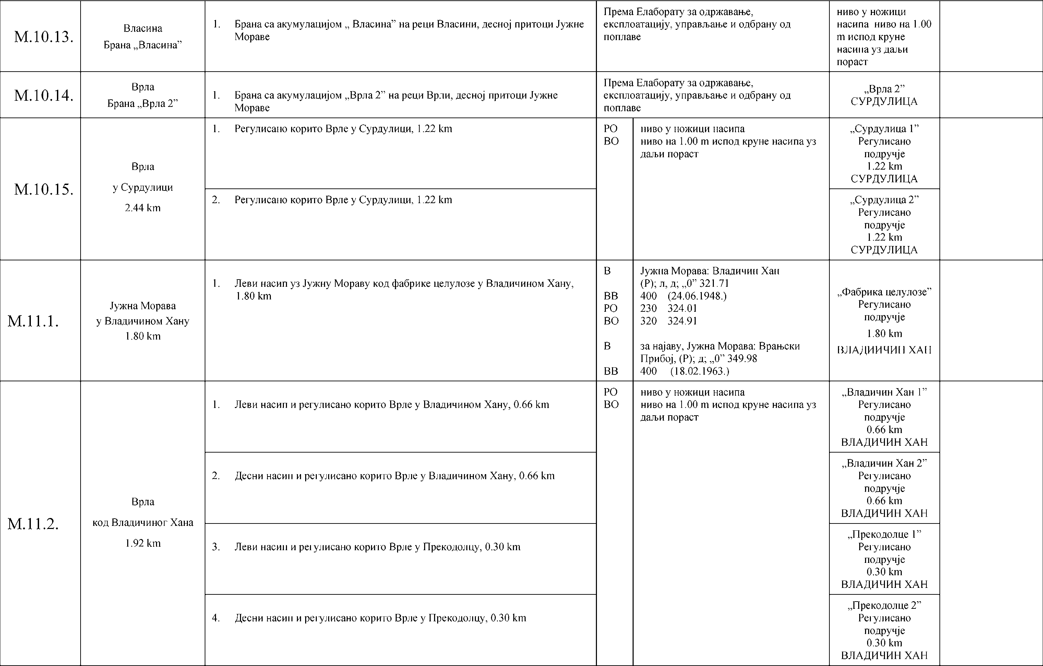

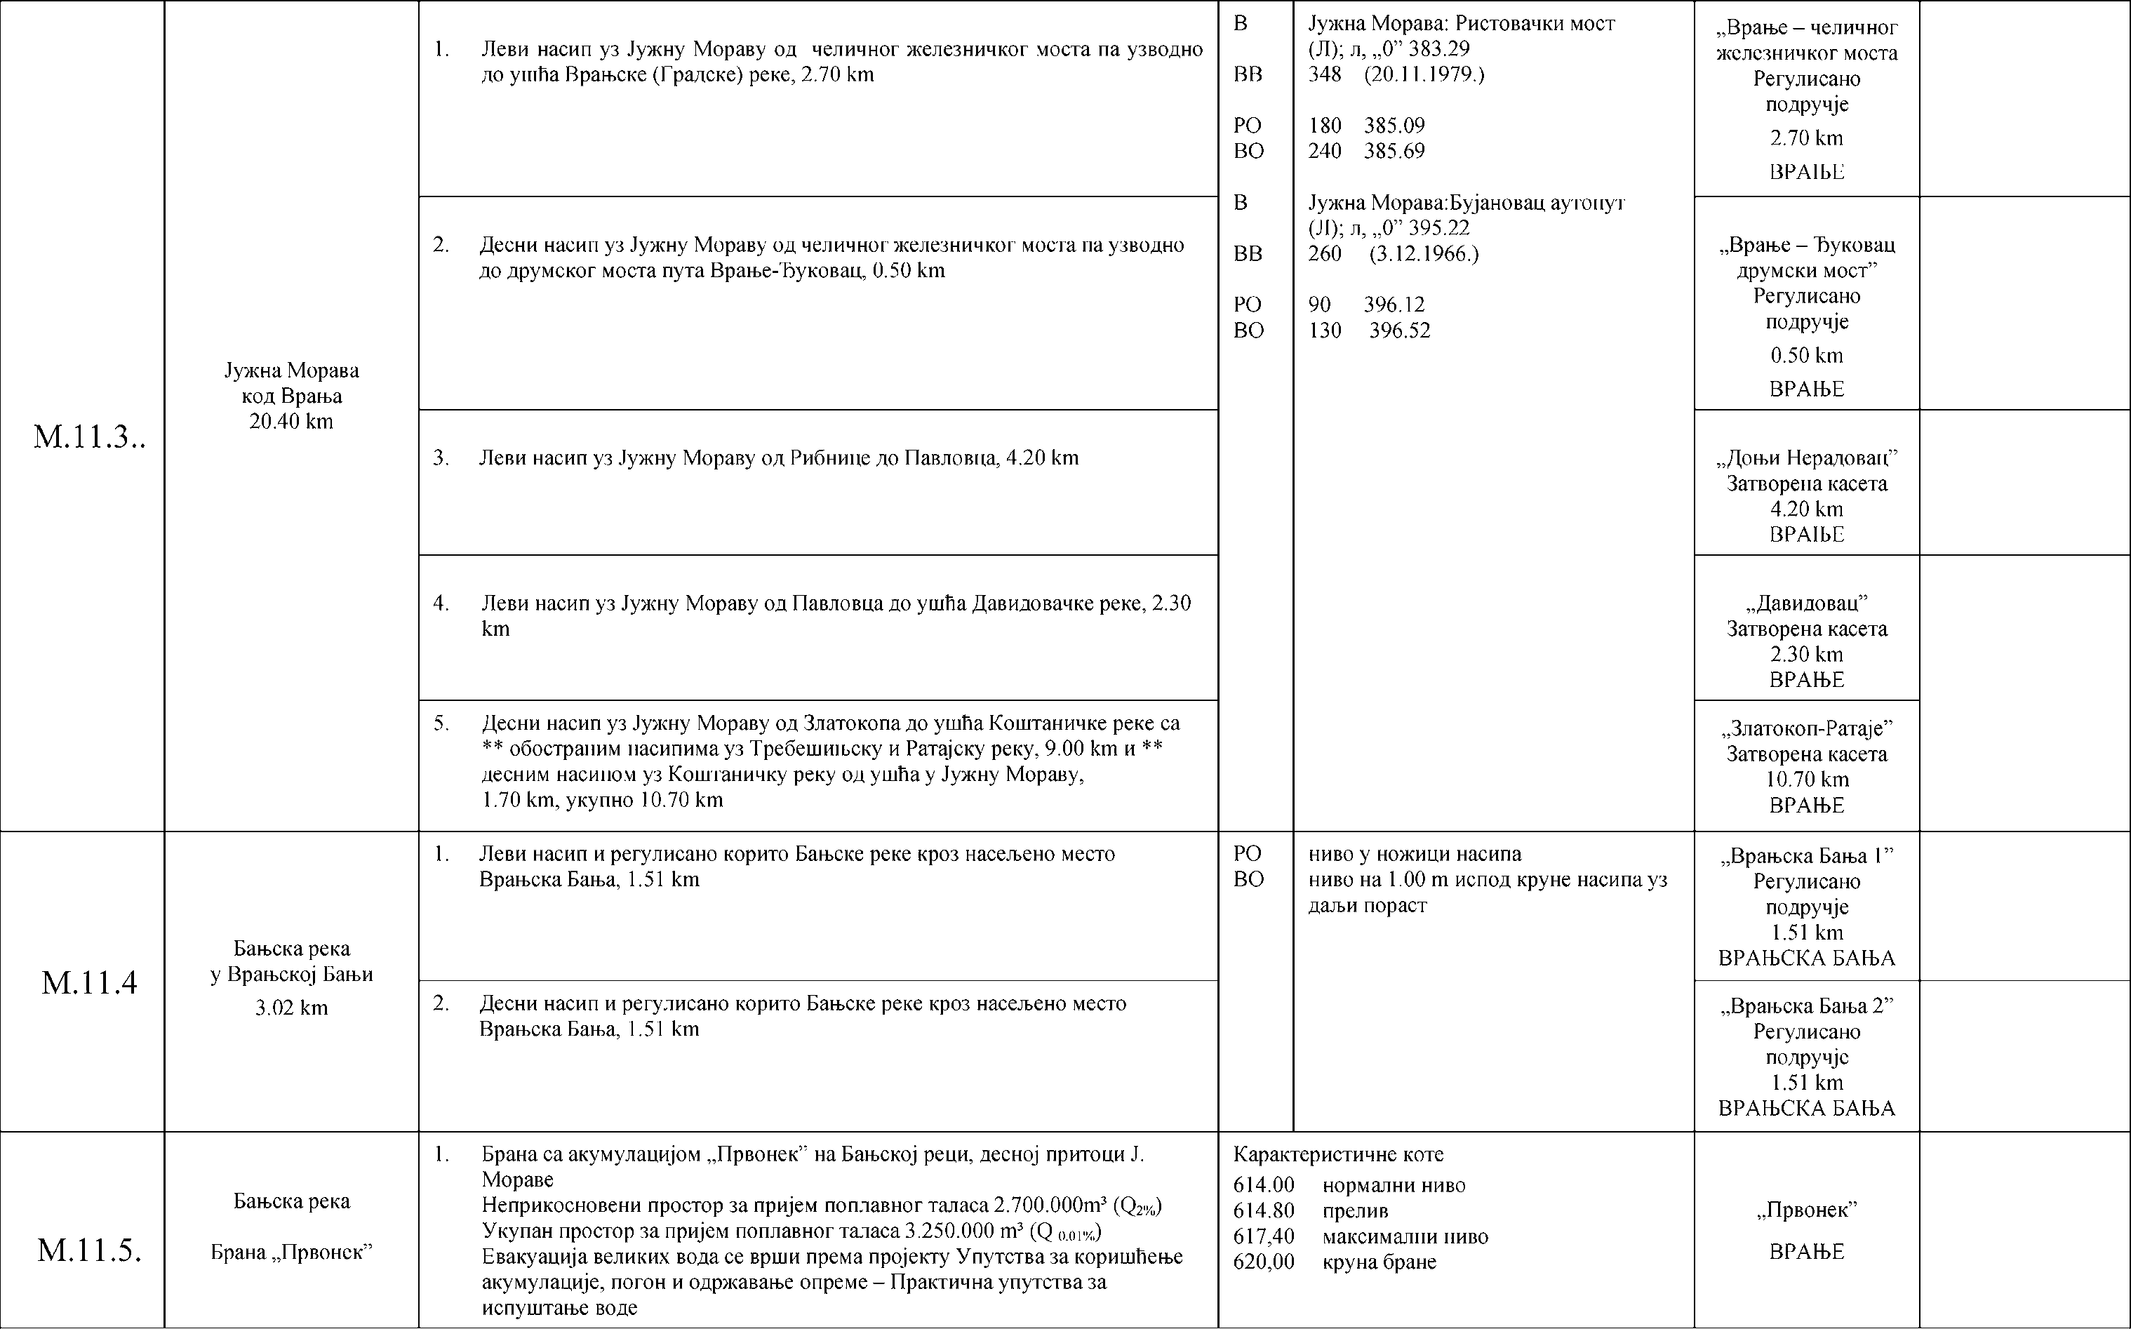

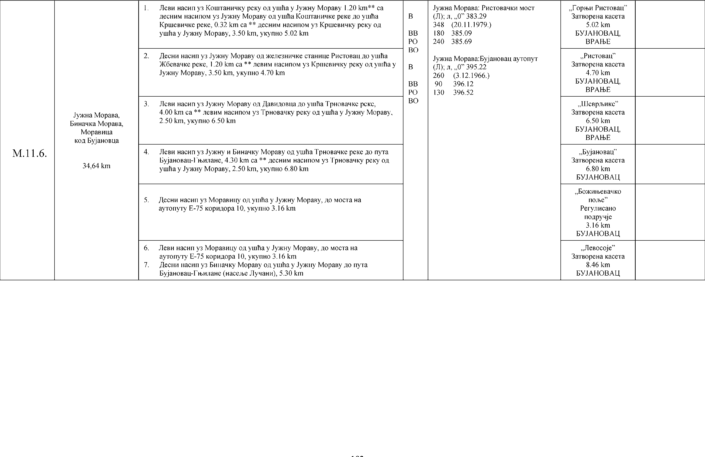

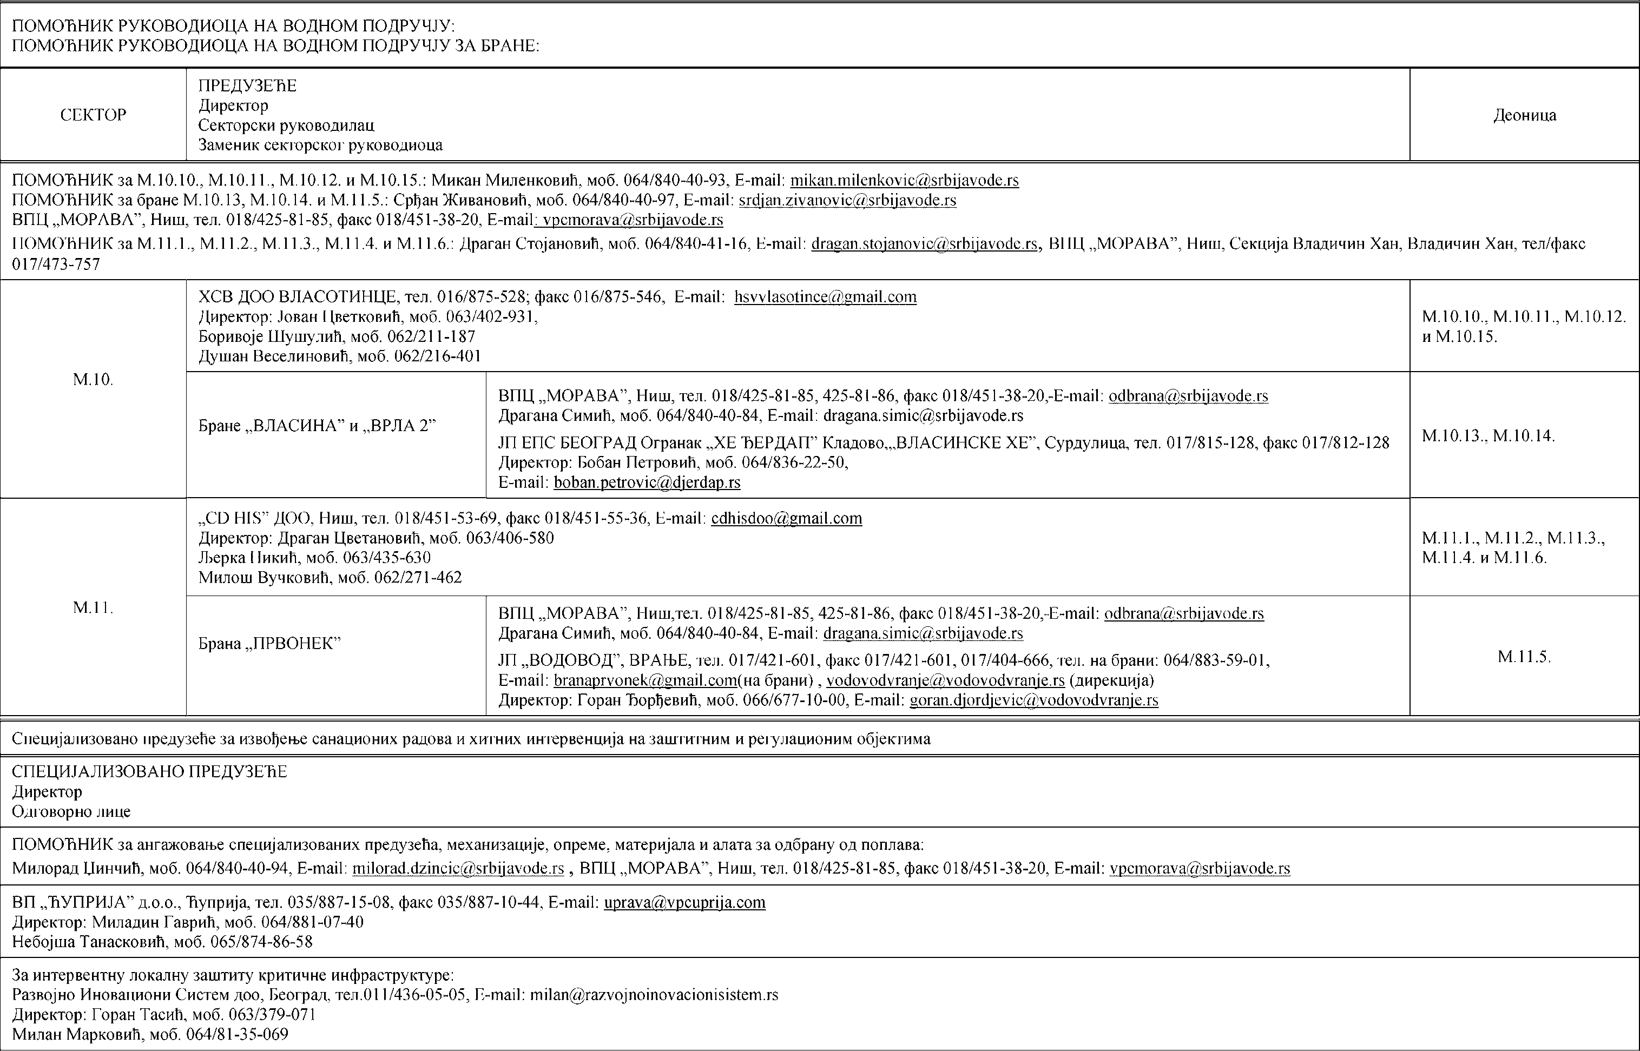

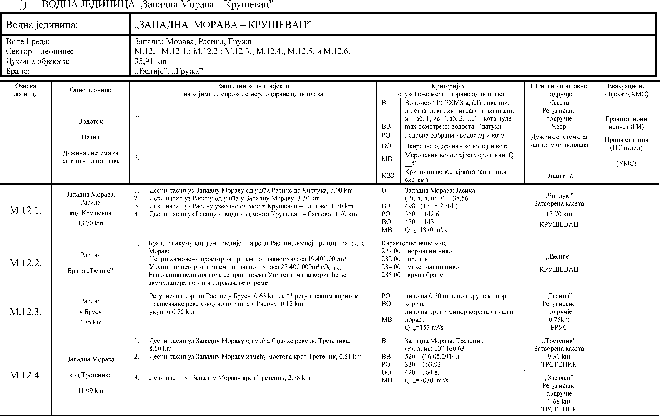

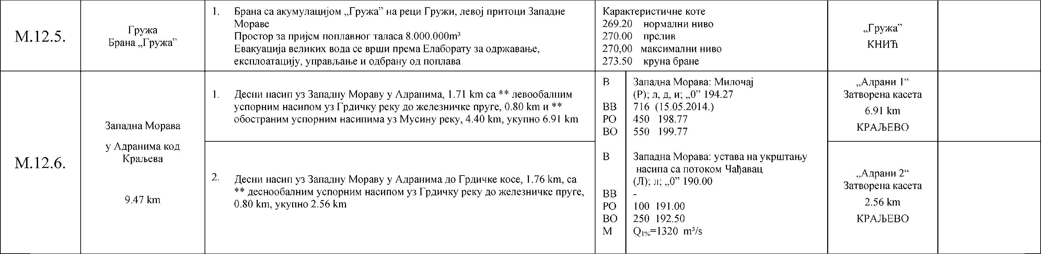

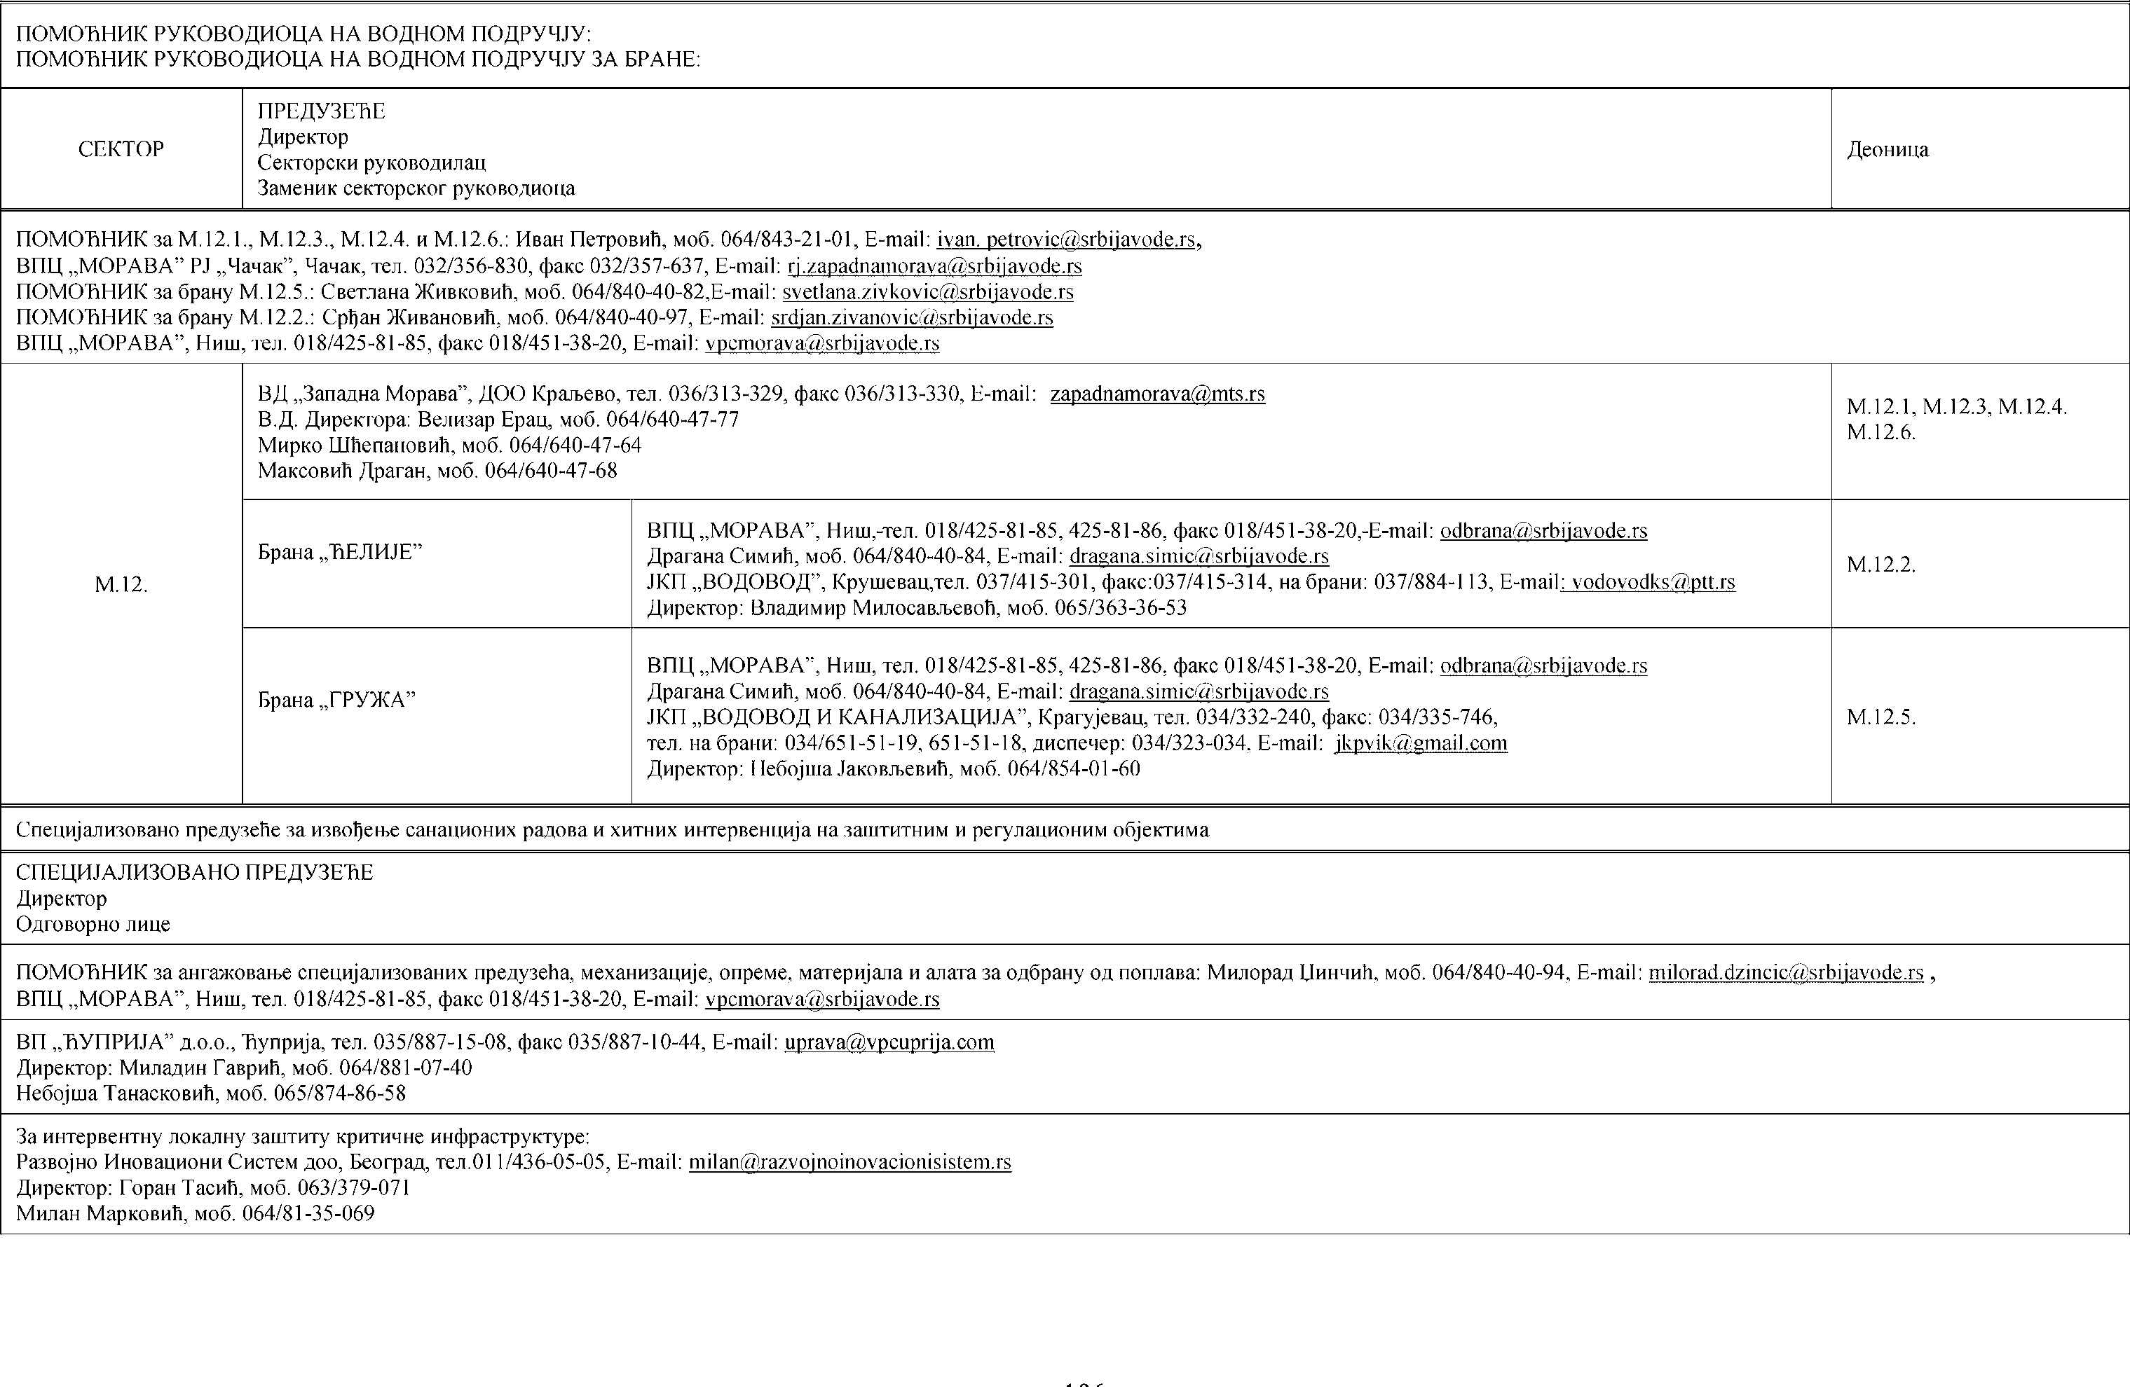

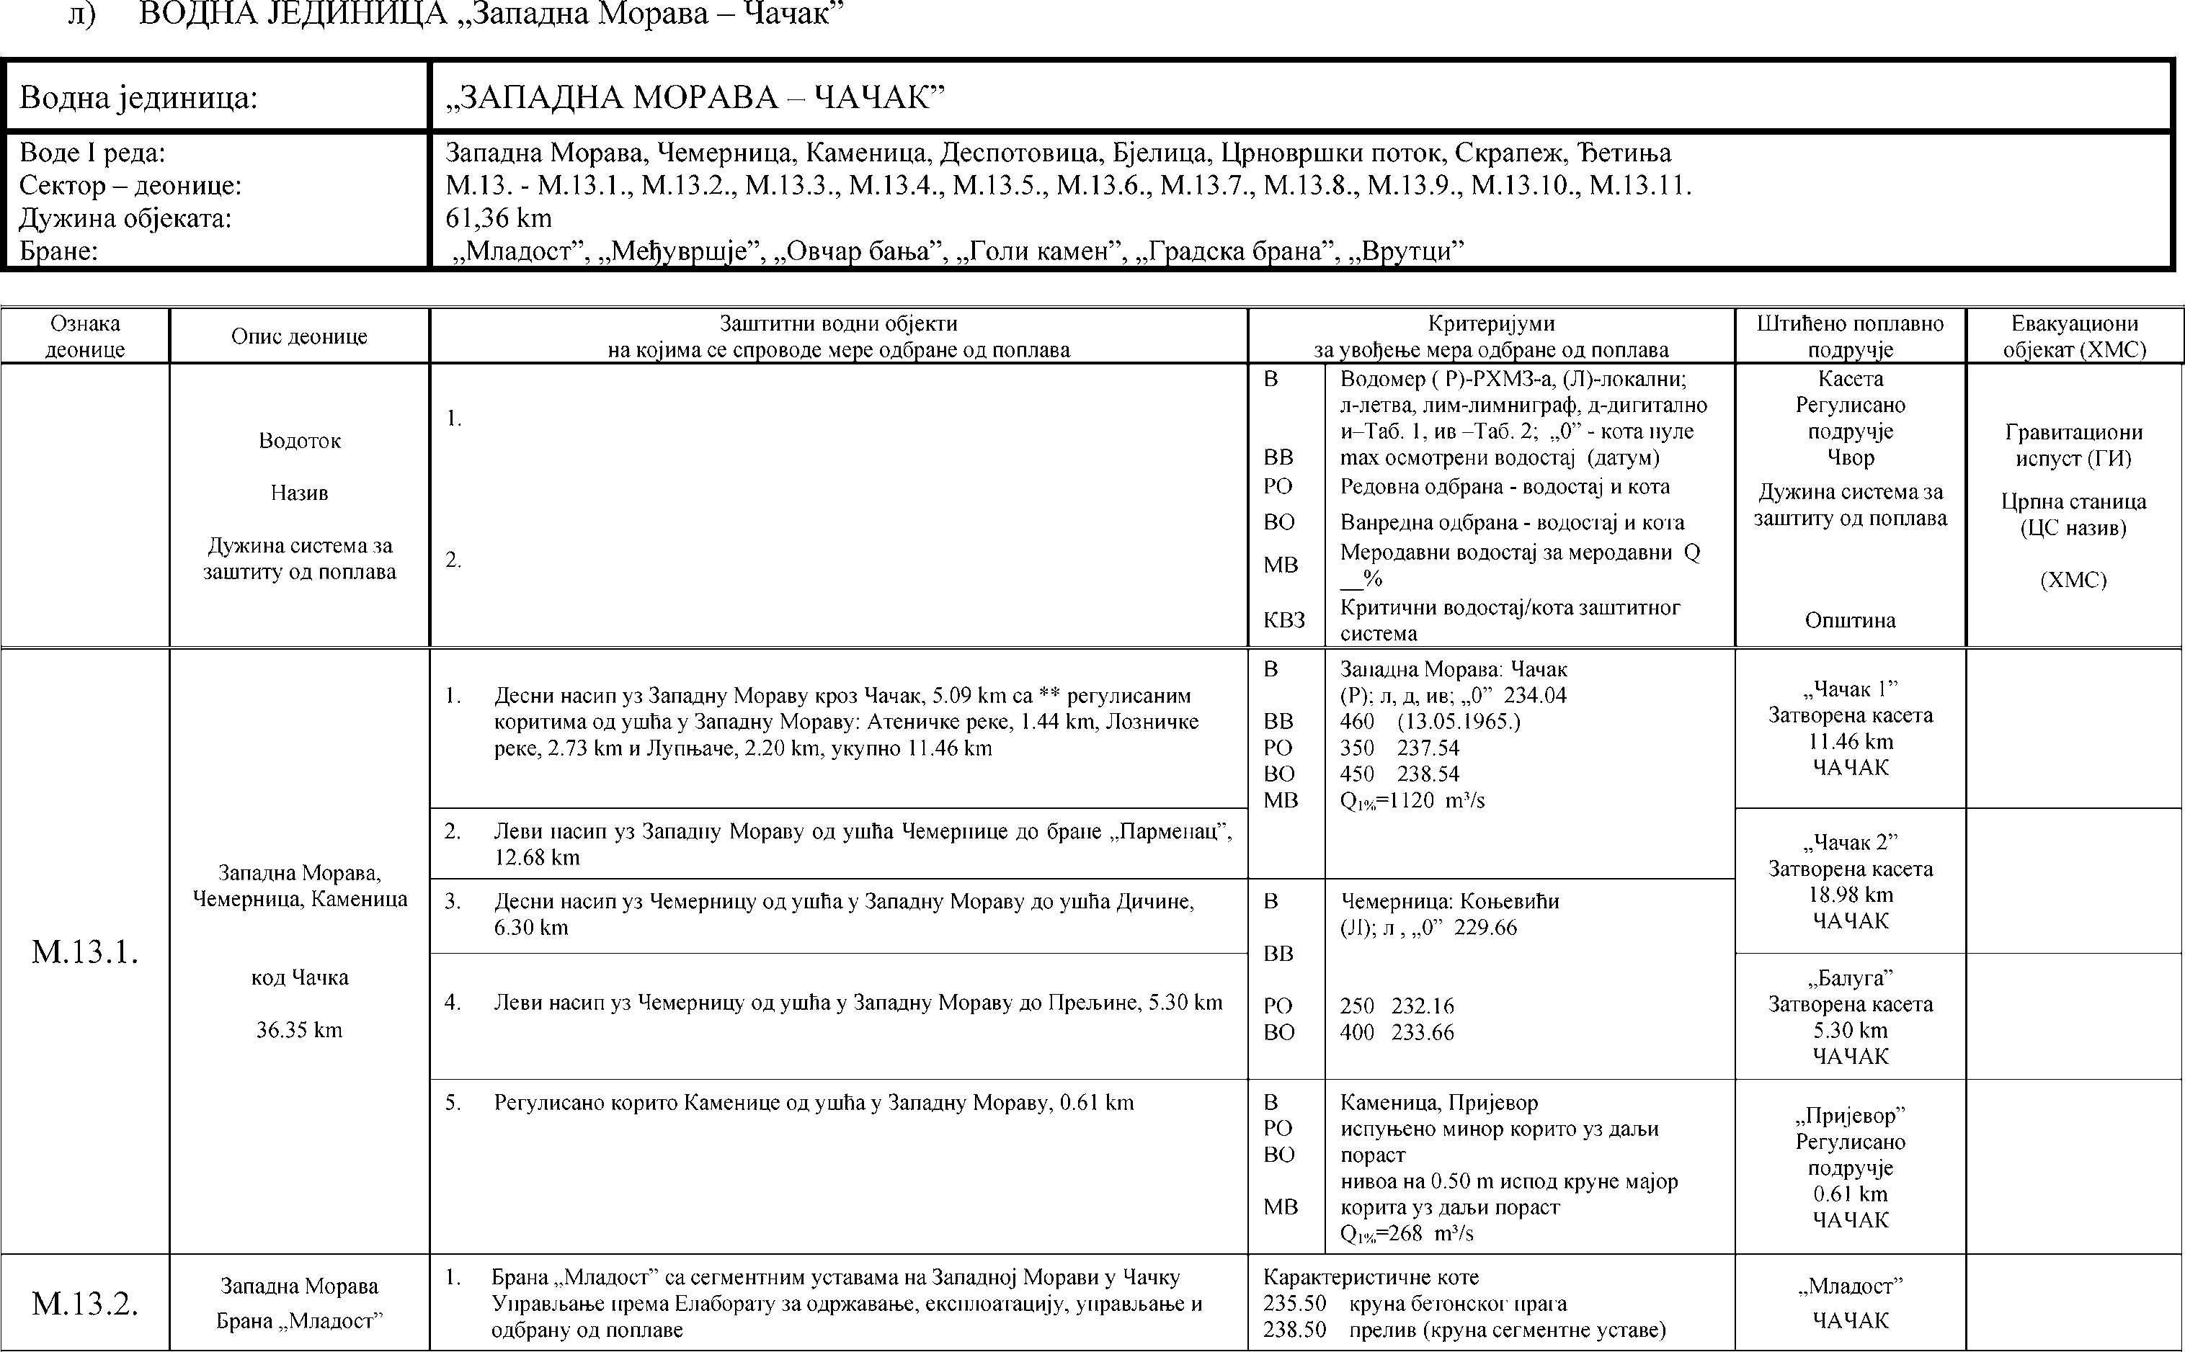

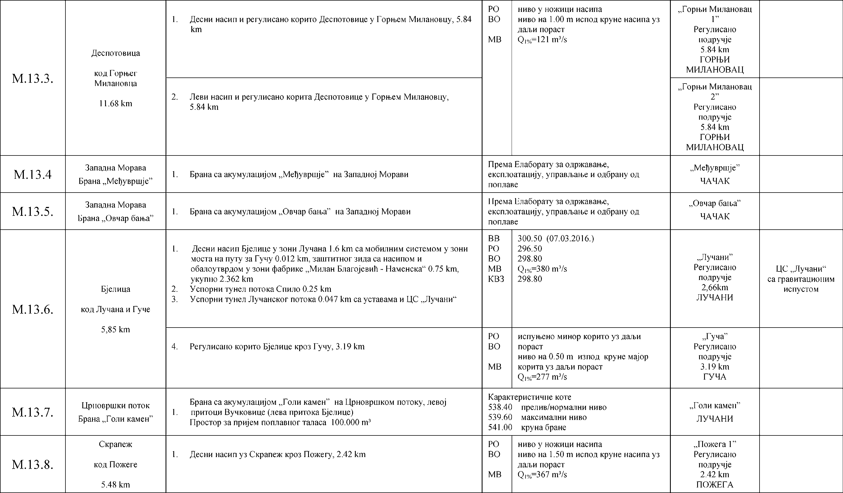

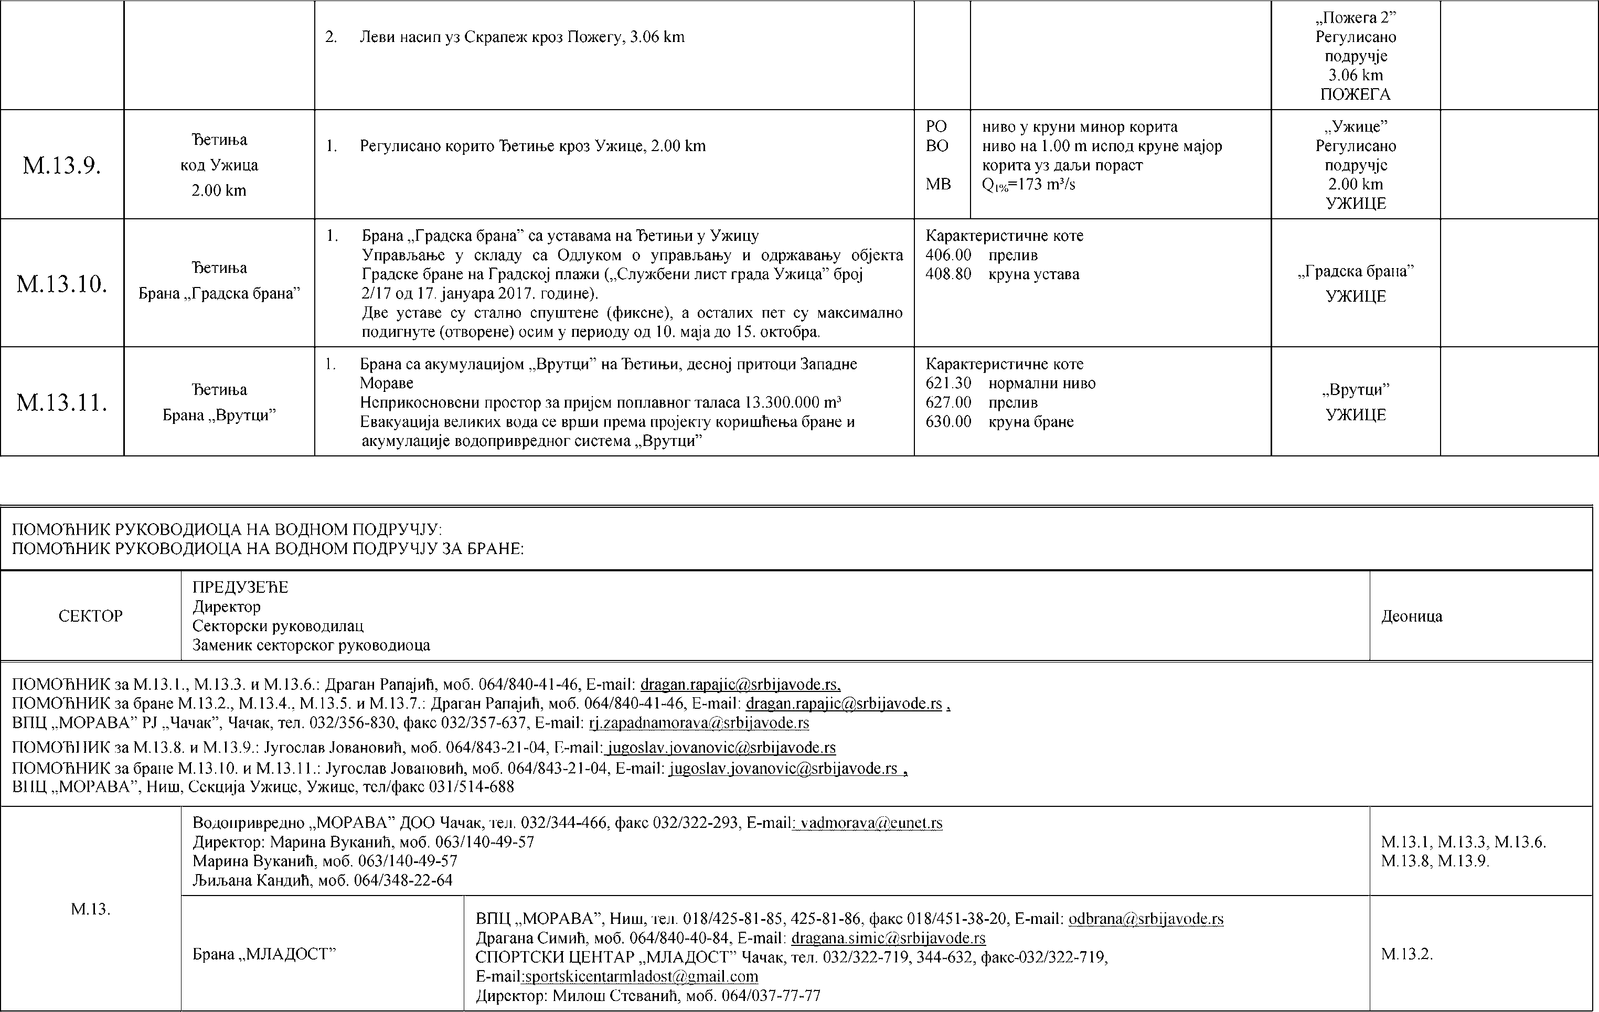

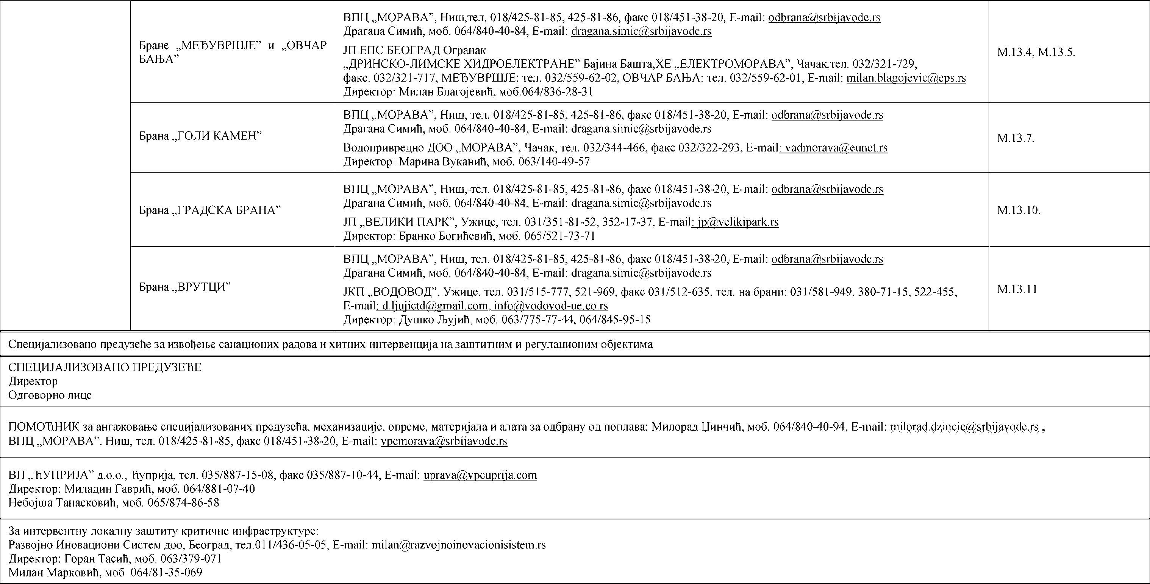

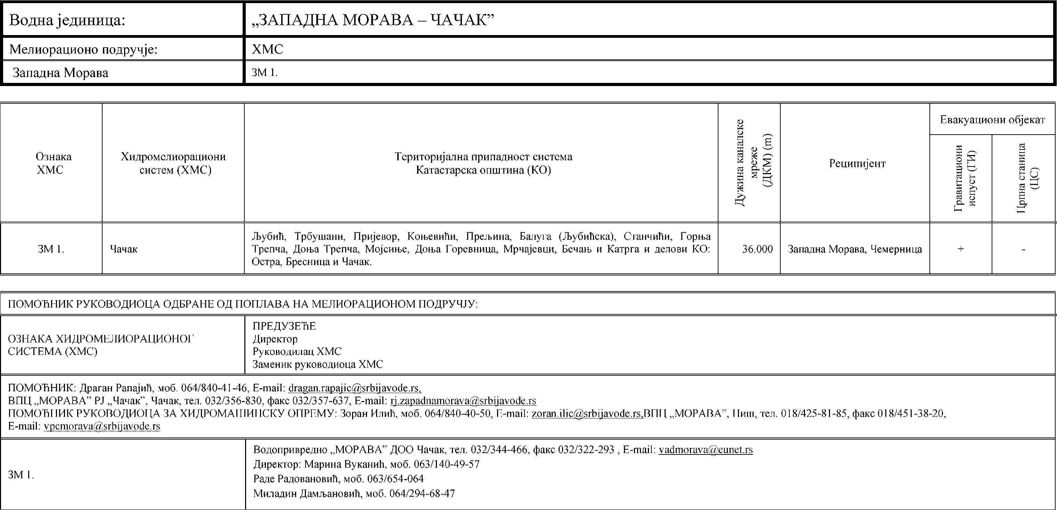

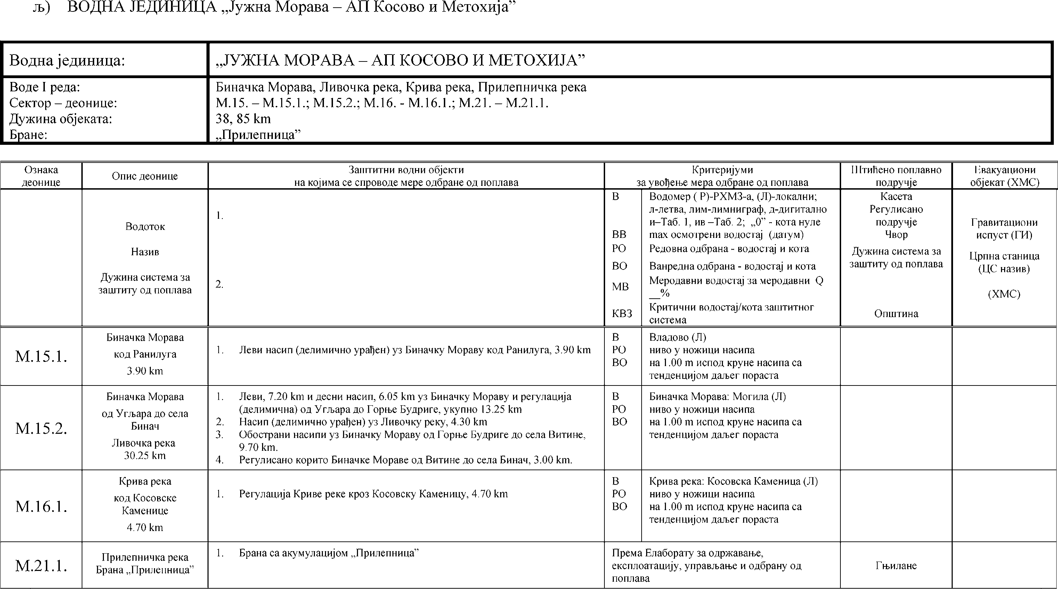

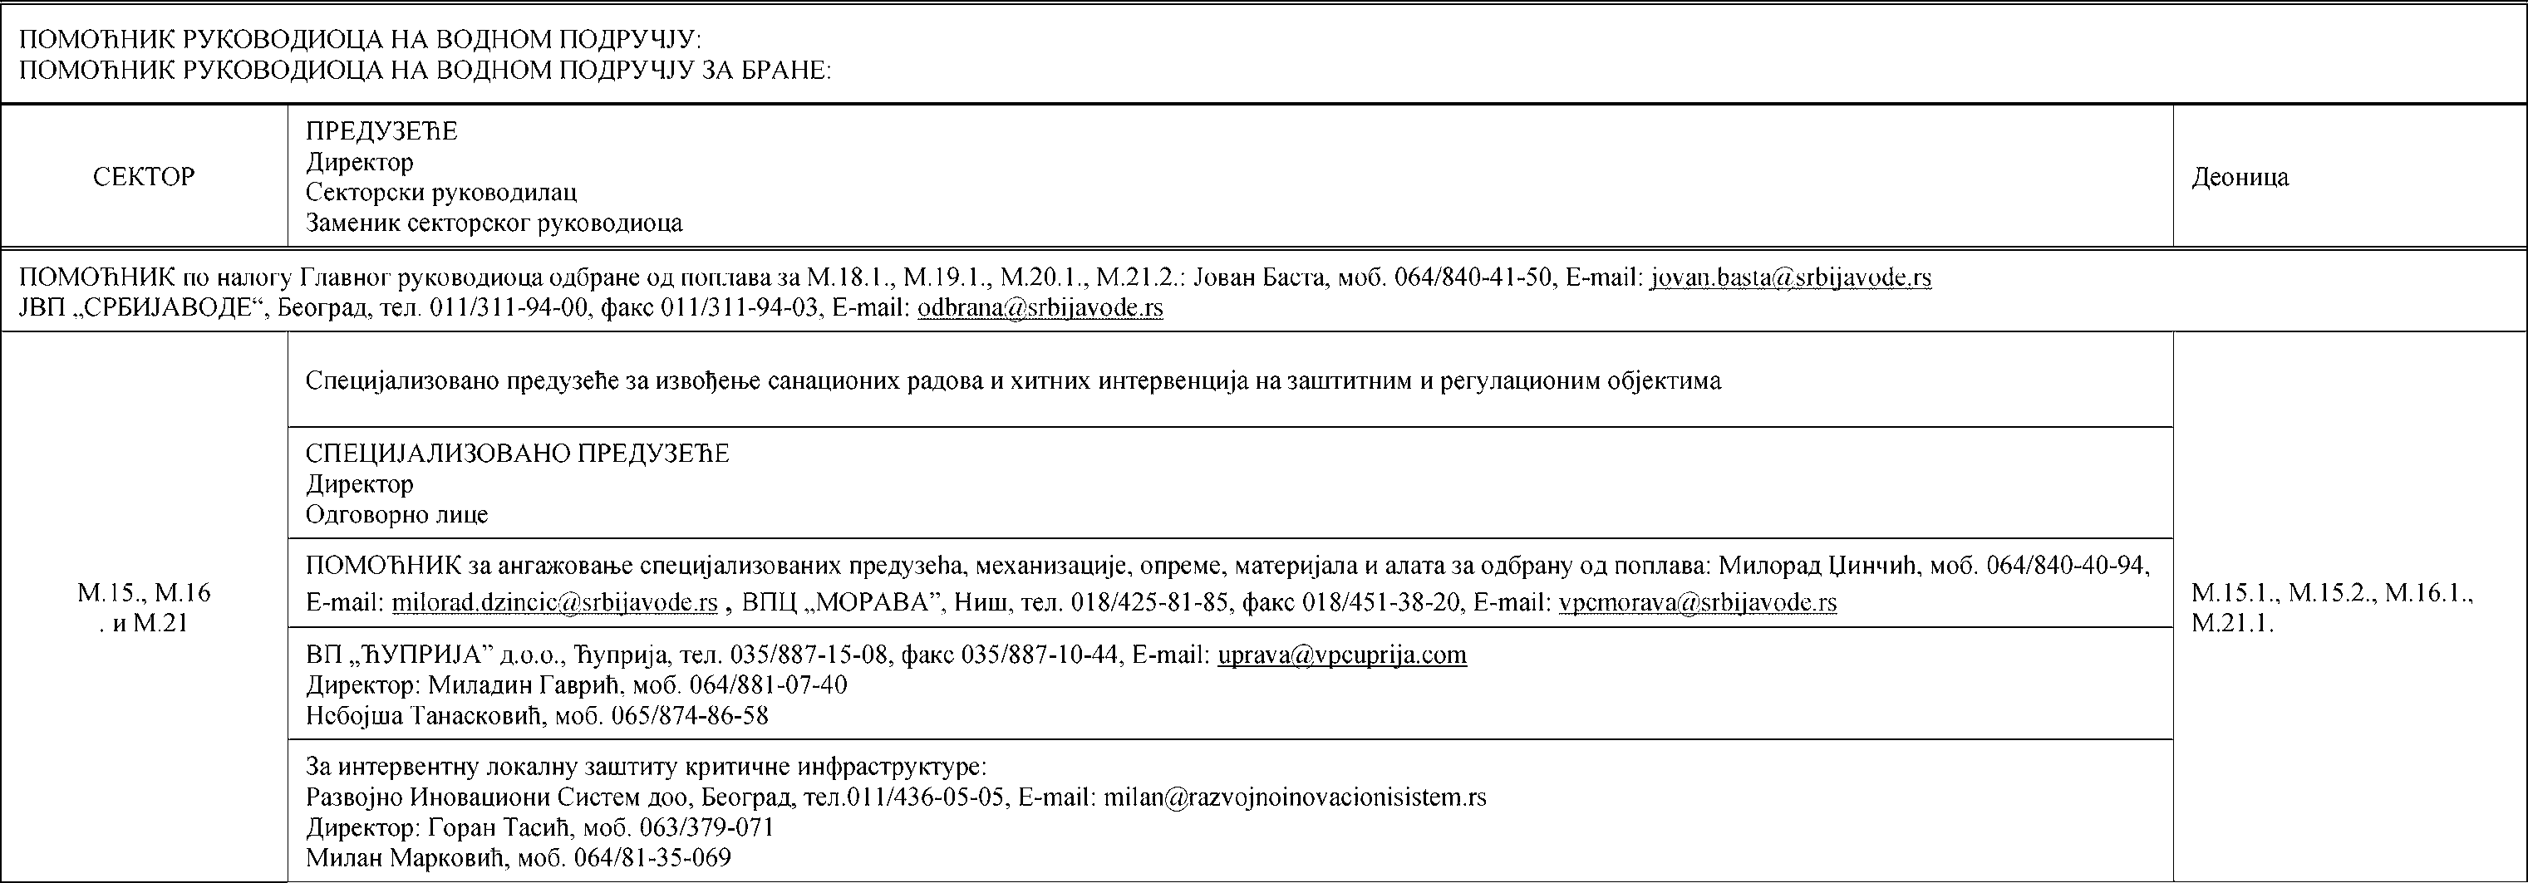

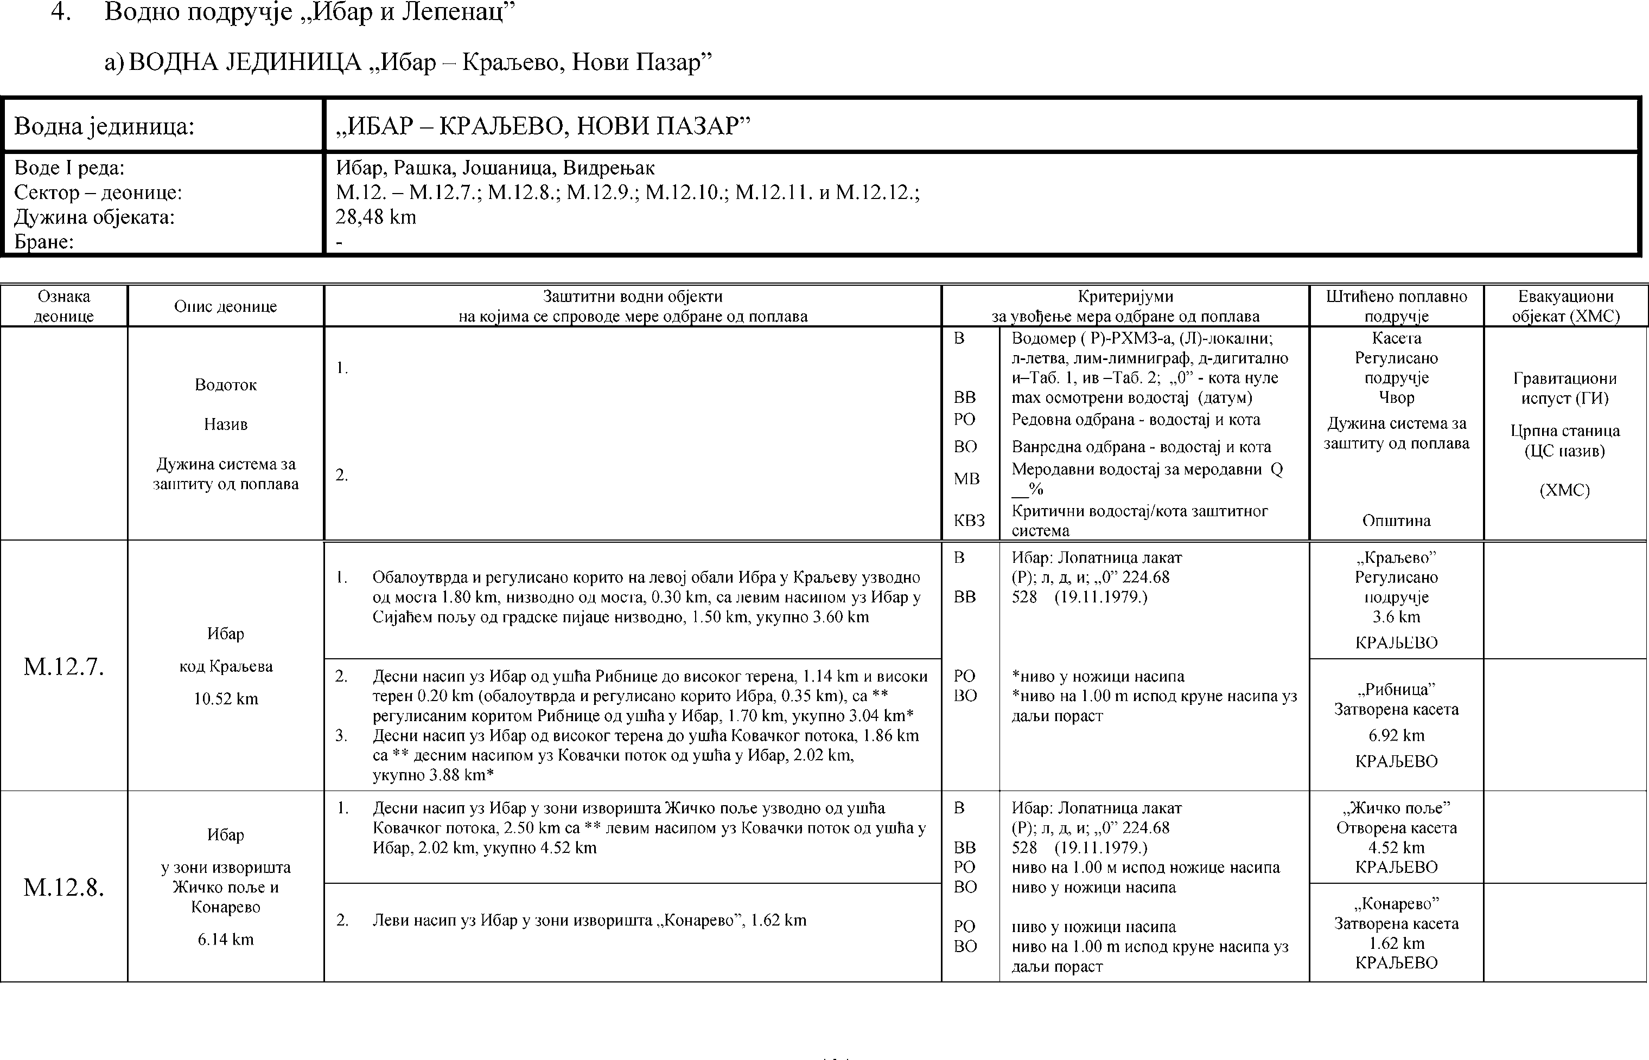

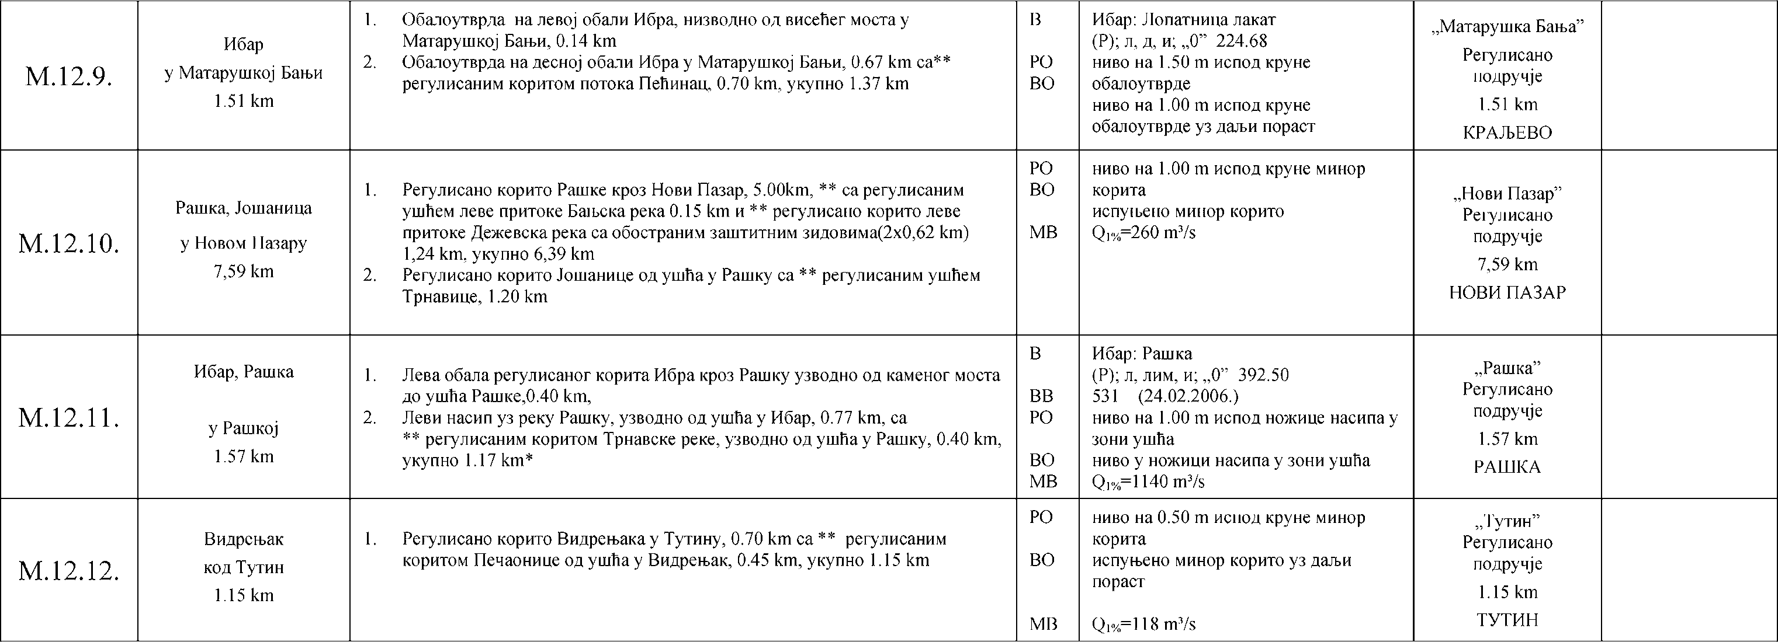

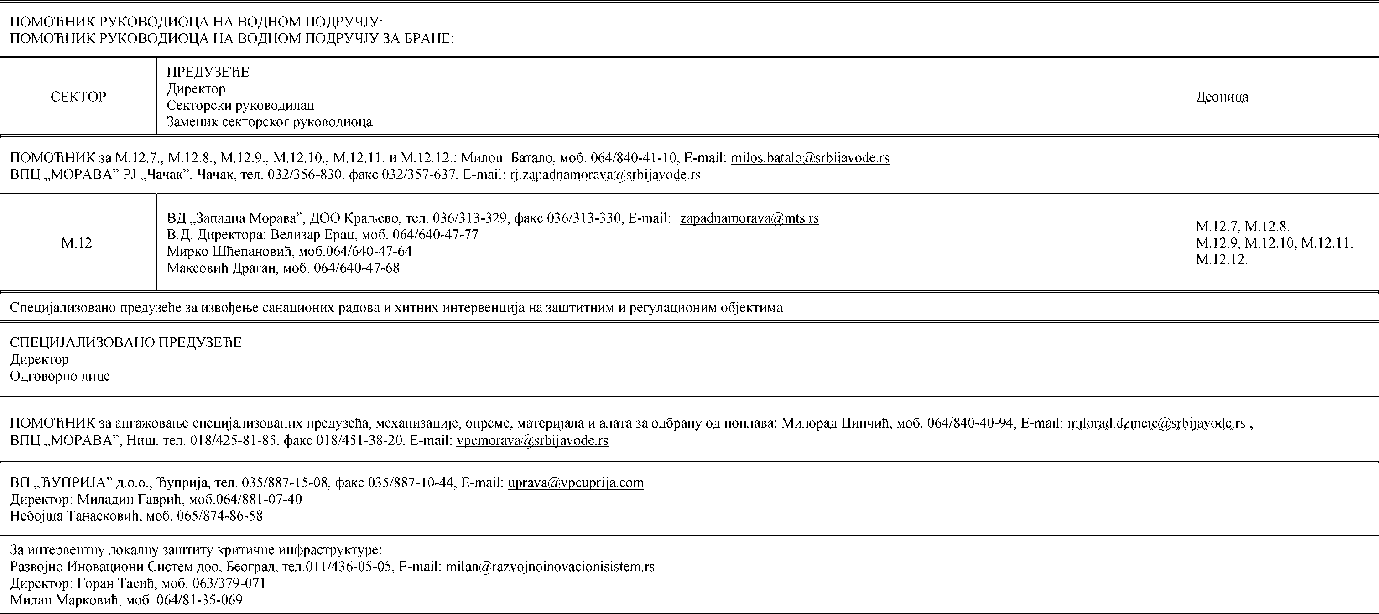

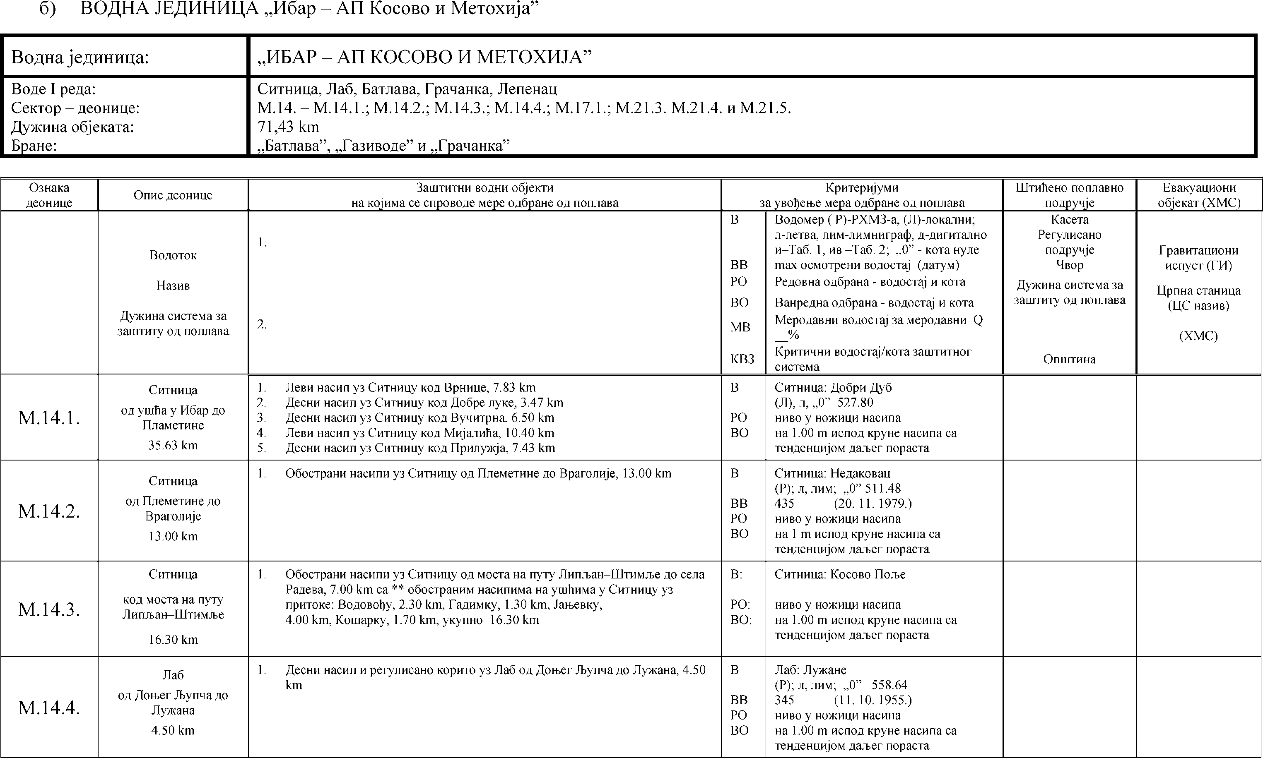

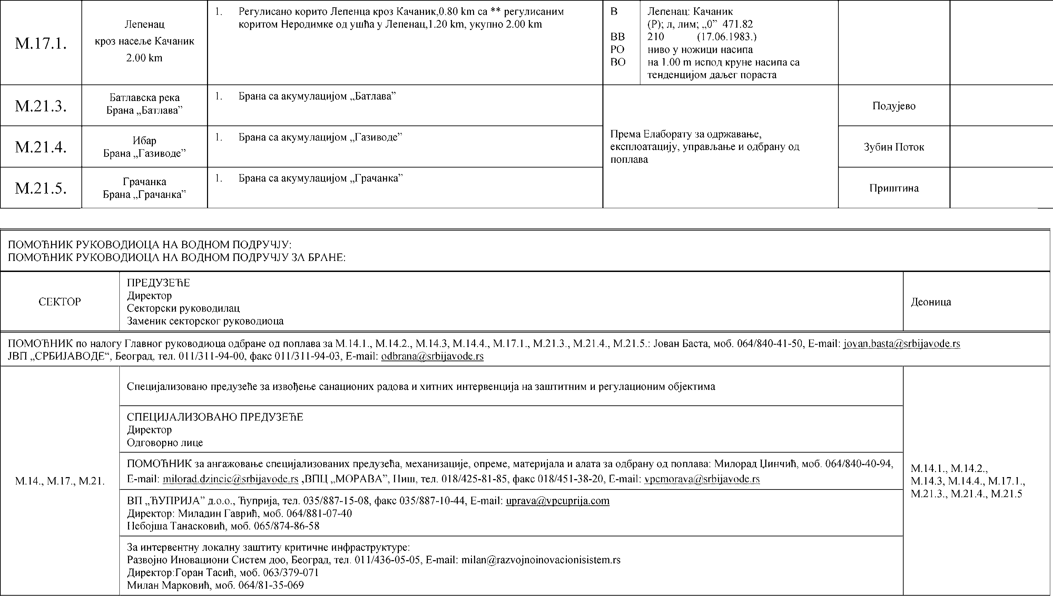

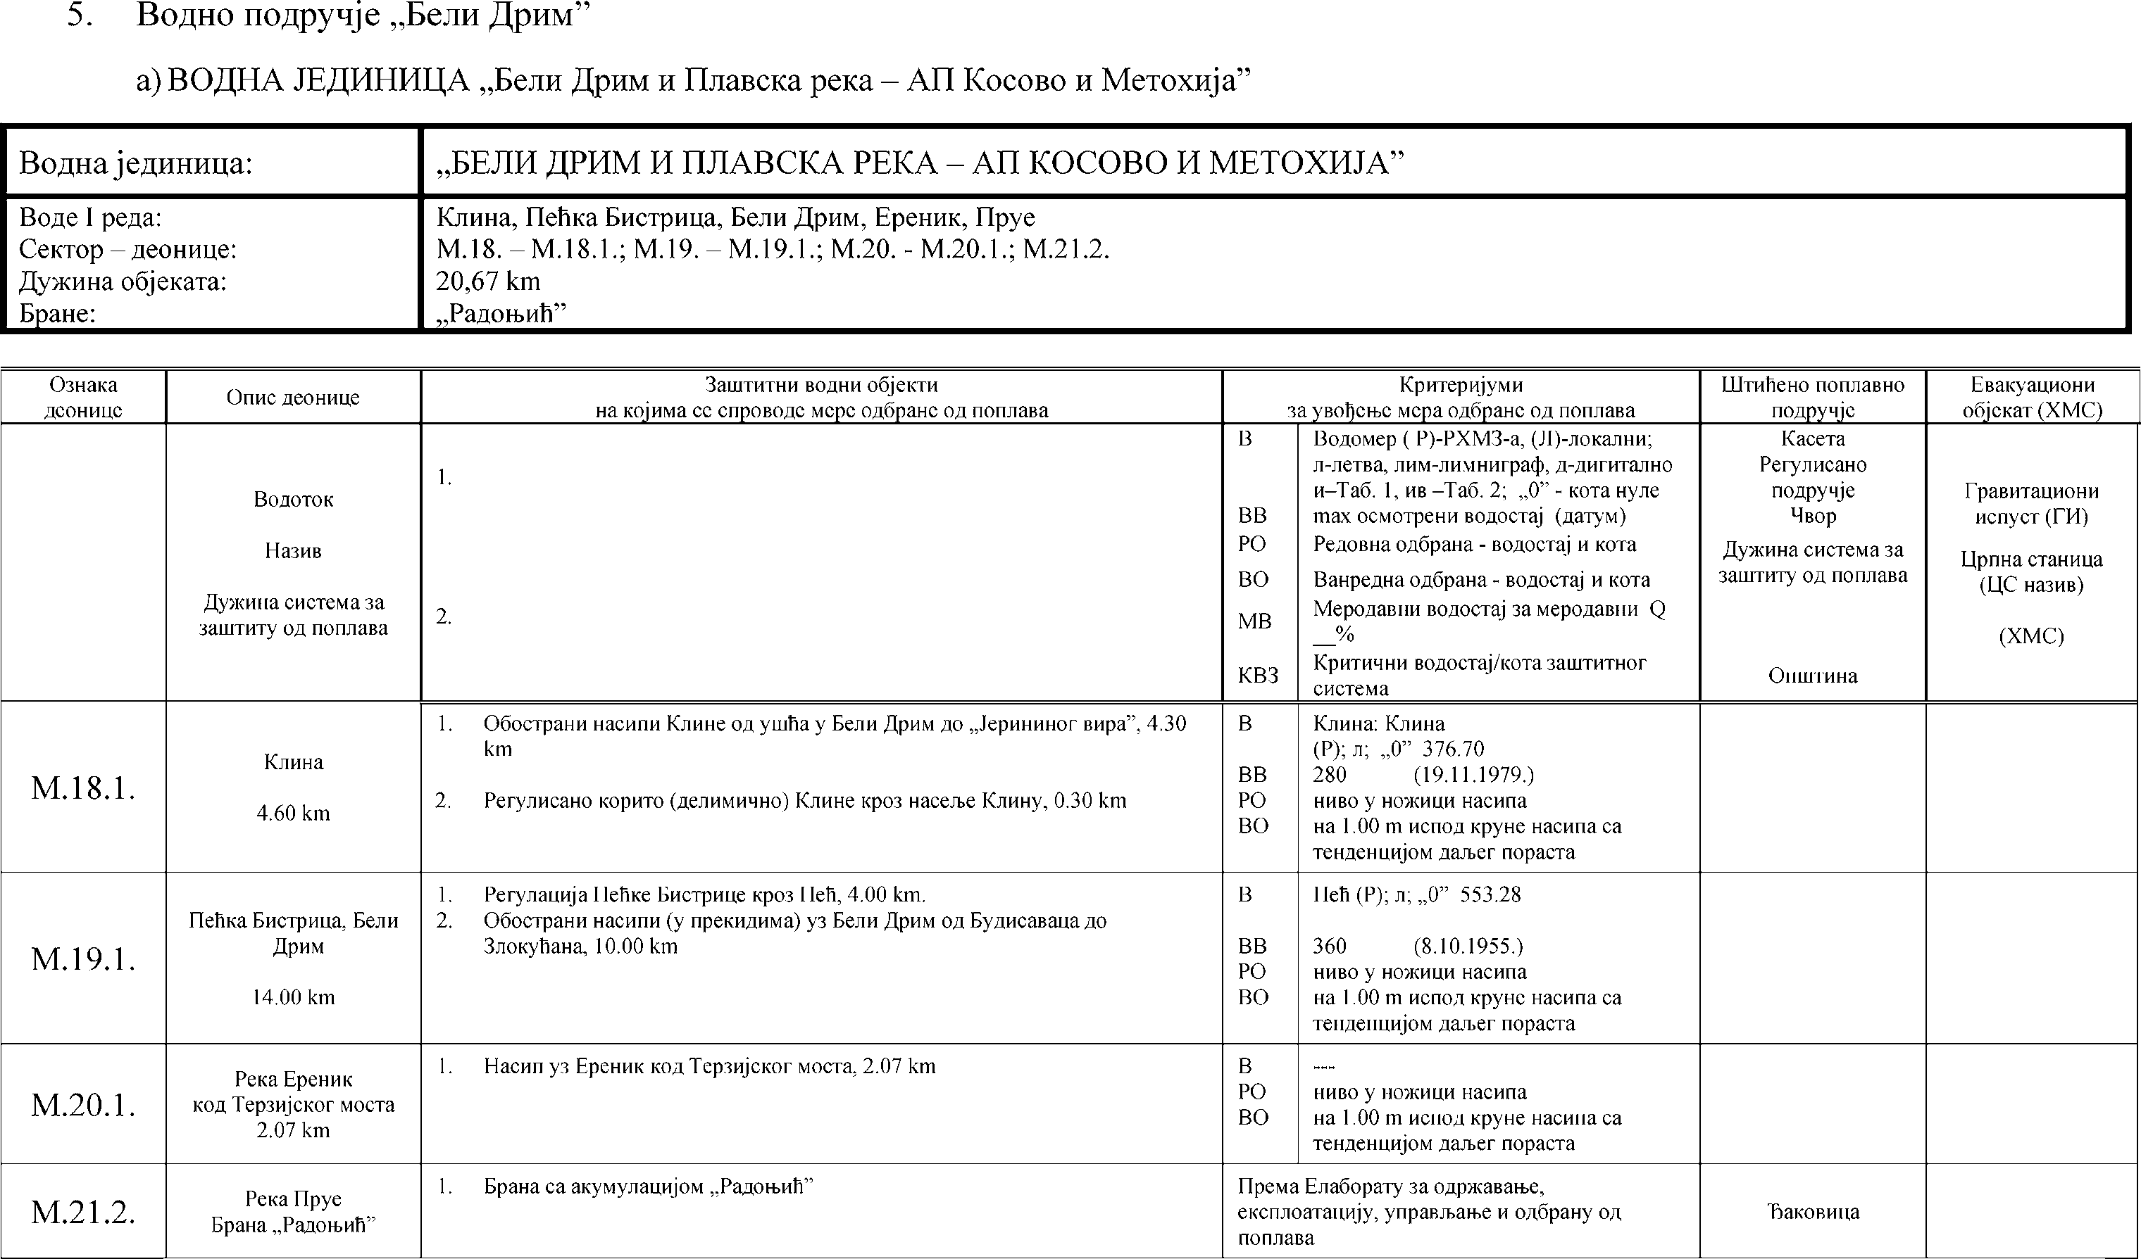

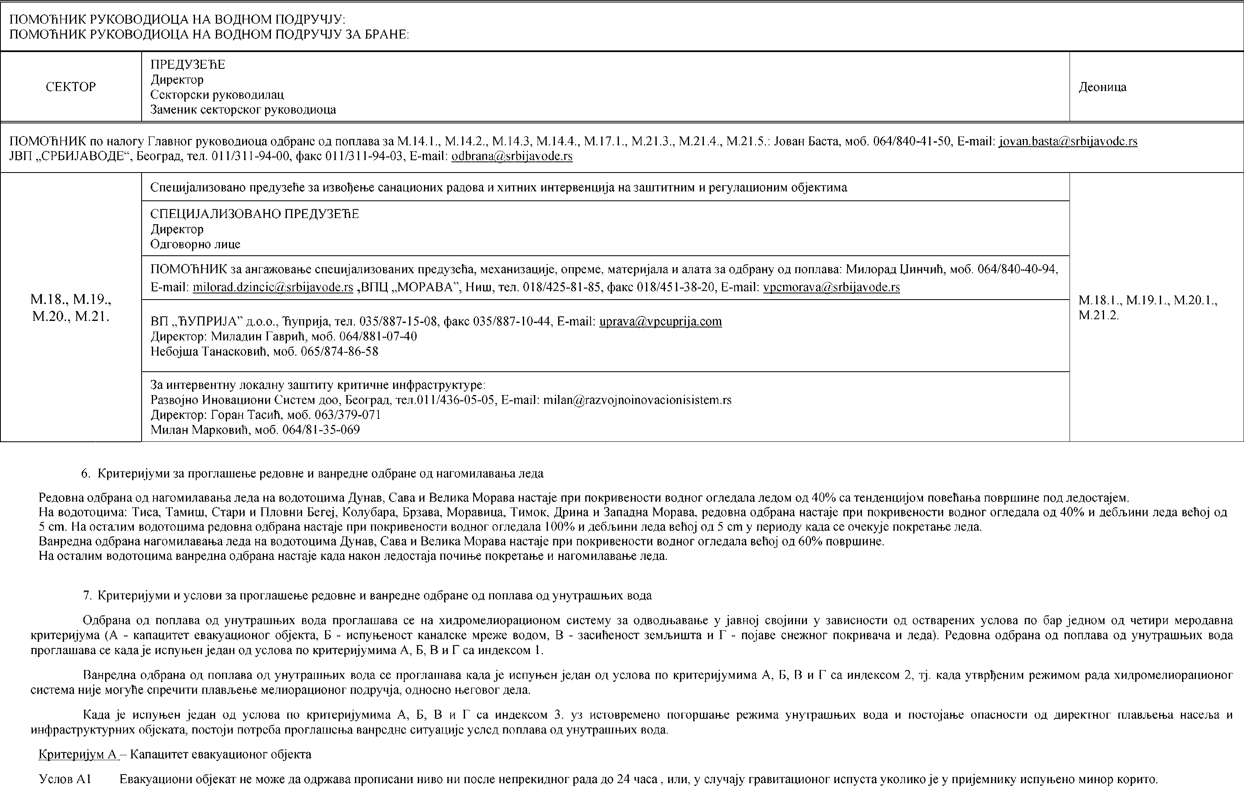

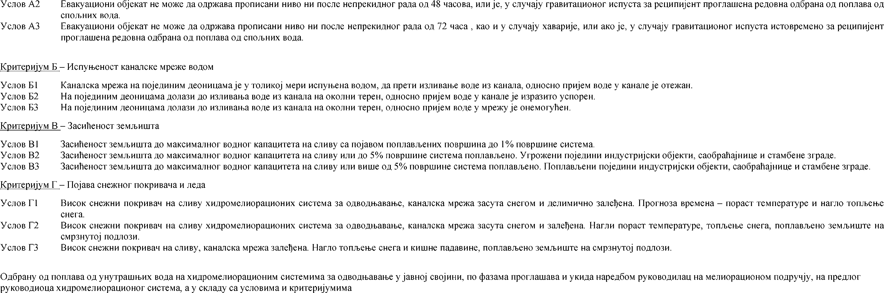

- ПРЕГЛЕД ХИДРОЛОШКИХ И МЕТЕОРОЛОШКИХ СТАНИЦА И ПУНКТОВА ЗА ОСМАТРАЊЕ ЛЕДЕНИХ ПОЈАВА

Извештајне хидролошке станице за редовно и ванредно осматрање водостаја у надлежности Републичког хидрометеоролошког завода Србије са условним водостајима

Табела 1.
Ред. број | Водоток | Хидролошка Станица | Подручје одбране од поплава |  | Условни водостај Н (сm) | Израда прогноза/ тенденција | Време од најаве до пристизања врха таласа
 |  |  | Деоница одбране | Општина
(1) | (2) | (3) | (4) | (5) | (6) | (7) | (8)
1. | Дунав | Бездан | Д.12.3, Д.19.1. | Сомбор | 500 | + | 4 дана
2. | Дунав | Апатин | Д.12.1, Д.12.2. | Апатин, Сомбор | 600 | + | 5 дана
3. | Дунав | Бачка Паланка | Д.11.1. | Нови Сад, Бачки Петровац, Бачка Паланка | 530 | + | 6 дана
4. | Дунав | Нови Сад | Д.10.2, Д.10.3, Д.10.4. | Нови Сад, Сремски Карловци | 450 | + | 7 дана
5. | Дунав | Сланкамен | Д.17.2. | Зрењанин | 500 |  | 7 дана
6. | Дунав | Земун | С.1.1, Д.4.1, Д.5.1, Д.6.1, Д.6.2. | Бгд-Земун, Бгд-Стари Град, Бгд-Палилула, Бгд-Гроцка, Панчево | 550 | + | 8 дана
7. | Дунав | Панчево | Д.6.1, Д.6.2., Д.6.3, Д.6.4, Д.8.1, Д.9.1, Д.20.6. | Београд-Палилула, Панчево, Ковин | 500 | + | 9 дана
8. | Дунав | Смедерево | Д.3.1, Д.3.2, М.1.1, ДЂ.2.7. | Смедерево | 600 | + | 9 дана
9. | Дунав | В. Градиште | Д.Ђ.2.3. – Д.Ђ.2.6., Д.Ђ.2.8. | В. Градиште, Пожаревац | 800 |  | 10 дана
10. | Тиса | Нови Кнежевац | Д.16.1. | Нови Кнежевац, Чока | 550 | + | 4 дана
11. | Тиса | Сента | Д.13.1, Д.13.2, Д.13.3. | Кањижа, Сента, Ада | 600 | + | 4 дана
12. | Тиса | Нови Бечеј | Д.14.1, Д.16.2, Д.17.1, Д.19.5, Д.19.8. | Бечеј, Н. Бечеј, Жабаљ, Чока, Зрењанин | 500 |  | 4 дана
13. | Тамиш | Јаша Томић | Д.20.4, Д.20.5. | Житиште, Сечањ | 340 | + | 24 сата
14. | Тамиш | Сечањ | Д.19.11, Д.20.4, Д.20.5. | Зрењанин, Житиште, Сечањ | 400 | + | 36 сати
15. | Брзава | Марковићево | Д.20.5, Д.21.1. | Сечањ, Пландиште | 200 |  | < 10 сати
16. | Моравица | Ватин | Д.21.1, Д.21.2, Д.21.3. | Пландиште, Вршац | 300 |  | < 10 сати
17. | Нера | Кусић | Д.7.2. | Бела Црква | 100 |  | < 10 сати
18. | Бели Тимок | Књажевац | Д.2.1, Д.2.4. | Књажевац | 120 | + | 18 сати
19. | Бели Тимок | Зајечар | Д.2.1. | Зајечар | 100 | + | 35 сати
20. | Сава | Јамена | С.2.3. | Ср. Митровица, Шид | 960 | + | 2 дана
21. | Сава | Београд | С.1.1, С.3.1, С.3.2, С.3.3. | Бгд-Н. Београд, Бгд-Стари Град, Бгд-Чукарица, Бгд-Раковица, Бгд-Вождовац | 500 | + | 4 дана
22. | Тамнава | Коцељева | С.5.4. | Коцељева | 200 | + | 15 сати
23. | Велика Морава | Ћуприја | М.6.2, М.7.1, М.7.2. | Јагодина, Ћуприја, Параћин, Варварин, Ћићевац | 320 | + | 2,5 дана
24. | Велика Морава | Багрдан | М.3.1, М.3.2, М.6.1. | В. Плана, Баточина, Лапово, Свилајнац, Ћуприја | 450 | + | 2,5 дана
25. | Велика Морава | Љубичевски мост | М.1.1, М.1.2, М.2.1, М.2.2, Д.3.1. | Смедерево, Велика Плана, Пожаревац | 450 | + | 4 дана
26. | Јужна Морава | Корвинград | М.10.2. | Дољевац | 200 | + | 24 сата
27. | Јужна Морава | Алексинац | М.8.1, М.8.3. | Алексинац, Ниш | 250 | + | 42 сата
28. | Јужна Морава | Мојсиње | М.8.1. | Ћићевац, Алексинац, Ражањ | 280 | + | 2 дана
29. | Нишава | Пирот | М.9.5. | Пирот | 100 |  | 15 сати
30. | Јабланица | Печењевце | М.10.8. | Лесковац | 100 | + | 22 сата
31. | Топлица | Дољевац | М.10.2. | Дољевац | 180 | + | 33 сата
32. | Ибар | Рашка | М.12.11. | Краљево | 350 | + | 19 сати

Извештајне хидролошке станице за ванредно осматрање водостаја у надлежности Републичког хидрометеоролошког завода Србије са условним водостајима

Табела 2.
Ред. број | Водоток | Хидролошка Станица | Подручје одбране од поплава |  | Условни водостај Н (см) | Израда прогноза/ тенденција | Време од најаве до пристизања врха таласа
 |  |  | Деоница одбране | Општина
(1) | (2) | (3) | (4) | (5) | (6) | (7) | (8)
1. | Млава | Братинац | Д.22.1, ДЂ.2.7. | Пожаревац, М. Црниће | 200 | + | 51 сат
2. | Пек | Кучево | Д.22.6 | Кучево | 144 | + | 24 сата
3. | Јадар | Завлака | С.6.2. | Лозница | 200 | + | 13 сати
4. | Уб | Уб | С.5.3 | Уб | 200 | + | 19 сати
5. | Велика Морава | Жабарски Мост | М.2.3, М.3.1 | Велика Плана | 450 | + | 3 дана
6. | Белица | Јагодина | М.6.2. | Јагодина | 100 | + | 7 сати
7. | Лепеница | Баточина | М.3.2 | Баточина | 235 | + | 21 сат
8. | Западна Морава | Чачак | М.13.1. | Чачак | 280 | + | 45 сати
9. | Топоничка рeка | Г. Топоница | М.8.3. | Алексинац, Ниш | 120 |  | 9 сати
10. | Јужна Морава | Владичин Хан | М.11.1 | Владичин Хан | 230 | +
11. | Топлица | Прокупље | М.10.2. | Прокупље | 100 | + | 26 сати
12. | Пуста река | Пуковац | М.10.6 | Житорађа | 150 | + | 15 сати
13. | Нишава | Димитровград | М.9.6 | Димитровград | 200 | + | 9 сати

Условни водостај је водостај при коме Републички хидрометеоролошки завод Србије почиње да ванредно осматра водостаје и издаје упозорења и прогнозе водостаја. За реке Дунав, Тису и Саву, Републички хидрометеоролошки завод Србије издаје упозорења и прогнозе два дана пре достизања условног водостаја.3. Извештајне метеоролошке станице.

Табела 3.
1 | 2 | 3 | 4 | 5 | 6 | 7 | 8
21. | Тиса | Сегедин | + | + | + | + | +
22. | Сомеш | Сату Маре | + | + | + | + | +
23. | Береко | Салард | + | + | + | + | +
24. | Кереш | Орадеа | + | + | + | + | +
25. | Кереш | Зеринд | + | + | + | + | +
26. | Кереш | Криснеу Крис | + | + | + | + | +
27. | Кереш | Ђома | + | +
28. | Кереш | Кунсентмартон | + |  | + | +
29. | Муреш | Алба Јулија | +
30. | Муреш | Саваршин | + |  |  |  | +
31. | Муреш | Арад | + | + |  | + | +
32. | Муреш | Мако | + | +
33. | Стари Бегеј | Бергасу | + | +
34. | Стари Бегеј | Ченеј | + | + |  | + | +
35. | Пловни Бегеј | Фагет | + | +
36. | Пловни Бегеј | Балинт | + | + |  | + | +
37. | Пловни Бегеј | Чизетау | + | +
38. | Сава | Загреб | +
39. | Сава | Јасеновац | +
40. | Сава | С. Градишка | +
41. | Сава | С. Брод | +
42. | Сава | С. Шамац | +
43. | Сава | Жупања | +
44. | Купа | Карловац | +
45. | Уна | Нови Град | +
46. | Врбас | Делибашино Село | +
47. | Босна | Добој | +
48. | Тамиш | Карансебеш | + | +
49. | Тамиш | Шаг | + | + |  | + | +
50. | Тамиш | Лугош | + | + |  | + | +
51. | Тамиш | Граничери | +
52. | Брзава | Мониом | + | + |  | + | +
53. | Брзава | Гатаја | + | +
54. | Брзава | Партош | + | +
55. | Моравица | Моравица | + |  |  | +
56. | Караш | Карашова | + | +
57. | Караш | Варадиа | + | + |  | + | +
58. | Нера | Далбосет | + | +
59. | Нера | Најдаш | + | + |  | + | +

Рeдни брoj | Водоток | Синoптичкa стaницa
1. | Дунaв | Сoмбoр
2. | Дунaв | Нoви Сaд
3. | Дунaв | Вeликo Грaдиштe
4. | Тисa | Пaлић
5. | Бaнaтски вoдoтoци | Кикиндa
6. | Бaнaтски вoдoтoци | Зрeњaнин
7. | Бaнaтски вoдoтoци | Вршaц
8. | Бaнaтски вoдoтoци | Бaнaтски Кaрлoвaц
9. | Тимoк | Зajeчaр
10. | Тимoк | Нeгoтин
11. | Тимoк | Црни Врх
12. | Сaвa | Срeмскa Митрoвицa
13. | Сaвa | Сурчин
14. | Сaвa | Бeoгрaд
15. | Дринa | Сjeницa
16. | Дринa | Лoзницa
17. | Кoлубaрa | Вaљeвo
18. | Кoлубaрa | Близaњe*
19. | Кoлубaрa | Бoгaтић*
20. | Кoлубaрa | Брeжђe*
21. | Кoлубaрa | Пaмбукoвицa*
22. | Кoлубaрa | Кoцeљeвa*
23. | Вeликa Мoрaвa | Ћуприja
24. | Вeликa Мoрaвa | Крaгуjeвaц
25. | Вeликa Мoрaвa | Смeдeрeвскa Пaлaнкa
26. | Зaпaднa Мoрaвa | Злaтибoр
27. | Зaпaднa Мoрaвa | Пoжeгa
28. | Зaпaднa Мoрaвa | Крaљeвo
30. | Зaпaднa Мoрaвa | Кoпaoник
31. | Зaпaднa Мoрaвa | Крушeвaц
32. | Jужнa Мoрaвa | Врaњe
33. | Jужнa Мoрaвa | Лeскoвaц
34. | Jужнa Мoрaвa | Димитрoвгрaд
35. | Jужнa Мoрaвa | Ниш
* Стaницe нa кojимa сe врши oсмaтрaњe пaдaвинa зa пoтрeбe хидрoлoшкe службe

Хидролошке станице ван територије Републике Србије

Табела 4.
Ред. број | Водоток | Хидролошка станица | Водо- стај | Про- тицај | Темпе- ратура воде | Ледене појаве | Про- гнозе
1 | 2 | 3 | 4 | 5 | 6 | 7 | 8
1. | Дунав | Линц | +
2. | Дунав | Корнојбург | + |  |  |  | +
3. | Дунав | Братислава | + |  | + | + | +
4. | Дунав | Комарно | + |  | + | + | +
5. | Дунав | Естергон | + |  | + |  | +
6. | Дунав | Будимпешта | + | + | + | + | +
7. | Дунав | Дунавфелдвар | + |  | + | + | +
8. | Дунав | Баја | + | + | + | +
9. | Дунав | Мохач | + | + | + | + | +
10. | Драва | Ортилош | + |  | + | +
11. | Драва | Барч | + |  | + | +
12. | Драва | Доњи Михољац | +
13. | Драва | Осијек | +
14. | Тиса | Тисабеч | + |  | + | +
15. | Тиса | Вашарошнамен | + |  | + | +
16. | Тиса | Токај | + |  | + | +
17. | Тиса | Кишкере (г.в.-д.в.) | + | –/+
18. | Тиса | Солнок | + | + | + | +
19. | Тиса | Чонград | + |  | + | +
20. | Тиса | Миндесент | +

Пунктови за осматрање ледених појава

Водоток/пункт  ДУНАВ | km тока | Осматрачку службу врши
1. Товарник | 1430 | ВД „Западна Бачка” д.о.о. Сомбор
2. Бездан | 1425 | ВД „Западна Бачка” д.о.о. Сомбор
3. Старо Село | 1415 | ВД „Западна Бачка” д.о.о. Сомбор
4. Апатин | 1402 | ВД „Западна Бачка” д.о.о. Сомбор
5. Стаклара | 1375 | ВД „Западна Бачка” д.о.о. Сомбор
6. Богојев мост | 1367 | ВД „Западна Бачка” д.о.о. Сомбор
7. Даљска кривина | 1355 –1360 | ВД „Дунав” а.д. Бачка Паланка
8. Плавна | 1325 | ВД „Дунав” а.д. Бачка Паланка
9. Бачка Паланка мост | 1297 | ВД „Дунав” а.д. Бачка Паланка
10. Гложанска скела | 1285 | ВД „Дунав” а.д. Бачка Паланка
11. Черевић | 1275 | ВД „Шајкашка” д.о.о. Нови Сад
12. Камењар | 1264 | ВД „Шајкашка” д.о.о. Нови Сад
13. Нови Сад | 1255 | ВД „Шајкашка” д.о.о. Нови Сад
14. Сремски Карловци | 1246 | ВД „Шајкашка” д.о.о. Нови Сад
15. Чортановци | 1236 | ВД „Шајкашка” д.о.о. Нови Сад
16. Бешка мост | 1232 | ВД „Шајкашка” д.о.о. Нови Сад
17. Сланкамен | 1215 | ВД „Шајкашка” д.о.о. Нови Сад
18. Стари Бановци | 1192 | Институт за водопривреду „Јаро- слав Черни” а.д. Београд
19. Београд (мост Земун – Борча) | 1176 + 100 | Институт за водопривреду „Јаро- слав Черни” а.д. Београд

  - Сремска Митровица мостови „Сава” д.о.о. Сремска Митровица
20. Београд (Панчевачки мост) | 1166 + 600 | Институт за водопривреду слав Черни” а.д. Београд | „Јаро-
21. Ушће Млаве | 1091 + 200 | Институт за водопривреду слав Черни” а.д. Београд | „Јаро-
22. Рам | 1077 | Институт за водопривреду слав Черни” а.д. Београд | „Јаро-
23. Винча | 1145 | Институт за водопривреду слав Черни” а.д. Београд | „Јаро-
24. Велико Градиште | 1060 | Институт за водопривреду слав Черни” а.д. Београд | „Јаро-
25. Голубац | 1043 | Институт за водопривреду слав Черни” а.д. Београд | „Јаро-
26. Сиколовац | 1039 | Институт за водопривреду слав Черни” а.д. Београд | „Јаро-
У средњим и оштрим зимама
1. Брњица | 1033 | Институт за водопривреду слав Черни” а.д. Београд | „Јаро-
2. Дубравица (ушће В. Мо- рава) | 1102 | Институт за водопривреду слав Черни” а.д. Београд | „Јаро-
3. Мост Ковин-Смедерево | 1112 + 100 | Институт за водопривреду слав Черни” а.д. Београд | „Јаро-
4. Смедерево | 1116 + 200 | Институт за водопривреду слав Черни” а.д. Београд | „Јаро-
5. Југово | 1120 | Институт за водопривреду слав Черни” а.д. Београд | „Јаро-
6. Гроцка | 1133 | Институт за водопривреду слав Черни” а.д. Београд | „Јаро-
7. Ритопек | 1141 | Институт за водопривреду слав Черни” а.д. Београд | „Јаро-
ТИСА

  - Ушће Босута km 169 + 500 „Сава” д.о.о. Сремска Митровица

  - Сремска Рача мост 179 +
000
„Сава” д.о.о. Сремска Митровица

  - Јамена km 205 + 000 „Сава” д.о.о. Сремска Митровица КОЛУБАРА

- Мост на Обреновачком путу
- Мост на путу
ЈВП „Београдводе”, Београд

Велики Црљани – М. Борак ЈВП „Београдводе”, Београд

- Мост на путу Београд –Ва- љево
ВЕЛИКА МОРАВА
код Влајковца ЈВП „Београдводе”, Београд

- Драговачки мост km 18 + 000 „Водопривреда” Д.О.О. Пожаревац
- Љубичевски мост km 21 + 200 ВПД „Смедерево” д.о.о. Смедерево
- Лаповски кључ km 75 + 000 АД „Водопривреда”, Смедеревска
Паланка
- Жабарски мост km 56 + 750 АД „Водопривреда”, Смедерев-
ска Паланка
- Марковачки мост km 71 + 880 ВП „Ћуприја” д.о.о. Ћуприја
- Глоговачки мост km 107 + 500 ВП „Ћуприја” д.о.о. Ћуприја

- Мост на ауто-путу код Ми- јатовца
km 116 + 500 ВП „Ћуприја” д.о.о. Ћуприја

- Друмски мост код Ћуприје km 118 + 600 ВП „Ћуприја” д.о.о. Ћуприја ВП
„Ћуприја” д.о.о. Ћуприја

- Железнички мост код Ћу- прије
km 121 + 660 ВП „Ћуприја” д.о.о. Ћуприја

- Нови Кнежевац и мост ВПД „Горњи Банат” д.о.о. Кикинда
- Мост Сента ВПД „Горњи Банат” д.о.о. Кикинда
- Падеј ВПД „Горњи Банат” д.о.о. Кикинда
- Нови Бечеј ВПД „Горњи Банат” д.о.о. Кикинда
- Жабаљски мост ВПД „Средњи Банат” д.о.о. Зрења- нин
- Тителски мост ВПД „Средњи Банат” д.о.о. Зрења- нин
СТАРИ БЕГЕЈ
- Хетин ВПД „Средњи Банат” д.о.о. Зрења- нин
- Банатски Двор ВПД „Средњи Банат” д.о.о. Зрења- нин
- Чепурски мост km 134 + 000 ВП „Ћуприја” д.о.о. Ћуприја
- Варварински мост km 146 + 700 ВП „Ћуприја” д.о.о. Ћуприја ЈУЖНА МОРАВА
- Љубешка Скела km 31 + 900 ВПД „Ерозија” д.о.о. Ниш
- Мраморски мост km 75 + 000 ВПД „Ерозија” д.о.о. Ниш ИБАР
- Стари мост у Краљеву km 6 + 300 ВД „Западна Морава” д.о.о. Кра-
љево
Републички хидрометеоролошки завод Србије врши осма- трања ледених појава на станицама из табеле 1.
За време одбране од леда Републички хидрометеоролошки завод Србије доставља податке и прогнозу ледених појава за Ду- нав, Тису, Саву, Велику Мораву и Тамиш, свакодневно, за седам дана и месечну оријентациону прогнозу.

ПЛОВНИ БЕГЕЈ
  - Итебеј ВПД „Средњи Банат” д.о.о. Зрења- нин
  - Житиште мост ВПД „Средњи Банат” д.о.о. Зрења- нин
  - Клек ВПД „Средњи Банат” д.о.о. Зрења- нин
КАНАЛ БЕГЕЈ
- Зрењанин ВПД „Средњи Банат” д.о.о. Зрења- нин
- Стајићево ВПД „Средњи Банат” д.о.о. Зрења- нин
ТАМИШ
- Јаша Томић ВПД „Средњи Банат” д.о.о. Зрења- нин
- Сечењ ВПД „Средњи Банат” д.о.о. Зрења- нин
- Томашевац ВПД „Средњи Банат” д.о.о. Зрења- нин
- Чента „Тамиш Дунав” д.о.о. Панчево
- Опово „Тамиш Дунав” д.о.о. Панчево
- Панчево „Тамиш Дунав” д.о.о. Панчево БРЗАВА
- Марковићево ВПД „Јужни Банат” д.о.о. Вршац МОРАВИЦА
- Ватин ВПД „Јужни Банат” д.о.о. Вршац САВА
- Београд мостови ЈВП „Бeоградводе”, Београд
- Бољевци km 30 + 000 „Галовица” д.о.о. Београд
- Прогар km 40 + 000 „Галовица” д.о.о. Београд
- Купиново km 56 + 000 „Галовица” д.о.о. Београд
- Шабац мостови ВД „Сава” д.о.о. Шабац
- Хртковци „Сава” д.о.о. Сремска Митровица

